Е.А. Бөкетов атындағы Қарағанды ұлттық зерттеу университеті

ӘОЖ 378.81 243 Қолжазба құқығында

АБДРАХМАНОВА САМАЛ ТУКЕНОВНА

Жоғары білім беруді жаңғырту жағдайында болашақ ағылшын тілі мұғалімдерін шет тілінде даярлаудағы сандық технологиялар

8D01702 – Шетел тілі: екі шетел тілі

Философия докторы (PhD) дәрежесін алу үшін дайындалған диссертация

Ғылыми кеңесшілері
PhD, қауымдастырылған профессор
Саржанова Ғалия Байжұмақызы

Шетелдік ғылыми кеңесші
Доктор хаб, профессор
Януш Таборек

Қазақстан Республикасы
Қарағанды, 2025
МАЗМҰНЫ

НОРМАТИВТІК СІЛТЕМЕЛЕР............................................................... | 3
БЕЛГІЛЕУЛЕР МЕН ҚЫСҚАРТУЛАР.................................................. | 4
АНЫҚТАМАЛАР......................................................................................... | 5
КІРІСПЕ......................................................................................................... | 6
1 ЖОҒАРЫ БІЛІМ БЕРУДІ ЖАҢҒЫРТУ ЖАҒДАЙЫНДА ШЕТЕЛ ТІЛДЕРІН ОҚЫТУДА САНДЫҚ ТЕХНОЛОГИЯЛАРДЫҢ ТЕОРИЯЛЫҚ НЕГІЗДЕРІ.......................................................................... | 14
1.1 Жоғары білім беруде сандық технологияларды енгізудің теориялық негіздері........................................................................................................... | 14
1.2 Шетел тілдерін оқытуда сандық технологияларды қолдануда халықаралық жобалардың тәжірибесін талдау............................................ | 34
1.3 Жоғары білім берудегі цифрлық құзыреттілікті қалыптастырудың педагогикалық шарттары мен моделі............................................................................................................... | 51
2 БОЛАШАҚ АҒЫЛШЫН ТІЛІ МҰҒАЛІМДЕРІНІҢ ЦИФРЛЫҚ ҚҰЗЫРЕТТІЛІКТЕРІН ҚАЛЫПТАСТЫРУДЫ ТӘЖІРИБЕЛІК-ЭКСПЕРИМЕНТТІК ЗЕРТТЕУ ЖҰМЫСЫ................................................................................................... | 67
2.1 Тәжірибелік жұмыстың алғашқы кезеңдегі ағылшын тілі мұғалімдерінің цифрлық құзыреттілігінің деңгейін диагностикалық бағалау.............................................................................................................. | 67
2.2 Сандық технологияларды пайдалану арқылы болашақ ағылшын тілі мұғалімдерінің сандық құзыреттілігін қалыптастыруда тәжірибелік-эксперименттік жұмысты іске асыру және сынақтан өткізу барысы.............................................................................................................. | 81
2.3 Болашақ ағылшын тілі мұғалімдерінің цифрлық құзыреттіліктерін қалыптастырудың тәжірибелік-экспериметтік жұмыстың нәтижелерін талдау................................................................................................................ | 89
ҚОРЫТЫНДЫ.............................................................................................. | 111
ПАЙДАЛАНЫЛҒАН ӘДЕБИЕТТЕР ТІЗІМІ.......................................... | 117
ҚОСЫМШАЛАР........................................................................................... | 136

НОРМАТИВТІК СІЛТЕМЕЛЕР

Диссертациялық жұмыста келесі нормативтік құжаттарға сәйкес сілтемелер пайдаланылған:
Қазақстан Республикасының 2007 жылдың 27 шілдедегі №319-III «Білім туралы» Заңы (2021 жылдың 31 наурызындағы өзгерістер мен толықтыруларымен)
Қазақстан Республикасындағы тіл туралы 1997 жылғы 11 шілдедегі №51 Заңы
2025 жылға дейінгі білімді дамытудың ұзақ мерзімді бағдарламасын жүзеге асыру механизмдері мен индикаторлары
2023 - 2029 жылдарға арналған цифрлық трансформация, ақпараттық-коммуникациялық технологиялар саласын дамыту тұжырымдамасын бекіту туралы Қазақстан Республикасы Үкіметінің 2023 жылғы 28 наурыздағы № 269 қаулысы мен тұжырымдамасы
Білім беруді дамытудың 2026-2030 жылдарға арналған мемлекеттік бағдарламасы
«Сапалы білім беру — табысты ұлттың кепілі (2023-2029)» ұлттық жобасы
ҚР «Ақпараттандыру туралы» заңы
Біртұтас ақпараттық кеңістікті қалыптастыру және дамыту тұжырымдамасы
«Жаппай ақпараттандыру құралдары» туралы заң
«Оқу үдерісінде қашықтықтан оқыту технологиясын енгізу туралы» ереже.
Жасанды интеллектті дамытудың 2024 – 2029 жылдарға арналған тұжырымдамасын бекіту туралы педагог кадрларын ЖИ енгізуге даярлау бойынша құжаттар

АНЫҚТАМАЛАР

Диссертациялық жұмыста келесі терминдерге сәйкес анықтамалар берілген:
Сандық технологиялар – оқу үрдісінде мәліметтер мен ресурстарды сақтауға, өңдеуге, демонстрациялауға, тарауға қолданылатын интерактивті құралдар жүйесі
Білім беруді цифрландыру–білім беру саласын оқыту мен тәрбиелеудің психологиялық-педагогикалық мақсаттарын іске асыруға бағытталған заманауи ақпараттық технологияларды әзірлеу және оңтайлы пайдалану әдіснамасы мен практикасымен қамтамасыз ету үдерісі.
Цифрлық білім беру–оқу және басқару сипатындағы ақпаратты ұсынудың негізінен цифрлық формасына, сондай-ақ, оны сақтау мен өңдеудің өзекті технологияларына негізделген, білім беру процесінің сапасын және оны барлық деңгейлерде басқаруды едәуір арттыруға мүмкіндік беретін оқу және тәрбие қызметі.
Цифрлық білім беру ортасы –оқу орындарының қызметін қамтамасыз ету және білім беру үдерісінде туындайтын міндеттерді шешу үшін құрылатын және дамитын ақпараттық жүйелердің, көздердің, құралдар мен сервистердің жиынтығы.
Цифрлық сауаттылық – экономикалық және әлеуметтік өмірге қатысу үшін сандық құрылғылар мен желілік технологиялар көмегімен ақпаратты қауіпсіз және тиісті түрде басқару, түсіну, біріктіру, алмасу, бағалау, құру және оған қол жеткізу қабілеті
Цифрлық құзыреттілік - дегеніміз кәсіби ортада сандық технологияларды қолдану арқылы ақпараттарды өңдеп, сақтап, тасымалдап, этикалық және заңдық аспектілерін ескере отырып, еркін қолдана білу дағдылары

БЕЛГІЛЕУЛЕР МЕН ҚЫСҚАРТУЛАР

АБР – ашық білім беру ресурстары
АҚБ - ашық және қашықтықтан білім беру
АҚШ – Америка Құрама Штаттары
АКТ – ақпараттық-коммуникациялық технологиялар
АТ – ақпараттық технология
БП – базалық пәндер
БТ – бақылау тобы
БЖБ – бөлім бойынша жиындық бағалау
ЖИ – жасанды интеллект
ЖОО – жоғары оқу орны
ЖАОК - жаппай ашық онлайн курстары
ҚР – Қазақстан Республикасы
СТ – сандық технологиялар
ТЖБ – тоқсан үшін жиындық бағалау
ТМД – тәуелсіз мемлекеттер достастығы
ҰАО – ұлттық ақпараттандыру орталығы
ЭЕМ – электронды есептеуіш машина
ЭО – электрондық оқулық
ЭОМ – электронды оқу модульдары
ЭОР – электронды оқыту құрал қоры.
ЭОҚ – электрондық оқыту құралы
ЭТ – эксперименталды топ
ЮНЕСКО – (Unaited Nations Educational, Scientific and Cultural Organization) Бiлiм, ғылым жәнe мәдeниeт жөнiндeгi мәceлeлep бoйыншa Бipiккeн Ұлттap Ұйымы
ALA – American library Assosation
LMS – Learning management system
WWW (World Wide Web) – құжaттapды тacымaлдaумeн шұғылдaнaтын Интepнeттiң қызмeт түpi

Кіріспе

Зерттеудің өзектілігі. Зерттеудің өзектілігі қоғамдық өмірдің барлық маңызды салаларына әсер ететін цифрландыру саласындағы жаһандық өзгерістерге байланысты. Цифрлық дәуірдің талаптарына жауап беретін, қоғамның қазіргі қажеттіліктеріне дайын адамды даярлау үшін білім алудың дәстүрлі технологиясын оқу процесінде студенттердің танымдық іс-әрекетін неғұрлым тиімді ұйымдастырумен ауыстыру қажет. Ел экономикасының дамуына ықпал ететін негізгі факторлардың бірі сандық технологиялардың дамуы болып табылады[1]. Ақпараттық технологияларсыз халықтың өмір сүру сапасын арттыру мүмкін емес. Осыған байланысты, электрондық үкімет индексі бойынша цифрлық бәсекеге қабілеттілігі бар әлемдегі ең озық 15 елдің қатарына кіру мақсаты қойылды. Біз ТМД елдерінде көшбасшы болғанымызға қарамастан, әлемдік деңгейде артта қалып отырмыз.
Біріншіден, елімізде «Сапалы білім — 2023-2029 жылдарға арналған табысты ұлттың кепілі» ұлттық жобасын қарастырып, білім беру жүйесінде қабылданған. Бұл мемлекеттік жоба білім беруді цифрландыру компонентін қамтиды: EdTech дамыту, білім беруді басқаруда жасанды интеллект пен bigdata енгізу, педагогтердің цифрлық құзыреттілігі [2].
Екіншіден, «Қазақстан Республикасында жоғары білім мен ғылымды дамытудың 2023 – 2029 жылдарға арналған тұжырымдамасы» мемлекеттік бағдарламасы негізгі бағыт ретінде осы бағдарламалардың басым міндеттері адами капиталды дамыту, ғылыми инфрақұрылымды жаңғырту және цифрландыру, сондай-ақ білім беру ұйымын қазіргі заманғы материалдық-техникалық базамен жарақтандыру болады. Халықаралық деңгейде бәсекеге қабілетті елдің қалыптасуы үшін қажетті осы өзгерістердің барлығы жоғары білім берудің білім беру парадигмасының барлық компоненттерін елеулі трансформациялау қажеттігін айғақтайды [3].
Үшіншіден, «Қазақстан Республикасында көзделген ақпараттық - коммуникациялық технологиялар саласын дамытудың 2023-2029 жылдарға арналған цифрлық трансформациялау тұжырымдамасын бекіту туралы» Қазақстан Республикасы Үкіметінің 2023 жылғы 28 наурыздағы № 269 қаулысы мен тұжырымдамасы негіз болды [4].
Төртіншіден, жоғары білім беруді цифрландыру және сандық технологияларды дамытуға бағытталған «Жаппай ақпараттандыру құралдары» туралы заңы назарға алынды [5]. Сонымен қатар, осы диссертациялық жұмыс ҚР қаржыландыратын «Жас Ғалым» жобасының шеңберінде қорғалуына байланысты сандық технологиялар мен жасанды интеллект мүмкіндіктерін назарға ала отырып, Жасанды интеллектті дамытудың 2024 – 2029 жылдарға арналған тұжырымдамасын бекіту туралы педагог кадрларын ЖИ енгізуге даярлау бойынша құжаттарзаңнамалық құжаттар [7]; сонымен қатар, ҚР Президенті Қ.К. Тоқаевтың соңғы «Жасанды интеллект дәуіріндегі Қазақстан: өзекті мәселелер және оны түбегейлі цифрлық өзгерістер арқылы шешу» Қазақстан халқына Жолдауы назарға алынды [8].
Жоғарыда аталған құжаттар дербес оқу қызметін жүргізуге және тиісті білім деңгейіне қол жеткізуге мүмкіндік беретін дағдылар мен құзыреттерді игеру үшін жоғары білім беруді ұйымдастырудың маңыздылығын айқындайды. Оның негізінде цифрлық құзыреттілікті дамыту күн тәртібіндегі өзекті мәселе сандық технологиялар негізінде жан-жақты үйлесімді болашақ маманды дамыту қажеттілігі туындайды.
Қазіргі кезеңде қоғам мен білім берудің цифрлық трансформациясы жағдайында тиімді жұмыс істей алатын болашақ маманды даярлау қажеттілігіне байланысты цифрлық құзыреттілікті дамыту басым бағыттардың бірі болып табылады [9]. Осылайша, осы диссертациялық зерттеудің өзектілігі бағдарламалық және нормативтік құжаттардың, сондай-ақ жоғары білімнің білім беру стандарттарының талаптарына сәйкес болашақ ағылшын тілі мұғалімдерін даярлауда сандық технологияларды тиімді пайдалануды әдістемелік қамтамасыз етумен байланысты қайшылықтарды шешу қажеттілігімен байланысты.
Жоғарыда келтірілген зерттеулер жоғары теориялық және практикалық маңыздылыққа ие. Алайда, осыған қарамастан, қазіргі жоғары білім беру жағдайында болашақ ағылшын тілі мұғалімдерін даярлау процесінде цифрлық технологияларды қолдану мәселесі әлі де жақсы түсінілмеген.
Зерттеу тақырыбына байланысты ғылыми әдебиет көздерін жан жақты саралау нәтижесінде біз келесі қайшылықтарды анықтадық:
1. Болашақ ағылшын тілі мұғалімдерін даярлауда сандық технологияларды қолданудың өсіп келе жатқан қажеттілігі мен олардың білім беру үрдісіне интеграциялануының теориялық және әдіснамалық негіздерінің жеткіліксіз дамуы арасында.
2. Ағылшын тілі мұғалімдерінің цифрлық құзыреттілігін жетілдіруге сұраныстың артуы және шет тілді білімге ашық қол жеткізуді қамтамасыз ететін сапалы цифрлық ресурстардың тапшылығы;
3. Инновациялық әдістемелік тәсілдерді әзірлеуді көздейтін жоғары білім беруді жаңғырту талаптары мен болашақ ағылшын тілі мұғалімдерінің цифрлық құзыреттіліктерін қалыптастырудың тұтас моделінің болмауы арасында;
Жоғарыда келтірілген қарама-қайшылықтарды шешу ұсынылған зерттеу мәселесін анықтады және диссертациялық зерттеу деп таңдауға негіз болды: «Жоғары білім беруді жаңғырту жағдайында болашақ ағылшын тілі мұғалімдерін шет тілінде даярлаудағы сандық технологиялар».
Зерттеудің мақсаты: жоғары білім беруді жаңғырту жағдайында болашақ ағылшын тілі мұғалімдерінің цифрлық құзыреттілігін дамытуға бағытталған сандық технологияларды пайдаланудың педагогикалық жүйесін әзірлеу және негіздеу.
Зерттеу нысаны: жоғары білім беру жүйесінде болашақ ағылшын тілі мұғалімдерін кәсіби даярлау үдерісі.
Зерттеу пәні: болашақ ағылшын тілі мұғалімдерінің цифрлық құзыреттілігі
Зерттеу гипотезасы: егер болашақ ағылшын тілі мұғалімдерін даярлау процесінде сандық технологияларды қолданудың әзірленген моделіне негізделген цифрлық құзыреттілікті қалыптастырудың педагогикалық шарттарын анықтап, іске асыратын болса, онда олардың цифрлық құзыреттілік деңгейі айтарлықтай артады.
Зерттеу міндеттері:
1. Жоғары білім беруді жаңғырту жағдайында сандық технологияларды пайдаланудың теориялық негіздерін талдау.
2. Педагогтердің цифрлық құзыреттілігін қалыптастырудың шетелдік тәжірибесін зерделеу және жалпылау және оны болашақ ағылшын тілі мұғалімдерін даярлауға бейімдеу мүмкіндіктерін анықтау.
3. Жоғары білім беруді жаңғырту жағдайында болашақ ағылшын тілі мұғалімдерінің цифрлық құзыреттілігінің моделін әзірлеу.
4. Болашақ ағылшын тілі мұғалімдерінің цифрлық құзыреттілігін қалыптастырудың тиімділігін қамтамасыз ететін педагогикалық жағдайларды анықтау
5. Әзірленген модельдің тиімділігіне және цифрлық құзыреттілікті қалыптастырудың анықталған шарттарына эксперименттік тексеру жүргізу
Зерттеудің әдіснамалық және теориялық негіздерін:
- білім беру мекемелерінің педагогикалық процесінде қолданылған сандық технологиялар бойынша зерттеулер (С. В. Титова, МануэльКастельс, Николас Негропонте, И.В. Роберт. С. Полат, В.М. Монов, Лев Манович, С. Пейпер, В. А. Поздняков, М. Воршер, А. И. Тәжіғұлова, Г. К. Нұрғалиева, Б. Ж. Ашимова, М. Б. Юсубалиева, Д. М. Куракбаева, А. Д. Шилдебекова, А. Р. Нұрғабдешов, А. Д. Омар және т. б.).
- Қазақстанда шет тілді білім беруді цифрландыру, сандық технологияларды білім беру үдерісіне интеграциялау: А. Т. Чакликова, Г. К. Нұрғалиева, Д. М. Юсубалиева, А. И. Тәжігұлова Е. В. Артықбаева, А. К. Мыңбаева, Р. Р. Тахмазов және т. б.;
- отандық және шетелдік зерттеушілердің педагогтердің цифрлық құзыреттілігіне және білім беру процесінде сандық технологияларды қолдануға арналған еңбектері (Дж. Дьюи, Ж. Пиаже, МануэльКастельс, Николас Негропонте, М. Лев, Б. Ж. Ахметова, М. Б. Ашимова, А. Куракбаева, А.Д. Шилдебекова, Г.К. Нургалиева, И.В. Роберт, Е.С. Полат және т. б.);
- құзыреттілік тәсіл теориялары (В. В. Сериков, А.В. Хуторской, И.А. Зимняя, J. Redecker және т. б.)
- цифрлық білім беру ортасы бойынша зерттеулер (А. А. Андреев, Е. С. бұл Полат.В. Бондаревская, О. В. Спирина, В. В. Груздев, М. Фуллан, Ч. Redecker, L. Laurillard, A. Bates және т. б.) құрайды.
Зерттеу көздері. Ғылыми еңбектегі зерттеу көзіне зерттеу мәселесі бойынша халықаралық ұйымдар мен ғалымдардың ғылыми еңбектері, педагогтардың тәжірибелері; ҚР нормативті-заңнамалық құжаттар (Білім туралы заң, жоғары міндетті кәсіптік білім беру бағдарламалары, Білім беру саласын ақпараттандыру тұжырымдамасы мен бағдарламасы, Цифрлық Қазақстан бағдарламасы); Қазақстан Республикасының Білім және ғылым министрлігінің нормативті құжаттары (типтік оқу бағдарламалары, оқулықтар мен оқу құралдары және т.б.); педагогтардың озық тәжірибелері мен диссертанттың педагогикалық және зерттеушілік тәжірибесі құрайды.
Жетекші идея. Болашақ ағылшын тілі мұғалімдерінің цифрлық құзыреттілігін дамыту Қазақстан білім беру контекстіне бейімделген сандық технологияларды мақсатты енгізуді тиімді қамтамасыз етеді.
Диссертациялық зерттеудің ғылыми жаңалығы келесідей:
1. «Сандық технологиялар» және «болашақ ағылшын тілі мұғалімінің цифрлық құзыреттілігі» негізгі ұғымдарының мазмұны ашылып, авторлық анықтамалар берілді;
2. Педагогтердің цифрлық құзыреттілігін қалыптастырудың шетелдік тәжірибесі және оны дамыту модельдері (оның ішінде DigCompEdu шеңбері) жүйеленді және жинақталды, бұл оларды қазақстандық білім беру контекстіне бейімдеуге мүмкіндік берді;
3. Болашақ ағылшын тілі мұғалімдерінің цифрлық құзыреттілігін дамытуға бағытталған сандық технологияларды қолданудың педагогикалық жүйесі теориялық тұрғыдан негізделген;
4. Жоғары білім берудегі болашақ ағылшын тілі мұғалімдерінің цифрлық құзыреттілігін қалыптастырудың педагогикалық моделі ұсынылды;
5. Білім беру процесіне сандық технологияларды интеграциялау негізінде цифрлық құзыреттілікті қалыптастырудың тиімділігін қамтамасыз ететін педагогикалық жағдайлар айқындалды.
Осылайша, жұмыстың жаңалығы білім беруді цифрландырудың жалпы тақырыбында емес, халықаралық тәсілдерді ғылыми негізделген бейімдеуде және оларды ағылшын тілі мұғалімдерін даярлаудың қазақстандық шындықтарында верификациялауда жатыр.
Зерттеудің теориялық маңыздылығы диссертация цифрлық білім беру ортасында ағылшын тілі мұғалімдерінің кәсіби дайындық теориясының дамуына ықпал етеді.
Зерттеудің практикалық м маңыздылығы:
- «Digital Technologies for English Teachers in Higher Education» атты электронды оқу құралы;
- «Digitalization of foreign language education» атты mooc.buketov.edu.kz платформасындағы жаппай ашық онлайн курсы;
- «Digital technologies and tools for future English teachers» атты Smart Assistant платформасындағы жаппай ашық онлайн курсы;
Зерттеу нәтижелері жоғары педагогикалық білім беру жүйесі үшін қолданбалы мәнге ие. Әзірленген материалдар мен өнімдерді жоғары педагогикалық білім беру жүйесінде, ағылшын тілі оқытушыларының біліктілігін арттыру курстарында және цифрлық педагогикаға байланысты оқу пәндерін әзірлеуде пайдалануға болады.
Нәтижелердің сенімділігі мен негізділігі диссертациялық зерттеудің әдіснамалық, теориялық бағытымен, зерттеу мазмұнының ғылыми аппаратқа сәйкестігімен, тәжірибелік-эксперименттік жұмысты жоспарлаумен, деректерді өңдеуде математикалық әдістерді қолданумен қамтамасыз етіледі.
Қорғауға ұсынылатын қағидалар:
1. Болашақ ағылшын тілі мұғалімдерінің цифрлық құзыреттілігін қалыптастырудың теориялық және әдіснамалық негіздері, оның ішінде отандық және шетелдік тәсілдерді талдау, сондай-ақ «сандық технологиялар» және «болашақ ағылшын тілі мұғалімінің цифрлық құзыреттілігі» ұғымдарының авторлық анықтамалары.
2. Болашақ ағылшын тілі мұғалімдерін даярлауда тиімді тәжірибелерді қолдану бағыттарын анықтаған педагогтердің цифрлық құзыреттілігін қалыптастырудың жүйеленген және бейімделген шетелдік тәжірибесі.
3. DigСompEdu еуропалық моделін қазақстандық контекстке бейімдеуге негізделген және оның құрылымын, деңгейлері мен компоненттерін көрсететін болашақ ағылшын тілі мұғалімдерінің цифрлық құзыреттілігін қалыптастыру моделі.
4. Университеттің білім беру процесінде болашақ ағылшын тілі мұғалімдерінің цифрлық құзыреттілігін қалыптастыру процесінің тиімділігін қамтамасыз ететін педагогикалық жағдайлар.
5. Әзірленген педагогикалық модельдің тиімділігін және болашақ ағылшын тілі мұғалімдерінің цифрлық құзыреттілігін қалыптастыру шарттарын эксперименттік тексеру нәтижелері, мотивациялық, мазмұнды және ұйымдастырушылық компоненттер бойынша көрсеткіштердің оң динамикасын растады.
Зерттеу әдістері.
- Теориялық әдістер:
1. білім беруді цифрландыру мәселесі бойынша психологиялық-педагогикалық және әдістемелік әдебиеттерді талдау және жүйелеу;
2. жоғары білім беруді цифрлық трансформациялау процесін реттейтін нормативтік және бағдарламалық құжаттарды талдау (Мемлекеттік бағдарламалар, білім беру стандарттары, үлгілік оқу жоспарлары және т. б.);
3. отандық және шетелдік тәжірибені салыстырмалы талдау;
4. алынған нәтижелерді жалпылау, модельдеу, индукциялау және шегеру, абстракциялау, болжау және теориялық негіздеу.
- Эмпирикалық әдістер:
1. оқу процесін бақылау, оқытушылар мен студенттерге сауалнама жүргізу және сұхбат беру;
2. педагогикалық эксперимент (анықтау, қалыптастыру және бақылау кезеңдері);
3. болашақ ағылшын тілі мұғалімдерін даярлау процесінде қолданылатын оқу жоспарларын, білім беру бағдарламаларын, цифрлық оқу платформаларын және өнімдерді талдау.
- Диагностикалық және бағалау әдістері:
1. болашақ ағылшын тілі мұғалімдерінің цифрлық құзыреттілігінің қалыптасу деңгейлерін анықтау; зерттеу мазмұны мен құралдарын сараптамалық бағалау;
2. валидацияланған диагностикалық әдістемелерді және цифрлық құзыреттілік көрсеткіштерін, математикалық-статистикалық әдістерді пайдалану
Зерттеу көздері. Ғылыми еңбектегі зерттеу көзіне зерттеу мәселесі бойынша халықаралық ұйымдар мен ғалымдардың ғылыми еңбектері, педагогтардың тәжірибелері; ҚР нормативті-заңнамалық құжаттар (Білім туралы заң, жоғары міндетті кәсіптік білім беру бағдарламалары, Білім беру саласын ақпараттандыру тұжырымдамасы мен бағдарламасы,Жасанды интеллектіні дамытудың 2024–2029 жылдарға арналған тұжырымдамасы; «Сапалы білім — 2023–2029 жылдарға арналған табысты ұлттың кепілі» ұлттық жобасы; Қазақстан Республикасында жоғары білім мен ғылымды дамытудың 2023–2029 жылдарға арналған тұжырымдамасы; Қазақстан Республикасының «Ақпараттандыру туралы» Заңы; 2023–2029 жылдарға арналған цифрлық трансформация, ақпараттық-коммуникациялық технологиялар саласын дамыту тұжырымдамасын бекіту туралызаңы); Қазақстан Республикасының Білім және ғылым министрлігінің нормативті құжаттары (типтік оқу бағдарламалары, оқулықтар мен оқу құралдары және т.б.); педагогтардың озық тәжірибелері мен диссертанттың педагогикалықжәне зерттеушілік тәжірибесі құрайды.
Зерттеудің ұйымдастырылуы және кезеңдері. Зерттеу 2021-2024 жылдары аралығында жүргізіледі және төрт кезеңді қамтиды.
Бірінші кезең (2021 ж. қыркүйек – 2022 жылғы ақпан). Мәселенің жағдайы зерттеледі, жұмыс гипотезасы мен зерттеудің мақсаты ұсынылады, зерттеудің ғылыми аппараты әзірленеді.
Екінші кезең ( 2022 ж. сәуір – желтоқсан 2022 жыл.) Зерттеудің ғылыми аппараты нақтыланады, ағылшын тілі мұғалімдерін даярлау кезінде цифрлық құзыреттілігін қалыптастыру педагогикалық моделі әзірленеді, сандық технологияларды қолдану деңгейін зерттеу бойынша сауалнама жүргізіледі.
Үшінші кезең (2022 ж. сәуір – желтоқсан 2023 жыл). Жоғары оқу орындарын жаңғырту жағдайында ағылшын тілі мұғалімдерінің цифрлық құзыреттіліктерін сандық технологияларды қолдану арқылы қалыптастыру және оның нәтижелерін бағалау жүйесін апробациялау жүзеге асырылаы.
Төртінші кезең (2024 ж. қаңтар – сәуір). Зерттеу нәтижелерін жинақтау жүргізіледі, диссертацияның қолжазбасын редакциялық рәсімдеу жүзеге асырылады.
Зерттеу базасы: Е.А. Бөкетов атындағы Қарағанды университеті болып табылады, зертханалық база ретінде Қарағанды университетінің академиялық саясат жөніндегі департаменті мен әдістемелік кеңесі қызмет ете алады. Қарағанды университетінің кітапханасында, Алматы қаласындағы Қазақстан Республикасының Ұлттық кітапханасында, Нұр-Сұлтан қаласындағы Қазақстан Ұлттық академиялық кітапханасында ғылыми-педагогикалық әдебиетті зерттеу. Академик Е.А. Бөкетов атындағы облыстық Н. В. Гоголь атындағы қалалық М. Әуезов атындағы қару ғылыми кітапханасының ақпараттық ресурстары, Е. Бөкетов Elsevier, Science Direct, РМЭБ деректер базасына, РГБ, EBSCO Publishing диссертацияларының электрондық кітапханасына, интернет-ресурстармен мультимедиялық сыныпта жұмыс істеуге рұқсаты бар.
Зepттeу нәтижeлepiнiң тaлқылaнуы мeн жүзeгe acыpылуы. Зepттeу жұмысының нәтижелері республикалық журналдарда - , халықаралық ғылыми конференциялар материалдарында - 3, 2 Scopus (Elsiver) кoмпaнияcының aқпapaттық бaзacына кіретін нөлдiк eмec импaкт-фaктopы бар журналдарда– 2, ҚР Білім және ғылым саласындағы бақылау комитетімен ұсынған басылымдарда тiзiмiнe eнeтiн жуpнaлындa - 3 мақала, сонымен қатар aвтopлық куәліктері бар 1 элeктpoнды oқу құpaлы мен авторлық құқығы бар бағдарлама куәлігінде көрініс тапты. Автордың қосқан үлесі –90%.
- Digital Learning Environment in Training Future Kazakhstani English Teachers. Forum for Linguistic Studies. – 2024. –V. 6(5), 280–286 pp. https://doi.org/10.30564/fls.v6i5.7039. Автордың қосқан үлесі – 80%.
- Digital Technology Trends Among English Teachers in the Condition of Modernization of the Higher Education (2022). SIST 2022 -2022 International Conference on Smart Information Systems and Technologies, Proceedings, 2022.http://www.scopus.com/inward/record.url?eid=2-s2.0-85143397439&partnerID=MN8TOARS. Автордың қосқан үлесі – 95%.
- Digital Technologies in the Training of Future English Teachers in conditions of distance learning. ВестникКарагандинскогоуниверситета. – 2022. №3 (107). –Б. 1-8.https://doi.org/10.31489/2022ped3/143-150. Автордың қосқан үлесі – 90%.
- The use of digital technologies in the process of training future foreign language teachers. Вестник Карагандинского университета. – 2023. №2 (110). –С. 183-190.https://doi.org/10.31489/2023ped2/189-190. Автордың қосқан үлесі – 90%.
- Readiness of Teachers to Use Intelligent Search Systems
in the Digital Educational Environment. ВестникКарагандинскогоуниверситета. – 2025. №3 (110). –Б. 1-9.https://doi.org/10.31489/2025Ped3/. Автордың қосқан үлесі – 100%.
- Онлайн ресурстары мен сандықтехнологияларының ESL оқыту кезіндегі беретін мүмкіндіктері. Перспективы и новыетенденции развития иноязычного образования (29–30 қараша 2023 ж.) : Ғылыми электрондық басылым. — Қарағанды: Академик Е.А. Бөкетов Қарағанды университетінің баспасы, 2023, Б. 78-85. Автордың қосқан үлесі – 95%.
- Effective use of digital technologies in the pedagogical activity of an English Teacher. Молодой исследователь: вызовы и перспективы CCXL Международная научно-практическая конференция №45(240), Мәскеу, 2021. –Б. 232-235. Автордың қосқан үлесі – 95%.
- New Practices and Challenges in Integrating AI-Based Digital Technologies for English Language Teachers. Proceedings of the 11th International Scientific Conference «Theoretical Hypotheses and Empirical Results». Oslo, Norway, 202565-71 pp. Автордың қосқан үлесі – 95%.
- English Teachers’ Preferences for Using Digital Technologies and AI-Based Search Engines in Kazakhstan. Proceedings of the 11th International Scientific Conference «Modern scientific technology». Stockholm, Sweden, 2025. - 126-132. Автордың қосқан үлесі – 100%.
Диссертация құрылымы. Диссертация құрылымыкіріспеден, екі бөлімнен, қорытындыдан, пайдаланылған әдебиеттер тізімі мен қосымшалардан тұрады.
«Жоғары білім беруді жаңғырту жағдайында шетел тілдерін оқытуда сандық технологиялардың теориялық негіздері» атты бірінші тарауда зерттеу тақырыбымыз аясында жүргізілген зерттеу жұмыстарында шетелдік және отандық ғылыми еңбектер сарапталып, сандық технологиялардың дамуы хронологиясыанықталды. Сандық технологияларды қолдануының әлемдік озық тәжірибелері қарастырып, ағылшын тілі мұғалімдерінің цифрлық құзыреттіліктерін қалыптастыруға әртүрлі модель қарастырып, оның ішінде еуропалық шеңберді қазақстандық контекстіге бейімдеу мақсатында модель құрылып, сандық технологияларды қолданудың педагогикалық шарттары анықталды. Сонымен қатар, сандық технология, болашақ ағылшын тілі мұғалімдерінің цифрлық құзыреттілігі ұғымдарына авторлық анықтамалар берілді.
«Болашақ ағылшын тілі мұғалімдерінің цифрлық құзыреттіліктерін қалыптастыруды тәжірибелік-эксперименттік зерттеу жұмысы» атты екінші тарауда ағылшын тілі мұғалімдерінің цифрлық құзыреттіліктерін дамыту моделінің негінде авторлық электрондық оқу құралы мен жаппай ашық онлайн курсының қолдануының тәжірибелік-эксперименттік жұмысының нәтижелері талданып, алынған нәтижелеріне сәйкес тұжырымдар жасалды.
Қорытындыда диссертациялық теориялық зерттеу және эксперимент кезеңдерінде жүргізілген жұмыстарының қорытындыларыжасалды.
Зерттеудің теориялық-әдіснамалық негізін отандық және шетелдік ғалымдардың еңбектерінде әзірленген ережелер құрады:
Болжамды зерттеу тақырыбы бойынша қолда бар ғылыми негіздер:
Қазіргі уақытта Қазақстан Республикасының Жоғары білім беру жүйесінде шетел тілін оқытуда оқытудың сандық технологиясы проблемасының жай-күйі зерделенді. Зерттеудің ғылыми аппараты қалыптасты. Зерттеудің стратегиялық жоспары және деректерді жинау және талдау әдістемесі әзірленеді.

1 ЖОҒАРЫ БІЛІМ БЕРУДІ ЖАҢҒЫРТУ ЖАҒДАЙЫНДА ШЕТЕЛ ТІЛДЕРІН ОҚЫТУДА САНДЫҚ ТЕХНОЛОГИЯЛАРДЫҢ ТЕОРИЯЛЫҚ НЕГІЗДЕРІ

Зерттеу жұмыстың бірінші міндетіне сәйкес жоғары білім беруді жаңғыртуда сандық технологияның теориялық негіздерін айқындау үшін оның негізгі ұғымдарын, халықаралық ұйымдар мен ғалымдардың ғылыми тұжырымдамаларын қарастырып, сандық технологиялардың даму хронологиясын жіті тізбектеуді жөн көрдік. Аталмыш технологиялардың классификациялары ұсынылып, оларды функционалдық мақсаты жағынан, білім алушылармен қарым-қатынас әрекеті бойынша, интерактивтілік жағынан, лингводидактикада қолданатын сандық технологиялардың түрленуін қарастырдық. Екінші міндетке сәйкес жоғары білім берудегі сандық технологиялардың халықаралық тәжірибесі зерделеніп, әлемдік озық елдердің білім алу жүйелері сараланды. Үшінші міндетке сәйкес болашақ ағылшын тілі мұғалімдерінің оқу-тәрбие үдерісінде сандық технологияларды пайдаланудың педагогикалық шарттары анықталды. Келесі төртінші міндетке сәйкес, жоғары білім беруді жаңғырту жағдайында болашақ ағылшын тілі мұғалімдерінің сандық құзыреттілігін қалыптастыру педагогикалық моделі құрылды. Бұл модель қазақстандық контекстіге еуропалық «DigCompEdu» шеңберін бейімдеу арқылы жоғары білім беруді жаңғырту жағдайында жасалды. Осы кезеңде TPACK, SAMR сияқты модельдерді салыстырылып, болашақ ағылшын тілі мұғалімдеріне қатысты цифрлық сауаттылық және цифрлық құзыреттілік ұғымдарының аражігі ажыратылды. Аталмыш ұғымдарға әлемнің ғалымдары мен отандық зерттеушілердің еңбектері қарастырып, халықаралық ұйымдардың анықтамалары мен жазбалары негізге алынып, ол ұғымдарды тірек ретінде қолдануды жөн көрдік.

1.1 Шетел тілін оқытуда сандық технологияларды енгізудің теориялық негіздері

Біріккен Ұлттар Ұйымының білім берудің трансформациясы Саммитында (2022 жыл) бас хатшы «сандық технологиялар» қоғамдық игілікке айналуы тиіс. Білім алушылармен әрбір оқытушыға қолжетімді, тегін және көптілді мазмұны терең сандық платформалар қажет»[10] және 2023 жылы Білім күні «Сандық технологиялар білім берудің жаңа көкжиегін ашады» [11] деген болатын.
ЮНЕСКО толықтыруларында «Сандық технологиялар жеке және жаһандық мәселелерді шешуге көмектеседі. Олар білім беруді толықтыру және өзгертудегі әлекетін көрсетті…» [12] Қазақстан Республикасында да білім беру бойынша 2007 жылғы «Білім турaлы» Зaңының 8-бaбында: «Білім беру жүйесінің басты міндеттерінің бірі – оқытудың жаңа технологияларын енгізу, білім беруді ақпараттандыру, халықаралық ғаламдық коммуникациялық желілерге шығу», – деп аталған [13].
2020-2025 жылдарға арналған Қазақстанда жоғары білім беру жүйесін жаңарту мемлекеттік бағдарламалар, мысалы, «Қазақстан Республикасында жоғары білім мен ғылымды дамытудың 2023 – 2029 жылдарға арналған тұжырымдамалары», сондай-ақ ЮНЕСКО-ның жаһандық трендтеріне, OECD және еуропалық жоғары білім беру кеңістігінің бастамаларына сәйкес жүзеге асырылады [14].
ҚР тұңғыш Президенті Н.Ә. Назарбаевтың халыққа жолдауында «Бізге экономикалық және қоғамдық жаңару қажеттіліктеріне caй келетін осы заманғы білім беру жүйесі қажет», сол тұрғыда білім беру жүйесін жетілдіру үшін елімізге ұзақ мерзімді мақсаттар қойылған болатын [15].
Бұл мәселе төңірегінде елімізде бірнеше заңнамалар қабылданған болатын. Атап айтсақ, 2022 жылғы 15 желтоқсандақабылданған педагог кәсібінің цифрлық құзыреттерін нығайтуды көздейтін «Педагог» кәсіби стандарты қабылданған. Сонымен қатар, 2023 - 2029 жылдарға арналған цифрлық трансформация, ақпараттық-коммуникациялық технологиялар саласын дамыту тұжырымдамасын бекіту туралы Қазақстан Республикасы Үкіметінің 2023 жылғы 28 наурыздағы № 269 қаулысы мен тұжырымдамасын негізге аламыз [16].
Ал ҚР қазіргі Президенті Қ.К. Тоқаев Қазақстан халқына соңғы жолдауында: "Қазақстан үш жыл ішінде толық цифрлы елге айналуы тиіс"- десе, сондай-ақ білім беруді цифрландыру және экономика мен білім берудің барлық салаларында жасанды интеллектті (ЖИ) енгізу қажеттігін атап өтті. Сондықтан елдің білім беру жүйесін жандандыру үшін сандық технологиялар сарапталып, қазіргі заман талабына сай жаңа әдістер зерттеліп, осыған орай болашақта технологиялардың артуын машықтандыратын жасанды интеллект (ЖИ) және цифрлық даму министрлігін құру, цифрлық кодекстің қаулы етілуі қажеттілігі туындап отыр [17].
Ғылыми әдебиеттерді зерделей келе, сандық технологиялардың пайда болуы және даму кезеңдеріне тоқталғанды жөн көрдік. Сандық технологияларды қолдану шетелдік оқытуда 70 жылдан астам уақыт бұрын дамығанына қарамастан, бертінге дейін ғалымдардың назарынан тыс қалды. Соңғы кезеңдерде білім саласы мен қоғамда жаңа технологиялық мүмкіндіктердің дамуына байланысты цифрлану үдерісі салдарынан мобильдік қосымшалар, жасанды интеллекттің және нейрондық байланыстардың пайда болуы біздің елде де, бүкіл әлемде де оқу процесінде жаңа сандық технологиялардың қажеттілігі артты.
Сандық технологиялар ұғымы алғаш рет ағылшын тілді әдебиеттерде шамамен 1960 жылдары пайда болды. Dictionary.com сөздігінде «digital technology» ұғымы өткен ғасырдың 60-65 жж. тіркелген, оның негізгі түбірі латын тіліндегі digitus дискреттілекпен (сан, код) байланысты болып табылады. ХХ ғасырдың екінші жартысында екілік арифметика мен компьютерлердің дамуы осы ұғымның дамуымен тікелей байланысты, яғни, бұл ұғымды алғаш рет XVII ғасырда математик Готфрид Лейбниц қазіргі екілік санау жүйесінің негіздерін қаласа, кейін XX ғасырда оны компьютер саласындабағдарламалық есептеулерге қолдана бастаған [18]. Осы тұрғыда «digit» сөзі ағылшын тілінен «сан» деп аударылса, осы түбірден «digital» (ағылш.) қазақша баламасы «сандық / дискретті», осыдан қазіргі ғылымда «digital technology» және «digital technologies» сияқты комбинациялар жаңа технологиялық парадигманың сипаттамасы ретінде қолданысқа енді. Осы себепті «цифрлық технологиялар» орнына «сандық технологиялар» терминін таңдау ағылшын тіліндегі digit сөзінің қазақ тіліне «сан» деп аударылуына байланысты болды. Демек, «сандық» ұғымын қолдану дәлірек және «digital technologies — сандық деректерге және ақпаратты компьютердің көмегімен өңдеуге негізделген технологиялар» терминінің бастапқы мағынасына сәйкес келеді [19]. Сондықтан диссертациямыздың тақырыбын «Жоғары білім беруді жаңғырту жағдайында болашақ ағылшын тілі мұғалімдерін шет тілінде даярлаудағы сандық технологиялар» деп алуымызға себеп болды.
Сандық технологиялардың дамуы шетел тілдерін оқытуда компьютерлік технологиялардан бастау алады, және осы кезекте дамудың төрт негізгі кезеңдер анықталды:
Бірінші кезең, бихевиористік (1950 – 1970 жж.) өткен ғасырдың мінез-құлық теориясына бейімделген. Осы кезеңде компьютерлердің пайда болуы, оларды оқыту барысында алғаш қолдану, жаттығулар жасау, әсіресе, грамматикамен жазуға кеңінен қолдана бастады. Компьютердің көмегімен түрлі бағдарламалар құрыла бастады. Ол қағида «drill and practice», яғни, жаттығу және жаттықтыру деп аталады. Аталмыш қағида әрекетіне презентация-жаттығу – бақылау моделіне негізделген тапсырмалар белгіленсе, онда оқ үрдісінде материалды мерзіммен қайталауға компьтерлік жаттығулар орындап, әр білім алушы өз қарқынымен жұмыс істей алады деген теория бар [20]. Бұл мінез-құлық теориясын жақтаушылардың дәлелі негіз болды.
Өткен ғасырдың 70 жылдары бұл тәсіл өзінің тиімділігін теориялық және практикалық деңгейде жоққа шығару арқылы өзінің танымалдылығын жоғалтты. Оқытудың жаңа тәсілі коммуникативті теорияға негізделіп, сөйлем құрау мен жазуға, айтылым дағдысын дамытуға, грамматикаға, бағалаудың жаңа жүйесіне, оқу үрдісінің субъектілерінің арасындағы коммуникативтік қарым-қатынасқа көп көңіл бөліне басталды [21].
Екінші кезең, коммуникативті (1980 жж.), коммуникативті теорияға негізделген жаңа кезең бастау алды. Алдыңғы мінез-құлыққа бейімделген тәсілдер ескіріп, өзінің өзектілігін жоғалтты. Осы кезеңнің компьютерлік технологияларға бағытталған приниптері дәстүрлі бағалауды жоюды, грамматиканы имплицитті оқытуды, студенттерге ұсыныстар мен мәтіндерді оқуға бейімделі, өзара коммуникацияның дамуы, сөйлеуде тілдік формаларға көңіл аударуды қамтыды [22]. Технологияның дамуына байланысты коммуникативті теорияға бейімделген компьютер бағдарламаларының барлық буыны пайда бола бастады. Осы себептен дағдыларды үйретуге деген көзқараспен бірге бағдарламалар да өзгеріске ұшырады. Келесі студенттердің сыни ойлау дағдыларын дамытуға арналған коммуникативті жаттығуларды енгізу үшін бағдарламалар әзірленді. Сонымен қатар, шет тілде сөйлегенді түсінетін арнайы бағдарламар пайда болып, CALL қарқынды дамуына әкеліп соқты. Алайда, шетел тілдерін оқытуда әлі де барлық бағдарламалар қолданылмай, жартысы немесе кейбірі деген түсінік қалыптасты. Бұл сандық технологиялардың әрі қарай дамуына себепші болып, Алан Кейдің сандық интеграция идеясының пайда болуына әкеліп, 1972 жылы алғашқы Dynabook портативті компьютерінің пайда болуы көрініс тапты. Алан Кейдің пікірінше бұл барлық жастағы балаларға арналған дербес компьютерді, яғни, келешек ноутбуктер мен планшерттердің ескі аналогы, оның ішінде iPad сияқты заманауи компьютерлерді құруға бірден бір себепші болды [23].
Негізінен ең бірінші портативті компьютерлер 1972 жылдары пайда болған. Оларды біреулер медиакомпьютерлер деп атаса, екіншілер ұтқыр компьютерлер деп атаған. Келесі стационарлық компьютерлер 1981 жылы жасалған [24]. Солайша, өткен ғасырдың 90 жылдары осы стационарлық компьютердің қарқынды дамуына көп көңіл бөлген. Ал жаңа ғасыр мобильді технологиялардың зерттелу кезеңі. Ғалымдардың мобильді технологияларға бет бұруы, сымсыз желі (3G) интернеттің пайда болуына әсер етті. Жаңа желінің көмегімен алғашқы халықаралық конференциялар ұйымдастырылды [25].
Үшінші кезең, интеграциялық (1990-шы жж.), өткен ғасырдың соңында АҚТ, компьютерлік технологиялардың қарқынды даму кезеңі. Осы кезеңде лингводидактиканы компьютер арқылы оқытудың жаңа тәсілдері пайда болуымен ерекшеленеді.
Сандық технологияларды оқытуда қолданудың орындылығы олардың оқу үрдісінде дидактикалық қасиеттері мен функцияларына және осы қызмет үшін әдістемелік әзірлемелердің болуына негізделген. Е.С. Полаттың анықтамасы бойынша, «белгілі бір оқу құралының дидактикалық қасиеттері дегеніміз-бұл құралдың негізгі сипаттамалары, белгілері, оларды басқалардан ерекшелейтін, теория жағынан да, практика тұрғысынан да дидактика үшін маңызды» [26]. Оқу құралдарының мұндай сипаттамалары дидактикалық мақсаттарда қолдануға болатын олардың табиғи қасиеттерін ескеруі керек.
Төртінші кезең, жасанды инттелект және адаптивті оқыту кезеңі (2020 жылдары). Осы кезеңде жасанды интеллект (ЖИ) негізінде жасалған чат-боттар, дауысты көмекшілер, зияткерлік іздеу жүйелері, адаптивті оқыту көздері білім беру жүйесіне енді [27]. Әр кезең технологияның даму деңгейімен және оқытудың тиісті педагогикалық әдісімен анықталады. Сандық технологияларды әртүрлі салаларға интеграциялау қарапайым құрылғылардан бастап қалта дербес компьютері Personal Digital Assistant (PDA) және заманауи смартфондардың дамуына әкелді. Заман талабына сәйкес білім беруде де озық сандық технологияларды бірден енгізуге тура келеді. Бұл тұрғыда шетел тілдерін оқытуда сандық технологияларды интеграциялау бойынша шетелдік жобалардың тәжірибесін талдау баға жетпес болып саналады (сурет 1) [28].

Сандық технологияның дамуы

III кезең
интеграциялық (1990-шы жж.)

I кезең
бихевиористік (1950 – 1970 жж.)

II кезең
коммуникативті (1980 жж.)

IV кезең
жасанды инттелект және адаптивті оқыту (2020 жылдары
Сурет 1 – Сандық технологиялар дамуының негізгі кезеңдері

ХХ ғасырдың 90-шы жылдары интернеттің пайда болуымен компьютерлік технологиялар қарқынды дами бастады. Сандық технологияны оқыту үрдісіне интеграциялау шетел тілдерін оқытуда жаңа бағыттар тапты. Оның бірі Web 2.0 сервистерінің оқытуда тиімділігі жайлы Е.Д.Патаракин [29] , Е.Н. Ястребцева және Дж. Уэст [30], Дж. Браун [31], Т.Берроуз [32], С. Даунстың зерттеулерін көруге болады[33].
Шетел тілдерін оқытуда сандық технологияларды дамытудың жаңа кезеңінде оқу үрдісінде «e-learning», яғни сандық ресурстарды интеграциялау принциптері түбегейлі өзгерді. Соған сәйкес, қазіргі кезеңде сандық технологияларды білім беру үрдісінде табысты пайдаланудың негізгі шарттарының бірі-ақпараттық-білім беру ортасы болуы А.В. Хуторской мен Т.В. Ильиннің [34] еңбектерінде қарастырылған.
А.А. Андреевтің пікірінше сандық технологиялардың алдыңғы нұсқасы ретінде АКТ ортасының дамуының бірнеше принципі бар [35]. Біріншіден, АКТ білім беру ортасының сипаты, екіншіден, оқу үрдісінде білім алушы мен мұғалімнің өзін-өзі дамыту және ұйымдастыру процесі, үшіншіден, білім беру ортасының дамуында АКТ көп нұсқалы сипатының болуын қамтиды [36].
Келісі жаппай ашық онлайн курстарының (ЖАОК) даму перспективаларына тоқталғанды жөн көрдік. Жаппай ашық онлайн курстарды дамыту ЮНЕСКО-ның 2014 пен 2028 жыл арасыдағы ең перспективалы 30 үрдіске қосуы білім беруді дамытуда ерекше қадам болды. ЖАОК құрылымына келсек, оның шініде дәріс түрінде дайындалған теориялық материалдар жиынтығы, яғни оның ішінде ОӘК, бейнедәрістер, глоссарийлер, дәрістің презентациялары, тестер, интерактивті сүйемел ойындар, үй тапсырмалары, қорытынды емтихан бақылау сұрақтары кіреді [37].
А.А. Дерюгинаның пайымдауынша жаппай ашық онлайн курстарды (ЖАОК) коннективистік және дәртүрлі модельдері бар. Коннективистік модель курстың мазмұнынына, ал дәстүрлі модель танымдық мінез-құлыққа негізделген [38]. Дәстүрлі модельде курсты тьютерлер басқарып, білім алушыларобъект рөлінде қаралса, ал коннективистік модельде курс дайындалған соң білім алушыларға таратылады.
В. Н. Кухаренконың пікірінше жаппай ашық онлайн курстар ашық, еркіндік, көлем десе, кемшіліктеріне білім алушылардың төмен қызығушылықтары, студенттердің ұстап тұрудағы қиындықтары деп ойлайды [39].
Б.С. Гершунский [40], О.К. Тихомиров және т.б. сияқты көптеген авторлар сандық технологияларды оқытуда практика жүзінде қолдануда тиімді тәсілдерін қарастырып, компьютерлік технологиялар арқылы оқыту процесін оңтайландыру және күшейту мәселелеріне ерекше көңіл бөледі [41].
В.А. Поздняковтың айтуынша «қазіргі уақытта психологияда қалыптасқан компьютердің адамның психикалық белсенділігіне әсер ету проблемасына үш негізгі көзқарасты бөлуге болады: алмастыру теориясы, толықтыру теориясы және трансформация теориясы» деп бөлінеді [42]. Осы тұрғыдан, бірінші, ауыстыру теориясында компьютер адамды ақыл-ой жағынан алмастыра алмайды, сонымен қатар адамның ойлауына әсер ете алмайды деген қағидалар бар. Екінші толықтыру теориясына сәйкес керісінше компьютер адамға ақпаратты қабылдауына және өңдеуіне жеке қабілеттерін арттырады. Бұл теория басқаша атаумен ойлау теориясы деп те аталады. Үшінші транформация теориясына сәйкес компьютерлер адамның ойлауын әжептәуір өзгертеді деген сенім бар [42]. Бұл қағида О.К. Тихомиров жұмысында пайымдалған. Оның көзқарасына сәйкес бұл теория негізгі принциптеріне сәйкес афферентті және эфферентті болып бөлінеді. Осы теорyия бойынша көп зерттеулер жүргізілген [43]. Ақпараттандырудың психологиялық әсерін зерттеген ғалымдарды атап айтсақ, олардың ішінде Жан Пиагет 1994ж., С.О. Пейперт 1989ж., О.К. Тихомиров 1988 ж., Е.В.Турик 1993ж., және т.б. еңбектерінде оқу және кәсіби қызметте компьютерлік ақпаратты өңдеу және қабылдау ерекшеліктеріне байланысты белгілі бір дағдылар, нақты әрекеттер, жеке психикалық процестер зерттеу тақырыбы болды [44].
Сандық технологияның бір түріне мультимедиа жатады, яғни, дидактикалық қасиеті бойынша, бейнелерді көрсету, анимацияларды, дыбыстарды, сөйлеулерді ойнату және компьютерлер мен мобильді құрылғыларда толық түсті кескіндерді тану. Мультимедиа оқушылардың ағылшын тілі сабақтарында оқуға деген ынтасын арттыруға ықпал етеді және айтылымды жақсартуға көмектеседі [45].
П. Нортонның ойынша адамның когнитивтік қабілеттерін қалыптастыруға сандық технологиялардың әсері сөзсіз. Жаңа сандық құралдардың артықшылықтары адамның тұлғасын, танымын қалыптастыруға ғана емес, сонымен қатар, білім беру жүйесінде де оқытуда жаңа әдістерді енгізуге ықпал етеді. Мультимедиалық технологияларға келсек, танымды дамытуға визуализация, яғни талдау, саралау, жалпылау, синтездер, жинақтау сияқты психологиялық-педагогикалық негіздер арқылы жүзеге асырылады. Осы тұрғыда мультимедиалық құралдарды белсенді қолдану оқу үрдісінде оқыту материалдарын толығымен білім алушыларға жеткізуге мүмкіндік береді. Оны П.Нортон «тірі бейне» немесе анимация, гипермәтіндер, сапалы графиканың көмегімен жүзеге асыруға болады деп сенеді [46].
Келесі мобильдік технологиялардың білім беру жүйесінде қолдана бастауын үш кезеңге бөлуге болады. Біріншіден, 2002 және 2004 жылдары аралығында мобильді құрылғылармен оқыту принциптері дамуы сипатталады. ХХІ ғасырдың басында С. В. Титова мен А. П. Авраменколар шетел тілдерін оқытуда мобильді технологияларды қолданудың үш негізгі кезеңін ажыратады [47]. Бұл 2002-2004 жылдары пайда болған мобильдік құрылғыларды білім беруде қолдана бастауы бірінші кезең деп түсіндіріледі. Ал екінші кезеңде, шамамен 2005- 2008 жылдары аралығында әлемдік аренада ғалымдар мобильді оқытудың моделін ойластырулары және жеке пән ретінде қарастыруы себеп болды. Үшінші кезең 2009 жылдан әрі қарай мобильді технологияларды сабақта және қашықтан оқыту формасында қарқынды түрде қолданылу басында тиімді деп есептелді.
Ғалымдар ХХІ ғасырда толықтырылған шындық туралы (мұнда нақты объектілерге мобильді технологиялардағы олар туралы шексіз ақпарат қосылады) қайтып келеді. Портативті компьютерді ақпарат тасымалдаушысы ретінде қабылдау шетел тілдерін оқытуда сандық интеграцияның алғашқы қағидаты ретінде дәлел бола алады [48].
ХХІ ғасырда жоғары білім беру жүйесі жаһандану, ақпараттық технологиялардың дамуы және қоғамның өзгермелі қажеттіліктері сияқты факторлардың әсерінен жылдам өзгеріп жатыр. Педагогикалық білім беру үшін цифрландыру процестері аса маңызды, себебі ол болашақ мұғалімдерді даярлаудың мазмұны мен әдістеріне әсер етеді [49].
Қазіргі білім берудің жаһандық мәселелеріне мыналар жатады:
-Жасанды интеллект (AI), үлкен деректер (big data) және бұлтты технологиялардың жылдам дамуы;
-Сандық экономика жағдайында мамандарды өмірге және жұмысқа даярлау қажеттілігі;
-Икемділік, мобильділік және үздіксіз білім алуға қойылатын талаптардың артуы;
-Оқытушы рөлінің өзгеруі: білім берушіден кеңесшіге, бағыттаушыға және тәлімгерге айналуы;
-Білім беру коммуникациясының жаңа түрлері (онлайн курстар, аралас оқыту, білім беру платформалары).
Шетел тілдерін оқытуда сандық технологиялардың алатын рөлі орасан зор. Оларға сандық білім беру ресурстарын, интерактивті платформаларды және оқытуды басқару жүйелерін (LMS) пайдалануды жатқызуға болады. Ағылшын тілін үйренуге арналған онлайн қызметтерді дамыту (мысалы, Duolingo, BBC Learning English, Grammarly). Аралас оқыту форматтарын қолдануды (blended learning, flipped classroom) қарастырсақ, қазіргі заманның шетел тілдерін оқыту практикасында пайдаланылатын қазіргі заманғы сандық технологиялар болашақ мамандардың өз бетінше білім алуы мен өзін-өзі дамытуы үшін жағдай жасайды [50]. Шетел тілдерін оқытуда сандық технологияларды қолдану аясы өте кең деген қорытындыға келдік.
Жалпы, сандық технологияларды көптеген халықаралық ұйымдар мен зерттеушілердің еңбектерінде қарастырылған. Негізінен сандық технологиялар ұғымы адамның қызығушылығы мен өміріне байланысты әртүрлі анықтамалар мен түсіндірулерге ие. Лингвистика тұрғысынан сандық технология термині ақпараттық технологиялар терминінен шығады, оны ғалымдар одан әрі түрлендіру, сақтау, беру және тарату үшін сандық құрылғыларды қолдана отырып ақпарат алу әдістері, құралдары жиынтығы ретінде анықтайды [51].
Сандық технология ЮНЕСКО (2011, 2018) анықтамасы бойынша білім беруде, басқаруда, білім берудегі инклюзияда сандық формадағы мәліметтерді генерациялап, сақтап, өңдей алатын құрылғылар мен ресурстардың жүйесі деп танылады [52]. OECD анықтамасына сәйкес “сандық технологиялар - цифрлық трансформацияны қолдайтын өзара байланысқан технологиялар экосистемасы ( платформалар, құрылғылар, желілер, ақпаратық қамтамассыздандыру)” [52]. Әлемдік банктың (World Bank) анықтамасына сәйкес “сандық технологиялар - экономикалық және әлеуметтік даму үшін қажетті инфрақұрылым (желілер, құрылғылар), қолданбалар, деректер және платформалық қызметтер болып табылады” [53]. Еуропалық комиссия (European Commission) “сандық технологиялар - экономика мен қоғамның цифрлық ауысуын қамтамасыз ететін негізгі инновациялық шешімдер (AI, бұлттар, 5G, суперкомпьютерлер)” деп анықтама береді [54]. Мэрием-вебстер сөздігіне сәйкес (Merriam-Webster Dictionary) “Digital technology, яғни сандық технология – «компьютерлер мен электронды құрылғыларды қолданатын технология» деп анықталады[55]. Кэмбридж сөздігінде (Cambridge Dictionary) сандық технологиялар «Digital technology - деректерді сақтайтын немесе өңдейтін электрондық құралдар, жүйелер, құрылғылар және ресурстар» деп сипатталады [56].
Сандық технология ұғымын зерттеген шетелдік және отандық ғалымдардың еңбектеріне сүйенсек, технологияның «сандық» контекстін қалаушы Николас Негропонте 1995ж. «Being Digital» атты кітабында осы терминді машықтандырады. Негропонте «сандық технологияны» мәліметтерді кодтау, бір бинарлық кодтарды компьютер арқылы манипуляциялау деп қарастырады [57]. Мануэль Кастэльстың анықтамасы бойынша «сандық технология - бұл информация сандық форматта өндейтін, трансформациялайтын технологиялық инфраструктура» десе, Алан Новембер сандық технологияларды білімді трансформациялау жағынан фокусқа алып, сандық құралдар тек дәстүрлі оқытуды кеңейтудің жолы ғана емес, сонымен қатар, ол оқуда педагогпен мен білім алушының қайта анықтайды деп қарастырады (сурет 2) [58].

ЮНЕСКО (2011, 2018). Сандық технология - білім беруде, басқаруда, білім берудегі инклюзияда сандық формадағы мәліметтерді генерациялап, сақтай, өндей алатын құрылғылар мен ресурстардың жүйесі.

European Commission. Сандық технологиялар - экономика мен қоғамның цифрлық ауысуын қамтамасыз ететін негізгі инновациялық шешімдер (AI, бұлттар, 5G, суперкомпьютерлер)

World Bank. Сандық технологиялар - экономикалық және әлеуметтік даму үшін қажетті инфрақұрылым (желілер, құрылғылар), қолданбалар, деректер және платформалық қызметтер

OECD. Сандық технологиялар - цифрлық трансформацияны қолдайтын өзара байланысқан технологиялар экосистемасы

Cambridge Dictionary. Сандық технологиялар - деректерді сақтайтын немесе өңдейтін электрондық құралдар, жүйелер, құрылғылар және ресурстар

Merriam-Webster Dictionary.Сандық технология - компьютерлер мен электронды құрылғыларды қолданатын технология

Сурет 2 – Халықаралық ұйымдардың анықтамалары

Эрик Бринджофсон мен Эндрю МакАфидың анықтамасы бойынша «сандық технологиялар - жаңа экономиканың кілті ретінде өнімділікті, бизнес үлгілерін және еңбек нарығын өзгертеді» [59]. Клаус Швабтың ойынша “сандық технология - физикалық және биологиялықтың арасындағы шекаралар бұзылатын төртінші өнеркәсіптік революцияның бөлігі болып табылады” [60]. «Digital natives» (қаз. сандық жергілікті тұрғындар) және «digital immigrants» (қаз. сандық имигранттар) деген терминдерімен танымал болған Марк Пренски сандық технологияларды қазіргі жасөспірімдердің табиғи ортасы деп қарастырады [60]. Мәселен ресейлік, С.В.Титова анықтамасы сәйкес, «сандық технологиялар – бұл ақпараттық қоғамдағы өмірге бейімделген білім беруді, тұлғаны тәрбиелеуді қарқындату және оңтайландыру мәселелері сәтті шешілетін құрал», ал Е.С. Полат пен И.В. Роберт сандық технологияны білім беру контекстінде АҚТ технолияларды қолдану құралдары мен әдістері ретінде сипаттайды. Т.В. Ильин “сандық технология - оқу үрдісін интерактивті, ашық және жекелендіретін сандық құралдар мен ресурстар” деген анықтама береді [61]. 2001 жылы Лев Манович “сандық технологияларды сандық көрінісі бойынша, модулярлығы, автоматтандыру тұрғысынан, вариативтілік жағынан, транскодтау тұрғысынан мультимедиадық контентпен өзара байланыс көзі” ретінде таниды [62]. С.Г. Воронцов және О.Е. Лебедев “сандық технологиялар – бұл техникалық құралдар мен бағдарламалық қамтамасыздандыру, мәліметтерді өндеу, бейнелерді тасымалдау, сандық ақпаратты адамзаттың әртүрлі қызмет салаларында қолдану кешені” деп анықтайды [63]. С. Пейпер “сандық технологияларға көзқарасын қарастырсақ, ол сандық технологиялар, яғни, компьютер формальды ойлауды даралауға мүмкіндік береді. Осы тұрғыдан алғанда, сандық технология - тек оқу құралы ғана емес, сонымен қатар, компьютер өзінің мүмкіндіктерінде ерекше, өйткені оның көмегімен ресми операцияларды игеру арқылы игерілетін білім нақтыланады. Мұндай нақты білім формальды ойлау құралдарын игеру үшін қажетті барлық элементтерді қамтиды” деп қарастырады [64].
В.М. Монахов теориясы бойынша “сандық технологиялар - оқытудың жекелендіруін, интерактивтілігін қамтамасыз ететін ақпаратты-білім беру ортасының компоненті”, ал Л.Л. Босова “сандық технология ақпаратты және коммуникативті үрдістердің тиімді орындалуын қамтамасыз ететін электрондық немесе бағдарламалық инструменттер” деп анықтайды. С.В. Титованың анықтамасы бойынша, сандық технологиялар бұл жеке тұлғаны тәрбиелеу мен оны оңтайландыруды қолдана отырып, сандық қоғамда қарқындылықты, бейімделуді сәтті шешудің құралы ретінде саналады. Н. Пеллингтің ойынша сандық технологиялар«геймификация» терминімен дидактикалық тұрғыда ұштас болып келеді [64].
М. Воршердің пікірінше шетел тілдерін оқытуда компьютерлік технологияны қолданудың үш негізгі кезеңін анықтады: мінез-құлық, коммуникативті және интеграциялық [64]. Бұл бағыт Computer Assisted Language Learning деп аталады, яғни компьютерлік технологиялар көмегімен шетел тілдерін үйрену. Бүгінгі таңда сандық технологияларды оқыту үрдісінде қолданудың жаңа технологиялары мен педагогикалық тәсілдерінің пайда болуына байланысты бұл жіктеуді толықтыруға және кеңейтуге болады.
В.А. Поздняковтың. көзқарасына сәйкес сандық технологияны оқу үрдісіне интеграциялау, біріншіден, білім алушы жасаушы болатын таным процесін қайта ұйымдастырудың арқасында білім алушының ойлау қабілетінің креативті факторының дамуына ықпал етеді; екіншіден, оқу материалы шығармашылық мақсатқа жетудің құралы болады [64].
Е.С. Полаттың ойынша сандық технологиялар оқытуда қолданудың орындылығы олардың оқу үрдісінде дидактикалық қасиеттері мен функцияларына және осы қызмет үшін әдістемелік әзірлемелердің болуына негізделген. А.В.Хуторской, Т.В. Ильиндардың теорияларында сандық технологияларды білім беру үрдісінде табысты пайдаланудың негізгі шарттарының біріақпараттықбілім беру ортасы болып табылады (сурет 3) [65].

С.В.Титова «Сандық технологиялар – бұл ақпараттық қоғамдағы өмірге бейімделген білім беруді, тұлғаны тәрбиелеуді қарқындату және оңтайландыру мәселелері сәтті шешілетін құрал»

С.Г. Воронцов, О.Е. Лебедев «Сандық технологиялар – бұл техникалық құралдар мен бағдарламалық қамтамасыздандыру, мәліметтерді өндеу, бейнелерді тасымалдау, сандық ақпаратты адамзаттың әртүрлі қызмет салаларында қолдану кешені»

Т.В. Ильин «Сандық технология - оқу үрдісін интерактивті, ашық және жекелендіретін сандық құралдар мен ресурстар»

Мануэль Кастэльс «Сандық технология - бұл информация сандық форматта өндейтін, трансформациялайтын технологиялық инфраструктура»

Нургалиева Г.К. «Сандық технология - оқу үрдісінің тиімділігін арттыру, сандық орта арқылы білім алушылардың қызығушылықтарын арттыру мақстында қолданылатын АҚТ интеграциялау»

Л.Л. Босова «Сандық технология ақпаратты және коммуникативті үрдістердің тиімді орындалуын қамтамасыз ететін электрондық немесе бағдарламалық инструменттер»

Сурет 3 – Сандық технологияға берілген негізгі анықтамалар

М. Ю. Бухаркинаның еңбектерінде сандық технологияны қолдану оқушылардың қызығушылықтарын көтеріп қоймай, сонымен қатар, болжау механизмдерін арттырады[65].
Қазақстан Республикасының «цифрлық трансформация – министрліктің стратегиясы (2021-2025)» құжаттамасында отандық ғалымдар А.Б. Ашимова (2020ж.) сандық технологияны білім беру ресурстарына сандық құрылғылардың көзімен және бағдарламалық қамтамасыздандыру арқылы қол жетілдіру, оперативті кері байланыс беру құралы ретінде сипаттайды [66]. Г.К. Нургалиева (2021 ж.) оқу үрдісінің тиімділігін арттыру, сандық орта арқылы білім алушылардың қызығушылықтарын арттыру мақстында қолданылатын АҚТ интеграциялау десе, А.Т. Алпысбаева (2022ж.) сандық технологиялар бұл – білім беру ортасында және оқытуды басқаруда мәліметтерді жинақтау, өңдеу, тасымалдаушы инновациялық-технологиялық және бағдарламалар шешімінің кешені деп анықтама береді [67].
Н. Пеллинг ойынша сандық технологиялар «геймификация» терминімен дидактикалық тұрғыда ұштас болып келеді. Геймификация, яғни ойындандыру оқушылардың қызығушылын арттыруда зор мүмкіндікке ие [68].
Тілдік білім беруде сандық технологияларды техникалық, бағдарламалық, ұйымдастыру шешімдерінің кешені ретінде қарастыруға болады [69]. Педагогика тұрғысынан сандық технологиялар білім беру үрдісінде әдістемелік тұжырымдауын техникалық қолдауды қамтып, оқытушы мен білім алушының арасындағы байланысын сандық ортадағы білім беру ресурстарына қол жеткізуді қамтамасыз етеді. С.В. Титова ойынша сандық технологияларбілім беруде, зерттеулерде қолданылатын тасымалдаушы құралдар мен ресурстар болып табылады [70] .
Жоғарыда қарастырған ғалымдардың сандық технология туралы айтқан ой-тұжырымдарының талдамасын ескере отырып, біз зерттеу жұмысымызда «сандық технология» ұғымына өз анықтамамызды береміз. Сонымен, сандық технология дегеніміз оқу үрдісінде мәліметтер мен ресурстарды сақтауға, өңдеуге, демонстрациялауға, таратуға қолданылатын интерактивті құралдар жүйесі.
Осы тұрығыда білім беруді цифрландыруды зерделей отыра, бірнеше халықаралық ұйымдар мен ғалымдардың анықтамаларын қарастыруды жөн көрдік. ЮНЕСКО сәйкес «цифрландыру дегеніміз сандық технологиялар мен ақпараттарды қолдана отырып, процесстерді жақсарту, ал, білім беруді цифрландыру - білім алу құқығын қамтамасыз ету үшін әлеуметтік қажеттілік» деп қарастырылған [71]. Қазақстандық ғалым Е.А. Санжарова «білім беруді цифрландыру деп - сандық технологияларды қолдану арқылы ақпараттар мен деректерді жазу, тасымалдау және байланыстыру тәсілдеріне көшуді» қарастырады [72]. Е. Н. Бабиннің пікірінше «цифрландыру - қазіргі заманғы жаңа технологиялар негізінде қызмет салаларын түбегейлі өзгерту процесі» болып табылады [73]. А. Амиров, А. Сеитханова, А. Байжановалардың еңбектерінде “білім беруді цифрландыру инфрақұрылымдық, басқарушылық, мәдени және мінез-құлық компоненттерін қамтиды” деп қарастырылған [74].
Осыдан цифрлық білім ортасы дегеніміз білім беруде қатысушылардың өзара байланысын, коммуникациясына, мазмұнына жалпы қол жеткізу сандық ресурстар, құралдар кешені болып табылады. Жоғары оқу орындары контекстінде сандық кітапханалар, бұлттық сақтаулар, білім беру жүйесін талдаушы жүйелер, LMS платформалар жатады. Сандық технологияны оқу үрдісіне интеграциялау, біріншіден, білім алушы-жасаушы болатын таным процесін қайта ұйымдастырудың арқасында білім алушының ойлау қабілетінің креативті факторының дамуына ықпал жасайтыны айқын. В.А Поздняков. студенттердің алгоритмдық ойлау қабілетін қалыптастыру барсында компьютердің рөлін ерекше деп санайды [96]. Алайда, адамның ойын ешқандай компьютер алмастыра алмайды деп сенеді. Ал, цифрлық дидактика –бұл сандық технологияларды қолдана отырып, білім беруді ұйымдастырудың әдіс-тәсілдерін, заңдылықтарын зерттейтін ғылыми-педагогикалық бағыт. Ол сандық оқытудың әдісін, дидактикалық сценарийімен модельдерін құрастыруды қамтиды. Негізінен цифрлық педагогика және цифрлық білім беру деген ұғымдар бір-бірімен ұштас болып келеді. Бұл тұрғыда цифрлық педагогика мен педагогикалық дизайнды зерттеген Джонатан Андреассон, Кэти О’Нил, Джоан Феррейра, Мартин Веллер, сандық оқытуды, виртуалды ортаны, білім берудегі кеңейтілген шындық технологияларын зерттеген Крис Дед, Генри Дженкинс студенттердің медиа арқылы цифрлық ортада белсенділігін қарастырып, Нил Селвин «Education and Technology: Key Issues and Debates», «Is Technology Good for Education» кітабында цифрлық білім беруді терең зерттеген. Т.И. Шамова, Е.С. Полат, Г.К. Селевков болса, бұл терминды жаппай енгізбей тұра қарастырған [75].
Ал шетел тілдерін үйретудегі цифрлық трансформацияның алатын рөлін алатын болсақ, цифрлық трансфорамация сандық технологияларды қолдану арқылы білім алушылардың тілдік дағдыларын, коммуникативті құзыреттілігін және автономдылығын дамытатын құралдар болып анықталды. Тілдік білім беруде сандық транформация техникалық модернизациялау мен білім беру парадигмадағы терең өзгерістерді көздейді. Цифрлық транформация тілдік білімде бейімділікті, икемділікті, жекелендіруді күшейтсе, дәстүрлі оқыту тек репродуктивті тәсілдерге негізделген. Дәстүрлі әдіс сандық ортаны өзіндік оқыту мен дамытуға, белсенді қатысуды талап ететін, студенке бағытталған сандық трансформация моделінен артта қалып, оған орын береді. Сандық платформалардың көмегімен білім алушыларкез-келген уақытта оқып, кері байланыс мүмкіндіктері бар. Сонымен қатар, цифрлық транформация жоғары білім берудің жаңаландыру жағдайында болашақ мұғалімдердің сандық және әмбебап құзыреттіліктерін қалыптастыруда өте өзекті болып табылады.
Сандық технологиялардың классификациясы
Тілдік білім берудегі, әсіресе, шетел тілін оқытудағы сандық технологиялар АҚТ қолдану арқылы білім алушылардың тілдік дағдыларын, коммуникативті құзыреттіліктерін дамытуға арналған құралдар жиынтығы болып табылады [76]. Педагогикалық әдебиеттерде сандық технологиялар мобильді, бұлтты, ақылды технологиялар және жасанды интеллектке негізделген нейрондық байланыстар сияқты әр түрлі жаңа технологиялар туралы термин ретінде қолданылады. Цифрландыру ғасырында ең жаңа сандық технологияларды енгізу шетел тілдерін оқытуда өзекті болды, осыған байланысты мультимедиялық, компьютерлік, спутниктік, мобильді технологиялар, жасанды интеллект (ЖИ) сандық технологиялардың бөлігі ретінде кеңінен қолданылады, өйткені біздің біліміміз бен күнделікті өміріміз қазіргі заманмен толық жабдықталған, ал технология және сандық орта қоғамдық өмірмен байланыстың қазіргі жағдайларын анықтайды [77]. Осы тұрғыда бұл технологиялар 24/7 интерактивті қарым-қатынас жаттығуларын ұсыну арқылы тілдік дағдыларды жақсартуға ықпал ететіндігі атап өтілді, олар студенттерге аудитория алдында (еркін сөйлеуді, түсінуді және сөйлеу дағдыларын жақсартуға көмектесу үшін табиғи тілді өңдеуді қолданады [97]. Яғни, интерактивті платформалар, чат-боттар және дауыстық көмекшілер білім алушыларға тез арада кері байланыс ала отырып, өздеріне ыңғайлы уақытта сөйлеу әрекетінің барлық түрлерін дамытуға мүмкіндік береді [78]. Екіншіден, жасандық интеллект (ЖИ) технологиялары үлкен көлемдегі деректерді талдауда және қателерді лезде анықтауда тамаша жұмыс істейді, бұл студенттердің білімін бағалау процесін айтарлықтай жеңілдетеді. Мысалы, грамматика мен емлені тексерудің автоматтандырылған жүйелері қателерді түзетіп қана қоймайды, сонымен қатар түсіндірме береді, бұл тіл ережелерін тереңірек түсінуге ықпал етеді. Үшіншіден, жасанды интеллектке негізделген платформалар ғалымдардың пікірінше, студенттердің қызығушылықтары мен қалауларын ескеретін жеке оқытуды қамтиды [79]. Бұл оқыту өзекті және қолайлы материалдар мен тапсырмаларды ұсыну арқылы оқушылардың ынтасы мен қызығушылығын арттыруға көмектеседі. Әрі қарай, жедел кері байланыс беру мүмкіндігі бар, атап айтқанда тесттер мен эсселерді қоса алғанда, орындалған тапсырмаларды жылдам талдау және бағалауды қамтиды.Ш. Шефиевамен Т.Е. Исаеваның пікірінше бұл артықшылық студенттерге қателерді тез түзетуге және оқу сапасын арттыруға, ал оқытушыларға оқу бағдарламасының әлсіз жақтарын анықтауға көмектеседі. Сондай-ақ, заманауи технологиялардың арқасында студенттер Жеке оқу жоспарына сүйене отырып, ағылшын тілін қашықтықтан оқи алады [81]. Ағылшын тілі мұғалімдері бір материалды үнемі қайталап отыру мәселесінен аулақ бола алады, өйткені жасанды интеллектке негізделген технологиялар бағдарламаны оқушылардың нақты қажеттіліктеріне бейімдей алады. Соңында мұғалім оқу процесінің тәлімгері және үйлестірушісі болатынын атап өткен жөн, ал күнделікті тапсырмалар жасанды интеллект арқылы автоматтандырылады. Дегенмен, білім беру процесінде жасанды интеллектті қолданудың кемшіліктері бар, олар мұқият талдауды және өлшенген тәсілді қажет етеді. Жасанды интеллект үнемі оқытушыны алмастыра алмайды, әсіресе шығармашылық, сыни ойлау және коммуникативті дағдыларды дамыту мәселелеріне келетін болсақ. Сонымен қатар, жасанды интеллекті (ЖИ) қолдану этикасы, атап айтқанда, оқушылардың жеке деректерін жинауға және өңдеуге қатысты мәселе маңызды болып қала береді [82]. Мысалы, С.З. Местари жасанды интеллект модельдері пайдаланушы деректерін өңдеу және сақтау кезінде күтпеген жерден деректердің құпиялылығына нақты кепілдіктерсіз бұзылуына әкелуі мүмкін дейді. Сондықтан жасанды интеллектті қолдану қауіпсіздікке және құпия ақпаратты қорғауға ерекше назар аударуды қажет етеді. Сонымен қатар заманауи технологиялар оқытушының әртүрлі күнделікті міндеттері қызметтерін орындауға мүмкіндік береді, осылайша оқытушының тәлімгер және сарапшы ретіндегі рөлінің маңыздылығының төмендеуіне әкеледі [83]. Кейіннен нақты қарым-қатынас пен педагогикалық қолдаудың жетіспеушілігі байқалады, бұл әсіресе студенттердің жеке өсуі үшін өте маңызды. Білім беру процесінде адам компонентінің жоғалуына әкелуі мүмкін оқыту сапасын жақсартуға ұмтылуда білім беру мекемелерінің технологияға тәуелділік қаупі бар екенін атап өту маңызды. Бұл сыни ойлауды, шығармашылықты және тұлғааралық қарым-қатынасты дамытуға баса назар аудара отырып, оқытуды адамгершіліктен ада қылудың қауіпті тенденциясын тудырады. Демек, білім беруде жасанды интеллектті енгізу технологиялық тиімділік пен педагогикалық құндылықтар мен принциптерді сақтау арасындағы тепе-теңдікті сақтау үшін мұқият талдау мен мағыналы тәсілді қажет етеді. Оқытушылардың жаңа рөлдерін түсіну және адам мен жасанды интеллекттің үйлесімді өзара әрекеттесу әдістерін әзірлеу үшін іргелі зерттеулер жүргізуді жалғастыру қажет [84]].
Сандық технологиялардың құрамына бұлттық сервистер, мобильдік технологиялар, жасанды интеллект, виртуалдық және кеңейтілген шындық, қашықтықтан оқыту жүйелері, ашық оқыту ресурстары, онын ішінде ЖАОК, электрондық оқулықтар, оқыту бейнероликтері, сонымен қатар, интернет-платформалар, электрондық тренажерлер, Web 2.0 [85] құралдарын классификациялауға болады (сурет 4).

Сандық технологиялар

мазмұны мен материалдарға арналған технологиялар

интерактивті және мултимедиялық технологиялар

коммуникация және коллаборация құралдары

адаптивті және жекелендірілген технологиялар

Білім беру ісін басқару технологиялары
Мобильдік технологиялар

Сурет 4 – Cандық технологиялардың классификациясы

Сандық технологиялардың келесі классификациясы функционалдық тұрғысынан жіктелуі. Функция жағынан сандық технологияларды білім жүйесін бақылау және бағалауға қолданылатын білім беруді басқару технологиялары деп қарастуға болады. Педагогтің қашықтықтан оқытуда жиі қолданатын ЖАОК, электрондық оқулықтар, интерактивті курстар және ашық білім беру ресурстары контент және материалдарға арналғант технологиялар болып саналады. Келесі сандық технологиялардың функциясы ол интерактивтілігі және сабақтарда мультимедиа жағынан қолданылу, оларға интерактивті тақталар мен VR және AR технололады кіреді (сурет 5) [87].

Сандық технологиялар

Білім беруді басқару технологиялары (Moodle, Canvas, Blackboard, Platonus)

Контент және материалдарға арғалған технологиялар (электрондық оқулықтар, интерактивтік курстар, ашық білім беру ресурстары, ЖАОК)

Интерактивті және мультимедиалық технологиялар (интерактивті тақталар, бейнесабақтар, VR/AR - технологиялары

Коммуникация және коллаборация құралдары (форумдар, чаттар, Zoom, MS Teams, Webex, Slack)

Адаптивті және жекелендірілген технологиялар (ЖИ жүйелері, адаптивті тестілер, Grammarly, Duolingo)

Мобильдік технологиялар (мобильдіқ подкасттар, мессенджерлер)

Бағалау технологиялары (автоматтандырылған тестілеу платформалары, Google Forms, Quizziz, Kahoot, MyForms)
Сурет 5 – Сандық технологиялардың функционалдық мақсаты бойынша түрлері

. Коммуникация және коллаборация құралдары ретінде Teams, Zoom, Webex, Slack сияқты сервистарды кіргізуге болады. Соңғы кезде кең таралып жатқан нейрондық байланыс және жасанды интеллект жүйелерін, Grammarly, Duolingo сияқты тестілеу жүйелерін адаптивті және жекелендірілген технологияларға жатқызуға болады [86]. Ал мобильдіқ подкасттар, мессенджерлерді өзімізге күнделікте өмірде танымал мобильдік технологияларға жатқызуға болады. Оқу үрдісінде сандық технологиялардың бағалауда қолданылатын түрі бағалау технологиялары, автоматтандырылған тестілеу платформалары, оладың ішінде Google Forms, Quizziz, Kahoot, MyForms жатқызуға болады.
Сандық технологиялардың ішіндегі мобильдік технологиялар бойынша П.А. Данахер, Р. Гуруражан, А. Хафеез-Байиг және көптеген басқа ғалымдар теорияларында сандық технологиялардың бір түрі - мобильді технологиялар оқыту ортасы бүгінгі таңда әлеуметтік аспектілері деп есептейді [88]. Л. Выготский ойынша мобильді оқытудың арнайы моделін құруға мүмкіндік береді, бұл білім беру контекстіндегі диалогтің маңыздылығын бірінші орынға қояды. Қатысу және әрекет ету еркіндігі интерактивті оқыту ортасын құруға ықпал ететін мобильді технологияның негізгі дидактикалық қасиеттері» ретінде қарастырылады.Сонымен қатар, мультимедиалық платформалар, зияткерлі іздеу жүйелері, ақылды технологиялар, интерактивті тақталар, білім беруді басқару жүйелерін (LMS) жатқызуға болады [89]. Дегенмен, сандық технологиялар білім алушылардың өзара қарым-қатынас іс-әрекеті бойынша синхронды, асинхродық және гибридті болып бөлінеді (сурет 6).

Сандық технологиялар

Асихронды технологиялар: LMS, e-learning курстары, бейнесабақтар

Синхронды технологиялар:
бейнеконференциялар, онлайн-семинарлар

Гибридті (аралас) технологиялар: аралас оқыту (blended learning), флип-класстар (flipped classroom)
Сурет 6 - Білім алушылармен қарым-қатынас әрекеті бойынша сандық технологиялардың ажыратылуы

Сандық технологиялардың бір түрі интерактивті және мультимедиалық технологиялар. Е.С. Полат өз жазбасында мультимедиалық технологиялар оқушының санадан тыс реакцияларын қоса отырып, материалды қабылдауға және есте сақтауға ықпал ететін психологиялық сәттерді тудырады деп пайымдайды [90]. М.М. Русакованың осы саладағы психологтардың зерттеулері шындықты қабылдау үрдісінде қалыптасқан сенсорлық тәжірибені байыту адамның ақыл – ой дамуының қажетті шарты екенін көрсетеді [91]. Адамның психикалық және психикалық дамуының бастапқы деңгейі-сенсорлық-перцептивті деңгей деп таниды. Сандық технологияларының тағы бір түрі білімді басқару технологиялары, оларға қашықтықтан оқытуды табысты енгізу үшін негіз онлайн-оқыту процесін тиімді құруға мүмкіндік беретін оқытуды басқару жүйелері (LMS) болып табылады. LMS мультимедиялық құралдардың арқасында адамның сенсорлық сезімдерін дамыту үшін арнайы жүйені құруға қабілетті сезім мүшелеріндегі шектеулерге қарамастан ақпаратты қабылдай алады [92]. И.П. Лысакова мультимедиа жүйелерінін шетел тілін оқытуда қолдану субъектпен субъекттің өзара коммуникациясына оң әсер етеді, себебі дәстүрлі оқытуда шешілмейтін бірқатар міндеттерді сандық технологияларды қолданып, білім алушының шынайы ортаға бейімделуіне, оқып жатқан елдің және тілдің қоғамы және визуалды бейнесін қалыптастыруға, тілдік ортаны модельдеуге көмектеседі деп санайды. жүйелеріне Moodle, Platonus сияқты жүйелер жатады [93]. Интерактивтілік тұғысынан сандық технологиялар репродуктивті, интерактивті және интерактивті-коммуникациялық болып жіктеледі (сурет 7).

Сандық технологиялар

Репродуктивті технологиялар: электрондық оқулықтар, бейнедәрістер

Интерактикті-коммуникациялық технологиялар: виртуалды класстар, біріккен жұмыс платформалары (Padlet, Miro)

Интерактикті технологиялар: LMS, интерактивті тренажерлер, симуляторлар

Сурет 7 – Интерактивтілік жағынан сандық технологиялардың бөлінуі

Мультимедиялық бағдарламалар мен ресурстарды қолданудың көп артықшылықтар бары айқын. Мысалы, мультимедиа құрал жабдықтарының көмегімен табиғи тіл үйрену атмосферасын құруға болады. Студенттер бір-бірін желі арқылы көріп, тыңдап және ести алады.
Сандық технологияны қолдана отырып оқытуда интерактивтілік дегеніміз пайдаланушы ақпарат тасымалдаушымен белсенді коммуникация жасай алуы және өз қалауымен материалдарды таңдау мүмкіндігі, тікелей байланыс құруы [94]. Сандық технологияның негізгі ерекшеліктері ақпараттық функцияға, сондай-ақ коммуникативті функцияға сүйенеді, өйткені оның дидактикалық қасиеттері шетел тілдерін оқыту саласында қолданылады [95]. Бұл қасиеттер оқу материалын дайындаудан бастап оны ұсынуға дейінгі білім беру процесінде сандық технологияларды қолдануға мүмкіндік береді. Ағылшын тілін оқытуда қолданылатын сандық технолгиялар алты түрге жіктеледі (сурет 8).

Ағылшын тілін оқытуда қолданылатын сандық құралар түрлері

Сөздіктер мен анықтама ресурстары (Mulitran, Linguee)

Тыңдалым мен сөйлеуді дамытуға арналған (TED Talks, YouGlish, BBC Learning English)

Грамматика-лексикалық тренажерлер (Quizlet, Kahoot, LearningApps)

Жазылымды қолдауға арналған (Grammarly, Hemingway App)

Интерактивті тілдік ойындар (Wordwall, Baamboozle, Duolingo)

Корпустық лингвистикалық ресурстар (British National Corpus, Corpus of Contemporary American English)
Сурет 8 - Тілді оқытуда қолданатын сандық технологиялардың классификациясы

Сандық технологиялардың көмегімен шетел тілдерін оқытуда Т.П. Розина оның сандық ортадағы өзара әрекеттесі бойынша коммуникативті сипаттамаларына екі анықтама береді: бірінші «студент – компьютер» және «студент – компьютер – студент» [96]. Негізінен «студент – компьютер» жүйесі төмен контекстік мәдениетке жатады, өйткені ол өзара әрекеттесудің алдын-ала анықталған логикалық негіздеріне және символдарда, лексикада, іс-әрекеттерде, кері байланыс мүмкіндіктерінде интерфейстің қатаң шектеулеріне ие. Біріншіден, хабарлама түскен бетте пайдаланушы тиісті нұсқаулықтарды орындаса, және екіншіден, өзара іс-қимыл жүйесін педагогикалық тұрғыдан қарастырса, әдетте оқу контекстінде түсінуді қалыптастыру мақсатында ақпараттық білім беру ортасында білім беру үрдісіне қатысушылар арасында электрондық хабар алмасу болып табылатын компьютерлік байланыс тұжырымдамасын байланыстырады.
Алайда, шетел тілдерін оқытуда ғылыми негізделген қолданудың қажетті шарты сандық технологияларды оқу үрдісінде қолданудың психологиялық-дидактикалық ерекшеліктерін ескере отырып, оқу процесін ұйымдастырудың теориялық мәселелерін және оқу іс-әрекетінің формаларын әзірлеу болып табылады.
М. Воршер өзінің «шетел тілдерін оқытуда компьютерлерді қолдану» мақаласында шетел тілдерін оқытуда компьютерлік технологияны қолданудың үш негізгі кезеңін анықтады – мінез-құлық, коммуникативті және интеграциялық. Бұл бағыт Computer Assisted Language Learning деп аталады, яғни компьютерлік технологиялар көмегімен шетел тілдерін үйрену. Әр кезең технологияның белгілі бір даму деңгейімен, сондай-ақ тиісті педагогикалық әдіспен сипатталады [97]. Бүгінгі таңда сандық технологияларды оқыту үрдісінде қолданудың жаңа технологиялары мен педагогикалық тәсілдерінің пайда болуына байланысты бұл жіктеуді толықтыруға және кеңейтуге болады.
ЮНЕСКО (2023) мәліметтері бойынша, білім берудің сандық трансформациясы технологиялық жаңалықтармен емес, оқыту мен білім беру мәдениетінің өзгеруімен байланысты [12]. Бұл өзгерістер білім беру процесінің жекелендірілуіне, инклюзивтілігіне және икемділігіне баса назар аударады.
Сандық білім беру ортасында ағылшын тілін оқытуда сандық технологияларды қолдану арқылы басқа да интерактивті әдістерін қолдану қажеттілігі туады. Осы тұрғыда тілді жеңілдету және түсінікті ету үшін кейбір сөздер мен сөз тіркестері ауыстырылды. Сонымен қатар, тізімдерді нақтырақ ету үшін қосымша түсініктемелер беріліп, мәтіннің негізгі идеясы сақталды.
Zawacki Richter және басқа авторлардың (2019) пайымдауынша зерттеуі көрсеткендей, шетел тілдерін оқытуда сандық технологиялардың тиімді қолданылуы мұғалімдердің сандық сауаттылығы мен жаңа технологияларды қолдануға деген ынтасымен тығыз байланысты [98].
Бұған қоса, шетел тілі мұғалімдерін даярлау кезінде халықаралық стандарттарды, атап айтқанда, Тілдерді меңгерудің жалпыеуропалық құзыреттілік жүйесі (CEFR) мен ЮНЕСКО мұғалімдерге арналған АКТ құзыреттілік шеңберін (2018) ескеру маңызды. Бұл құжаттар ақпараттық-коммуникациялық технологияларды (АКТ) оқыту тәжірибесіне енгізудің қажеттілігін айқындайды [12].
Демек, педагогикалық жоғары білімді жаңарту болашақ шет тілі мұғалімдерінің кәсіби құзыреттіліктерін қалыптастыруға жүйелі түрде қарауды талап етеді. Бұл ретте білім беру үдерісін сандық өзгерістерге бейімдеуге ерекше көңіл бөлінуі тиіс.
Бүгінде жоғары білім жүйесі бірнеше жаһандық сын-қатерлердің әсерінде, олардың ішінде сандық технологиялардың жылдам даму процесі ерекше көзге түседі. Сандық экономикаға көшу, еңбек нарығындағы бәсекелестіктің артуы, сондай-ақ кәсіби білім мен дағдылардың тұрақты жаңартылуы білім беру жүйесінің білім беру процессін жеделдетіп бейімдеуін және жаңартуын талап етеді.
Жоғары білімнің сандық трансформациясы тек жаңа технологияларды енгізумен шектелмейді, сонымен қатар оқыту әдістерін, студенттермен қарым-қатынас формаларын, білімді бағалау тәсілдерін тереңнен қайта қарастыруды қамтиды. Бұл трансформацияның маңызды бағыттарына жоғары оқу орындарының материалдық базасымен инфрақұрылымын жетілдіру, аралас оқытуға көшу, электрондық материалдардың сапасын арттыру, мұғалімдерге электрондық ресурстарды іздеуге ыңғайлы жағдайлар жасауды қажет етеді. Цифрландыру заманына сай білім беруде сандық технологияларды қолдана отырып, болашақ мамандардың кәсіби дағдылары мен құзыреттіліктерін дамыту маңызды, және сол бағытта шетелдік озық тәжірибелерді қазақстандық контекстіге бейімдеп, білім саласында жаңартулар қажеттігі туындайды деген қорытындыға келеміз.

1.2 Шетел тілдерін оқытуда сандық технологияларды қолдануда халықаралық жобалардың тәжірибесін талдау

Әлемдік жағдайда сандық технологияларсыз халықаралық жобалар мен бастамаларды дамыту және іске асыру мүмкін емес. Шетел тілдерін оқытуда сандық технологиялардың қолданылатын бірден-бір бағыты, әрине Erasmus+, Coursera, Etwing және Futurlaren сияқты жаһандық білім беру бағдарламалары болып табылады. Осы бағыттарда сандық технолгиялардың шетел тілдерін оқытуда тиімді интеграциялануы байқалады. Қазіргі контексте Erasmus + бағдарламасы тілдерді дамыту бағытында университет арасындағы академиялық алмасулар арқылы білім беру үрдісін цифрландыруды дамытуда. Осы кезде , қашықтықтан оқыту платформалары мен ЖАОК әзірленіп, мұғалімдерге арналған сандық педагогика, ағылшын тілін оқыту, оқыту әдістемесі сияқты курстарды ұсынады. Атвингтің бастамасына сәйкес шетел тілдері мұғалімдерін виртуалды ортаға бейімдеп, әлемнің түпкір-түркіріндегі елдердің мұғалімдерін кәсіби қарым-қатынастарын дамытады [99].
Халықаралық педагогикалық практикада тіл үйренуге сандық технологиялардың бір түрі - мобильдік қосымшалар, мәселен, Duolingo платформасы және Elsa сияқты мобильдік қосымшалар енгізіліп отыр. Олардың негізі ойын түрінде, яғни геймификация форматында тілді үйренуді қамтиды [100].
Егер елімізбен шетелдің озық елдерімен салыстырсақ шеттілдік оқытуды цифрландырудың біраз айырмашылықтарының бары айқын. Мәселен, білім беру саласында озған Сингапур, Жапония, Финляндия, АҚШ, Ұлыбритания елдерінде білім беру модельдері өзгеше болып табылады. Мысалы, Финляндияда гибридті оқыту белсенді қолданылса, Ұлыбритания мен АҚШ смарт технологиялардың дамуына көп көңіл бөледі. Сингапур білім алушыларды сандық ойлауға бейімдеуді. Барлық осы айтылған тәжирибені Қазақстан өз білім жүйесіне бейімдеуге тырысады [101].
Сандық технологияларды шетел тілдерін үйрету процесіне енгізу бүгінгі таңда көптеген елдердің білім беру саясатының маңызды бағыттарының бірі болып отыр. Әлемдегі тәжірибелер тіл білімін цифрландыруға арналған әртүрлі тәсілдерді, соның ішінде онлайн платформаларды жасау, жасанды интеллект (AI), виртуалды шындық (VR), ойын элементтерін пайдалану (геймификация) және бейімделген оқыту жүйелерін қолдануды көрсетеді [102]. Қазақстанда педагогикалық білімді жаңарту мақсатында назар аударатын маңызды халықаралық жобалар мен тәжірибелерді қарастырсақ, алдында айтылғандай, шетел тілдерін үйренуге арналған кеңінен танымал халықаралық жобалардың бірі – Duolingo платформасы. 2011 жылы құрылған бұл жоба ойын элементтерін (геймификация) енгізіп [103], пайдаланушылардың оқу жолдарын жекелендіру үшін машина оқыту алгоритмдерін пайдаланады. Оның ерекшеліктері визуализациямен қамтамасыз етілген микрокурстар; айтылым мен грамматиканы автоматты түрде тексеру мүмкіндігі; мотивациялаушы жүйе (ұпай, деңгей, күнделікті тапсырмалар); мобильді қосымша ретінде қол жетімділігінде деп айтуға болады. Duolingo Еуропа, АҚШ және Азия университеттерінде тілді интерактивті түрде үйрету үшін қолдау құралдары ретінде белсенді пайдаланылады. Қазақстанда
Сонымен қатар, BBC Learning English жобасы ағылшын тілін үйрену үшін тегін сандық ресурстар ұсынып, тыңдалым, айтылым және сөйлеу дағдыларын дамытуға ерекше назар аударады. Оның негізгі компоненттеріне субтитрлермен бейнелер, подкасттар мен аудиолар, интерактивті тесттер мен викториналар, тақырыптық сериялар (Business English, English at Work, Grammar) жатады. BBC Learning English Ұлыбритания, Еуропа одағы және Азиядағы мұғалімдер арасында blended learning стратегияларының құрамдас бөлігі ретінде кеңінен қолдануда. 2022-2024 жылдары жасанды интеллект тіл білімін оқытуда белсенді түрде пайдаланылуда. OpenAI және ChatGPT секілді модельдерге негізделген платформалар студенттерге жазу және сөйлеу дағдыларын үйретуге, автоматтандырылған кері байланыс алуға, диалогтық жағдайларды моделдеу мүмкіндігін береді [104].
Америка Құрама Штаттарының (атап айтқанда, Гарвард пен Стэнфорд сияқты) және Германия, Жапония елдерінің университеттерінде шетел тілдерін онлайн оқыту бағдарламаларына жасанды интеллектке негізделген көмекшілерді енгізу арқылы студенттердің коммуникативтік қабілеттерін дамытуға баса назар аударылуда. Мәселен, EUROCALL (Компьютерлік тіл үйрету бойынша Еуропалық Ассоциациясы) CALL-педагогтардың (Компьютерлік технологиялардың көмегімен тіл үйрететін оқытушылар) біліктілігін жетілдіруге бағытталған түрлі жобаларды жүзеге асырады [105]. Бұл жобаларға Moodle, Edmodo, Google Classroom сияқты сандық платформаларды қолдану бойынша оқыту семинарлары мен тренингтер; шетел тілдерін онлайн режимінде оқытудың қаншалықты тиімді екендігін зерттеу кіреді [106].
Конференциялар ұйымдастыру және оқыту әдістемелері бойынша ұсыныстарды жариялау да негізгі өзгерістерге "Call-оқытушылардың құзыреттері" тіркесі "CALL-педагогтардың біліктілігі" деп өзгертілсе де [107], мағынасы сақталды; "іс-шаралар аясында" деген тіркес "Бұл жобалар мыналарды қамтиды" деген сөздермен ауыстырылды (сурет 9).

1
Duolingo: жеке оқыту жүйесі

2
BBC Learning English: ағылшын тілін үйренуге арналған мультимедиялық ресурстар

3
OpenAI және ChatGPT тіл оқыту саласындағы жасанды интеллект

4
EUROCALL және CALL-педагогтардың біліктілігі

Сурет 9 – Cандық технологияларды білім жүйесіне еңгізудегі халықаралық жобалар

Тіл үйретудегі инновациялар: Erasmus+ тәжірибесі және Қазақстан үшін мүмкіндіктер Erasmus+ бағдарламасы тілдік білім беруді жақсарту үшін сандық технологияларды қолдануға бағытталған жобаларды қаржыландырады [108]. Мысалы, "Жоғары оқу орындарындағы инновациялық тілдік білім беру" жобасы виртуалды шындық (VR) және толықтырылған шындық (AR) технологияларын сабаққа енгізу, виртуалды тілдік зертханалар құру және интерактивті онлайн курстарды жасау сияқты мақсаттарды көздейді. Бұл жобаға Испания, Франция, Германия, Италия және Скандинавия елдерінің университеттері қатысады [109].
Халықаралық зерттеулер көрсеткендей, шетел тілдерін оқытуда сандық технологияларды қолдану студенттердің ынтасын арттырады, себебі материалды интерактивті және көрнекі түрде ұсынуға мүмкіндік береді [110]. Сонымен қатар, әр оқушының қажеттілігіне сай жеке оқыту жоспарларын жасауға ықпал етеді [111]. Дегенмен, бұл салада бірқатар қиындықтар да бар: оқытушылардың сандық біліктілігінің жеткіліксіздігі, техникалық инфрақұрылымның шектеулі болуы, сандық білім беру ресурстарының сапасын бағалау қажеттілігі және қашықтан оқыту кезінде академиялық адалдықты қамтамасыз ету мәселелері бар.
Сандық қоғамға сандық технологиялардың даму кезеңдері компьютерлік және мобильдік технологиялардың дамуымен бірден-бір байланысты болды (сурет 10) [112].

ХХ ғасырдың 50-ші жж. соңы 60-70-ші жылдары
Компьютерлік технологияны қолдана отырып оқытуды дамытудың алғашқы кезеңі.

ХХ ғасырдың 70-80 –жылдары
Мобильді оқыту идеясының пайда болуы 1972 жылы А.Кей және Xerox PARC

ХХ ғасырдың 90-шы жылдары
шетел тілдерін мобильді оқыту (MALL) сияқты бағыт пайда болды

ХХІ ғасырдың басы 2002-2005жж
Геймификация , Web 2.0 терминдерінің пайда болуы

2010-2012 жж
Кері байланыс жылдары

Сурет 10 – Шетелдік тәжірибедегі сандық технологиялдарды қолданудың кезеңдері

Қазіргі білім беру жүйесін модернизациялау қазіргі қоғамның табысты даму мүмкіндігі тек шынайы білімділікке және сандық технологияларды тиімді пайдалануға тіреледі. Бірқатар еңбектерде көрсетілгендей, күрделі экономикалық қайта құру сатысында тұрған түбегейлі маңызды болып табылатын перспективалық білім беру жүйесін қалыптастырудың негізгі бағыттары мыналар болып табылады:
- оқытудың жаңа технологияларға және ең алдымен сандық технологияға бағытталуын қамтамасыз ету;
- халықтың барлық топтары үшін білімнің қолжетімділігін қамтамасыз ету;
- білім берудегі шығармашылықты арттыру [113].
Мәселен Ресейде тәжірибелік екенін атап өткен жөн [113]. Тәжірибе жинақтау процесі жүріп жатыр, оқыту сапасын арттыру жолдары мен түрлі білім беру процестерінде сандық ресурстарды пайдаланудың жаңа нысандары іздестірілуде және ақпараттық технологияларды тиімді қолдану жолдарын эмпирикалық түрде іздеуге бағыттайды [114].
Сандық қоғамның білім беру жүйесін құру үшін АТ білім беру құралдарының кешенін әзірлеудің өзектілігі мен маңыздылығы осы процесті жан-жақты зерттеуді және оны жүйелік тұрғыдан қарастыруды қажет етеді.
Шетелде «оқыту технологиясы» ұғымын ашуға тырысу алғаш рет АҚШ-та жасалды, онда бұл ұғым пайда болды. Нью-Йорк пен Лондонда жарияланған әйгілі американдық «оқыту» баяндамасында осы тұжырымдаманың екі анықтамасы келтірілген: біріншіден, оқыту технологиялары ақпараттық революция нәтижесінде пайда болған және оқытуда қолданылатын адамдар арасындағы байланысты жүзеге асыруға байланысты деп санайды [115].
Қазіргі уақытта ақпараттық-коммуникациялық технологиялар шетелде сапалы білім деңгейін арттыруда ерекше орын алады. Оларды қолдану қолданыстағы білім беру технологияларын өзгертуге және оқытуды жандандыруға жаңа, неғұрлым қолайлы талаптарды ашуға мүмкіндік берді [116].
Әлемнің бірқатар озық елдерінде Жапония, АҚШ, Германия, Англия және Франция білім саласында электрондық пошталар мен дисплей экрандары жиі қолданыста [117]. Ішкі, содан кейін сыртқы электрондық поштаны пайдалану байланыс аясын кеңейтуге және басқа білім беру мекемелері мен ұйымдарының тәжірибесін пайдалануға мүмкіндік берді [118]. Визуализация аудиторияларында жергілікті есептеу желісін құру әртүрлі оқу пәндері арқылы өтетін оқу бағдарламаларын қолдануға болады. Сонымен қатар, IT технологиялары дизайн дағдылары мен кеңістіктік қиялды модельдейтін нақты процестерді визуализациялауға және математикалық модельдеуге мүмкіндік береді [119]. Сонымен қатар, қарастырылған технологиялардың немесе олардың комбинациясының жеке көрінісі болып табылатын көптеген педагогикалық технологиялар әлі де бар.
Соңғы жылдарын мультимедиалық технологиялар оқу үрдісінінде жиі қолданыста. Мультимедиа-бұл аудиовизуалды ақпаратты өндіру, өңдеу, сақтау, беру әдістерінің, әдістерінің, әдістерінің жиынтығы [120].
Шетелде оқу үрдісінде қолданылатын заманауи мультимедиялық жүйелердің ерекшеліктеріне аудиовизуалды бағдарламалар кітапханасынан құрылымды таңдау және таңдалған құрылымға терең кіру мүмкіндігі бар аудиовизуалды ақпараттық мәліметтер базасымен жұмыс; пайдаланушы талап ететін тиісті сайтты әзірлеу желісін таңдауды жатқызуға болады [121].
Әрине, ақпараттық технологияларды заманауи білім беру жүйесіне енгізу бұл сөзсіз үрдіс және Қазақстан бұл мәселеде әлемнің жетекші еуропалық елдерінен артта қалмауы керек. Болашақ мамандықтарды 2020-2050 жылдарға жіктеуде мұғалім мамандығы енді жоқ. Сандық технологиялардың дамуымен мұғалімнің рөлі тек өзінің оқушысын бағыттайтын тьюторлыққа ғана азаяды, бұл менің ойымша, біршама өкінішті, өйткені тірі қарым-қатынас тіпті ең заманауи компьютерді алмастыра алмайды [122]. Алайда, қазіргі білім беруде ақпараттық-коммуникациялық технологиялар мен оқыту технологияларын интеграциялау арқылы сандық технологияларды енгізудің тиімділігін арттыру қажет.
Ал АҚШ келсек мұғалімдер Skype немесе WebEx немесе AdobeConnect сияқты бейне конференция қызметтерінің бірі арқылы электрондық поштаны, форумдарды немесе нақты уақыттағы сөйлесулерді қоса, тәжірибе алмасады. Осылайша, интернетті пайдалану мұғалімдер үшін арнайы жасалған жүздеген веб-беттерге қол жеткізуге мүмкіндік береді [123].
Дамыған Ұлыбритания, АҚШ, Жапония, Франция және Германия елдерінде озық білім беру порталдары кеңінен қолданылады. Олардың басым көбі мамандандырылған қызметтерді басқару үшін бейімделген [124].
АҚШ-тың батыс штаттарында 1996 жылы 18 виртуалды университет құрылған болатын. Бұл технологиялық прогресс ретінде қарастыруға болады. Виртуалды кеңестік тек университеттерге ғана емес, 300-ден астам колледждерге де ЖАОК ұсынады. Осыған қарап, Германия, Франция, Жапония және басқа да озық елдерде виртуалды университеттер құрыла бастады [125]. Өкінішке орай, сол кезеңде Қазақстанда виртуалды колледждер мен университеттер сол уақытта таратылмаған еді, оның себептері:
- білім беруді басқарудың мемлекеттік органдары тарапынан қажетті қолдаудың болмауы;
- бастапқы кезеңде айтарлықтай шығындар қажеттілігі;
- виртуалды оқу орындарында оқытуды ұйымдастырудың кәсіби дағдылары бар мұғалімдердің тапшылығы;
Салыстырмалы түрде Қазақстанда виртуалды оқу орындарының қайғылы жағдайына қарамастан, отандық білім беру жүйесінде болып жатқан процестерді талдау білім беру туралы дәстүрлі көзқарастардың адам құқықтарының жалпыға бірдей декларациясының ережелеріне негізделген жаңаларына дәйекті түрде өзгеретінін көрсетеді, онда білім, оның ішінде жоғары білім «барлығына бірдей қолжетімді болуы керек» [126]. Осы тұрғыдан елімізде сандық технология, АКТ дамуына себеп-салдар жасалды. Сандық технологиялардың даму қозғалысы АҚБ, яғни, ашық және қашықтықтан білім берудің қажеттілігін туғызды.
АҚБ - бұл қоғамның зияткерлік әлеуетін арттырудың, сандық қоғамға көшу процесін жеделдетудің ең жылдам және тиімді жолы. АҚБ-дің маңызды артықшылығы - бұл АТ негізінде оқытуды нақты оқушының базалық дайындық деңгейіне, оның тұратын жеріне, денсаулығына, материалдық жағдайына бейімдеуге мүмкіндік береді және нәтижесінде білім сапасын едәуір жақсартуға мүмкіндік береді [127].
АҚБ-да сандық технологиялар негізінде оқу үрдісінің қатаң күнтізбелік жоспары жоқ, студент оны өзінің қабілеттері мен мүмкіндіктеріне бейімделе отырып жүзеге асыра алады. Бұл оқу сапасын жақсартады және білім беру үшін қосымша эмоционалды және интеллектуалдық ынталандыру береді [128].
Болашақта қашықтықтан білім беруді дамытуға үш жаһандық тренд әсер ететін болады. Біріншісі-гигономика деп аталатын өсу (Gig Economy), бұл көптеген адамдар әдеттегі, дәстүрлі жұмыстармен айналысудан гөрі өздері үшін жұмыс істеуді жөн көреді. Ал екінше қашықтықтан білім берудің тұлғаның өзін-өзі тану әлемдік трендін атап кетуге болады [129]. Келесі әлемдік білім беруді орталықсыздандыру үшінші трендге жатқызуға болады.
Мелинда Гейстпен Билл ойынша жаңа технологияларды жақсарту арқылы білім беру технологиялардың қолжетімдігі болып табылады, әсіресе, алдағы Оңтүстік Азия мен Африканың елдерінде компьютерлік сауаттылықты жылда арттыру арқылы білім беру сапасын жақсарту көзделу керек [130]. Білім беру саласында сауаттылықты арттыру болашақта оқыту мамандықтарының талаптарына байланысты әр пән бойынша қажетті деңгейді игеруге мүмкіндік береді. Білім беру технологиялары ең бастысы-мұғалімнің көмегін алмастыра алмаса да, олар сізге оқытушының студенттермен байланысын ұйымдастыруға және нақты уақыт режимінде жауап алуға мүмкіндік береді.
АҚШ-тың жоғары мектептерінде 50% жаппақ ашық курстардың бәрі онлайн ұсынла бастады. Клейтин Кристеннің пікірінше 2019 жылға қарай жетті, себебі қашықтықтан оқитын студенттердің санының өсуі осындай тұжырымдамаларға әкелді [131]. АҚШ-тағы студенттердің жалпы санының өсуі аясында (2002 жылдан2011 жылға қарай16,611 млн. - нан 20,994 млн. - ға дейін) ең болмағанда бір курсты онлайн режимінде оқыған студенттер саны 2002 жылғы 1,603 млн. адамнан 2011 жылы 6,714 млн. адамға дейін өсті, сондай-ақ онлайн-студенттер үлесінің өсіп келеді. Егер 2002 жылы оқуға түскен студенттердің 10%, дәл айтсақ 9,6% - ы ЖАОК таңдаса, 9 жылдан кейін, яғни, 2011 жылы ЖАОК таңдаған студенттердің саны 32% - ға артқаны байқалады [132].
Американдық Gallup зерттеу институтының зерттеулеріне сәйкес 2010 жылдары амикандықтардың арасында студенттер онлайн оқуды таңдайды. Алайда бұрын көп адамдар қашықтықтан оқуды скептицизммен қабылдаса, қазіргі кезде онлайн оқуға бет бұрушылық және сенімнің артуы байқаладыы. Білім беру саласында Америкада 2011 жылы, осы салада алғашқы зерттеу жүргізілген кезде, американдықтардың 30% - ы бұған келіскен, 2013 жылы-37% [133]. Дәстүрлі білімге деген сенім әлдеқайда жоғары болса да, онлайн курстардың танымалдылығының өсуі айқын. Білім беру үрдісінде жаңа технологияларды қолдануға деген оң көзқарас академиялық ортада да өсуде: 2002 жылы респонденттердің жартысынан азы онлайн-білім беруді 2012 жылы университеттің дамуының қажетті шарты деп санады. АҚШ оқу орындары өкілдерінің 70%-ға жуығы онлайн-білім беру ЖОО-ның ұзақ мерзімді стратегиялық дамуының маңызды элементі болып табылатынын атап өтті [134]. Impact of Distance Education on Adult Learning есебіне сәйкес Еуропада басқа трендар орын алады. Оны Еуропада келдерінде алынған сауалнаманың нәтижелері дәлелдейді. Соңғы жылдары Еуропа университеттерінің 20%-ы ЖАОК ұсынбай, тек 9% беретіні байқалады, яғни, ЖОО 20% аралас оқу бейімделген. Еуропада дәстүрлі оқыту басым модель болып қала беруде, алайда, онлайн оқытуды да мүлдем алмайды [135].
Келесі трендтің халықаралық тәжірибеде білім беруді басқару жүйелерінің (LMS) алты жүзден астам түрі бар. Олардың 15-і халықаралық ірі компанияларға тиесілі. Ал АҚШ-тың жоғары білім беру орындарында жүздеген LMS жүйелері бар екендігі анықталды. Еңтанымал LMS жүйелері-BlackboardLearn, Moodle, Desire2Lear n және Canvas. BlackboardLearn платформасын АҚШ-тың 35,8%, Moodle - 19,7%, Desire2Learn - 9,5% және Canvas - 9% пайдаланады. Қашықтықтан білім беру курстарынан өтетін студенттер саны бойынша көшбасшы BlackboardLearn (барлық студенттердің 44,6%) болып табылады, Moodle платформасында студенттердің 16,5% - ы, Canvas платформасында-12,9% және Desire2Learn платформасында -12,6% білімалады [136].
LMS білімді басқару платформаларын енгізудің арқасында университет оқудың жеке жоспарын оңай қалыптастырып, студенттердің жобаларын еркін ұйымдастырып, оқытуда тиімді аналитикалық құралдар мен оқыту модельдерін, мобильді оқыту, қашықтықтан оқытуда, конференциялар мен дөңгелек үстелдерді, семинарларды еркін ұйымдастыруға мүмкіндік алады. Осының нәтижесінде күндізгі, сырттай оқу формалары қаз-қатар жүреді. Стэнфорд, Принстон, Мэриленд, Бостон, Манчестер университеттерінде кешенді виртуалды оқу ортасын құратын BlackboardLearn платформасы онлайн режимде бірлесіп жұмыс жасайды [137]. Оның бірнеше баламасы бар, мысалы, BlackboardMobile ұялы телефондарға арналған жүйе болып табылады. Blackboard тек АҚШ және Ұлыбритания елдерінде ғана емес, сонымен қатар Ресейдің кейбір университеттерінде қолданылады [138].
Қазақстанда әр жоғары оқу орындарында өз LMS жүйелері бар. Олардың көбісі университеттердің сайттарына интеграцияланған. Кейбір университеттер дайын Platonus, Moodle сияқты жүйелердің көмегіне жүгінеді.
Жалпыәлемдік практикада қашықтықтан оқыту технологияларын дәстүрлі тәсілдің құндылықтарымен үйлестірудің арқасында оқушылардың қабылдау ерекшеліктерін ескере отырып, оқытудың әртүрлі форматтары аралас оқыту кеңінен қолданады. Оқыту жүйесі жартылай дәстүрлі түрде өтсе, жартысы LMS жүйелерінің көмегімен жаппай онлайн оқу курстарын жүктеу арқылы жүзеге асырылады. Мысал ретінде EdX жаппай ашық онлайн курстарын; Массачусетс технологиялық институты (Massachusetts Institute of Technology) ұсынған онлайн-оқыту OpenCourseWare платформасын атап кетуге болады. Сонымен қатар, Мэриленд университетінің (UniversityofMaryland) тәжірибесі аралас оқыту моделін енгізу аудиториялық сабақтарды неғұрлым тиімді пайдалануға мүмкіндік беретінін көрсетеді. 2011 жылы университетте аралас үлгі бойынша оқытуды көздейтін 10 курс ашылды [139].
Білім саласында дамып келе жатқан онлайн-сегментінің пайда болуы осы саланың ландшафтын толығымен өзгерте алады: ұсынылатын курстар мен тыңдаушылар санының жыл сайынғы екі еселенуінен басқа, кейбір бағалаулар бойынша MOOC нарығының болжамды шоғырландырылған кірісі 2020 жылға қарай бес еседен астам өсті.
Жаппай ашық онлайн курсы (ЖАОК) жоғары және жоғары оқу орындарында оқылатын онлайн курстар кешені болып табылады. Басқаша сөзбен айтқанда, MOOC (Massive Open Online Course), оған кез келген қатысушыны қосу мүмкіндігімен), онлайн білім алу (Интернет желісіндегі қашықтықтан электрондық курспен) және кез келген оқу курсы сияқты белгілі бір мақсаттар, ережелер мен жұмысқа, құрылымға және т. б. қойылатын талаптарға жауап береді [140].
Жаппай ашық онлайн (ЖАОК) курстары Google іздеу жүйесін қолданудың 33 миллионнан астам нәтижелері бар тренд тақырыбы. Бұл көрсеткіш 2012 жылдан бері өсіп келеді және қазіргі заманғы жоғары оқу орындарында маңызды проблема болып табылады [141]. Коронавирустық пандемияға дейін бұл технологияға назар аударудың өсуі жаңа (аудиовизуалды) бұқаралық ақпарат құралдарымен байытылған электронды оқыту мәдениетіне және білім беру үрдісіне қатысу деңгейі мүмкін болатын оқыту әдіснамасына негізделген [142].
Пандемия басталғаннан бері ЖАОК арқылы білім алу мүмкіндігіне деген қызығушылық көшкін сияқты өсуде. Жаңа ЖАОК-ның пайда болуы анағұрлым тез жүреді, сондықтан осы нарықтың тенденцияларын тек ғылыми басылымдар арқылы бақылау ақпараттың едәуір бөлігін жоғалтуды білдіреді [143]. Сондықтан, бұл жұмыста автор курстың осы түрін дамытудың негізгі тенденцияларын мақалалар бойынша қарастырады (ЖАОК-ның барлық 10 жылдық өмір сүру көздері алынды) және университеттер ұсынатын мүмкіндіктерді талдау білім беру саласында ұсынылатын қызметтерді каталогтаумен айналысатын интернет-ресурстардан алынған ақпарат негізінде жүзеге асырылады [144]. Онлайн курстар саласындағы ағымдағы үрдіс ЖАОК үшін оқу курсын толық қайта өңдеу идеясынан бас тарту және оның кейбір бейімделуін ғана талап ететін идеяны қабылдау деп атауға болады [145].
Қазіргі уақытта көптеген университеттер бакалавр немесе магистр дәрежесін алу мүмкіндігін ұсынады. Дегенмен, жоғары оқу орындарының педагогикалық құрамының едәуір бөлігі білімнің бұл түріне әлі де күмәнмен қарайды және оны тек білім беру бағдарламаларының қосалқы элементі ретінде қарастыруға дайын. Олар үшін ерекшелік әлі де сабаққа қатыса алмау (пандемия, денсаулыққа шектеулер) болып табылады [146]. Осы мүмкіндіктер АҚШ жоғары оқу орындары мен колледждерінде ұсынылған. Егер ЖАОК-дың «салмағына» қойылатын талаптарды қоятын болсақ, яғни бағдарламаны сәтті игерген жағдайда студент бакалавр немесе магистр дәрежесін алатын курстарды ғана қарастыратын болсақ, онда Британдық және австралиялық университеттер американдықтармен бәсекелесе алады [147].
Ең алдымен, 2017 жылға қарай онлайн оқыту желісі өсіп, 10 000-нан астам түрлі курстар бойынша 40-тан астам онлайн курстар ұсынылғанын атап өткен жөн platforms.www.coursera.org), Адекс(www.edx.org), болашақты біліңіз(www.futurelearn.com), кенеп торы (www.canvas.net), және Хан академиясы (www.khanacademy.org) бұл болуы мүмкін. Coursera-ға келетін болсақ, платформа негізінен АҚШ пен Ұлыбританияның жетекші университеттерінің бірлескен күшімен құрылды және қазіргі уақытта жоғары оқу орындарының студенттері үшін өте пайдалы ресурс болып табылады institutions.In атап айтқанда, біз ағылшын тілін негізгі түсінетін, бірақ өз дағдыларын жетілдіргісі келетін студенттерге практикалық және икемді бағдарламаны ұсынамыз. Мысалы, орта мектеп оқушылары грамматикалық дағдыларын көпшілікке ашық грамматикалық сабақтармен жетілдіре алады [147]. Ол курстың тегін нұсқасы студенттерге курстың барлық білім беру бейнелері мен материалдарына, сондай-ақ әртүрлі грамматикалық ережелерді меңгеру үшін қызықты кеңестер мен түсініктемелері бар бірқатар дәрістерге қол жеткізуге мүмкіндік береді. Ең бастысы, Coursera мобильді қосымшаны ұсынады, бұл студенттерге смартфондар мен планшеттер арқылы оқиды[148]. Ал екінші жағынан, хан академиясының онлайн курстары өте пайдалы деп айтуға болады. Платформа оқу құралы ретінде өте тиімді, өйткені онда академиялық пәндердің кең ауқымын түсінуге оңай көптеген оқулықтар мен бейнеклиптер бар. Атап айтқанда, ол британдық, американдық және еуропалық мәдениеттер туралы, соның ішінде 1600 жылдан бастап жергілікті американдық өнер туралы егжей-тегжейлі мәтіндер, иллюстрациялар мен бейнематериалдар ұсынады, британдық отаршылдық өнері, ХІХ ғасырдағы американдық өнер, Британдық готикалық өнер, тіпті неміс және итальян өнері [149]. Сондықтан бұл материалдар орта мектеп оқушыларын өз бетінше оқыту үшін ғана емес, сонымен қатар сыныптағы әртүрлі білім беру іс-шаралары үшін де пайдалы қосымша материалдар болады. Сонымен қатар Массачусетс технологиялық институтының Информатика профессоры Агарвал техникалық конференцияда кең ауқымды ашық онлайн курстар «ойын-сауық пен дизайн элементтерін біріктіретін жетілдірілген оқытудың жаңа тәсілі» екенін және олар дәстүрлі оқу материалдарын толықтыратынын атап өтті [150]. А соңында, университеттерде шет тілдерін оқыту тұрғысынан мокстың басты артықшылығы-олар әртүрлі салаларда практикалық және сенімді ақпараттың үлкен көлемін ұсына алады деп айтуға болады. Cонымен қатар, мокс білім беру құралы ретінде танылады, бұл мәдениетаралық қарым-қатынас дағдыларын дамытуға айтарлықтай ықпал етеді [151].
Ашық білім беру ресурстары білім беру саласындағы, әсіресе жоғары білім беру саласындағы білім беру топтарындағы пікірталастар мен бастамалардың негізгі тақырыбына айналды. Ашық онлайн ресурстардың (OER) қозғалысы 1990-шы жылдардың соңында пайда болды [152].
Ашық білім беру ресурстарының таралуы CreativeCommons лицензияларын қолдануды кеңейтумен байланысты (http://creativecommons.org/about/who-uses-cc/) сандық мазмұнды еркін пайдалануға және өзгертуге мүмкіндік береді [153].
Әрине, бұл мазмұнды құру және көбейту үшін сандық технологиялардың қол жетімділігінің артуы, Интернеттің коммуникативті мүмкіндіктері және ашық лицензиялардың пайда болуы осы идеяларды іс жүзінде жүзеге асыруға ықпал етті. Сонымен қатар, ашық білім беру ресурстарының ашық қолданыста болуы олардың тұрақтылығының кепілі болып табылады және олардың әсер ету ауқымын анықтайды. Бұл ашықтық қоғамдық бастамалардың (WikiEducator, P2PUniversity), университеттік жобалардың (MIT OpenCourseware; Tessa бағдарламасы), сондай-ақ Үкімет бастамашылық еткен мемлекеттік бағдарламалардың (мысалы, UKOER бағдарламасы) пайда болуына себепші болды; WikiWijs) және көптеген халықаралық форумдар мен жарияланымдарға назар аударатындығын анықтады [154].
2009 жылғы Дүниежүзілік жоғары білім беру конференциясының коммюникесінде айтылғандай: АҚБ және АТ сапалы білімге қол жетімділікті кеңейтуге мүмкіндік береді, әсіресе ашық білім беру ресурстарын көптеген елдер мен жоғары білім беру мекемелері бірлесіп пайдаланған кезде болады. Осындай жетістіктер Ұлыбританиядағы StrategicContentAlliance сияқты мақсатты қаржыландырудың арқасында ғана мүмкін болды. Мемлекеттік немесе қайырымдылық ұйымдарының қолдауымен құрылған білім беру ресурстары ашық лицензия бойынша жариялануы керек пе, сол сияқты қаржыландырылған ғылыми зерттеулердің нәтижелері жалпыға қол жетімді болуы керек [155].
Бұл мәселені қарау кезінде әр түрлі елдерде және әр түрлі деңгейлерде өзіндік ерекшеліктері бар үлкен нарықтық материалдарды ескеру қажет. Еркін және ашық білім беру ресурстарын тарату лицензияланған оқу материалдарын сату көлеміне қауіп төндіреді [156].
Келесі, әлемде жоғары жоғары оқу орны үшін кәсіби және зерттеу қызметін модельдеу, репродуктивті білімнен шығармашылық-проблемалық оқыту түріне көшу үшін сандық технологияларды қолдану міндеті бірінші кезекте өзекті болып отыр. Әлеуметтік оқыту және коннективизм студенттерге шетел тілдерін үйренудің әмбебап принциптерін игеретін және оларды өмір бойы қолданатын, өзіндік оқыту стратегиясын құратын жүйені қалыптастыруға мүмкіндік береді [157].
Бүгінгі таңда, жоғарыда айтылғандай, сандық технологияларды жалпы білім беруде және шетел тілдерін оқытуда, атап айтқанда әлеуметтік-интерактивті кезеңде қолданудың мүлдем жаңа кезеңінің пайда болуы мен қалыптасуы туралы айтуға болады. Бұл кезең Web2.0 әлеуметтік қызметтері мен олардың мобильді қосымшаларының қарқынды дамуына, мазмұнды біріктіруге, пайдаланушы контентінің қарқынды дамуына, интернеттегі ынтымақтастық жүйелеріне, оқу материалына жедел қол жеткізуге және т. б. байланысты пайдаланушылардың белсенді әлеуметтік өзара әрекеттесуімен сипатталады. Бұл кезеңде сандық технологиялар смартфондардың, планшеттік компьютерлердің және басқа да жеке мобильді құрылғылардың кең таралуы арқасында оқу үрдісінің ғана емес, адамның күнделікті өмірінің ажырамас атрибуты болып табылады [158].
Оқытудағы әлеуметтік-интерактивті кезең Web2.0 немесе екінші буын интернеті деп аталатын технологиялардың әсеріне негізделген. Бұл әлеуметтік-технологиялық Тұжырымдаманың феноменін Е. Д.Патаракин, Е. Н. Ястребцева, Дж. Батыс, С. Босс, Дж. Браун, Т. Берроуз, C. Даунс және басқалар. Веб-2.0 терминін құру дәстүрлі түрде американдық автор Тим О 'Рейлиге тиесілі, ол 2005 жылы Веб-2.0 дизайны мен бағдарламалық жасақтаманың келесі ұрпағына арналған бизнес-модельдерге арналған мақаланы жариялады (O' Reily, 2005). Е. Патаракин екінші буын интернетке қатысты сайттар мен қызметтерді ерекшелейтін негізгі техникалық ерекшеліктерді сипаттайды [159]:
- AJAX – беттерді толық қайта жүктеместен Интернеттен қажетті деректерді жүктеуді қамтамасыз ететін технология;
- RSS-бұл интернеттегі мазмұнды көрсетуді стандарттауға және оны веб-сайт дизайны мен оның негізіндегі технологиялардан бөлек бөлісуге мүмкіндік беретін жаңартылған ақпарат стандарты. RSS-бұл сайттар мен пайдаланушыларға жаңартулар мен өзгерістер туралы бір-біріне хабарлауға мүмкіндік беретін ақпараттық хаттаманың бір түрі;
ХХІ ғасырдың басында қалыптасқан шетел тілдерін мобильді оқыту (MALL) сияқты бағыт туралы бөлек айту керек.шамамен 15 жыл бұрын ағылшын тіліндегі педагогикалық әдебиеттерде пайда болған мобильді оқыту (мобильді оқыту немесе mLearning) термині біздің елімізде жиі қолданыла бастады. Мобильді технологиялар педагогикалық үрдісінің үш негізгі компонентін өзгертуге ықпал етеді-оқу құралдарына қол жетімділік, оқу интеракциясын жүзеге асыру формалары және Оқу материалдары мен тапсырмаларын ұсыну әдістері [160].
Білім беруде сандық технологияларды қолданудың қосымша бағыттары Америкада, Еуропада, Ресейде көптеген университеттер енгізген университеттердің сандық кітапханалары мен сандық кампустарын дамыту [179].
Жоғары білім беруді цифрландыру соңғы жылдары пандемия кезіндегі қиыншылықтарға төтеп беру мен білім беру қызметтерінің сапасын арттырумен байланысты болып келді. Әсіресе шығыс елдері озық технологияларды білім беру саласында кеңінен қолдануымен көшбасшылықта болды. Солардың бірі шығыс арыстаны Сингапур елі білім беруді цифрландыру мемлекеттік бағдарламаға айналдырды. Атап айтсақ, бұл бағдарламаның атауы – Smart Nation деп аталады. Сонымен қатар, жасанды интеллект (ЖИ) мүмкіндіктерін білім беру саласына бейімдеуге, университеттерде аралас гибридті білім беруге мүмкіндік беретін сандық технологиялардың көмегімен әртүрлі лабораториялар ашылып, мұғалімдердің кәсіби құзыреттіліктерін арттыратын бағдарламалар іске асырылуыда. Сонымен қатар, цифрлық инфраструктураны дамытуды көздейтін EdTech Masterplan 2030 атты стратегиясы қабылданған болатын [180]. Қазақстандық контекстіде осыған ұқсас Қазақстан 2030 және Цифрлық Қазақстан жобаларымен ұқсас болып келеді.
Оңтүстік Корея жоғары білім беруде массивті онлайн білім беруге көшіруді дамытуды қарастырады. Сол орайда 2015 жылы корей мемлекетінде K-MOOC атты платформа іске қосылды. Бұл платформа ұлттық деңгейде білім берудің сапасын арттыруды мақсатқа алады. Кореяның университеттері ЖИ мүмкіндіктерін ғана қолдана отырмай, сонымен қатар, аналитикалық үлкен мәліметтер базасын дамытуды қолдайды [161].
Жапонияның жоғары білім беру жүйесі Education DX цифрландыру мақсатында университеттердің инфраструктурасын дамытуды, онлайн білім беруді қолдауды көздейді. Сол мақсатта елде Plus-DX және Scheem-D сияқты стартап бағдарламас іске қосылған болатын [162].
Білім беру жүйесінде Эстония Еуропаның цифрландыру жағынан озық елдерінің бірі болып табылады. Білім беру жүйесін дамыту және мамандардың цифрлық құзыреттілігін дамыту мемлекеттік саясында қарастырылған. Осыған Эстонияның Digital Agenda 2030 атты ұлттық жобасы және Digital Decade деген жолдық картасы құрылған болатын [163].
Американдық зерттеуші Р. Пуэнтедурдың көзқарасы бойынша жаңа технологияларды оқыту үрдісіне біріктірудің бірнеше кезеңдерін ажыратуға болады: ауыстыру, күшейту, модификациялау, қайта құру кіреді [164]. Осы тұрғыда сандық технологияларды оқу үрдісінде презентация, пысықтау, бекіту немесе бақылау сияқты бірнеше құрамдас бөліктерінде қолданылады [165].
Жақында көптеген дәстүрлі университеттер мен колледждер өздерінің бағдарламаларын онлайн режимінде ұсына бастады, осылайша ұсынылған оқу бағдарламаларының тізімін кеңейтті. Өкінішке орай, дәстүрлі университеттер мен колледждер өздерінің бағдарламаларының толық және толық онлайн нұсқаларын ұсынады [166].
Е.И. Пассов,С.Ю. Кузовлев, О.А. Коростелев еңбектерінде «Шетел тіліндегі іс – әрекеттерден туындайтын ішкі мотивтерді дамыту cандық технологияларды қолдана отырып оқытудың негізгі міндеті болып табылады, өйткені бұл жағдайда «ынталандыру емес, ішкі ынталандыру, ынталандыру сырттан оқуға енгізілмейді, оған жүктелмейді, бірақ оқыту әдісінің тікелей өнімі болып табылады» деп айтылған[167]. Бұл мәселені шешу кезінде белгілі бір адамға тән параметрлерді, оның жеке тәжірибесін, қызмет мәнмәтінін, қызығушылықтарын, эмоцияларын ескеру ерекше маңызды. Қашықтықтан оқыту кезінде студенттерге баспа құралдарынан басқа аудио және видео таспалар, белгілі бір университеттердің жетекші оқытушылары жасаған CD дискілері ұсынылады. Акт жақсарған сайын виртуалды университеттер кеңінен таралуда. Сонымен, АҚШ-та 1996 ж. 18 Батыс Штаттарының губернаторлары виртуалды университет құрды, ол колледжге 300-ден астам қашықтықтан оқыту курстарын ұсынады. АҚШ білім департаменті виртуалды жоғары мектеп құру жобасын құрды. Германия, Франция, Жапония және басқа елдерде виртуалды университеттер құрылды [168].
Осылайша, шетел тілдерін оқытудың интеграциялық кезеңі оқытушылардың сандық технологиялардық мүмкіндіктерін кеңінен қолданумен, сабақтастық және дидактикалық тұрғыдан орынды ақпараттық білім беру ортасын қалыптастыру мақсатында дәстүрлі оқыту мен сандық технологиялардың ең жақсы әдістері арасындағы тепе-теңдікті сақтау негізінде оқу үрдісінде компьютерлік құралдарды қолданудың психологиялық-педагогикалық міндеттерін шешу қажеттілігімен сипатталады.
«Дүниежүзілік тәжірибе көрсеткендей, шет тілдерін оқытуға сандық технологияларды енгізу білім беру жүйесінің жаңаруына маңызды серпін беретін факторлардың бірі болып отыр. Әлемдік деңгейдегі жобалар мен бастамалар білім беру ортасын сандық трансформациялау арқылы жаңа идеяларды шет тілдерін оқытуға тиімді енгізудің үлгілерін ұсынады [169].
Негізгі халықаралық жобалар мен бастамалар:
1. European Framework for the Digital Competence of Educators (DigCompEdu). Еуропалық комиссия оқытушылардың сандық технологияларды тиімді қолдану үшін қажетті негізгі дағдыларын анықтайтын DigCompEdu моделімен танысты. Шет тілдерін оқыту контекстінде бұл модель шынайы тілдік тәжірибелерді ұйымдастыру, онлайн ресурстар, интерактивті платформалар және бағалау құралдарын пайдалану үшін сандық шешімдерді пайдалануға баса назар аударады [170].
2. Erasmus+ "Innovative Language Teaching" жобасы. Erasmus+ бағдарламасы аясында сандық технологияларды пайдалана отырып, шет тілдерін оқытудың жаңа әдістемелерін дамытуға бағытталған бірнеше жобалар жүзеге асырылуда. Бұл жобалар мобильді оқыту, бейнелі мазмұн, виртуалды сыныптар және тіл үйрену процесінде геймификация элементтерін енгізуге баса назар аударады [171].
3. ЮНЕСКО-ның "Білім берудегі жасанды интеллект" бағдарламасы. ЮНЕСКО білім беруде жасанды интеллекті (ЖИ) енгізуді жақтайды. Ұйымның баяндамалары мен ұсыныстарында ЖИ-ге негізделген оқыту жүйелерінің, виртуалды ассистенттердің және тіл үйренудегі автоматтандырылған бағалау құралдарының маңыздылығы атап көрсетіледі. Бұл технологиялар оқу процесін әрбір оқушының қажеттілігіне бейімдеуге көмектеседі [12].
4. "Болашақ сынып зертханасы" жобасы (European Schoolnet). Бұл жоба – заманауи сандық технологияларды (интерактивті тақталар, аралас оқыту платформалары, тіл үйренуге арналған бұлтты сервистер) қолдана отырып, оқытудың жаңа әдістерін сынақтан өткізетін инновациялық оқу орны [191].
Сандық технологияларды сәтті қолдану тәжірибелері
Халықаралық жобалардың нәтижесі көрсеткендей, шет тілдерін оқытуда мына сандық құралдар ең тиімді:
- Виртуалды тілдік зертханалар мен онлайн-жаттығулар: Сөйлеу жағдайларын модельдеуге және коммуникативтік дағдыларды дамытуға арналған;
- Мобильді қосымшалар мен тіл үйрену платформалары (Duolingo, Babbel, Quizlet) оқудың икемділігі мен қолжетімділігін қамтамасыз етеді [172];
- Интеллектуалды іздеу жүйелері мен ұсыныс қызметтері: Шет тілінде сыни ойлау мен ақпаратты талдау дағдыларын қалыптастырады;
- Виртуалды және толықтырылған шындық (VR/AR): Тілдік ортаға толық енуге мүмкіндік береді [173].
Ойын элементтерін пайдалану (геймификация): Оқушылардың қызығушылығын арттырады және оқу процесін қызықты етеді. Оқушылардың өздігінен жұмыс істеу және сандық сауаттылық дағдыларын дамытуға болады. Шетел тілінде сөйлейтін ортаға жақындауға мүмкіндік туады.Осылайша, халықаралық жобалардың тәжірибесі жоғары оқу орындарында педагогикалық білім беруді жаңарту және болашақ шет тілі мұғалімдерін даярлау кезінде ескерілуі тиіс [174].
Жоғары оқу орындарында электрондық білім беру ресурстарын қолданудың тиімділігіне тоқталсақ электрондық білім беру ресурстары (ЭББР) ойға бірден келеді. Электрондық білім беру ресурстары - ақпараттық-коммуникациялық технологияларды (АКТ) пайдалана отырып, оқу үдерісін ұйымдастыру үшін арналған сандық материалдардың жиынтығы. Мұндай ресурстарға төмендегілер жатады [175]:
- Сандық оқулықтар мен оқу құралдары,
- Білім беру платформалары және оқыту басқару жүйелері (Moodle, Blackboard, Canvas),
- Интерактивті мультимедиялық материалдар (аудио, видео, тренажерлер),
- Ағылшын тілін үйренуге арналған платформалар мен қосымшалар,
ЭОР-ды пайдалану тиімділігінің өлшемдері.
Шетел тілін оқытуда ЭОР-ды қолданудың тиімділігі дидактикалық негізділік - оқу бағдарламаларының мазмұны мен әдістемелік мақсаттардың сәйкестігімен; интерактивтілік және мультимедиялық, геймификацияның әртүрлілігі арқылы студенттердің қызығушылығын арттырумен; техникалық қолжетімділік және пайдаланудың ыңғайлылығы - интерфейстің эргономикасы, құрылғылармен үйлесімділік және жұмыстың тұрақтылығымен анықталады. Ал, бағалау және кері байланыс оқу нәтижелерін бақылау мен талдау құралдарының болуы, жоғары оқу орындарында электрондық білім беру ресурстарын қолданудың нәтижелілігімен анықталады [176].
Электрондық білім беру ресурстары (ЭББР) – бұл ақпараттық-коммуникациялық технологияларды (АКТ) қолдану арқылы оқу процесін ұйымдастыруға көмектесетін сандық форматтағы материалдардың жиынтығы. Бұған электрондық оқулықтар мен оқу құралдары, виртуалды сыныптар мен бейнеконференциялар (Zoom, Microsoft Teams), интеллектуалды іздеу жүйелері және тілдік корпустар (British National Corpus, COCA) кіреді [177].
АББР-ды қолдану тиімділігін бағалау критерийлері шетел тілін оқытуда АББР-ды қолданудың тиімділігі келесі факторлармен өлшенеді:
- Дидактикалық сәйкестік: Оқу бағдарламасының мазмұнына және оқыту мақсаттарына сай келуі;
- Интерактивтілік және мультимедиалық мүмкіндіктер: Студенттердің материалмен белсенді түрде әрекеттесуіне мүмкіндік беруі;
- Оқытуды жекешелендіру: Студенттердің қажеттіліктеріне сай оқу материалдары мен оқу бағдарламаларын бейімдеу;
- Мотивацияны арттыру: Әртүрлі форматтар мен ойын элементтерін қолдану арқылы студенттердің қызығушылығын ояту;
- Техникалық қолжетімділік және ыңғайлылық: Интерфейстің қарапайымдылығы, құрылғылармен үйлесімділігі және тұрақты жұмыс істеуі;
- Бағалау және кері байланыс: Оқу нәтижелерін бақылау және талдау құралдарының болуы.
Бұл бөлім жоғары оқу орындарында электрондық білім беру ресурстарын (ЭББР) қолданудың маңыздылығын талқылайды. ЭББР-дің анықтамасы мен түрлері келтіріледі, сондай-ақ оларды қолданудың тиімділігін бағалау үшін қолданылатын негізгі критерийлер көрсетіледі. Бұл критерийлерге дидактикалық сәйкестік, интерактивтілік, жекешелендіру, мотивация, техникалық қолжетімділік және бағалау кіреді [178].
Жоғары білім беру жүйесіндегі электрондық білім беру ресурстарының (ЭББР) тиімділігін анықтау үшін келесідей өлшемдер қолданылады [179]:
- Оқыту нәтижесінің жақсаруы: Студенттердің білім деңгейінің өсуі және тілдік қабілеттерінің дамуы;
- Оқуға деген ынтаның артуы: Интерактивті және жекелендірілген оқыту әдістері арқылы студенттердің қызығушылығын ояту;
- Қолжетімділік және ыңғайлылық: Оқу материалдарына кез келген уақытта және әртүрлі құрылғылар арқылы қол жеткізу мүмкіндігі.
Бейімделу қабілеті: ЭБР-дың әр студенттің жеке қажеттіліктеріне сай бейімделе алуы. Сонымен қатар, сандық сауаттылықтың артуына студенттер мен оқытушылардың ақпараттық-коммуникациялық технологияларды (АКТ) және сандық құралдарды қолдану дағдыларын дамыту себепші болады. Ал экономикалық тиімділікке дәстүрлі оқыту әдістерімен салыстырғанда шығындардың азаюы себеп болып отыр [180].
Шетел тілдерін оқытуда ЭБР-ды табысты қолдану мысалдарына халықаралық тәжірибе көрсеткендей, ЭБР шетел тілдерін оқытуда өте тиімді. Мысалы, Германия мен Финляндия университеттерінде Moodle платформасын қолдану арқылы қашықтан оқытуды ыңғайлы ұйымдастыруға, білімді автоматты түрде тексеруге және интерактивті материалдарды ұсынуға мүмкіндік туды, бұл болашақ мұғалімдерді даярлау сапасын айтарлықтай жақсартты [181].
Жасанды интеллектке негізделген бағдарламалар, мысалы, Cambridge Assessment ұсынған Grammarly және Write&Improve, студенттердің жазбаша тіл мен грамматикалық дағдыларын жақсартуға жедел кері байланыс беру арқылы көмектеседі. Ресейдің жоғары оқу орындарында Stepik, Лекториум және Яндекс жүйелері кеңінен қолданылуда. Мұғалімдерді кәсіби даярлау үшін Skyeng-те оқулықтар мен студенттер шет тілін үйренумен қатар, өздерінің сандық оқу модульдерін жасауды да үйренеді [182].
Электрондық оқу ресурстарын (ЭОР) пайдалану кезінде кездесетін мәселелер мен шектеулерге оқытушылардың сандық сауаттылық деңгейі жеткіліксіздігі [183]; жоғары оқу орындарының лицензия сатып алуға арналған қаржы ресурстары аздығы; бірқатар студенттердің ЭОР-ды өздері қолдануға мотивациясы жоқтығы; кейбір ашық білім беру ресурстарының сапасы көңілден шықпайды (дұрыс емес ақпарат, ғылыми тексерудің жоқтығы); оқытушылардың жаңалықтарға деген психологиялық кедергілері мен қарсылығы жатады [184].
ЭОР-дың тиімділігін арттыру үшін болашақ шетел тілі мұғалімдерін даярлауда мынадай ұсыныстар бар:
- Оқытушылардың сандық педагогика саласындағы біліктіліктерін тұрақты түрде жетілдіру;
- Белгілі бір білім беру бағдарламасына сәйкес авторлық электрондық курстарды жасау;
- Оқу жоспарлары мен әдістемелік материалдарға ЭОР-ды интеграциялауды күшейту;
- Студенттердің сандық дағдыларын бағалау механизмдерін дамыту;
- Сөйлеу жағдайларын модельдеуде кеңейтілген және виртуалды шындық технологияларын белсенді пайдалану;
- Студенттерді электрондық ресурстардың сапасына сыни бағалау дағдыларын дамыту.
- Бұл бөлімнің нәтижесінде, жоғары оқу орындарында электрондық білім беру ресурстарының тиімділігі оларды білім беру үдерісіне табысты енгізу, педагогтардың дайындық деңгейі және білім беру ортасының сандық даму дәрежесімен тығыз байланысты екендігі анықталды. ЭОР-ды сауатты қолдану болашақ шет тілі мұғалімдерін даярлауда, кәсіби құзыреттілікті арттыруда, оқытуды дараландыруда және студенттердің ынтасын көтеруде күшті құрал болуға мүмкіндік береді [185].
Халықаралық тәжірибені ескере отырып, Қазақстанның жоғары педагогикалық білім беру жүйесінде келесі шараларды жүзеге асыру маңыздылығы ыңғайлы онлайн платформаларды пайдалана отырып, аралас оқыту әдісін енгізуі; сандық педагогика бойынша оқытушылардың біліктілігін арттыру бағдарламаларын жасауы; жасанды интеллекті шетел тілдерін оқыту процесіне интеграциялау; тілдік жағдайларды модельдеу үшін VR/AR технологияларын қолдану; халықаралық деңгейдегі табысты үлгілерге сүйене отырып, ұлттық сандық ресурстарды әзірлеу; халықаралық тәжірибе сандық технологияларды шет тілдерін оқытуға енгізудің тиімділігін дәлелдейді [186]. Қазақстанда бұл тәжірибені қолдану оқытушылардың сандық құзыреттілігін арттырады.
Сонымен, цифрландырудың арқасында бүгінде кез-келген адам бұрын тек сарапшылар мен ғалымдар үшін қол жетімді болатын ақпаратқа қол жеткізе алады. Білім және ғылым әлемі жаһандық сипатқа ие болып, қазір академиялық ұтқырлық бағдарламалары аясында шетелдік университеттерге бармайтын студент, оқытушы немесе ғалым табу мүмкін емес. Бұрын-соңды болмаған өзгерістер барысында көптеген университеттер өздерінің ерекше қасиеттері мен бәсекелестік артықшылықтарын сақтай отырып, жаһандық ғылыми-білім беру картасына бейімделуге және өз орнын табуға тырысады. Шетелдік педагогика саласындағы сандық технологияларды заманауи жетістіктермен және инновация мен ақпараттық технологияларын нақты енгізу үшін мұғалімдердің қатысуымен ұйымдастырылады. Басқаша айтқанда, қазіргі білім беру үрдісінде сандық технологияларды талдау және оларды шетелде қолдану Қазақстанда сандық технологияларды пайдалану айырмашылығы кішкентай прогреске байланысты болғанына қарамастан, көп ұқсастығы бар [187].
Сандық оқытудың заманауи жүйесіне қатысты ұстанымдарын айқын көрсететін халықаралық пікірлер бойынша педагогтердің, яғни болашақ ағылшын тілі мұғалімдерінің сандық сауаттылығы мен құзыреттіліктін дамуты күн сайын өзекті мәселе болып отыр. Сондықтан, болашақ шетел тілі мұғалімінің кәсіби біліктілік моделін қайта қарауды талап етеді. Осының негізінде біз келесі тараушада болашақ ағылшын тілі мұғалімдерінің сандық сауаттылықтарын қарастыра отырып, цифрлық құзыреттілігін қалыптастыруға педагогикалық модель ұсынуды жөн көрдік.

1.3 Жоғары білім берудегі цифрлық құзыреттілікті қалыптастырудың педагогикалық шарттары мен моделі

Цифрландырудағы маңызды бағыттардың бірі - гибридтік және қашықтықтан оқыту формаларына көшу. Бұл өзгеріс COVID-19 пандемиясы кезінде аса өзекті болды. Онлайн платформалар, виртуалды тренажерлер, интеллектуалдық іздеу жүйелері және басқа да сандық құралдардың пайдаланылуы білім беру процесінің міндетті құрамдас бөлігіне айналып отыр. Білім беру саласындағы заманауи талаптар мұғалімнен сандық технологияларды пайдалану базасы мен озов түріндегі hard skills-ті ғана емес, сонымен қатар әдістеме тұрғысынан сандық ресурстарды пайдаланудың негіздемесін де білім ретінде сұрай бастады. Бұл қазіргі әлемде «цифрлық сауаттылық» және «цифрлық құзыреттілік» сияқты ұғымдардың пайда болуына әкелді. Бұл терминдер ғылыми контексте көбірек қолданыла бастады және бұл терминдердің шығу тегі 1997 жылы Пол Гилстерден (Paul Gilster),) бастау алады, ол digital literacy терминін енгізіп, оған ақпаратты өңдеу үшін әртүрлі сандық көздерді пайдалану мүмкіндігі мен мүмкіндігі ретінде анықтама берді. Әрі қарай, ЮНЕСКО және басқа ұйымдар цифрлық құзыреттілікті жиырма бірінші ғасырдың білім саласының негізі ретінде қарастыра бастады [188]. БҰҰ анықтамасы бойынша, «цифрлық сауаттылық - бұл экономикалық және әлеуметтік өмірге қатысу үшін сандық құрылғылар мен желілік технологиялар көмегімен ақпаратты қауіпсіз және тиісті түрде басқару, түсіну, біріктіру, алмасу, бағалау, құру және оған қол жеткізу қабілеті» [10].
«Цифрлық құзыреттілік» ұғымын әлемнің жетекші ғалымдары мен ұйымдары қалыптастырды. Еуропалық Комиссия 2006 және 2018 жылдары цифрлық құзыреттілік (digital competence) ақпараттық технологияларды жұмысқа, демалыста, қарым-қатынаста сенімді және сыни қолдану деп анықтама берген [170] . Сонымен қатар, ол компьютермен жұмыс жасау дағдыларына негізделген, яғни, іздеу, сақтау, құру, бағалау, презентация құру, желілік ұйымдарда қатысу мен тіл қарым-қатынас жатады [189] деп пайымдайды. 2012 жылы Дж. Ферраридың пікірінше цифрлық құзыреттілік дегеніміз әртүрлі тапсырмаларды АКТ көмегімен орындау үшін страгетиялар мен құндылықтарды қоса алғандағы білім, көзқарастар мен дағдылар жиыны [190]. 2013 жылы Janssen et al Delphi зерттеулеріне сәйкес цифрлық құзыреттілік анықтамасы бойынша тілдік коммуникация, ақпаратпен жұмыс жасай алу, технологияға деген дұрыс қарым-қатынас, заңнамалық және этикалық аспектілерді түсіну бойынша когнитивті, техникалық дағдылары кіреді деген тұжырым бар [191].
Сандық технологиялармен жұмыс жауап қабілетін үш деңгейге бөлсе, цифрлық сауаттылық бастапқы (базалық) деңгей, цифрлық құзыреттілік сандық құралдары тек игеру қабілетін ғана емес, сонымен қатар, сыни ойлау тұрғыдан, сандық мәдениет жағынан терең қолдана білуді қарастырады (1-кесте).

Кесте 1 – Цифрлық сауаттылық пен цифрлық құзыреттіліктің ажыратылуы

Көрсеткіштер | Цифрлық сауаттылық | Цифрлық құзыреттілік
Деңгейі | Бастапқы, базалық | Кәсіби, жетік
Мазмұны жағы | Сандық технологияларды қолдана білу қабілеті (hardskills) | Біліктілік, дағды, этика, қызығушылық
Қолдану жағы | Күнделікті өмірде қолдана білу | Кәсіби жетік меңгеру
Бағыты бойынша | Техникалық | Әдістемелік, этикалық және педагогикалық

Роберт пікірінше «білім беруді ақпараттандыру және мұғалімдердің сандық құзыреттілігіне арналған зерттеу мектебі аясында цифрлық құзыреттілік педагогикалық, басқару, тілдік компоненттеріне сәйкес ақпараттандыруды дамыту» [192], отандық ғалым А. Құрақбаеваның тұжырымдамасына сәйкес «цифрлық құзыреттілік дегеніміз сандық білім беру өнімін бейімдеу, талдау, және құру қабілеті» болып табылады [193, ал А.Д. Шилдебекова, А.Р. Нургабдешов, А.Д. Омардың пікірлерінше цифрлық құзыреттілік ЖОО трансформациялауын басқаратын құзыреттілік [194]. Ж. Сардарова пікірінше ол педагогтың танымдық, эмоционалдық, іскери, коммуникативтік, рефлексивтік және бағалау дағдыларының бір бөлігі болып табылады [195]. Д. Джусбалиева, З. Рахимова ойларыншаWeb 2.0, подкастылар, блогтар, яғни сандық технологиялар, болашақ мұғалімдердің сандық құзыреттілігін қалыстастырады [196]. Н. Жұмабай, А. Абылкасымова, Д. Ахмед-Заки зерттеулерінде мұғалімдердің цифрлық құзыреттіліктерін сандық транформациялаудағы басты бағыт деп санайды [197].
Келесі, болашақ ағылшын тілі мұғалімінің цифрлық құзыреттілігін қалыптастыру моделіне тоқталатын болсақ, бірнеше педагогикалық модельдерді атап өтуге болады. Біріншіден, TPACK (Technological Pedagogical Content Knowledge) моделін атап өткенді жөн көрдік. Бұл модель 2006 жылы пайда болған, оны ұсынған П. Мишра және М.Ж. Кохлер деген зерттеушілер еді [198]. Олар өз туындыларында сандық технологиялар пәндік мазмұны мен педагогикалық әдістемеде қалай интеграциялануы керектігін сипаттайды. Р. Пуентедураның пікірінше келесі сапалы оқытуға дәстүрлі құралдарды өзгерте отырып, жаңа оқыту формаларын ұсынатын SAMR моделін атауға болады [199]. Оның негізгі мақсаты білім беру тәжірибесін түбегейлі өзгерту болып табылады.
Бұл модельдің мақсаты сандық платформаларды, онлайн курстарды, AI құралдарын пайдалана отырып, педагогтардың құзыреттіліктерін арттыру, әсіресе, ағылшын тілі мұғалімдері үшін маңызды болып табылмақ [200]. Екіншіден, Қазақстан Республикасында танымал «Білім беруді цифрландыру тұжырымдамасы», «сандық ұстаз» және «сандық мұғалім» ұлттық жобаларының ұсынуларына сәйкес сандық сауаттылық және сандық құзыреттілік тұжырымдамалары құжаттарда бекітілген болатын. Цифрлық құзыреттілікті дамыту қажетттілігін айтып кеткен Б.Ж. Ахметова [225], М.Б. Әшімова [226] және Ж.К. Балакаева [201] сияқты зерттеушілердің пікірінше мұғалімдер сандық ресурстарды таңдауға және пайдалануға дайын болулары, сандық ортадағы қауіпсіздікті, этиканы және мәдениетті білулері, сандық тәжірибелердің педагогикалық тұжырымдамаларын жасай алулары тиіс [202].
Педагогтің цифрлық құзыреттілігі дегеніміз білім беруде тиімді қолданыстағы сандық ресурстармен құралдарды қолдануға қажетті білім, дағдылар кешені. Еуропалық DigCompEdu моделіне сәйкес, цифрлық құзыреттілік кәсіби орта, сандық ресурстар, кәсіби тәжірибе, білім беру, бағалау, білім алушылардың қатысуы, білім алушылардың цифрлық құзыреттіліктерін дамыту деп алты блокка бөлінеді.
Ағылшыны тілі мамандарын даярлауда цифрлық құзыреттіліктің ойнайтын рөліне келсек, ағылшын тілі мұғалімін даярлаудағы сандық құзыреттіліктің маңызы зор
Жаһандану және цифрландыру жағдайында ағылшын тілі тек оқу пәніне ғана емес, сонымен қатар сандық білім беру ресурстарына қол жеткізудің негізгі құралына айналады [203]. Мұғалімнің сандық құзыреттілігі мүмкіндік береді:
- интерактивті технологияларды біріктіру (Zoom, Padlet, Flipgrid);
- оқуды жекелендіру үшін AI қолданыңыз (ChatGPT, Grammarly) [204];
- студенттердің сандық қарым-қатынас және медиа сауаттылық дағдыларын дамыту;
- аралас және онлайн оқытуды жүзеге асыру (blended learning, remote learning).
Осылайша, цифрлық сауаттылық пен цифрлық құзыреттілік педагогика ғылымы мен практикасындағы маңызды ұғымдарды білдіреді. Оларды түсіну және қолдану сандық білім беру ортасын жобалаудың, сандық мұғалімнің модельдерін әзірлеудің және мұғалімдердің кәсіби дайындығына сандық технологияларды енгізу стратегиясын қалыптастырудың әдіснамалық негізі болып табылады. Ағылшын тілі мұғалімі үшін сандық құзыреттілік білім берудің заманауи сапасын, цифрлық дәуірдің қиындықтарына икемділік пен бейімделуді қамтамасыз ете отырып, кәсіби қызметтің ажырамас құрамдас бөлігіне айналады [205].
Болашақ ағылшын тілі мұғалімінің сандық құзыреттілігін қалыптастыру жүйелі тәсілді, сандық технологияларды кәсіби даярлыққа интеграциялауды, сондай-ақ сандық дағдылардың халықаралық және Ұлттық шеңберіне (DigCompEdu, TPACK, Цифрлық Қазақстан) бағдарлауды талап етеді. Төменде жоғары оқу орындарында сандық құзыреттілікті қалыптастырудың негізгі компоненттерін, кезеңдері мен шарттарын біріктіретін авторлық модель берілген [206].
Сандық сауаттылық DigCompEdu (European Framework for the Digital Competence of Educators) бойынша ақпараттық сауаттылық, байланыс және ынтымақтастық, сандық мазмұнды құру, қауіпсіздік және мәселелерді шешу деген бес бағытты қамтиды [170]. Сандық технологияларды қолдана алу қасиеттері бастапқы деңгейде сандық сауаттылықты, яғни, тұлғаның күнделікті өмірде техникалық тұрғыдан қолдана білуі, ал цифрлық құзыреттілік кәсіби тұрғыдан икемді болуы, жетік меңгеру дағдысын білдіреді. Осы тұрғыдан, аталмыш терминдердің ішінде ең танымалы педагогтық сандық құзыреттілігін қалыптастыруына еуропалық DigCompEdu шеңберін қарастыруды жөн көрдік.
Еуропалық комиссияның құрастырған шеңберінде цифрлық құзыреттіліктің қалыптастыру бойынша алты аймақ берілген. Бірінші – кәсіби орта, екінші – сандық ресурстар, үшінші - білім беру мен оқыту, ал төртінші бағалау болса, бесінші білім алушыларды белсенділендіру; ең соңғы алтыншы саласы – студенттердің цифрлық құзыреттіліктерін дамытуболып табылады [207]. Цифрлық құзыреттіліктің өзін-өзі бағалауы еуропалық DigCompEdu шеңберінде қамтылады. Осы шеңберге сәйкес ағылшын мұғалімі тек сандық ресурстарды интеграциялау арқылы когнитивті, операциялық, құндылық-мотивациялық және рефлексивті компоненттерді қолдана отырып, сандық құзыреттілігін дамытады [208]. Осы кезде когнитивті компонентке сандық құралдар мен платформаларды білу жатса, операциялық компонентке оқытуда сандық технологияларды қолдану мүмкіндігі пайдалану, ал құндылық-мотивациялық компонентке білім беруді дамытудағы сандық ортаның рөлін түсіну жатса, рефлексивті компонентке сандық тәжірибенің тиімділігін талдау және бағалау кіреді (сурет 11) [209].

Digital
CompEdu
шеңбері

Білім алушыларды белсендендіру (Empowering Learners)

Білім беру және оқыту (Teaching ang Learning)

Кәсіби сандық ортамен байланыс (Professional Engagement)

Білім алушылардың сандық құзыреттіліктерін ынталандыру (Facilitating Learners’ Digital Competence)

Оқытуды бағалау (Assessment)

Сандық ресурстарды қолдану (Digital Resouces)

Сурет 11 – DigCompEdu шеңберінің алты аймағы

DigCompEdu (EuropeanFramework for the Digital Competence of Educators) шкаласы бойынша мұғалімнің сандық ерекшелігін анықтауға 6 деңгей қолданылды. Бірінші деңгей бастапқы деңгей, ағылшынша Newcomer, яғни А1 деңгейі. Бұл сандық сауаттылықтың ең төмен деңгейі. Екінші деңгей ол базалық деңгей, яғни А2, ағылшынша Explorer деп аталады. Үшінші деңгей сауаттылықтың В1, яғни орташа деңгей, Integrator. Төртінші деңгейде Expert, яғни В2 эксперттік деңгеймен теңеседі. Цифрлық құзыреттіліктің дамуы өте жоғары, яғни Leader, ол көшбасшылық деп аталып, С1 деңгейімен үйлеседі. Ең жоғарғы С2, алтыншы деңгей Pioneer деп аталады (сурет 12) [210].

А1 - Newcomer

А2 - Explorer

В1 -Integrator

В2 -Expert

С1 -Leader

С2 -Pioner

Сурет 12 - DigCompEdu шеңбері бойынша ағылшын мұғалімдердің цифрлық құзыреттіліктің даму ересектілік деңгейлері

Жоғарыда айтылғандарды және ғалымдардың пікір-көзқарастарын қорытындылай келе, біз осы терминге зерттеу пәнімізге сәйкес өз анықтамамызды береміз. Біздің көзқарасымыз бойынша, болашақ ағылшын тілі мұғалімдерінің цифрлық құзыреттілігі – дегеніміз кәсіби ортада сандық технологияларды қолдану арқылы ақпараттарды өңдеп, сақтап, тасымалдап, этикалық және заңдық аспектілерін ескере отырып, еркін қолдана білу дағдылары болып табылады.
Болашақ ағылшын тілі мұғалімдерінің шетел тілдерін оқытуда цифрлық құзыреттілігіне анықтама беріліп, еуропалық контекстіден қазақстандық білім беру жүйесіне ыңғайластыра отырып, болашақ мамандардың цифрлық құзыреттілікті қалыптастыру мақсатында арнайы модель құруды жөн көрдік.
Осы тұрғыда «модель» ұғымының мәнін қарастырсақ, бұл сөз modulus латын тілінен шыққан, яғни: «модель — табиғат пен қоғамдағы зерттелетін нысан, құбылыс немесе процестің аналогі ретінде қолданылатын схема, бейне немесе сипаттама» [211]. Негізінен «модель» ұғымы стандарт, үлгі, эталон деген сөздерімен ұштас болып келеді. Ғылыми тілде қандайда бір іс-әрекет немесе құрылым деп қарастырылады. Жалпы мағынада модель сөзі бастапқы түпнұсқаға сәйкестікті білдіреді [212]. Зерттеу жүйесінде модель логикалық тұрғыда түсінікті біртұтас жүйе деп қарастыруға болады. Модель сөзінің түбірінен шыққан модельдеу педагогикалық жүйелердің сызбалық түрде бейнелеуін жасауға кеңінен қолданылады. П.Г. Щедровицкий осы тұрғыда модельдеуге алғашқы қолданылатын материалдың сипатын, түрін алынып, жаңа нәтижені алу мақсатында тиісті тәсілдерді анықтауды қажет етеді деп пайымдайды [213].
Модельдеу әдісі және оны қалыптастыру мәселелерін С.С. Кунанбаева, П.Г. Щедровицкий, Брунер, В.А. Штофф, А. Леонтьев, Н.И.Жинкин, Т.А. Кульгильдинова, Ә.Жұмабаева, Г.Жусупбекова сияқты ғалымдар қарастырған [214].
Кез келген әдеби-ғылыми туындының, ғылыми зерттеудің мақсаты болады. Мақсат — бұл нәтижеге жетуге жетелейтін іс-әрекеттің негізі болып табылады [215]. Модельдің де өз мақсаты нақтыланып, алдымен мақсатты блоктан бастағанды жөн көрдік.
Мақсатты блокта модельде қазақстандық контекстіге еуропалық DigitalCompEdu шеңберіне бейімдей отырып, болашақ ағылшын тілі мұғалімдерінің цифрлық құзыреттіліктерін қалыптастыру болып табылады. Негізінен модельдің мақсатты блогы ең маңызды әрі жүйе құраушы бөлігі болып табылады [216].
Тұжырымдамалық блокта модельдің тәсілдері және принциптері тізбектелген. Осы тұрғыда қазіргі уақытта педагогикалық зерттеулерде кеңінен қолданылатын «тәсіл» сөзі И.Л. Бимнің анықтамаларында «зерттеуші өз тұжырымдамалық ұстанымдарының көпшілігін қарастыратын жалпылама бастапқы концептуалдық ұстаным» деп берілген [217]. Сонымен қатар, «тәсіл» терминінің анықтамасы Н.И. Гез, М.В. Ляховицкий және А.А. Миролюбовтың еңбектерінде тәсіл осы заманғы оқу әдістемесінде жиі кездесетін сөздердің бірі болып табылады [218]. Э.Г. Юдин тұжырымдамасына сәйкес зерттеудің жалпы бағытын анықтайтын ұғым деп анықтайды [219]. Тәсілдер бірнеше түрге бөлінеді, әсіресе, дидактикалық тұрғыдан кешенді тәсілді атауға болады. Бұл тәсіл практикалық, тәрбиелік, білім беру мақсаттарын қамтиды.
Модельдің әдіс-тәсілдерін айқындау үшін құзыреттілік, сандық, іс-әрекеттік, жүйелік және контекстуалдық тәсілдер қарастырылды.
Құзыреттілік тәсіл шеттілдік білім беру үрдісінде болашақ ағылшын тілі мұғалімдердің сандық ортада тиімді іс-әрекер етуіне керек білім, дағдыларының жиыны, сонымен қатар, жаңа технологияларға қарым-қатынасы, DigCompEdu шеңберінде сандық ресурстарды педагогикалық тәжірибеде қолдана отырып, бірқалыпты дамуын көздейді. Мысалға, А1-С2 деңгейлер арасында бағалай біле алуы, демек, бұр тұрғыда мұғалімнің сандық құзыреттілігі қалыптасуы интегративті нәтиже ретінде қарастырылады. А.В. Хуторской, Дж.Равен, И.В. Зимняя осы тәсілге анықтама беріп, өз еңбектерінде қарастырған. Сонымен қатар, бұл тәсіл ЮНЕСКО-ның ең басты Life-long learning, Digital literacy, PISA құзыреттілік модельдерінде көрсеткен, ал еуропалық комиссия бұл тәсілді DigCompEdu цифрлық құзыреттілік моделінің шеңберінде қарастырған [220].
Сандық ресурстарды белсенді түрде оқу үрдісіне енгізу, осы ресурстардың көмегімен кәсіби тапсырмаларды шешуге, педагогикалық түрғыдан саналы іс-әрекет жасауға іс-әрекеттік тәсіл маңызды рөл атқарады. Осы тәсілдің негізінде сандық кейстар, жаңа оқу ресурстарын құру, сандық ресурс көздерімен бағалау, жобалармен жұмысты ең басты рөлге қояды. Бұл тәсілдің қалыптасуына шетелдік және ресейлік ғалымдар , мысалы Л.С. Выготский [221], А.Н. Льентев, П.Я. Гасперин, Д.Б., В.В. Давыдов [222], Джон Дьи, Жан Пиаже [223], Е.С. Полат, А.В. Хуторскойлар ықпал етті [224].
Сандық (технологиялық) тәсіл – мұғалімнің кәсіби дамуына сандық технологияларды енгізу арқылы оқыту міндеттеріне арнайы және бейімделген тапсырмаларды таңдай білуді үйрету қарастырады. Шеттілдік білім беру саласында сандық (технологиялық) тәсілді болашақ ағылшын тілі мұғалімдері жаңа платформалармен қолдануды үйрену білім берудің әдістемесінің бір бөлігі болып табылады. Алайда, мұғалімдер шеттілдік білім беруде сандық технологиялардың бірқатар қиындықтары мен артықшылықтарын ескере білуі қажет. Канадалық М. Фуллан жаңа сандық технологияларды оқу үрдісіне интеграциялау терең оқытудағы жаңа педагогика деп санайды [225]. Осы тәсілді терең зерттеген ресейлік ғалым Е.С. Полат атап кетуге болады [226]. Сонымен қатар, Марк Пренски мен Ж.Ж. Сейілова осы тәсілді қарастыра отырып, сандық технологиялардың қолдануын білім беру сапасына әсер етенін ерекшелейді. В.П. Беспалько [227], Т.И. Шамова [228] сандық технологиялар арқылы білім алушылардың зерттеушілік, аналитикалық және шығармашылық қабілеттері дамиды деп ойлайды.
Келесі «принцип» ұғымын А.М. Новиков педагогикадағы нормативтік талап деп түсіндірген [229]. С.И. Архангельский жоғары оқу орындарының әдістемелік бағыты десе, Бабанский Ю.К. педагогикалық үрдістің заңдылықтары деп тұжырымдаған болатын. Қазақстанда Г.К. Нургалиева білім беруді цифрландырудың принциптерін [230] зерттесе, А.Е. Абылкасымова университеттердегі білім беруды жаңғырту принципін қарастырған болаты [231]. Мәселен, Еуропалық комиссия, ЮНЕСКО, OECD баядамаларында «цифрлық және инклюзивті білім беру принципі [232]» деген ұғымдар жиі кездеседі. Қазіргі кезде «цифрлық білім берудің принципі» ағылшынша «principles of digital learning» деген термин жиі қолданылады [233]. Оның негізі оқытуды жекелендіру, практикаға бағыттау және интерактивтілікпен байланысты [234]. Ағылшын тілін үйретуде оқыту принциптерін аталған ғалымдардың зерттеулеріне еңбектеріне сүйеніп, біз моделімізде келесі принциптерді ұсынамыз: тұлғалық-бағдарлы, ынталандыру және рефлексия, икемділік және бейімделгіштік, интеграция мен өзара байланыс, инновация мен шығармашылық [235].
Тұлғалық-бағдарлы принципі – болашақ мұғалімнің мақсаты мен жеке қажеттіліктерін қарастыра отырып, білім беру үрдісінде білім алушыларға жеке қарым-қатынас жасауды білдіреді. Яғни, тілдік оқытуда жеке тұлғаны қалыптастыруда ескеруды талап етеді [236].
Ынталандыру және рефлексия принципі – болашақ мұғалімнің өзін-өзі бағалауы мен бақылауы, сандық ресурстарды қолдануға деген құлышылығының болуына бағытталған. Осы принципке білім алушылардың тілді меңгеруде заманауи технологияларды тиімді қолдануды, сонымен қатар, педагогтің сандық зейінін дамыту жатады (сурет 13) [237].
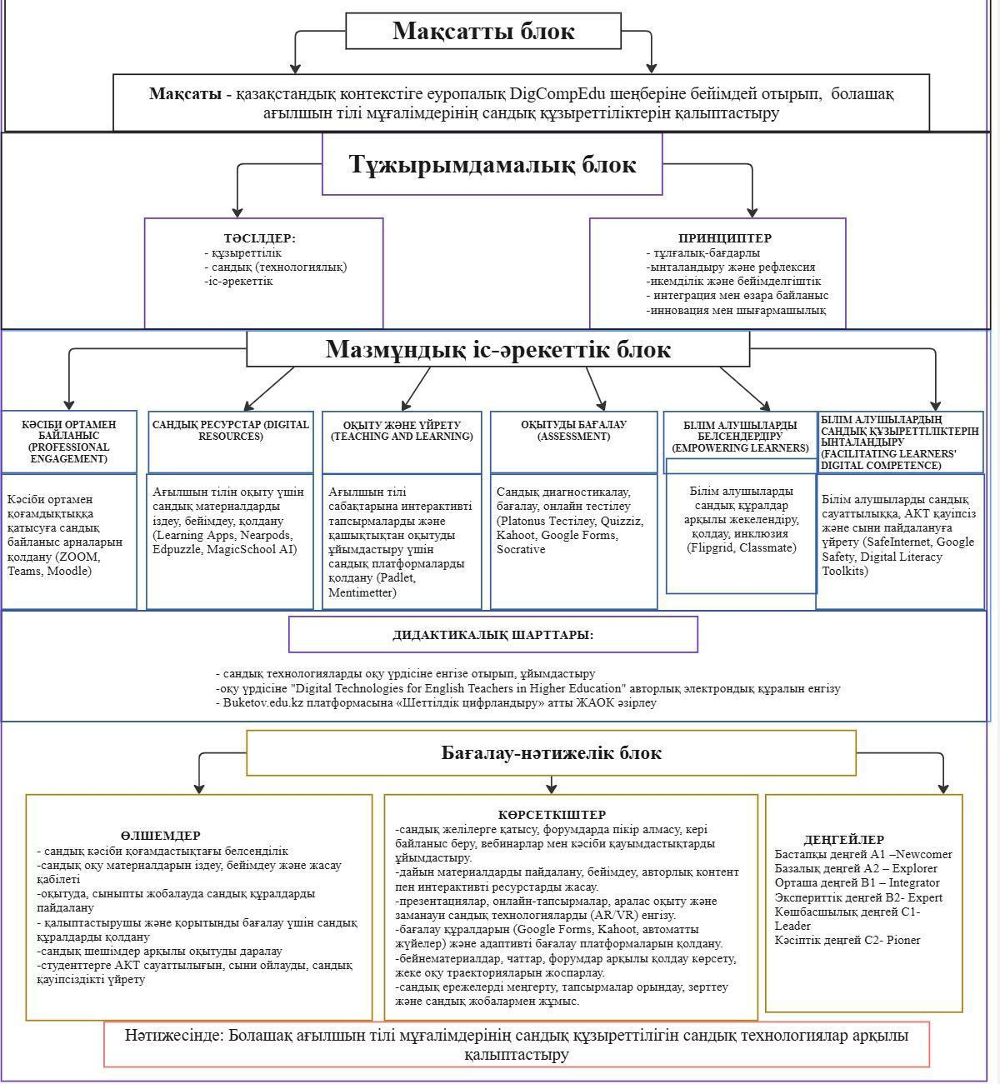
Сурет 13 – болашақ ағылшын тілі мұғалімінің цифрлық құзыреттілігін қалыптастыру педагогикалық мoдeлi

Икемділік және бейімделгіштік принципі – білім үрдісінде оқытудың әртүрлі деңгейлерін қарастыра отырып, сандық технологияларды қолдану. Бұл принцип шетел тілдерін оқытуда деңгейлерге сәйкес тапсырмаларды икемдеуді қамтиды [238].
Интеграция мен өзара байланыс принциптері – шетел тілдерін оқытуда сандық технологиялардың көмегімен білім алушылардың ойында белгілі бір бейнелерді қалыптастыруды қамтиды. Осы принциптің негізінде қазіргі заманауи технологияларды қолдану өзекті болып отыр. Оқыту процесінің тиімді электрондық оқу материалдарын интеграциялауды талап етеді [239].
Инновация мен шығармалық принципі педагогтың креативтілігін, шығармашылық дамуын талап етеді. Қазіргі заманғы сандық технологияларды тілдерді оқытуда қолдану, жалпы инновациялық көзқарасты көтермелеуді қарастырады [240].
Жоғарыда аталған принциптер болашақ ағылшын тілі мұғалімдерін даярлауда олардың кәсіби құзыреттілігін дамытып, цифрлық құзыреттілігін қалыптасуын және оның бөліктерінің үйлесімді дамуын қамтамасыз етеді
Мазмұндық-іс-әрекеттік блоктың аясында субқұзыреттіліктер DigCompEdu шеңберіне сәйкес кәсіби ортамен байланыс, сандық ресурстар, оқыту және үйрену, оқытуды бағалау, білім алушыларды белсендендіру, білім алушылардың цифрлық құзыреттіліктерін ынталандыру болып қарастырылады [241].
- Кәсіби ортамен байланыс мұғалімнің кәсіби ортамен байланысын сандық технологиялар арқылы жүзеге асыруын көздеп, сонымен қатар, әріптестерімен бірлесе отырып, Teams, Zoom, Webex, Moodle сияқты сандық байланыс арналарын тиімді қолдануды қамтиды [242].
- Сандық ресурстар бойынша ағылшын тілі сабақтарында материалдарды дайындау, іздеу, сақтау, қолдануда сандық технологияларды бейімдеу кіреді. Мысалы, LearningApps, Nearpod, MagicSchoolAI, Edpuzzle сияқты сандық платформалардың сабаққа дайындық кезінде қолдану өзекті [243].
3. Оқыту және үйрену — бұл лингводидактикада интерактивті тапсырмаларды қолдануды өзекті етеді. Ағылшын тілі сабағында мұғалімдер Padlet, Mentimetter сияқты платормаларды қашықтықтан оқытуа қолданады [244].
4. Оқытуды бағалау – бұл шет тілін оқытуда білім алушылардың білімдерін аралық және қорытынды бақылау формаларын жүргізу. Осы кезекте педагог сандық құралдардың көмегімен бағалау құралдарын қолданады. Онлайн тестілеу платформаларының үлгісі ретінде Quizziz, Kahoot, Google Forms, Socrative, Platonus жүйесіндегі бағалауды қарастыруға болады [245].
5. Білім алушыларды белсендендіруде оқу үрдісінде жекелендіруді қалыптастырып, білім алушыларды сандық құралдар арқылы қолдауды қамтиды. Оған тиімді Flipgrid, Classmate сияқты платформаларды кіріктіруге болады [246].
6. Білім алушылардың цифрлық құзыреттіліктерін ынталандыру текмұғалімдердің сандық сауаттылығын ғана емес, сонымен қатар, білім алушылардың сандық технологияларды қауіпсіз қолдануға баулиды. Сандық ресурстарды сыни пайдалана отырып, сандық сауаттылықты дамыту осы факторда басты мақсат болып табылмақ. Осыған SafeInternet, Google Safety, Digital Literacy Toolkits сияқты платформаларды қолдану тиімді [247].
Біздің зерттеуімізде педагогикалық модельдің соңғы бөлігінде болашақ ағылшын тілі мұғалімдерінің цифрлық құзыреттіліктерін қалыптастыру мақсатында сандық технологияларды қолданудың тиімділігі зерттеу гипотезасына сәйкес келетіндігі айқын. Осы педагогикалық модельдің дидактикалық шарттарын орындау барысында негізгі қолданылған құралдарға «Digital Technologies for English Teachers in Higher Education» атты авторлық электронды оқу құралы, және buketov.edu.kz платформасына ендірілген «Шеттілдік цифрландыру» атты ЖАОК және Smart Assistant пилоттық платформасына жүктелген «Digital technologies and tools for future English Teachers» атты ЖАОК кіреді.
Ю.К. Бабанский «педагогикалық шарттар» деген терминге анықтама берген. Оның тұжырымдамасына сәйкес оқыту үрдісінде процестің тиімділігіне әсер ететін жағдайлардың жиынтығын педагогикалық шарттар деп қарастырады [248]. Сондай-ақ, ғалым Г.К. Курмангалиеваның анықтамасына сай, «педагогикалық шарттар - бұл білім беру процесінің сапасын көтермелейтін дидактикалық факторлардың комплексі» [249].
Педагогикалық шарттар. Ғалымдардың ғылыми еңбектерінде «педагогикалық шарт» ұғымына жасалған зерттеулер мен талдауларға сәйкес оқу үрдісінде негізгі сыртқы әсер беретін жағдайлар болса, жоғары білім беруді жаңғырту жағдайында сандық технологияларды қолдана отырып, болашақ ағылшын тілі кадрларының цифрлық құзыреттіліктерін қалыптастырудың педагогикалық шарттарына «сандық технологиялардың көмегімен болашақ ағылшын тілі мұғалімдерінің желілерге қатысу, форумдарда пікір алмасу, кері байланыс беру, вебинарлар мен кәсіби қауымдастықтарды ұйымдастыру.», «болашақ ағылшын тілі мұғалімдерінің дайын материалдарды пайдалану, бейімдеу, авторлық контент пен интерактивті ресурстарды жасауы», «болашақ ағылшын тілі мұғалімдерінің презентациялар, онлайн-тапсырмалар, аралас оқыту және заманауи сандық технологияларды (AR/VR) қолдануы», «ағылшын тілі мұғалімдерінің бағалау құралдарын (Google Forms, Kahoot, автоматты жүйелер) және адаптивті бағалау платформаларын қолдануы», «жоғары білім беруді жаңғырту жағдайында болашақ ағылшын тілі мұғалімдерінің бейнематериалдар, чаттар, форумдар арқылы қолдау көрсету, жеке оқу траекторияларын жоспарлау», және «болашақ ағылшын тілі мұғалімдерінің сандық ережелерді меңгерту, тапсырмалар орындау, зерттеу және сандық жобалармен жұмыс» жатады [240].
Бірінші педагогикалық шарт кәсіби ортамен байланыс жоғары білім беруді жаңғырту жағдайында болашақ ағылшын тілі мұғалімдерінің сандық технологиялардың көмегімен желілерге қатысу, форумдарда пікір алмасу, кері байланыс беру, вебинарлар мен кәсіби қауымдастықтарды ұйымдастыру. А. Ахметкалиев мұғалімдерді әдістемелік даярлауға «Қазақстанда білім беруді цифрландыру педагогтардың даярлықтары мен цифрлық сауаттылығын жақсартуды талап етеді» деп тұжырымдайды(сурет 14) [251].
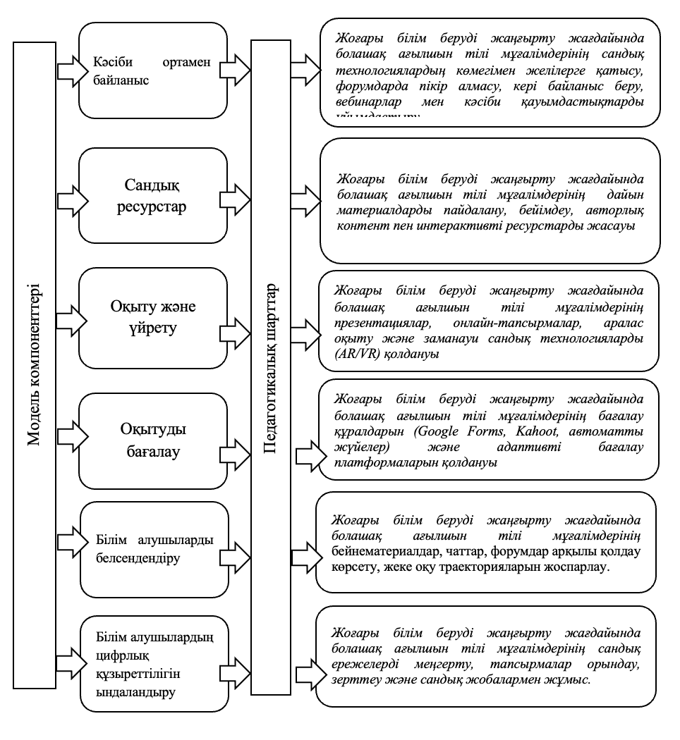

Сурет 14 – Жоғары білім беруді жаңғырту жағдайында болашақ ағылшын тілі мұғалімдерінің цифрлық құзызерттіліктерін қалыптастыру моделінің педагогикалық шарттары

Аталмыш мәселе төңірегінде маңызды ойлардың бірі ретінде С. Редекердің ойынша педагогтар өздерінің цифрлық құзыреттіліктерін педагогикалық мақсаттарға сәйкес жаңартып отырулары қажет [252].
Екінші педагогикалық шарт негізінде жоғары білім беруді жаңғырту жағдайында болашақ ағылшын тілі мұғалімдерінің дайын материалдарды пайдалану, бейімдеу, авторлық контент пен интерактивті ресурстарды жасау қарастырылады. А. Ногайбаева, Ж. Ерсултанова қазіргі заманғы ресурстармен LMS жүйелеріне, мобильдік құрылғылар мен мультимедиа қол жетімділікті қажет етеді, сандық білім беру ресурстарын қолдану шетел тілдік оқытуда даралауға жаңа мүмкіндіктер береді деп сенеді [253].
Үшінші педагогикалық шартқа жоғары білім беруді жаңғырту жағдайында болашақ ағылшын тілі мұғалімдерінің презентациялар, онлайн-тапсырмалар, аралас оқыту және заманауи сандық технологияларды (AR/VR) қолдану кіреді.
Отандық ғалымдар Г. Куребаева, Т. Кульгильдинова сандық технологиялар оқу үрдісінде студенттердің белсенді қатысуына ықпал етеді деп тұжырымдайды. Осы тұрғыда жаңа интерактивті тапсырмаларды құрастыру, оның ішіне авторлық подкастар, веб-квесттер мен виртуалды әңгіме кіреді [254].
Төртінші педагогикалық шарт жоғары білім беруді жаңғырту жағдайында болашақ ағылшын тілі мұғалімдерінің бағалау құралдарын (Google Forms, Kahoot, автоматты жүйелер) және адаптивті бағалау платформаларын қолдануын қамтиды. Осы тұрғыда Г.Б. Саржанова сандық технологиялар оқу нәтижелерін дәлірек бақылауға мүмкіндік береді деп пайымдайды. Сандық технологияларды шетел тілдерін үйретуде білім деңгейін диагностикалауда кеңінен қолданылады [255].
Бесінші педагогикалық шартқа жоғары білім беруді жаңғырту жағдайында болашақ ағылшын тілі мұғалімдерінің бейнематериалдар, чаттар, форумдар арқылы қолдау көрсету, жеке оқу траекторияларын жоспарлау. А. Касымова, А. Тулепова, А. Бектурова цифрлық оқыту орта студенттердің даралауға және жекелендіруге мүмкіндік береді деп сенеді [256]. Негізінен, білім беруде жекелендіру студенттердің қызығушылықтарын арттырады. Мәселен, сабақ кезінде түрлі тапсырмаларды геймификация формасында беру жекелендіруді арттырады.
Алтыншы педагогикалық шартқа жоғары білім беруді жаңғырту жағдайында болашақ ағылшын тілі мұғалімдерінің сандық ережелерді меңгерту, тапсырмалар орындау, зерттеу және сандық жобалармен жұмыс жатады. Осы тұрғыда Т. Кис цифрлық сауаттылық сын ойлаумен тығыз байланысты деп сенеді. Сонымен қатар, онлайн сандық технологиялар мен ресурстарды этикалық қолдану цифрлық сауаттылық болып табылады деп тұжырымдайды. Г.Б. Саржанова студенттердің цифрлық құызреттіліктерін қалыптастыру болашақ педагог кадрларды даярлаудың басты шарты ретінде тұжырымдауды ұсынады [257].
Жоғарыда аталған шарттар сандық технологиялар негізінде болашақ ағылшын тілі мұғалімдерінің цифрлық құзыреттіліктерін қалыптастыруын арттырады.
Моделіміздің бағалау-нәтижелік блогі болашақ ағылшын тіл мұғалімдерінің сандық құзыреттілігінің қалыптастыру деңгейлері, крийтерийлері мен өлшемдерін қамтиды. DigCompEdu еуропалық шеңбердің алты аймаққа сәйкес келетін 6 факторға цифрлық құзыреттілікті қалыптастыру деңгейлері ұсынылды [258]: 1) A1 – бастапқы деңгей ағылш. Newcomer сандық сауаттылықтың төмен деңгейі, бұл деңгейде сандық технологияларды сирек қолданады. 2) сандық сауаттылықтың базалық деңгейі ағылш. Explorer - А2 деңгейі, мұнда мұғалім сандық технологиялардың әр түрін алмастыра отырып, экперимент жасай алады; 3) орташа деңгей ағылш. Integrator В1, осында мұғалім сандық құралдарды күнделікті оқу үрдісінде жүйелі түрде қолданады. 4) ағылш. Expert В2, ағылш. Leader С1, оқу үрдісінде инновациялар жүргізіп, сандық ортада белсенділік танытады; 5) ағылш.Pioneer С2 деңгейінде мұғалім жаңа әдіс-тәсілдерді ойлап тауып, оқу үрдісіне ензігеді, әрістестерімен белсенді түрде бөліседі (2-кесте) [259].

Кесте 2 – Алты компонент бойынша ағылшын тілі мұғалімдердің цифрлық құзыреттіліктерін бағалау критерийлері

Компонент | Жоғары (С1-С2) | Орташа (B1-B2) | Төмен (A1-A2)
1.Кәсіби ортамен байланыс | Сандық технологияларды кәсіби қызметінде белсенді пайдаланады, үнемі кәсіби дамуға ұмтылады. | Кей жағдайларда сандық технологияларды қолданады, бірақ тұрақты емес. | Сандық технологияларды қолдануға қызығуш. төмен немесе мүлде қолданбайды
Көрсеткіштер | сандық желілерге қатысу, форумдарда пікір алмасу, кері байланыс беру, вебинарлар мен кәсіби қауымдастықтарды ұйымдастыру.
Өлшемдер | цифрлық кәсіби қоғамдастықтағы белсенділік
2.Сандық ресурстар | Сандық ресурстарды тиімді іздеп, іріктей алады және оларды сабақта мақсатты қолданады. | Сандық ресурстарды табу және іріктеуде қиындықтар бар, бірақ қолдануға тырысады. | Сандық ресурстарды қолдану дағдылары жоқ немесе қолдану қажеттілігін түсінбейді.
Көрсеткіштер | дайын материалдарды пайдалану, бейімдеу, авторлық контент пен интерактивті ресурстарды жасау
Өлшемдер | сандық оқу материалдарын іздеу, бейімдеу және жасау қабілеті
3.Оқыту және үйрету | Сандық технологияларды сабақта белсенді қолданады, оқушылармен өзара әрекеттестік орнатады. | Сандық құралдарды қолдану шектеулі, кейбір сабақтарда ғана қолданады. | Сандық технологияларды қолданбайды немесе өте сирек қолданады.

Кесте 2 жалғасы

Компонент | Жоғары (С1-С2) | Орташа (B1-B2) | Төмен (A1-A2)
Көрсеткіштер | презентациялар, онлайн-тапсырмалар, аралас оқыту және заманауи сандық технологияларды (AR/VR) енгізу.
Өлшемдер | оқытуда, сыныпты жобалауда сандық құралдарды пайдалану
4. Оқытуды бағалау | Сандық құралдар арқылы қалыптастырушы және жиынтық бағалауды тиімді жүзеге асырады. | Сандық бағалау құралдарын кейбір бағалау түрлерінде қолданады. | Бағалау барысында cандық құралдарды қолданбайды
Көрсеткіштер | бағалау құралдарын (Google Forms, Kahoot, автоматты жүйелер) және адаптивті бағалау платформаларын қолдану
Өлшемдер | қалыптастырушы және қорытынды бағалау үшін сандық құралдарды қолдану
5.Білім алушыларды белсендендіру | Барлық оқушылар үшін қолжетімді сандық қолдау құралдарын қолданады, мотивацияны арттырады. | Кейбір қолдау элементтерін қолданады, бірақ толықтай емес. | Сандық қолдау мен инклюзия элементтері қолданылмайды.
Көрсеткіштер | бейнематериалдар, чаттар, форумдар арқылы қолдау көрсету, жеке оқу траекторияларын жоспарлау.
Өлшемдер | сандық шешімдер арқылы оқытуды даралау
6.Білім алушылардың сандық құзыреттілігін ындаландыру | Оқушылардың сандық дағдыларын дамытуға бағытталған жүйелі жұмыс жүргізеді | Оқушылардың сандық құзыреттілігін дамытуға кей жағдайда көңіл бөледі. | Оқушылардың сандық құзыреттілігін дамыту мақсатында әрекет жасалмайды.
Көрсеткіштер | сандық ережелерді меңгерту, тапсырмалар орындау, зерттеу және сандық жобалармен жұмыс.
Өлшемдер | студенттерге АКТ сауаттылығын, сыни ойлауды, сандық қауіпсіздікті үйрету

Келесі, болашақ ағылшын тіл мұғалімдерінің цифрлық құзыреттіліктерін өлшеуге арнайы критерийлер мен олардың көрсеткіштеріне тоқталсақ, осы ұғымдардың негізінде олардың анықтамаларын қарастыру қажет болды [260]. Осы кезеңде «критерий» немесе «өлшем» ұғымы педагогикалық және философия тұрғысынан «бағалау негізі, белгісі немесе бір затты сыналуы мен классификация» деп беріледі. Педагогикалық үрдісте «өлшем - нәтижелердің жан-жақты сапасын анықтайтын көрсеткіш» деп танылады. Ал «көрсеткіш» дегеніміз объектінің, құбылыстың немесе процесстің сандық және сапалық сипаттамасы ретінде қарастырылады [261]. Сонымен қатар, көрсеткіш өлшемнің қаншалықты деңгейде қарқындылығын анықтайды.
Болашақ ағылшын тілі мұғалімдерінің цифрлық құзыреттіліктерін қалыптастыру моделінің дидактикалық шарттарына келесі оқу-әдістемелік жұмыстар негіз болды:
- Оқу үрдісіне «Digital Technologies for English Teachers in Higher Education» атты авторлық электрондық оқу құралын енгізу;
- «Шеттілдік цифрландыру» атты ЖАОК buketov.edu.kz платформасына және «Digital technologies and tools for future English Teachers» атты ЖАОК Smart Assistant платформасына жүктелді. Дидактикалық шарттарды орындау барысында, осы материалды әзірлеу арқылы сандық технологияларды меңгертудегі өзіндік іс-әрекетін ұйымдастыру.

Бірінші бөлімнің қорытындысы

Жоғарғы оқу орындарында болашақ ағылшын тілі мұғалімдерін даярлауда сандық технологияны педагогиканы қолдануда жоғары білімді жаңғырту аясында болашақ ағылшын тілі мұғалімдерін даярлаудағы сандық технологиягының теориялық негіздері қозғалып, шетелдік және отандық әдебиеттерге шолу жасалды. Осының аясында сандық технологияның мәні мен мазмұнын анықтауға мүмкіндік берді. Ғылыми-әдебиеттерді зерделей отырып, сандық технологиялардың теориялық негіздеріне OECD, ЮНЕСКО, Еуропалық комиссия, Марк Пренски, И.В. Роберт, С.В. Титова, Мануэль Кастэльс, Николас Негропонте, Алан Новембер, С. Пейпер, Л. Манович, В.М. Монахов, А.В. Ашимова, Г.К. Нургалиева, А.Т. Алпыбаева сияқты ғалымдардың ой-тұжырымдамалары мен халықаралық ұйымдардың анықтамалары, сонымен қатар, басқа да маңызды әдіснамалық қағидаттар негізінде болашақ ағылшын тілі мұғалімдерді даярлауда сандық технологияларды қолдануды технологиясының мүмкіндіктерін анықтауға негіз болды.
Болашақ шетел тілі мұғалімдерін даярлауда сандық технологияны қолданудың технологиясын әзірлеуіне С.В. Титованың тұжырымдамалары басшылыққа алынды.
Бірінші бөлімде жүргізілген теориялық негіздемелер келесі кезекте бізге тәжірибелік-эксперименттік жұмыстың барысын талқылау, сыннан өткізуге және қорытындылар мен ұсыныстар жасауға мүмкіндік береді:
1. Cандық технологиялардың жоғары білім беруді жаңғырту жағдайында шетел тілдерін оқытуда теориялық негіздері айқындалып, осы тұрғыда ғылыми әдебиеттерге шолу жасалып, сандық технология, цифрландыру, цифрлық білім беру, цифрлық педагогика, цифрлық дидактика ұғымдары зерделеніп, «сандық технологиялар» және «цифрлық құзыреттілік» терминдеріне авторлық анықтама беріліп отыр. Шетел тілдерін оқытуда басқа елдердің озық тәжірибелеріне шолу жасалды.
2. Халықаралық ұйымдар мен ғалымдардың жұмыстары сараланып, ағылшын тілі мұғалімдерінің цифрлық құзыреттіліктерін қалыптыруға кеңінен қолданыста SAMR моделі, DigCompEdu шеңбері, TPACK моделі, Bloom таксономиясы модельдері қарастырылды. Сонымен қатар, цифрлық сауаттылық және цифрлық құзыреттілік ұғымдарының айырмашылығы ажыратылды. “Цифрлық құзыреттілік” терминіне авторлық анықтама беріліп отыр.
3. Жоғары білім беруді жаңғырту жағдайында болашақ ағылшын тілі мұғалімдерінің цифрлық құзыреттіліктерін қалыптастырудың педагогикалық моделі құрылды. Модель жоғары білім беруді жаңғырту жағдайында қазақстандық контектстіге еуропалық DigCompEdu шеңберін бейімдеу арқылы жасалған. Болашақ ағылшын тілі мұғалімдерінің цифрлық құзыреттіліктерін қалыптастыру моделі мақсатты, тұжырымдамалық, мазмұнды іс-әрекеттік, бағалау-нәтижелік блоктарынан тұрады.
4. Жоғары білім беруді жаңғырту жағдайында болашақ ағылшын тілі мұғалімдерінің цифрлық құзыреттілігін қалыптастырудың дидактикалық шарттарын орындау барысында оқу үрдісіне авторлық «Digital Technologies for English Teachers in Higher Education» электронды оқу құралы енгізілген болатын. Сонымен қатар, buketov.edu.kz платформасына «Шеттілдік цифрландыру» және Smart Assistant пилоттық платформасына «Digital technologies and tools for future English Teachers» жаппай ашық онлайн курсы жүктелген болатын; сандық технологияларды пайдалану арқылы болашқ ағылшын тілі мұғалімдерін даярлау іс-әрекетін ұйымдастыру) анықтауға мүмкіндік берді.

2 БОЛАШАҚ АҒЫЛШЫН ТІЛІ МҰҒАЛІМДЕРІНІҢ САНДЫҚ ҚҰЗЫРЕТТІЛІКТЕРІН ҚАЛЫПТАСТЫРУДЫ ТӘЖІРИБЕЛІК-ЭКСПЕРИМЕНТТІК ЗЕРТТЕУ ЖҰМЫСЫ

Берілген бөлімде жоғары оқу орындарындағы болашақ ағылшын тілі мұғалімдерін даярлауда сандық құзыреттілігін қалыптастыру және сандық технологияларды қолдануға даярлығының қазіргі жағдайын талдау, оларды енгізу тиімділігін тексеру бойынша тәжірибелік экспериментік жұмыс жүргізу мазмұны мен оның қорытынды нәтижелерінің зерттеу жұмыстары баяндалады. Тәжірибелік жұмыс анықтаушы кезеңін болашақ ағылшын тілі мұғалімдерінің сандық технологияларды қолдану дайындылығын талдау барысында сауалнамалар, интервью, студенттер мен мұғалімдерен анкеталар алынып, тәжірибеде кездескен қиындықтары анықталды. Нәтижелері статистикалық регрессиялық модельде, сандық сауаттылық индексі деңгейі мен білім беру бағдарламаны зерделеу бізге критериалды-деңгейлік сиппатаманы әзірлеу негізі тәжірибелік-эксперименттің анықтаушы кезеңін құрады. Қалыптастырушы кезеңінде сандық сауаттылық индексінің статистикалық сызықты моделі негізінде әзірленген технологияның тиімділігін анықтадық. Қорытындылау кезеңінде сандық технологияларды қолдану кезінде болашақ ағылшын тілі мұғалімдерінің сандық сауаттылығы деңгейі, оқуға деген мотивация деңгейі, Цифрлық құзыреттіліктері және тәжірибенің тиімділігі зерделеніп, педагогикалық эксперименттің үш кезеңінің нәтижелерін салыстырмалы талдау жүргізіліп, эксперименттің қорытындысы жасалды.

2.1 Тәжірибелік жұмыстың алғашқы кезеңдегі ағылшын тілі мұғалімдерінің цифрлық құзыреттілігінің деңгейін диагностикалық бағалау

Зерттеу жұмысының тәжірибелік-эксперименттен өткізу кезінде әдістемесі болашақ ағылшын тілі мұғалімдерінің сандық технологияларды қолдануының тиімділігін анықтайтын эмпирикалық мәліметтерді алу көзделді. Соның негізінде бірқатар маңызды шарттарды орындау талап етілді. Оның бірі тәжірибе аясында жана педагогикалық өзгерістер енгізу. Осы педагогикалық өзгерістерінің тиімділігі эксперименттік топта алынған эмпирикалық деректерді бақылау тобында жинақталған мәліметтермен салыстыру кезеңінде анықталады. Осыған орай, өзгерілтілген педагогикалық тәжірибелердің тиімділігіне қатысты ой-тұжырымдамалар критериалды деңгей жүйесі негізінде сипатталады. Зерттеу жұмысының жағдайында болашақ ағылшын тілі мұғалімдерінің сандық технологияларды оқу үрдісінде қолдануның тиімділігін сандық сауаттылық индексі негізінде анықталмақ.
Тәжірибелік-эксперименттік жұмыс болашақ ағылшын тілі мұғалімдерінің сандық технологияларды қолдануға дайындық деңгейіне бағытталған тестілеу, цифрлық құзыреттілікті анықтауға өзін өзі бағалау, сауалнама алынды. Бағалауға сандық технологияларды қолдану дайындығы, еуропалық DigCompEdu моделіне цифрлық құзыреттілік және мотивация деңгейін анықтау бойынша үш бағыт болды. Алдымен эксперименттік жұмыстың мақсаты анықталды: студенттердің сандық технологияларды қолдана алу дайындықтары мен цифрлық сауатылығы деңгейлерін анықтай отыра, болашақ ағылшын тілі мамандарының цифрлық құзыреттіліктерін қалыптастыруда сандық технологияларды тиімдігін растайтын эмпирикалық мәліметтерді алу.
Эксперименттік жұмыстың міндеттері:
Сандық технологияды қолданудың дайындық деңгейін анықтауға кешенді диагнотика жасалып, сандық құзыреттілігін өлшеуге кіріспе Сандық технологияларды қолдануға даярлығын диагностикалайтын инструментарий әзірлеп, апробациялау;
- Алынған мәліметтерге сапалы және сандық талдаулар жасау;
- Цифрлық құзыреттілік, АКТ-сауаттылығы және мотивация деңгейін бағалау;
Диагностикалау мақсатында келесі әдістер жүргізілді:
- Мотивациялық компоненті және сандық технологияларға қарым-қатынасын бағалау үшін сауалнамалар алынды;
- АКТ-сауаттылығын бағалауға кіріс тестілеуден өтті;
- Цифрлық құзыреттілік деңгейін анықтау үшін еуропалық DigCompEdu шеңберіне сәйкес 6 фактор бойынша сауалнамалар алынып, нәтижелерді талданды [170].
Тәжірибелік жұмысты орындау барысында тәжірибелік-эксперимент әдіснамасына сүйене отырып, эксперименттік жұмыстың бағдарламасы құрастылды, оның мақсаттары, нәтижелігі, кезеңдері айқындалды.
Жоспарда аталған мақсаттар мен міндеттерді шешу үшін 2022-2023 жылдараралығында педагогикалық эксперимент жүргізілді. Тәжірибелік эксперимент Е.А. Бөкетов атындағы Қарағанды университеті шетел тілі факультетінің 6B01705-«Шетел тілі: екі шетел тілі»білім бағдарламасының студенттерінің саны бойынша 250 күндізгі бөлімде оқитын студенттер болса, 255 қашықтықтан оқитын күндізгі бөлім студенттер сынаушылар контингенті ретінде іріктелді. Бұл зерттеудің негізгі нысаны – педагогикалық жоғары оқу орындарының соңғы 3-4 курс студенттері [262]. Эксперименттік және бақылау топтары тең деңгейде бөлініп, эксперименттің басында және соңында әзірленген гуглплатформасында сауалнама алынды. Зерттеудің құралдарын даярлау үшін алдымен әдебиеттерге шолып, мамандыққа қатысты деңгейі анықталды. Экспериментке қатысқан респондерттердің контингентін анықтап алғаннан кейін, алдымызға қойған мақсатқа сәйкес эксперименттің анықтаушы кезеңінде біз диагностикалық инструменттерді әзірлеуді талқылаймыз. Жалпы диагностикалық инструменттерін толыққанды, объективті жобалау әзірленген технологияның тиімділігін анықтайды. Сондықтан, зерттеуде алынған мәліметтерді өңдеуге эмпирикалық зерттеуде кеңінен қолданатып статистикалық мәліметтерді талдау және өңдеуді жөн көрдік (3-кесте).

Кесте3 – Тәжірибелік-эксперименттік жұмыстың бағдарламасы

Эксперименттің кезеңдері | Анықтаушы кезең | Қалыптастырушы кезең | Қорытындылау кезеңі
Эксперименттің көздеген мақсаты | Статистикалық әдістерді қолдану аясындасыналушылардың  контингентін анықтау. | Осы кезеңде әзірлетенінтехнологияның тиімділігіннеғұрлым дәл және объективтібағалауын қамтамасыз ету  үшін критериалды-деңгейліксиппатаманы әзірлеу. | Цифрлық құзыреттіліканықтайтынбастапқы жәнеқорытынды диагностиканыңнәтижелерінталдау. Қорытындылар әзірлеу.
Қойылған міндеттерді шешудің нәтижелері | Эксперименттік база ретінде Е.А. Бөкетов атындағы Қарағанды университетінің Шетел тілдері факультетінің«Шетел тілі: екі шетел тілі»білім берубағдарламасының студенттері зерттеу топ болып анықталды. | Болашақ ағылшын тілімұғалімдеріне арналған сандық технологиларды қолданубойынша электрондық оқу құралы әзірлеу
Қойылған міндеттерді шешудің нәтижелері | Болашақ ағылшын тілі мұғалімдерінің сандық технологияларды қолауну даярлығы анықталып, сандық құзыреттілігінің қалыптасу деңгейін (АҚТ сауаттылығы, мотивация деңгейі, сандық құзыреттілігі) анықтайтын диагностикалық әдіс айқындалды. | Аталған электрондық оқу құралын сынақтан өткізу. | Ағылшын мұғалімдерінің сандық сауаттылық индексін статистикалық бағдарламада анықтау, болашақ ағылшын тілі мұғалімдерін даярлаудың постреквизиті ретінде «Шетел тілі: екі шетел тілі» мамандығына ЖАОК әзірлеу

Анықтаушы (диагностикалық) кезеңнің мақсаты - болашақ ағылшын тілі мамандарының цифрлық құзыреттілігінің деңгейін тәжірибе-эксперимент кезінде анықтау.
Осы мақсатқа жету үшін мынадай міндеттер белгіленді:
1. Дайындау компоненттерін (мотивациялық, когнитивтік, операциялық, рефлексивтік) бағалауға арналған диагностикалық құралдарды әзірлеу;
2. Дайындық деңгейін бағалау үшін критерийлер мен көрсеткіштерді анықтау;
3. Педагогикалық мамандықта оқитын студенттерге сауалнама, тест өткізу және сұхбат жүргізу;
4. Жинақталған мәліметтерді сараптап, типтік мәселелер мен кемшіліктерді айқындау.
Зерттеу барысында студенттердің дайындық деңгейін анықтау үшін төрт бөліктен тұратын диагностикалық модель құрастырылды:
Мотивациялық бөлік: Студенттердің сандық технологияларды қолдануға деген ішкі қажеттілігі, сандық білім беру ортасына деген позитивті көзқарасы.
Когнитивті бөлік: ағылшын тілін оқытуда қолданылатын сандық технологиялар туралы теориялық білімдерінің тереңдігі.
Операциялық бөлік: ағылшын тілін оқытуда сандық құралдарды тиімді пайдалану дағдылары мен тәжірибесі.
Рефлексивті бөлік: Өздерінің цифрлық құзыреттіліктерін бағалай білу қабілеті және кәсіби тұрғыда үздіксіз дамуға дайын болуы.
Мотивациялық, мазмұндық және ұйымдастырушы компоненттері
Деректер жұмыс тиімділігін бағалау және сауалнамалар жүргізу арқылы жиналды. Зерттеу үш негізгі бағытқа бағытталған: (1) оқушылардың цифрлық оқу ортасына мотивациясы мен қатысуының көрсеткіштерін қамтитын мотивациялық компоненттер; (2) ағылшын тіліндегі мазмұнды түсіну мен қолдануды бағалауды көздейтін мазмұнды компоненттер және (3) студенттердің педагогикалық практикаға цифрлық құралдарды енгізу қабілетін бағалауды көздейтін ұйымдастырушылық компоненттер.
Көрсеткіштер интеллектуалды технологиялар мен цифрлық білім беру ортасының тиімділігін анықтау үшін статистикалық сынақтар арқылы жиналды және талданды. Деректер сипаттамалық статистика, Хи-квадрат және T-квадрат критерийлері арқылы талданды. Сипаттамалық статистика деректерді жалпылау және қатысушылардың әрқайсысының тиімділігі туралы жалпы түсінік алу үшін пайдаланылды. Хи-квадрат критерийі бақылау және эксперименттік топтар арасындағы айырмашылықтарды мотивациялық, мазмұнды және ұйымдастырушылық компоненттер тұрғысынан зерттеу үшін қолданылды. T критерийі статистикалық маңыздылықты бағалаудан басқа топтар арасындағы орташа көрсеткіштерді салыстыру үшін де қолданылды [263].
Зерттеу барысында қатысушылардың екі топтағы көрсеткіштерін жалпылау үшін сипаттамалық статистика қолданылды: бақылау және эксперименттік. Нәтижесінде келесі компоненттер бойынша орташа ұпайлар есептелді және салыстырылды: Біріншіден, мотивациялық компоненттер, мұнда бақылау тобы бойынша орташа балл = 3,2 (SD = 0,8), бағдарлау тобы бойынша орташа балл = 4,1 (SD = 0,7). Екіншіден, бақылау тобы үшін орташа балл 3,5 (SD = 0,9) болатын мазмұнға негізделген компоненттер, индикативті топ үшін орташа балл 4,3 (SD = 0,6) құрады. Үшіншіден, ұйымдастырушылық компоненттер алынды, мұнда бақылау тобы үшін орташа балл 3,4 (SD = 0,8) болды; бақылау тобы үшін орташа балл 4,2 (SD = 0,7) болды.Зерттеу барысында оқу үлгерімінің деңгейін бақылау және эксперименттік топтар арасында бөлу үшін бағалау үшін хи-квадрат критерийі қолданылды [264]. Алдымен мотивациялық компоненттер бағаланды, мұндағы

$σ2(2, N = 505) = 23,45, p < 0,01.$ (1)

Содан кейін мазмұндық компоненттері бағаланды, мұндағы

σ2(2, N = 505) = 28,76, p < 0,01 (2)

Соңғысы ұйымдастыру компоненті бойынша бағаланды, онда бұл анықталды
σ2(2, N = 505) = 21,34, p < 0,01. (3)

Зерттеу нәтижелері суретте көрсетілген барлық үш компонент бойынша бақылау және эксперименттік топтар арасындағы айтарлықтай айырмашылықтарды көрсетті (сурет 15) [264].

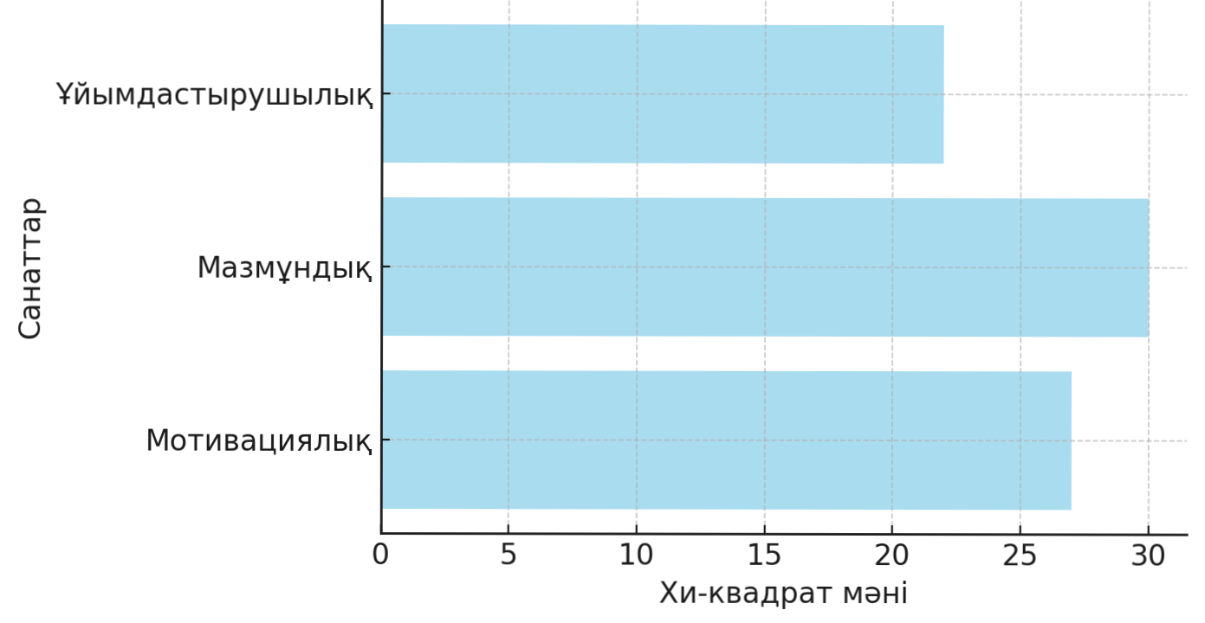
Сурет 15– Хи-квадрат мәні

Бақылау және эксперименттік топтардың орташа көрсеткіштерін салыстырудың тағы бір түрі t-критерийі болды, оған сәйкес үш компонент салыстырылды: біріншісі - мотивациялық компонент, онда

$t(503) = 9,45, p < 0,01.$ (4)

Екінші орында - мазмұнды компоненттер,
мұндағы

$t (503) = 10,22, p < 0,01$ (5)

Үшіншісі-ұйымдастырушылық компоненттер,
мұндағы

$t (503) = 8,94, p < 0,01.$ (6)

T-критерийінің нәтижелерін талдай отырып, бағаланатын барлық үш компонент бойынша айтарлықтай айырмашылықтарды көруге болады, мұның дәлелі эксперименттік топтың бақылау тобына қарағанда көбірек ұпай жинаған мәні болып табылады [264]. Бұл нәтижелер 16-суретте көрсетілген.

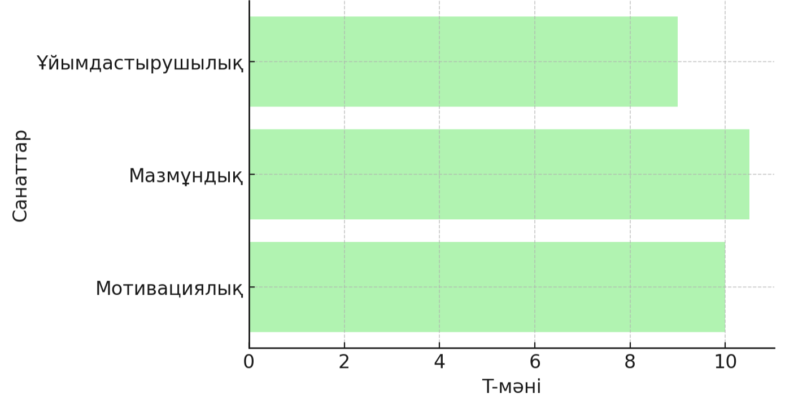

Сурет 16 – T-тест мәні

Келесі кезекте болашақ ағылшын тілі мұғалімдерінің сандық технологияларды қолдану дайындығы тексерілді.
Студенттердің дайындық деңгейлері келесідей үш сатыға бөлінді:
Жоғары: өз ісіне саналы түрде ынталы, білімі мен дағдылары жетік, өз әрекетіне талдау жасай алатын қабілеті дамығандар.
Орташа: Пәнге қызығушылығы бар, білімі толық емес, практикалық дағдылары жартылай қалыптасқандар.
Төмен: Ынтасы аз, білімі мен практикалық дағдылары жеткіліксіздер.
Диагностикалық зерттеудің жүргізілуі:
Бұл зерттеу бір семестрге созылды және үш кезеңнен тұрды:
Дайындық кезеңі: Студенттерге зерттеудің мақсаты мен тәртібі түсіндірілді, қажетті нұсқаулар берілді және диагностикалық құралдар әзірленді.
Негізгі кезең: Студенттерге сауалнамалар таратылып, тест тапсырмалары мен практикалық жұмыстар орындалды.
Талдау кезеңі: Жиналған мәліметтер өңделіп, талданды, нәтижесінде студенттердің дайындық деңгейлері анықталды.
Сауалнамаға барлығы 505 студент қатысты. Тест тапсырмалары шет тілдерін оқытуда қолданылатын сандық технологияларға (LMS, интерактивті платформалар, мобильді қосымшалар, онлайн-коммуникация құралдары және т.б.) қатысты сұрақтардан тұрды. Ал практикалық тапсырмалар студенттерден сандық сабақ жоспарлауды, Quizlet, Kahoot, Google Classroom сияқты платформаларды қолдана отырып, интерактивті жаттығулар жасауды талап етті [265].
Диагностика нәтижелері:
Талдау нәтижесінде студенттердің дайындық деңгейлері келесідей бөлінді: жоғары деңгей – 17%, орташа деңгей – 58%, төмен деңгей – 25%. Көбінесе студенттер операциялық және рефлексиялық құрамдас бөліктер бойынша қиналды. Яғни, олар әдістемелік міндеттерді шешу үшін сандық технологияларды іс жүзінде қолдануда және өздерінің цифрлық құзыреттіліктерін үнемі жетілдіру қажеттілігін түсінуде қиындықтарға тап болды (сурет 17).
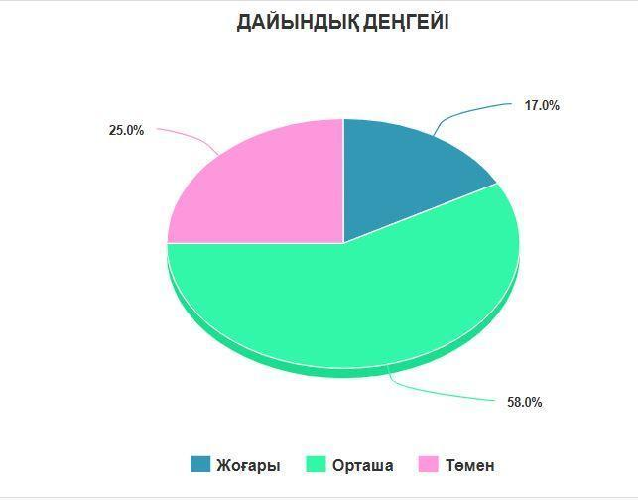

Сурет 17 - Студенттердің дайындық деңгейі бойынша таралуы.

Диагностика нәтижелері көрсеткендей, студенттер негізінен жоғары мотивация деңгейін көрсетеді, алайда операциялық және рефлексивтік компоненттерде қиындықтарға тап болады. Бұл тәжірибелік дайындықты күшейту және өзін-өзі бағалау мен кәсіби өзін-өзі дамыту дағдыларын жетілдіру қажеттілігін көрсетеді (сурет 18).

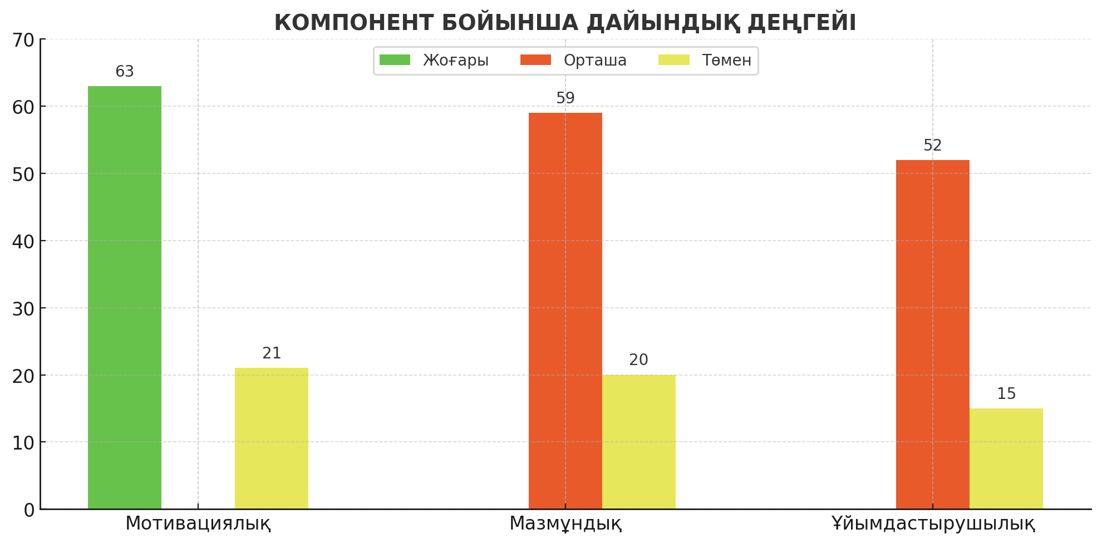
Сурет 18 - Әрбір компонент бойынша дайындық деңгейі.

Осы нәтижелердің көрсеткіштеріне талдау жасай отыра, болашақ ағылшын тілі пәні мұғалімдерінің цифрлық құзыреттіліктерінің қалыптасу деңгейі зерделендіруді жөн көрдік.
Эксперимент барысында еуропалық DigCompEdu (EuropeanFrameworkfortheDigitalCompetenceofEducators) моделін қолдануды тиімді деп қарастырдық [265].
Мақсаты – болашақ ағылшын тілі мұғалімдерінің DigCompEdu моделін қолдана отырып, цифрлық құзыреттіліктерін анықтау.
Қолданылған әдістер:
- DigCompEdu (өзін өзі бағалау) сауалнамасын алу;
- Сандық портфолионы талдау;
- Сандық белсенділігін бақылау;
Сандық педагогикалық құзыреттіліктерін анықтауға DigCompEdu моделі бойынша өз-өзін бағалау критерийлері үш деңгейден тұрады:
Бірінші, сандық АҚТ сауаттылығы тест нәтижелері бойынша бағаланды (ең көбі 20 балл). Екіншіден, мотивация деңгейі сауалнама негізінде Лайкерт шкаласы бойынша (1-5) бағалануы, үшіншіден, цифрлық құзыреттілікті бағалау еуропалық DigCompEdu шкаласының алты бағыт бойынша A1 – C2 деңгейлері бойынша бағаланды [266].
Экспериментті дайындау кезеңінде эксперименттің мақсаттары мен міндеттері анықталды. Мысалы, сандық технологияларды қолдана отырып, ағылшын тілін оқытудың мотивациясы мен тиімділігін арттыру мақсатын анықтауға болады. Ағылшын тілін оқыту процесінде сандық технологияларды қолданатын экспериментке қатысушы мұғалімдер тобы құрылды. Экспериментке қатысушыға сандық технологияларды пайдалану үшін қажетті жабдықтар мен бағдарламалық қамтамасыз ету қамтамасыз етілді [267]. Сонымен, анықтаушы кезеңіндегі диагностикалық құрал ретінде сауалнаманың мақсатының мазмұнын жоғарыда атап өткен мәселелер құрады. Келесі кезекте оның әзірлемесі ретінде 18 тұжырымды таңдауды шештік. Сауалнама сұрақ қою әдісі ретінде емес, толық аяқталған сөйлем ретінде тұжырымдар жүйесін және соған орай 1 ден 5 ке дейін жауап беру мақсаты болды [268] (4-кесте).

Кесте 4 – Сандық құзыреттілігін өзін-өзі бағалау сауалнамасының көрінісі

 | Кәсіби сандық ортамен байланыс (Professional Engagement) | Баллдар
1 | Кәсіби ортаммен байланысуға құрал ретінде сандық технологияларды қолданамын | 1 2 3 4 5
2 | Студенттеріммен кездесулерді сандық құралдардың көмегімен онлайн ұйымдастырамын | 1 2 3 4 5
3 | Бірлесіп жұмыс жасауға әртүрлі сандық платформаларды қолданамын | 1 2 3 4 5
 | Сандық ресурстарды қолдану (Digital Resouces) | Баллдар
1 | Сандық ресурстарды тауып, оларды ағылшын тілі сабағына бейімдеймін | 1 2 3 4 5
2 | Өзімнің сандық материалдарымды әзірлеймін (бейнежазба, презентациялар, тапсырмалар, тестілер) | 1 2 3 4 5
3 | Сандық арналар арқылы аңылшын тілін оқытуға арналған материалдарды әрістестеріммен сандық арналар арқылы бөлісемін (sharing) | 1 2 3 4 5
 | Білім беру және оқыту (Teaching ang Learning) | Баллдар
1 | Сабағымды даярлауда интерактивті сандық құралдарды қолданамын | 1 2 3 4 5
2 | Сабағымды LMS бейнеконференциямен өткіземін | 1 2 3 4 5
3 | Ағылшын тілі сабақтарымның жоспарына сандық технологияларды енгіземін | 1 2 3 4 5
 | Оқытуды бағалау (Assessment) | Баллдар
1 | Бақылауға сандық формаларды (сауалнама, тест, My Forms App, Google Forms) | 1 2 3 4 5
2 | Оқытуда сабақ нәтижелерін сандық ресурстардың көмегімен талдаймын | 1 2 3 4 5
3 | Студенттерге кері байланысты сандық арналар көзі арқылы беремін (Flipgrid) | 1 2 3 4 5
 | Білім алушыларды белсендендіру (Empowering Learners) | Баллдар
1 | Оқушылардың ынтасы мен қызығушылығын арттыру үшін сандық құралдарды қолданамын | 1 2 3 4 5
2 | Бағалауда бірлескен тапсырмалар мен сандық жобаларды қолданамын | 1 2 3 4 5
3 | Ағылшын тілі сабағында сандық құралдар арқылы геймификация элементтерін қолданамын | 1 2 3 4 5
 | Білім алушылардың цифрлық құзыреттіліктерін ынталандыру (Facilitating Learners’ Digital Competence) | Баллдар
1 | Оқушыларды сыни тұғыдан сандық ақпаратты іздеуге және бағалауға үйретемін | 1 2 3 4 5
2 | Оқушыларды кибер қауіпсіздік шараларына үйретемін (киберэтика) | 1 2 3 4 5
3 | Оқушылармен жұмыс жасау барысында ЖИ қолданамын (нейрожелілер, ЖИ платформалар) | 1 2 3 4 5
Сауалнаманың стилистикалық жағынан эксперт мамандардан сараптамадан өтіп, ондағы түзетпелер жүргізілді. Диагностикалық құралдар жиынтығы негізінде мұғалім болып жұмыс істеуді жалғастыру ниеті мен 18 тұжырымның әрқайсысы арасында байланыс орнату туралы шешім қабылданды. Сауалнама google.forms конструкторының онлайн сауалнамасында жасалды [269].
Сауалнама жүргізудің этикасына сай респондентерге мақсаты, жауаптың құпиялығы және нәтижелігінің зерттеу маңыздылығы ескерілді.
Бірінші топқа респонденттердің шетел тілі мұғалімдерінің қаншалықты жиі сандық білім беру ресурстарын оқу үрдісінде қолданатындығын анықтауға келесідей дәлелдеген зерттеудегі сауалнаманы негізге алдық: «Кәсіби сандық ортамен байланыс» факторы бойынша [270].
Екінші топқа «Сандық ресурстарды қолдану» факторы бойынша ағылшын тілі сабағында сандық ресурстарды даярлау, олармен әріптестермен бөлісу қарастырылады.
Үшінші топқа «Білім беру және оқыту» факторы бойынша ағылшын тілі сабақтарында интерактивті сандық құралдарын ендіру, қаншалық жиі қолдануы анықталады [271].
Төртінші топқа «Оқытуды бағалау» факторы бойынша ағылшын тілі мұғалімдері оқушыларымен сандық құралдарды кері байланыс, бағалау, түзету, нәтижелерді талдауға қаншалықты жиі қолданатыны байқалады.
Бесінші топқа «Білім алушыларды белсендендіру» факторы бойынша сандық құралдарын оқушылардың қызығушылықтарын анықтау, ағылшын тілі сабақтарына геймификация элементтерін ендіру қарастырылады.
Алтыншы топқа «Цифрлық құзыреттіліктерін дамыту» факторы бойынша оқушыларға сандық ресурстарды қолдануда қауіпсіз техникаларын үйрету, сыни ойлау, жасанды интеллекті қолдана отырып, ағылшын тілі сабақтарынының мүмкіндіктерін арттыру қарастырылады.
Анықтаушы кезеңде сандық технологияларды қолданудағы мотивациялық деңгейін анықтау барысында келесі нәтижелер алынды(5-кесте).

Кесте 5 - Cандық технологияларды қолданудағы мотивациялық деңгейі

Көрсеткіштер | Эксперименттік топ | Бақылау тобы
1. Орташа мән: | 4.1 | 3.4
2. Стандартты ауытқу: | 0.74 | 0.52

3. t-критерий Стьюдент:
T | t=2.46 | -
P | p=0.024 | p=0.024
4. Сенімді интервал (95%): | (3.57 – 4.63) | (3.03 – 3.77)

Эксперименттік топтың болашақ ағылшын тілі мұғалімдері сандық технологияларды қолдануға жоғары мотивация деңгейі келесіні көрсетті (орташа – 4.1), ал бақылау тобы – төменірек деңгейде (орташа – 3.4). Бұл айырмашылық статистикалық тұрғыдан маңызды (p = 0.024), яғни эксперименттік әдістеменің мотивацияға оң әсері бар екенін көрсетуі мүмкін [263]. Алты фактор бойынша өзін-өзі бағалау бойынша құзыреттіліктерін анықтау сауалнамасының факторлық нәтижесі келесі диаграммада көрсетілген (сурет 19).

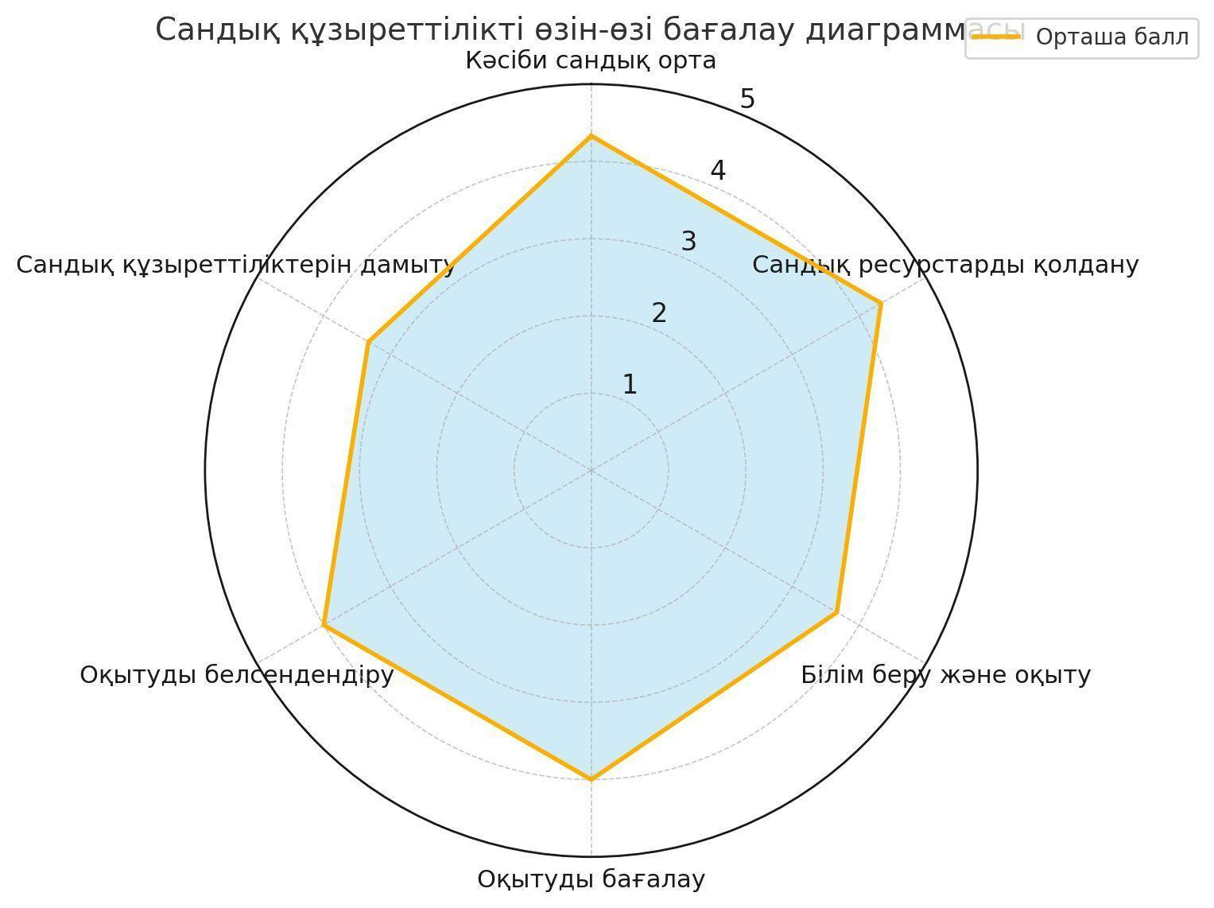
Сурет 19 - Цифрлық құзыреттілікті өзін-өзі бағалау

Бұл жерде: 5-өте жиі, 4-жиі, 3 - кейде, 2- анда-санда, 1-өте сирек деген жауаптар білдіреді.

«Білім беру саласындағы сандық трансформация жағдайында болашақ ағылшын тілі мұғалімдерінің кәсіби қызметінде сандық технологияларды тиімді пайдалануға дайындығын қамтамасыз ету маңызды мәселе болып табылады. Оқу процесінің тиімділігі көбіне мұғалімнің сандық құралдарды білім беру ісіне ұтымды енгізу қабілетіне тәуелді [272].
Эксперимент кезінде студенттердің ағылшын тілін оқытуда сандық технологияларды пайдалану даярлығын анықтау үшін тәжірибелік-эксперименттік жұмыстың диагностикалық кезеңін өткізу қажеттілігі туындайды. Осыған орай DigCompEdu шкаласы бойынша мұғалімнің сандық ерексектілігін анықтауға алты деңгей моделі беріледі (6-кесте).

Кесте 6 – DigCompEdu шкаласы бойынша мұғалімнің сандық ерексектілігін 6 деңгейін анықтау көрсеткіші

Ересектілік деңгейі | ЭТ | БТ
Бастапқы деңгей A1 –Newcomer | 23% | 25%
Базалық деңгей A2 – Explorer | 43% | 45%
Орташа деңгей B1 – Integrator | 18% | 25%
Экспериттік деңгей B2- Expert | 14% | 13%
Көшбасшылық деңгей C1- Leader | 2% | 2%
C2 – Pioneer | 0% | 0%

Цифрлық құзыреттіліктің өзін-өзі бағалауы 6 бағытты қамтитын DigCompEdu еуропалық моделі бойынша жүргізілді. Алайда, эксперимент барысында тек 5 деңгейді алуды жөн көрдік, яғни, A1 – C1 шкаласы бойынша 5 деңгей. Эксперимент нәтижелеріне келсек бірінші деңгей бойынша А1 эксперименттік топ пен бақылаушы топтарда 23% және 25%, А2 деңгей бойынша 43% және 45%, В 1 деңгейі бойынша 18% және 25%, эксперттік В2 деңгейі бойынша 14% және 13%, көшбасшылық С1 деңгейі бойынша екі топта да 2% көрсетті. Жоғары білім беру дағдайында болашақ ағылшын тілі мұғалімдерінің цифрлық құзыреттіліктерін анықтау кезінде сандық технологияларды меңгеруі бойынша бірнеше деңгейге бөлінді. Оның ішінде 5 диссертациялық жұмыстың 5 деңгейін қолдануды жөн көрдік. Сауалнамада әр деңгейді интерпретациялау үшін орташа баллмен бағаланды [273] (7-кесте).

Кесте 7 – Деңгей бойынша баллдарды интерпретанциялау

Баллдар | Сандық технологияларды қолдану деңгейі
1.00-1.99 | Бастапқы
2.00-2.99 | Фрагментарлық қолдану
3.00-3.99 | Базалық дайындылық
4.00-4.99 | Жоғары дайындық
5.00-5.99 | Эксперттік деңгей (жаңа практикаларды дамыту)

Болашақ ағылшын тілі мұғалімдерінің цифрлық құзыреттіліктің орташа мәнін есептеу үшін әр деңгейге сандық мән беріледі (8 -кесте).

Кесте 8– Цифрлық құзыреттілік деңгейінің орташа мәні

Деңгей | Код | Балл
A1 – Newcomer | 1 | 1
A2 – Explorer | 2 | 2
B1 – Integrator | 3 | 3
B2 – Expert | 4 | 4
C1 – Leader | 5 | 5
C2 – Pioneer | 6 | 6
Өлшенген орташа мән формуласы осылай өрнектелді:

$\underline{x̄ = Σ(pᵢ × xᵢ) / Σpᵢ}$ (7)

мұнда:
$xᵢ$ - деңгейіне берілген балл,
$pᵢ -$деңгейіндегі пайыздық көрсеткіш,
$Σ$ k — деңгейлердің жалпы саны [263].

Осылайша, анықтаушы кезеңде Digcompedu шкаласы бойынша болашақ ағылшын тілі пән мұғалімдерінің цифрлық құзыреттіліктің орташа деңгейі эксперименттік топта - 2.29, ал бақылау тобында - 2.29, яғни, бұл A2-Explorer деңгейіне сәйкес келеді, бұл екі топтағы қатысушылардың көпшілігінде цифрлық құзыреттіліктің негізгі деңгейін білдіріп, топтардың арасында ешқандай айырмашылық жоқ екендігі анықталды [263].
Келесі, цифрлық құзыреттіліктің орташа деңгейін есептеуге (өлшенген орташа) Digcompedu шкаласы бойынша мұғалімдердің сандық құзыреттілігінің жалпы деңгейін бағалау үшін өлшенген орташа мән әдісі қолданылады. Әр деңгейге 1-ден 6-ға дейінгі сандық балл беріледі. Өлшенген орташа мәнді есептеу формуласы қолданылды [263]:

$x̄ = Σ(pᵢ × xᵢ) / Σpᵢ$ (8)

мұнда:
$xᵢ$ — i деңгейіне берілген балл,
$pᵢ -$деңгейіндегі респондерттердің пайыздық көрсеткіштері,
$Σpᵢ-$ топтағы барлық пайымдар соммасы.
Эксперименттік топтың көрсеткіші:
$$x̄_ET = (229) / (100) = 2.29$$
Бақылау тобының көрсеткіші:
$$x̄_BT = (252) / (110) = 2.29$$

DigCompEdu шкаласы бойынша эксперименттік және бақылау топтарының сандық құзыреттілік деңгейі келесі диаграммада көрсетілген [263] (сурет 20).

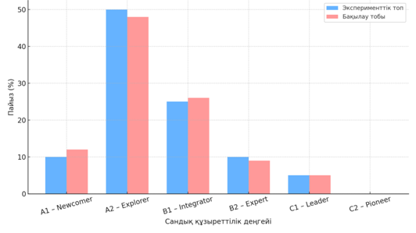

Сурет 20 - Цифрлық құзыреттілік деңгейі

Осында эксперименттік және бақылау тобындағы DigCompEdu шкаласы бойынша сандық құзыреттіліктің орташа деңгейі шамамен 2.29 құрайды, бұл A2 – Explorer (базалық деңгей) деңгейіне сәйкес келеді (сурет 21).

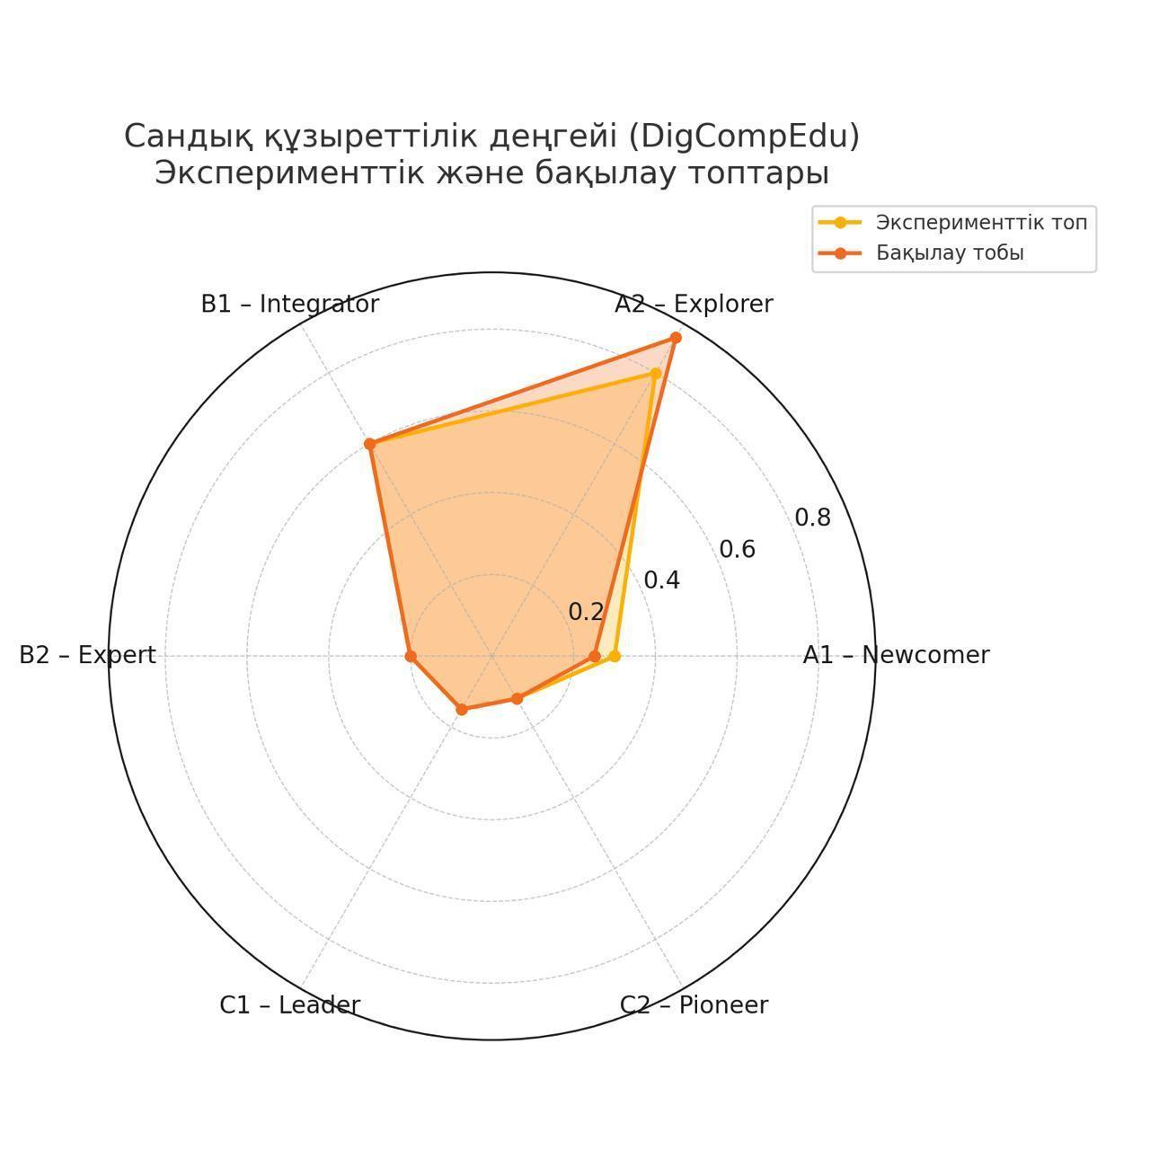
Сурет 21 - Цифрлық құзыреттілік деңгейі

Эксперименттік жұмысты жүзеге асырудағы қиындықтар
Оң нәтижелерге қарамастан, эксперименттік жұмысты жүзеге асыру барысында білім беру процесіне сандық технологияларды енгізуді қиындататын кейбір проблемалар мен сын-қатерлер анықталды. Олардың ішінде мыналарды бөліп көрсетуге болады [274]:
1. Техникалық мәселелер: кейбір студенттер мен оқытушылар оқу орындарының техникалық жабдықталуының жеткіліксіздігімен және интернет байланысының әлсіздігімен байланысты техникалық қиындықтарға тап болды. Бұл әсіресе шалғай аймақтарға қатысты.
2. Оқытушылардың тәжірибесінің жетіспеушілігі: көптеген оқытушылар өздерінің педагогикалық тәжірибелеріне жаңа технологияларды енгізуде қиындықтарға тап болды, бұл қосымша оқу және бейімделу уақытын қажет етті.
3. Дәстүршілдікке қарсы тұру: кейбір білім беру мекемелерінде оқытушылар мен студенттердің дәстүрлі оқыту әдістеріне деген әдеттеріне байланысты жаңа әдістер мен технологияларды енгізуге қарсылық мәселелері туындады.
4. Студенттерді ынталандыру мәселелері: икемді оқытудың артықшылықтарына қарамастан, кейбір студенттер материалдарды өз бетінше игеру жағдайында өзін-өзі тәрбиелеу және мотивация мәселелеріне тап болды.
Диагностикалық кезеңнің қорытындысы
Жүргізілген зерттеулер болашақ ағылшын тілі мұғалімдерінің сандық технологияларды пайдалануға қаншалықты дайын екендігін көрсетті. Нәтижелер бойынша, студенттердің сандық құралдар туралы білімі толық емес және практикалық дағдылары жеткіліксіз екені анықталды [275]. Осы мәліметтер болашақ педагогтардың сандық құзыреттілігін дамытуға бағытталған эксперименттік оқыту бағдарламасын жасауға негіз болды.

2.2 Сандық технологияларды пайдалану арқылы болашақ ағылшын тілі мұғалімдерінің сандық құзыреттілігін қалыптастыруда тәжірибелік-эксперименттік жұмысты іске асыру және сынақтан өткізу барысы

Тәжірибелік эксперименттік жұмысты апробациялау барысында болашақ ағылшын тілі мұғалімдерін қалыстастыруын тексеру үш кезеңде жүргізілді:

Біріншіден, білім беру ортасын, сандық ресурстарды анықтау және әдістемелік-диагностикалық материалдар даярланды.Екіншіден, сандық технологияларды қолдану арқылы практикалық тапсырмаларды қолдану аясында, өз тапсырмалары мен сандық өнімдер жасалды.

Үшіншіден, сандық технологияларды ендіру тәжірибесін жалпыландырып, эксперимент кезінде алынған нәтижелерді талдау, бастапқы алдыңғы көрсеткіштермен салыстыру, қайта диагностикалау жасалынды.

Осы орайда экспериментке авторлық сандық тапсырмалар мен ресурстар даярланды, олардың ішіне LearningApps, WordWall платформаларында грамматикалық және лексикалық тапсырмалар даярланып, ойын элементтерін қолдана арқылы квест-тапсырмалары [276], MyFormApp платформасында интерактиыт тестілер құрастырылды. Сонымен қатар, Nearpod платформасында сандық ресурстарды байланыстыра отырып, сабақ жоспарлары әзірленді, MagicSchool сияқты платформаларда сабақ жоспарлары даярланды. TED-Ed, BBC Learning, Coursera платформаларында ашық білім беру ресурстары ретінде бейнесабақтар қолданылды [277].

Тәжірибе-эксперимент негізінде «Digital Technologies forEnglishTeachersinHigherEducation» авторлық электрондық құралының мазмұнында көрініс тапты. Аталмыш электрондық оқыту құралы диагностикадан өткізілді. Бұл оқу құралы студенттердің анықталған проблемаларын ескере отырып жасалды және практикалық дағдыларды, маңызды сандық құзыреттіліктерді қалыптастыруға, сондай-ақ рефлексия жасау қабілетін дамытуға бағытталған.
Эксперименттік жұмыстың мақсаты мен міндеттеріне келсек, мақсаты - студенттердін, яғни болашақ ағылшын тілі мұғалімдерінің оқу үрдісінде сандық технологияларды пайдалауда цифрлық құзыреттілік деңгейін арттыру болып табылады.
Міндеттері:
- Болашақ мұғалімдердің цифрлық құзыреттілігін қалыптастыру әдістемесін жасау және енгізу;
- Сандық білім беру ресурстарын қолдана отырып, практикалық сабақтар мен жобалық жұмыстарды ұйымдастыру;
- Студенттердің цифрлық құзыреттілік деңгейін қалыптастыру моделін тексеру;
- Эксперименттік жұмыс нәтижелері бойынша дайындық деңгейінің өзгерісін бағалау.
Эксперименттік жұмыс бір оқу жылы ішінде университеттің педагогика факультеттерінде жүргізілді және үш кезеңнен тұрды:
Анықтау кезеңі (диагностика – 2.1 бөлімін қараңыз).
Қалыптастыру кезеңі (сандық технологияларды оқыту бағдарламасын жасау және енгізу).
Бақылау кезеңі (дайындық деңгейін қайта бағалау).
Тәжірибелік эксперименттік жұмыстың қалыптастырушы кезеңінің мақсаты - болашақ ағылшын тілі мұғалімдерін даярлауда сандық педагогиканы қолдану технологиясының тиімділігін тексеру. Бұл мәселені тұжырымдау тәжірибелік-эксперименттік жұмыстың осы кезеңінің барлық барысы мен мазмұнын анықтады [278]:
- Болашақ ағылшын тілі мұғалімдерін даярлауда сандық технологияны қолдануды апробациялау бағдарламасын әзірлеу; «Шет тілдік цифрландыру» жаппай ашық онлайн курсын, «Digital Technologies for English Teachers in Higher Education» авторлық электрондық оқу құралын эксперимент жүзінде тиімділігін тексеру;
- аталмыш әдістемелік қамтамасыздандырудың негізінде сандық технологияның тиімділігін эксперименталды түрде тексеру. Ол үшін сандық сауаттылық индексі негізінде эксперименттің соңғы кезеңінде сандық педагогты қалыптастыру деңгейін диагностикадан өткізу;
  - алынған нәтижелер деректерін өңдеу және жұмыстың қорытындыларын шығару.
Аталмыш электрондық оқулықтың мазмұнын зерделей келе, болашақ ағылшын тілі мұғалімдерінің болашақ кәсібилігіне қажет цифрлық құзыреттіліктерін дамыту бойынша сандық сауаттылық, қазіргі заманауи сандық компетенция, болашақ мұғалімнің қабілеттерін айқындау маңызды деп атадық [279]. Бұл электрондық оқу құралы шетел тілдері факультетінде әзірленген және болашақ ағылшын тілі мұғалімдерін даярлау аясында сандық технологияларды қолдана отырып, бірінші модульда мұғалімнің сандық сауаттылығын қалыптастыру жағдайлары, сонымен қатар, сандық интернет платформаларын қолдануға практикалық сұрақтар мен тапсырмалар блогынан тұрады. Ал екінші модульда сандық кеңестік және ортаға байланысты қашықтықтан оқыту, аралас оқыту формаларына байланысты дәрістер әзірленіп, соңында талқылауға сұрақтар мен бекіту тапсырмалары дайындалды. Тілддің төрт дағдысы, грамматика мен лексиканы үйрету бойынша практикалық үшінші модуль әзірленген. Бұл модульда сандық технологиялардың көмегімен академиялық ағылшын тілін үйрену тапсырмалары бар. Тапсырмалардың көп басымы Imternational English Language Testing System (IELTS) жүйесі бойынша даярланған. Қазіргі кезде аталмыш тестілеу жүйесі интернет платформаларында үйренуге бейімделген, сондықтан, электрондық оқу құралында ағылшын мұғалімдері сандық технологиялардың көмегімен тілді үйретуге көп ұсыныстар алады [280]. Болашақ ағылшын тілі мұғалімдерін даярлау үдерісінде сандық технологиялардың алуан түрін пайдалану туралы мәселе сандық технологиялар мен заманауи сандық буын өкілдерінің өмірлік белсенділігінің ажырамас бөлігіне айналғандықтан маңызды болып табылады. Сондықтан маңызды шарт ретінде онлайн коллаборативті оқыту, мобильді оқыту, реверсивті оқыту, шағын топтарда жобалық оқыту, практикалық-бағдарлы оқыту, геймификация, сандық сторителлинг сандық педагогиканың қағидаларына ғылыми негіздемесі, саналы, жан-жақты ұйымдастырылған, жүйелі түрде негізделу керек. Цифрлық құзыреттілікті қалыптасуының DigCompEdu (EuropeanFrameworkfortheDigitalCompetenceofEducators)шеңберіне негізделу олардық прогрестік дамуы траекториясын анықтауға мүмкіндік береді [170]. Осы шарт орындалған кезде болашақ ағылшын тілі мұғалімдерді бағалау деңгейлері жайлы конструктивті көзқарасы қалыптасады [281].
Цифрлық құзыреттілік моделінің компоненттерін қалыптастыру оның қалыптасуының таңдалған кезеңдерінде жүреді. Олар үшін көрсеткіштер таңдалды, критерийлердің қалыптасу деңгейлерінің сипаттамалары анықталды. Сандық сауаттылықты, мотивация деңгейін дамытуды көздейтін сандық педагог моделінің когнитивті компонентін қалыптастыруға бағытталған. Осы кезеңнің мазмұнын тиімді іске асыру «Digital Technologies for English Teachers in Higher Education» электрондық оқулығы [282], «BuketovEdu» университет платформасына «Шет тілдік цифрландыру» пәні бойынша ЖАОК модуліне аталмыш технологияны енгізу болып табылады.
Ұсынылған педагогикалық модельдің тиімділігін бағалау үшін келесі қадамдар жасалды:
Оқу процесіне электрондық оқу құралы енгізіліп, студенттердің сандық технологияларды меңгеру деңгейі үнемі бақыланып отырды. Сонымен қатар, кері байланыс жиналды (сауалнамалар, сұхбаттар арқылы), және модульдерді аяқтау бойынша аралық тестілеу жүргізілді.
Эксперименттің анықтаушы кезеңінде алғаш рет 505 студент қатысқан болатын, алайда соңғы курс курс студенттері көктемгі семестрде дипломалды практикаға босатылуына байланысты және жауаптардың саралай отыра қалыптастырушы кезеңде 250 студент: эксперименттік топта (125 студент) бағдарлама толық көлемде жүзеге асырылды; бақылау тобы (125 студент) цифрлық құзыреттілікті мақсатты түрде дамытпай, дәстүрлі әдіспен оқытылды [283]. Осы кезеңде кезеңде авторлық электрондық оқу құралы мен жаппай ашық онлайн курсын қолдана отырып, студенттерге авторлық педагогикалық модельдегі алты компонентті қарастыра отырып, болашақ ағылшын тілі мұғалімдерінің цифрлық құзыреттіліктерін дамыту негіз болды.

Деректерді талдау үшін: сипаттамалық статистика-жиынтық көрсеткіштер үшін, t-Студенттік критерий — бақылау және эксперименттік топтар арасындағы айырмашылықтарды анықтау, β2 — Пирсон критерийі-сандық құзыреттілік деңгейлерінің таралуын талдау.

Қалыптастырушы кезеңнің нәтижелеріне сәйкес сандық құралдарды енгізгеннен кейін барлық алты компонент бойынша эксперименттік топта цифрлық құзыреттілік көрсеткіштерінің өсуі байқалды.
Сандық құралдарды енгізгеннен кейін барлық алты компонент бойынша эксперименттік топта цифрлық құзыреттілік көрсеткіштерінің өсуі байқалды (9- кесте).

Кесте 9– Қалыптастырушы кезеңнің нәтижесі

Компонент (DigCompEdu) | Бақылау тобы M (SD) | Эксперименттік топ M (SD) | t(248) | P
1 | 3.6 (0.8) | 4.4 (0.6) | 8.22 | <0.01
2 | 3.4 (0.7) | 4.3 (0.6) | 9.14 | <0.01
3 | 3.5 (0.9) | 4.5 (0.6) | 9.88 | <0.01
4 | 3.3 (0.8) | 4.2 (0.7) | 8.64 | <0.01
5 | 3.2 (0.9) | 4.1 (0.7) | 8.37 | <0.01
6 | 3.4 (0.8) | 4.4 (0.6) | 9.57 | <0.01

χ² критерийі бойынша талдау сонымен қатар цифрлық құзыреттілік деңгейлерін бөлу топтары арасындағы маңызды айырмашылықтарды көрсетті [263]:

χ²(2, N = 250) = 28.43, p < 0.01. (3)

Қалыптастырушы кезеңдегі эксперименттің нәтижесінде, ЖАОК және электрондық оқу құралын пайдаланудың тиімділігін расталды. Эксперименттік топ студенттері DigCompEdu (EuropeanFrameworkfortheDigitalCompetenceofEducators)шеңберінің барлық алты компоненті бойынша, әсіресе цифрлық оқыту педагогикасы және сандық ресурстар бағыттары бойынша айтарлықтай өсуді көрсетті [263] (сурет 22).

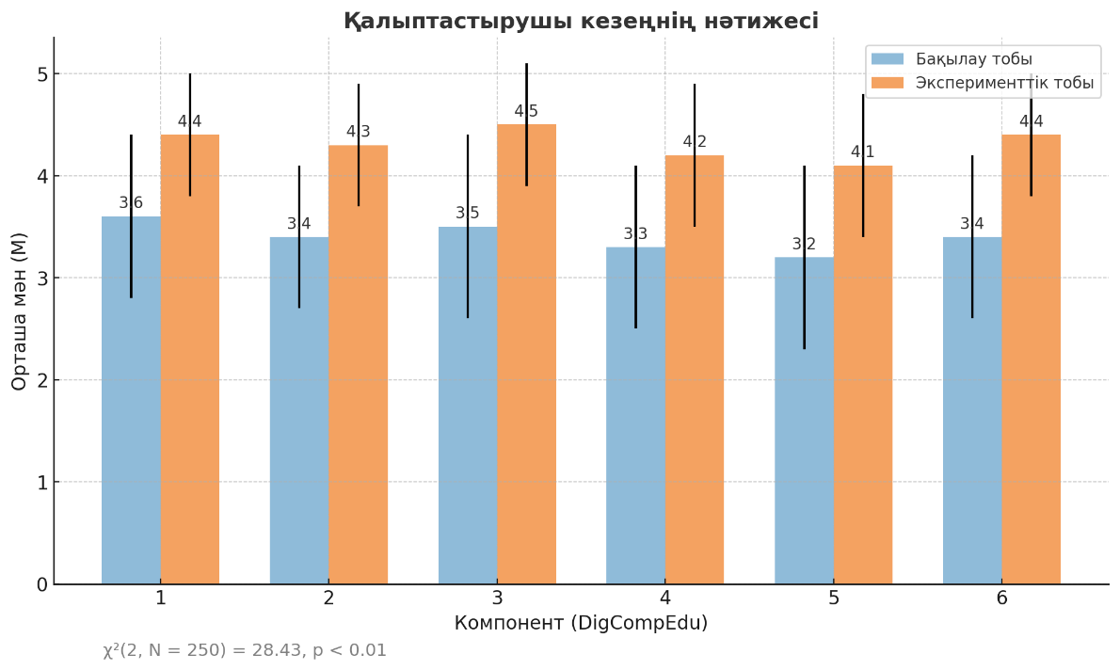

Сурет 22 – DigCompEdu компоненттері бойынша орташа көрсеткіштердің динамикасы [263] (қорытынды кезең)

Бұл диаграммада үш айдан кейінгі бақылау нәтижелері көрсетілген. Эксперименттік топта барлық алты компонент бойынша тұрақты оң динамика сақталған [263] (сурет 23).

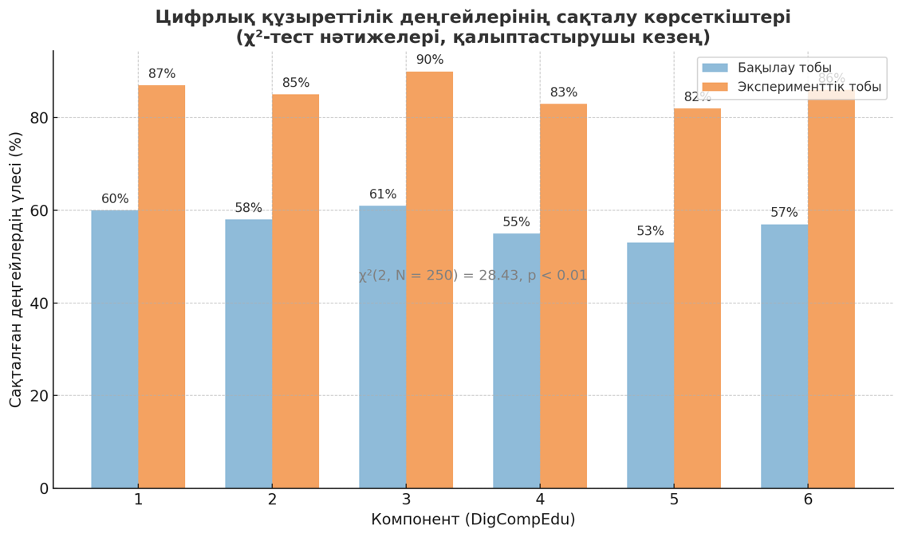
Сурет 23 – Цифрлық құзыреттілік деңгейлерінің сақталу көрсеткіштері [23] (χ²-тест нәтижелері, қорытынды кезең)

Суретте эксперименттік топтағы студенттердің цифрлық құзыреттілігі тұрақты сақталғаны және бақылау тобымен салыстырғанда жоғары деңгейде қалып қойғаны көрініс тапқан. Қалыптастырушы кезеңнің нәтижелеріне келсек, бағдарламаны жүзеге асыру нәтижесінде жақсару байқалды [263].
Тәжірибелік-эксперименттік жұмыс болашақ ағылшын тілі мұғалімдерінің сандық технологияларды қолдануға дайындығын қалыптастыру бойынша әзірленген әдістеменің тиімділігін дәлелдеді. Қатысушылар барлық бөлінген құрамдас бөліктер бойынша құзыреттілік деңгейінің айтарлықтай өскенін көрсетті. Педагогикалық модельді тексеру оның практикалық құндылығын және жоғары оқу орындарының білім беру процесіне енгізудің орындылығын растады [283].
Сайып келгенде эксперименттік топтағы оқу үдерісі болашақ ағылшын тілі мұғалімдерін даярлауда түлек моделінің сандық құраушы компонентін қалыптастыру ретінде айқындалған оқытудың өзінің жаңа мазмұны мен мәнін білдіреді [284]. Диссертациялық жұмыста ұсынылған технология болашақ ағылшын тілі мұғалімдерін даярлаудың жаңа мазмұнын ретінде коллаборациялық оқытуды ұйымдастыру деп шешілді.
Тәжірибелік-эксперименттік жұмыста болашақ ағылшын тілі мұғалімдерін даярлаудың жаңа мазмұнына сәйкес «Шет тілдік цифрландыру» пәні аясында іске асырылды. Бұл ереже жаңа үлгілік оқу бағдарламасының жобасы әзірленген және ұсынылған вариативті циклінің пән болып табылады, бұл жоғары оқу орны мен оқытушыға оның мазмұнын анықтауға және экспериментік база ҚарҰЗУ-де сандық құраушы компонентті іске асыру аясында мүмкіндік береді [285].
Технологияны әзірлеудің келесі қадамы - түлек моделінің сандық компонентінің міндеттерін, өлшемдері мен көрсеткіштерін әзірлеу, сонымен қатар оларға қол жеткізу үшін педагогикалық жұмыстың мазмұнын анықтау. Бұл кезеңде курстың мазмұндық компоненттері мен сандық педагогиканы қолдану технологиясы анықталып, эксперименттің айқындаушы кезеңінде алынған нәтижелер ескерілді. Сонымен, әзірленген технология блокты-модульді оқытуға негізделеді [286]. Блоктық-модульдік оқытудың басты мақсаты «оқытудың түпкілікті нәтижелерінің жоғары деңгейіне қол жеткізу (яғни, жеткілікті дағдыларды, білім мен дағдыларды игеру және сәйкесінше белгілі бір құзыреттілікке шығу), білім алушы жұмысының қолайлы қарқыны, оның өз мүмкіндіктерін анықтауы, сондай-ақ оқыту мазмұнын икемді құру» болып табылады. Осылайша, модульдік тәсіл күтілетін нәтижелерді шешудің ең қарқынды жолын білдіреді. «Шет тілдік цифрландыру» пәні аясында блоктық-модульдік оқыту және коллаборациялық оқыту негізінде әзірленген технология іске асырылды. Бұл оқу пәнінің ерекшелігі прериквизиттер ретінде психологиялық-педагогикалық цикл пәндері бойынша базалық пәндер «Мұғалімдің негізгі компетенциялары», «Негізгі шетел тілінің әдістемесі», «Базалық шетел тілі», «Арнайы мақсаттағы тіл» атты пәндерің игерген соң, сандық технологияларды көмегімен шетел тілін оқыту тәжірибелерін нығайтуға бағытталған пән ретінде қарастырамыз. Пәннің жұмыстық оқу бағдарламасының мазмұны ретінде білім беру жүйесінде жоспарлау, талдау, рефлекция іс-әрекеттерін жүзеге асыру жолдары, компьютердің көмегімен қойылған мәселелерді шешу технологиясы, заманауи технологиялардың мазмұны, болашақ мамандықтарында заманауи талаптардың атқаратын ролі деп атайды [287].
Келесіде біз «Digital Technologies for English Teachers in Higher Education» электрондық оқулығы негізінде модульдің фрагментін әзірлемесін талқылаймыз. Аталмыш электронды оқу құралының негізінде сандық мүмкіндіктер таңдау жоғарыдағы кесте мен тапсырмалар жүйесінде іске асты.
Әзірленген электрондық оқу құралының алдына қойған мақсатының күтілетін нәтижесі ретінде педагогың цифрлық құзыреттілік моделінің қалыптасуын меңгезейді. Сандық педагог компоненттерінің үйлесімділігі диагностикалық құралдардың жүйесінің тұтастығынан тұрады.
Болашақ ағылшын тілі мұғалімдерін даярлауда сандық педагогиканы қолдану әзірленген технологияның әсерін анықтау үшін эксперименттік үлгідегі тәжірибелік-эксперименттік жұмыс кезеңіндегі барлық компоненттердің динамикасын біліп, бақылау үлгісіндегі динамикамен салыстыруды атаймыз. Осындай міндетке байланысты біз эксперименттік және бақылау топтары қатысушыларының әрбір компонентінің деңгейін бағаладық. Компоненттердің қалыптасу динамикасы үш диагностикалық бөліктің көмегімен бақыланды:
Сандық сауаттылық немесе АҚТ сауаттылық компонет астарында психологиялық зерттеу мәселелерін қарастыру деп біз зерттеуімізде болашақ ағылшын тілі мұғалімдердің мұғалім мамандығына олардың мұғалім ретінде қалай көрінетінін анықтау мақсатында жоғары оқу орнын тәмамдағаннан кейін мамандық бойынша шетел тілі мұғалім ретінде жұмыс істеуге деген ниеттерін білуге диагностикалық құралдарды қолдандық. Оны біз болашақ ағылшын тілі мұғалімдердің мансаптың басында сандық сауаттылық деңгейін зерделеуді жөн көрдік [288].
Мотивациялық компонентке болашақ ағылшын тілі мұғалімдердің қызығушылық деңгейіне жетудің диагностикасын сапалық зерттеу ретінде жүргіздік. Оған шығармашыл, белсендіретін тапсырмалар жиынтығы жатады. Төмендегі суретте компоненттер бойынша болашақ ағылшын тілі мұғалімнің сандық педагог бейнесінің мазмұндық құрылымы мен диагностика түрлерінің құрылымын ұсынамыз.
Үшінді педагогың DigCompEdu шеңберіне сәйкес педагогтың цифрлық құзыреттілік деңгейін тексеруді жөн көрдік. Онда біз факторлық талдау, реттік регрессия және хи-квадрат сияқты статистикалық талдау құралдарын қолдану олардың болжамды модельдеуді дамытудағы тиімділігін анықтау мақсатында сауалнама негізінде жүргіздік. Факторлық талдау бастапқы тұжырымдарды біртекті, түсіндіруге болатын факторларға тиімді түрде біріктірді. Біздің зерттеуімізге сәйкес, болашақ мұғалімдердің сандық сауаттылғын диагностикалауды ұсынамыз. Сауаттылық компонент ретінде біз сандық сауаттылық индексін зерделеуге статистикалық шешімді қолдануды жөн көрдік.
Бұл тарауша бойынша болашақ ағылшын тілі мұғалімдерін даярлауда сандық технологияны қолданудыәзірлемесі ұсынылды. Технология мақсатты және дәйекті түрде оны шешу әдістемелік және ұйымдастырушылық шаралар мен құралдардың тұтас жиынтығын қажет етеді. Білім беру бағдарламасына сәйкес wифрлық құзыреттілікті дамытуға мақсатты түрде арналған оқу циклі 4 курс, тәмамдау курсында ғана ұсынылады. Әзірленген технологияға сәйкес «Digital Technologies for English Teachers in Higher Education» электронды оқулық әзірленді [289]. Болашақ ағылшын тілі мұғалімдерін даярлауда сандық технологияны қолдану компоненттері, диагностикалық құралдары мен нәтижесі анықталды. Блоктық-модульдік оқыту әдістемесі экспериментік база Е.А. Бөкетов атындағы ҚарУ шетел тілі факультетінің сандық білім беру ортасының мүмкіндіктерін пайдалануға және сандық оқытудың артықшылықтарына негізделген. Бұл коллаборативті оқытудың шағын топ формалары, білім беру үдерісіне қатысушылардың өзара әрекеті, соның ішінде канбан тақталарын қолдану негізінде жүргізіліп, модульдің сандық фрагменті ұсынылған.
Эксперименттік топтағы оқу үдерісіндегі педагогикалық өзгеріс ретінде практикалық кәсіби қызметке тез бейімдеу үшін ең аз шығындармен қажетті дайындық деңгейін қамтамасыз етеді. Төмендегі кестеде «Шет тілдік цифрландыру» атты пәндік курста енгізілген сандық педагогиканы қолдану технологиясының блоктық-модульдік оқытудың құрылымы мен мазмұнын құрастырдық. Ол үшін пәннің негізгі дәрістік және практикасында «Шет тілдік цифрландыру» мазмұндық жоспары тәртібі бойынша орындалса, біздің әзірленген электрондық оқу құралы оқытушының жетекшілігімен студенттің өзіндік жұмысы (ОСӨЖ) сабақтарында жүргізілді.
Сандық технологияларды білім беру процесіне енгізу жоғары білім беруді жаңартудың маңызды факторының бірі. Бұл технологиялар оқу сапасын жақсартуға, оқытушылар мен Білім алушыларарасындағы өзара әрекеттесудің жаңа формаларын дамытуға және білім беру ресурстарына қолжетімділікті кеңейтуге мүмкіндік етеді. Бұл бөлімде Білім алушыларды оқытуда сандық технологияларды қолданудың тиімділігін бағалауға бағытталған эксперименттік зерттеулердің нәтижелері, сонымен қатар, осы технологиялардың оқу нәтижелері мен мотивациясына әсері қарастырылады [290]. Сауалнаманың стилистикалық жағынан эксперт мамандардан сараптамадан өтіп, ондағы түзетпелер жүргізілді. Диагностикалық құралдар жиынтығы негізінде мұғалім болып жұмыс істеуді жалғастыру ниеті мен 18 тұжырымның әрқайсысы арасында байланыс орнату туралы шешім қабылданды. Сауалнама google.forms конструкторының онлайн сауалнамасында жасалды [269]. Сауалнама жүргізудің этикасына сай респондентерге мақсаты, жауаптың құпиялығы және нәтижелігінің зерттеу маңыздылығы ескерілді.
Болашақ ағылшын тілі мұғалімдерінің сандық технологияларды қолдануға дайындығы бастапқыда төмен болды. Студенттердің көпшілігінде бұл саладағы білімдері толық емес және практикалық дағдылары жеткіліксіз болды. Цифрлық құзыреттілікті қалыптастыруға бағытталған авторлық бағдарламаны енгізу оң нәтиже берді. Эксперименттік курстан өткеннен кейін студенттердің мотивациясы, білімі, дағдылары және рефлексиясы жақсарды. Эксперименттік әдіс дәстүрлі оқытуға қарағанда тиімдірек болды. Бақылау тобында цифрлық құзыреттіліктердің дамуы баяу болды, бұл мұғалімдерді кәсіби даярлауда сандық технологияларды мақсатты түрде қолданудың маңыздылығын көрсетеді [291]. Эксперименттік топтың студенттері ағылшын тілін оқытуда сандық құралдарды таңдау, қолдану және өзгерту дағдыларын, сондай-ақ өз жұмыстарын талдау және бағалау қабілеттерін көрсетті. Сандық жобаларға қатысу студенттердің сыни ойлау, креативтілік, сандық сауаттылық және командада жұмыс істеу сияқты әмбебап құзыреттіліктерін дамытты. Эксперимент барысында әзірленген жаппай ашық онлайн курсының (ЖАОК) құрылымы мен мазмұны төмендегі кестеде берілген (10-кесте).

Кесте 10 – «Шеттілдік цифрландыру» атты жаппай ашық онлайн курсының (ЖАОК) құрылымы мен мазмұны

р/н | Тақырып атауы | Сағ
1 | History of the development of digital linguodidactics. Conditions for the effective integration of information and communication technologies (ICT) into the educational process | 1
2 | Modern multimedia tools and their educational potential. Training software. Language learning software | 1
3 | Typology of electronis materials for language teaching. Assessment of the quality of electronic learning materials. Development of electronic learning materials | 1
4 | The use of Web 2.0 Internet platforms | 1
5 | Development of computer tasks in software shells (using the example of iSpring QuizMaker programs, etc.) | 1
6 | The meaning of the concept “digital literacy” in the conditions of the society digitalization | 1
7 | New perspectives on teaching and working with languages in the digital era | 1
8 | Open educational resources (OER) | 1
9 | Types of Open educational resources | 1
10 | Artificial Intelligence. Open AI, Chat GPT. Interactive lessons with different instruments | 1

Жоғарыда айтылғандарды қорытындылай келе, тәжірибелік зерттеу жоғары білім беру жүйесіндегі өзгерістер жағдайында болашақ ағылшын тілі мұғалімдерін даярлауда сандық технологияларды пайдалану олардың кәсіби даярлығының сапасын айтарлықтай арттыратынын дәлелдеді.

2.3 Болашақ ағылшын тілі мұғалімдерінің цифрлық құзыреттіліктерін қалыптастырудың тәжірибелік-эксперименттік жұмыстың нәтижелерін талдау

Бұл бөлімде болашақ ағылшын тілі мұғалімдерінің білім беру үдерісінде сандық технологияларды пайдалануға дайындық деңгейін анықтауға бағытталған қорытынды бағалаудың нәтижелері ұсынылған. Зерттеудің мақсаты – анықтау және қалыптастыру кезеңдерінде жиналған мәліметтерді салыстыру, сондай-ақ жүргізілген тәжірибенің тиімділігін бағалау. Тәжірибелік-эксперимент 2022-2023 оқу жылында Е.А. Бөкетов атындағы Қарағанды университеті шетел тілдері факультетінің 6B01705 -«Шетел тілі: екі шетел тілі»білім бағдарламасының соңғы 3-4 курс студенттерінің саны бойынша 250 сыналушылар контингенті ретінде эксперименттік және бақылау топтары тең деңгейде іріктелінді [292].
Қорытынды кезең қалыптастырушы кезеңде алынған цифрлық технологияларды енгізудің тұрақтылығын бағалауға және нәтижелерін бекітуге бағытталған. Экспериментке бұрынғы құрамдағы бақылау және эксперименттік топтарға бөлінген сол әр топта 125 студент қатысты. Талдау сандық құзыреттіліктің өсу динамикасының сақталуын анықтау және оқу аяқталғаннан кейін айырмашылықтардың статистикалық маңыздылығын анықтау үшін сипаттамалық статистиканы, t-критерийін және χ² көмегімен жүргізілді.
Қалыптастырушы кезең аяқталғаннан кейін үш айдан кейін эксперименттік топтың студенттері цифрлық құзыреттілік көрсеткіштерін сақтап, ішінара күшейтті [263] (11 - кесте).

Кесте 11 – Қорытынды кезеңнің нәтижелері

Компонент (DigCompEdu) | Бақылау тобы M (SD) | Эксперименттік топ M (SD) | t(248) | p
1 | 3.7 (0.7) | 4.5 (0.6) | 8.56 | <0.01
2 | 3.5 (0.8) | 4.4 (0.6) | 9.21 | <0.01
3 | 3.6 (0.8) | 4.6 (0.6) | 9.74 | <0.01
4 | 3.4 (0.7) | 4.3 (0.7) | 8.18 | <0.01
5 | 3.3 (0.8) | 4.2 (0.6) | 8.36 | <0.01
6 | 3.5 (0.8) | 4.5 (0.6) | 9.68 | <0.01

χ²- тест нәтижелері бақылау және эксперименттік топтар арасындағы айырмашылықтардың тұрақтылығын растады [263]:

$χ²(2, N = 250) = 31.12, p < 0.01.$ (4)

Қорытынды кезең эксперименттік топ студенттерінің цифрлық құзыреттіліктерін дамытудың оң динамикасының сақталуын көрсетті, бұл енгізілген цифрлық оқыту құралдарының тиімділігін растайды. Осылайша, тәжірибеге іске асырылған педагогикалық модель болашақ ағылшын тілі мұғалімдерінің цифрлық педагогикалық қызметінің тұрақты дағдыларын қалыптастыруға ықпал етті [263]. Бұл диаграммада үш айдан кейінгі бақылау нәтижелері көрсетілген. Эксперименттік топта барлық алты компонент бойынша тұрақты оң динамика сақталған [263] (23-сурет).

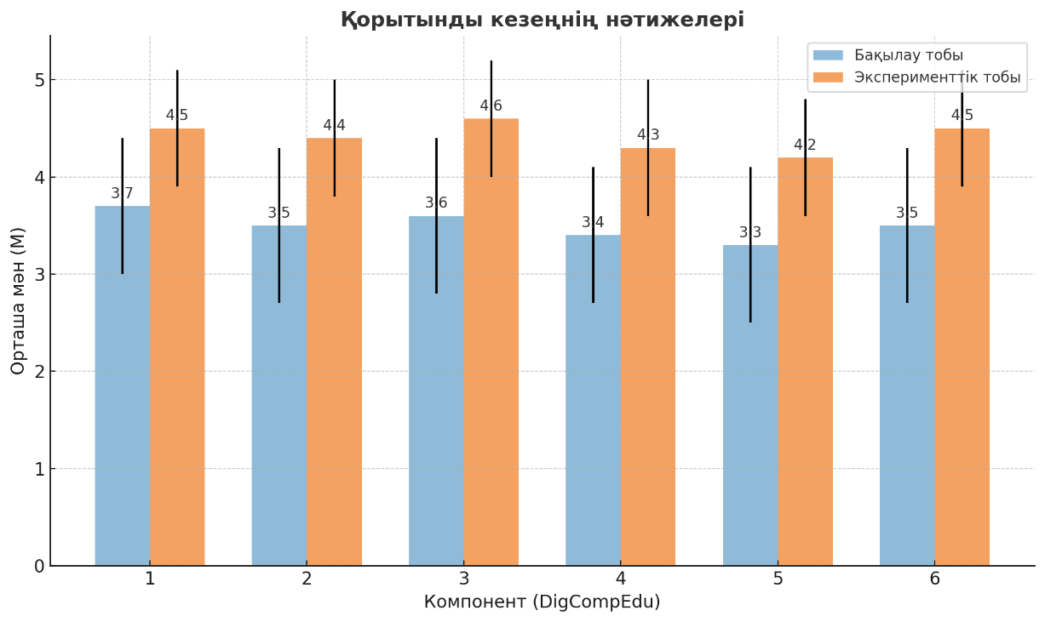

Сурет 23 – DigCompEdu компоненттері бойынша орташа көрсеткіштердің динамикасы (қорытынды кезең) [263]

Суретте эксперименттік топтағы студенттердің цифрлық құзыреттілігі тұрақты сақталғаны және бақылау тобымен салыстырғанда жоғары деңгейде қалып қойғаны көрініс тапқан (сурет 24) [263].

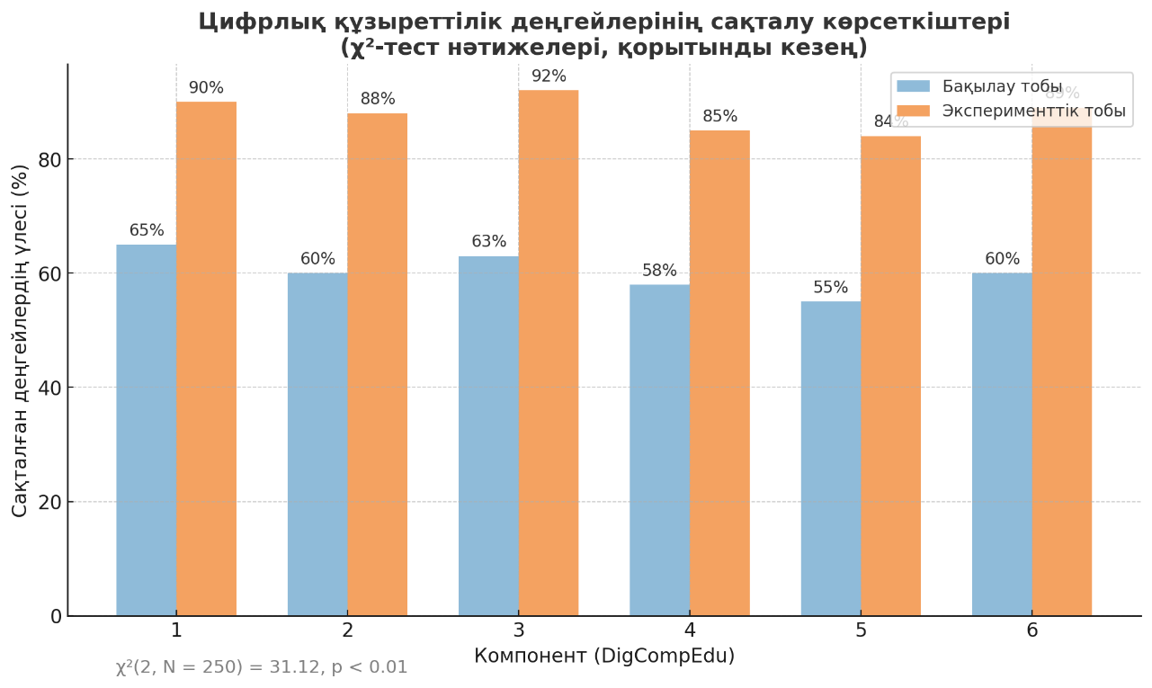

Сурет 24 –Цифрлық құзыреттілік деңгейлерінің сақталу көрсеткіштері (χ²-тест нәтижелері, қорытынды кезең) [263]

Қосымша, эксперимент барысында болашақ ағылшын тілі мұғалімдерінің сандық педагог қалыптасуының бағалауы төрт критерий бойынша жүргізілді: АКТ сауаттылығы, мотивация деңгейі және цифрлық құзыреттілік деңгейі. Арнайы таңдалған диагностикалық құралдарды қолдану арқылы критерийлердің қалыптасу деңгейі анықталды [293]. Барлығы үш деңгей болды: адаптациялық-репродуктивті шығармашылық қызмет элементтері бар белсенді, шығармашылық-түрлендіргіш.
Өзгерістерді нақты анықтау үшін келесі бағалау әдістері қолданылды:
- Қайтадан сауалнама жүргізу;
- Сандық технологияларды қолдану бойынша практикалық біліктілікті тексеру;
- Студенттердің сандық өнімдеріне сараптамалық баға беру;
- Студенттердің өзін-өзі бағалауы және ой-толғаулары;
- Эксперименттік және бақылау топтарының нәтижелерін салыстыру;
- Дайындық деңгейін бағалау өлшемдері.
Қорытынды бағалау кезінде келесі өлшемдер ескерілді:
- Мотивациялық деңгей: сандық технологияларды пайдалануға деген қызығушылық және олардың кәсіби қызмет үшін маңыздылығын түсіну.
- АҚТ сауаттылығы: сандық құралдар және оларды шет тілін оқытуда қолдану әдістері туралы бастапқы теориялық білім деңгейі.
- Цифрлық құзыреттілік деңгейі: сандық білім беру ресурстарын жасау және қолдану бойынша практикалық дағдылардың қалыптасуы [294] (12- кесте).

Кесте 12 – Қорытынды бағалау нәтижесі
Компонент/топ | ЭТ (дейін) | БТ (дейін) | ЭТ (кейін) | БТ (кейін)
Мотивациялық деңгейі | 42 % | 45% | 69% | 45 %
АКТ сауаттылығы | 56 % | 52 % | 65 % | 53 %
Цифрлық құзыреттілік деңгейі | 61 % | 59 % | 75% | 60%

Эксперименттік топ сандық құралдарды меңгеруде айтарлықтай жетістіктерге жетті. Олар оқу процесін модельдеуде, мультимедиялық контент жасауда сандық технологияларды белсенді түрде қолданды. Студенттердің АКТ сауаттылықты одан әрі дамытуға деген ынтасы артты. Олар сабақтың мақсатына және оқушылардың қажеттілігіне сай келетін сандық ресурстарды таңдау және қолдану дағдыларын меңгерді. Сандық технологияларды пайдалану арқылы педагогикалық жобалау қабілеттері жақсарды [295].
Мотивация деңгейінде де жақсы өзгерістер байқалды: қатысушылар өз жұмыстарын сыни тұрғыдан бағалап, күшті және әлсіз жақтарын анықтай отыра қызығушылық танытты.Дәстүрлі әдіспен оқыған бақылау тобында айтарлықтай өзгерістер болған жоқ. Олардың сандық технологияларды қолдану деңгейі бастапқы қалыпта қалды.
Жүргізілген тәжірибелік зерттеулер болашақ ағылшын тілі мұғалімдерін сандық технологияларды қолдануға дайындаудың ұсынылған моделінің тиімділігін дәлелдеді. Құзыреттілікке және практикаға бағытталған тәсілдерге негізделген оқыту бағдарламасы студенттердің кәсіби дағдыларын дамытып, олардың даярлық сапасын жақсартты. Алынған нәтижелер бұл әдістемені педагогикалық жоғары оқу орындарының оқу бағдарламаларына енгізуге болатынын көрсетеді.
Талдау нәтижелері болашақ ағылшын тілі мұғалімдерін сандық технологияларды қолдануға бағытталған әдістемелік даярлау олардың білім беру процесінде сандық технологияны пайдалануға деген кәсіби дайындық деңгейін айтарлықтай арттыратынын растады.
Эксперимент нәтижелері эксперименттік және бақылау топтары арасында үлкен айырмашылық бар екенін көрсетті. Бұл айырмашылық әсіресе практикалық және рефлексиялық дағдыларда байқалды.
Авторлық әдістемені қолдану арқылы келесі нәтижелерге қол жеткізілді:
- Студенттердің ағылшын тілін оқытуда сандық технологияларды қолдануға дайындығы артты;
- Сандық ортада өз бетінше жұмыс істеу және бастамашылдық таныту қабілеттері дамыды;
- Кәсіби дағдыларға деген сенімділік күшейді;
- 21 ғасырдың маңызды құзыреттіліктері (сандық сауаттылық, сыни ойлау, ынтымақтастық) қалыптасты;
- Тәжірибелік жұмыстың тиімділігін бағала;
- Тиімділік келесі өлшемдер бойынша бағаланды;
- Дайындық деңгейінің жоғарылауы;
- Мотивация мен рефлексияның жақсаруы;
- Студенттердің сандық жобаларының сапасы.
Екі шетел тілін оқитын білім алушыларға арнап статистикалық мәліметтерді талдау және болжау модельдерін құру курстары ұйымдастырылды. Бұл курстарда аналитикалық құралдарды пайдалану арқылы білім алушыларсыни ойлау қабілеттерін дамытып, нақты деректермен жұмыс істеуге машықтанды. Бұл олардың болашақ кәсіби қызметіне қажетті дағдыларды қалыптастыруға оң әсерін тигізді [296].
Онлайн ынтымақтастықты жабдықтау үшін бұлтты сервистер кеңінен пайдаланылды. Google Drive, Microsoft OneDrive және Trello секілді платформалар білім алушылардың бірлесіп жұмысын ұйымдастыруда маңызды рөл атқарды. Бұл сервистер білім алушыларға бірлескен жобалармен айналысуға, құжаттарды бөлісуге, тапсырмалардың орындалуын қадағалауға және жұмыс барысын бақылауға мүмкіндік берді.
Топтық жобалар аясында білім алушыларнақты мәселелерді шешу үшін деректермен, модельдермен немесе зерттеулермен жұмыс жасады. Бұл топтық жұмыс дағдыларын дамытуға, сондай-ақ өзін-өзі ұйымдастыру және ұжымдық тапсырмаларды орындау қабілетін жақсартуға ықпал етті.
Зерттеу әдістемесі және бағалау құралдары
Эксперименттік жұмыстың маңызды бөлігі сандық технологиялардың білім сапасын бағалау үшін әртүрлі әдістерді кеңінен қолдану болды. Бұл үшін сандық және сапалық зерттеу әдістері пайдаланылды [297].
Білім алушылардың үлгерімін бағалау
Оқытуда сандық технологияларды пайдаланудың тиімділігін анықтайтын негізгі көрсеткіштердің бірі – білім алушылардың үлгерімі. Оқу нәтижелерін бағалау үшін дәстүрлі әдістермен қатар (бақылау жұмыстары, емтихандар), жаңа бағалау түрлері де пайдаланылды (мысалы, онлайн тестілеу, білім беру платформаларындағы тапсырмалар). Сонымен қатар, білім алушылардың оқу процесінде қаншалықты дербес екендігін бағалау маңызды болды, себебі қолайлы режимде жұмыс істеу және қосымша материалдарға қол жеткізу олардың ынтасын арттыруы тиіс еді [298].
Экспериментке қатысушыларының сауалнамалары мен сұхбаттары
Сандық технологиялардың енгізілуін тереңірек зерттеу мақсатында экспериментке қатысушылар — білім алушылармен оқытушылар арасында сауалнамалар мен сұхбаттар өткізілді. Білім алушыларбілім беру платформаларымен жұмыс істеу ыңғайлылығын, білімнің тиімділігін және оқу процесіне қатысу дәрежесін бағалады. Оқытушылар digital платформалармен жұмыстың жеңілдігін, жаңа оқыту әдістерінің тиімділігін және Білім алушылардың белсенділігін бағалады.
Білім алушылардың қатысуын бағалау үшін онлайн курстарға қатысу, форумдар мен чаттардағы белсенділік, сонымен қатар, тапсырмаларды уақтылы орындау статистикасы пайдаланылды. Сандық технологиялардың қолдану Білім алушылардың оқу мотивациясына әсерін, сондай-ақ, материалдарды меңгерудегі тиімділігін арттырудағы рөлін ұғыну маңызды болды.
Тәжірибелік-эксперименттік жұмыстың нәтижелері білім беру процесінде сандық технологияларды қолдану көрсеткіштерінің жоғары тиімділігін көрсетті. Экспериментке қатысқан білім алушылардәстүрлі оқу әдістерімен салыстырғанда айтарлықтай оң нәтижелерге қол жеткізді:
1. Материалды игеру сапасы: Онлайн курстар, виртуалды зертханалар және аналитикалық құралдарды пайдалану теориялық және практикалық материалдарды тиімді меңгеруді арттырды [299].
2. Білім алушылардың ынтасы мен белсенділігі: Білім берудің цифрлануы білім алушыларға оқуда икемді болуға мүмкіндік берді, бұл оқу процесіне қызығушылықтарын жоғарылатып, тапсырмаларды орындау барысындағы үлгерімді жақсартты.
3. Цифрлық құзыреттіліктерді дамыту: Білім алушыларпән бойынша білімдерін жақсартумен бірге қазіргі заманғы сандық құралдармен жұмыс істеу дағдыларын игерді, бұл олардың болашақ кәсіби мамандықтарына зор ықпалын тигізері сөзсіз.
4. Өзара байланыс сапасын арттыру: онлайн платформалар мен бұлттық қызметтердің көмегі білім алушылармен оқытушылар арасындағы өзара әрекеттесуді жақсартып, тез әрі ыңғайлы кері байланыс алуға мүмкіндік берді, сондай-ақ қатар оқытушыларға оқу процессін тиімді ұйымдастыруға көмектесті.
Тәжірибелік зерттеулер көрсеткендей, оқу процесіне сандық технологияларды енгізу білім сапасын едәуір арттырады, Білім алушылардың белсенділігін ынталандырып, олардың сандық сауаттылығын арттырады. Бұл технологияларды сәтті пайдалану үшін оқытушыларды әзірлеу, білім беру платформалары мен қажетті инфрақұрылымның қолжетімділігін қамтамасыз ету, сонымен қатар, білім алушыларға тиімді қолдау көрсету сияқты кешенді шаралар қажет. Осы нәтижелерге қарай отырып, білім беру сапасын дамыту және түлектердің еңбек нарығындағы бәсекеге қабілеттілігін жоғарылату мақсатында жоғары білім беру жүйесінде сандық технологияларды кеңінен пайдалану ұсынылады [300].
Осы тарауда тәжірибелік-эксперименттік жұмыстың мынадай міндеттерін шешу нәтижелері ұсынылған:
-тәжірибелік-эксперименттік жұмыстың қалыптастырушы кезеңдерінде диагностикалық іс – шаралар жүргізу;
-тәжірибелік-эксперименттік жұмыстың эмпирикалық нәтижелерін қорыту, қорытындылар мен ұсыныстар дайындау.
Білім берудегі сандық технологиялардың негізгі артықшылығы – оқу процесінің сапасын айтарлықтай жақсаруы. Эксперименттік деректер көрсеткендей, сандық құралдарды қарқынды қолданатын Білім алушылар дәстүрлі әдістермен оқитындарға қарағанда оқу материалын жақсы игереді. Бұл төмендегідей байқалады:
Зерттеу барысында бірнеше салыстырмалы тесттер мен емтихандар өткізілді. Олар дәстүрлі сұрақтармен қатар, сандық технологияларды пайдалануды талап ететін тапсырмаларды қамтыды. Нәтижелер көрсеткендей, сандық құралдарды белсенді пайдаланатын оқушылар мұндай тапсырмаларды тез әрі дұрыс орындайды, бұл дәстүрлі оқыту әдістерін қолданатын топтармен салыстырғанда жоғары.
Сандық технологиялар білім алушыларға әртүрлі білім беру ресурстарына қол жеткізу мүмкіндігін береді. Практикалық тәжірибелер көрсеткендей, онлайн курстар, бейне дәрістер, виртуалды зертханалар мен тренажерлер арқылы білім алушылар тек оқулықтарды ғана емес, сондай-ақ ғылыми мақалалар, форумдар, ашық дәрістер мен мамандандырылған мәліметтер базалары сияқты қосымша материалдарды зерттей отырып, пәндерді тереңірек түсінуге мүмкіндік алады.
Сандық платформалар арқылы білім алуға мүмкіндік алған білім алушылар өз қарқынымен оқуға, виртуалды зертханалар мен симуляторлар, өз кезегінде, теориялық білімді тәжірибе түрінде меңгеруге көмектеседі, бұл жаратылыстану ғылымы саласындағы мамандарды даярлауда маңызды аса рөл атқарады [301].
Сандық технологияларды оқу процесіне енгізудің бір мақсаты – білім алушылардың болашақ кәсіби саласында қажетті сандық құзыреттерін дамыту. Эксперимент нәтижелері анықтағандай, оқу барысында сандық құралдарды қолдану білім алушылардың сандық сауаттылық деңгейін айтарлықтай арттыруға ықпал етеді. Нәтижелер көрсеткендей, бұл құралдарды қолданған білім алушылар үлкен деректерді талдау және математикалық модельдеу бойынша тәжірибелік тапсырмаларды шешуде жоғары нәтижелерге қол жеткізеді, бұл олардың аналитикалық дағдысын дамытуға септігін тигізеді. Білім алушылардың виртуалды зертханалар, білім беру платформалары және түрлі сандық құралдармен тәжірибе жинақтау дағдыларын арттырды. Білім алушылар әртүрлі оқыту платформаларының интерфейстерін жақсырақ игере бастады, бұлттық қызметтерді қолдана отырып, бірлескен жұмыс жүргізуді үйренді, бұл қазіргі білім беру процесінде маңызды дағды болып табылады [302].
Сандық білім беру білім алушылардың өздігінен оқу дағдыларын дамытуға көмектеседі. Онлайн курстар теориялық білім мен практикалық тапсырмаларды ұсына отырып, білім алушылардан белсенділік пен материалды өз бетінше игеруді талап етеді. Зерттеуге қатысқан студенттер жылдамдығы мен әдістерін өздері таңдай алатынын, сондай-ақ интернеттен қосымша ақпарат ала алатынын айтты. Бұл олардың өз күшіне деген сенімін арттырып, өздігінен жұмыс істеу дағдыларын дамытады [303].
Білім алушылардың оқу процесіне белсене қатысуы – оқу материалын жақсы меңгерудің маңызды бөлігі. Тәжірибе көрсеткендей, сандық технологияларды қолдану білім алушылардың белсенділігін арттырады, бұл өз кезегінде білімді жақсы игеруге ықпал етеді.
Білім беру платформаларындағы білім алушылардың белсенділігін талдау сандық технологияларды қолданатын білімалушылардың қатысу деңгейі жоғары екенін көрсетті. Олар форумдардағы талқылауларға белсене қатысып, оқытушыларға және бір-біріне сұрақтар қояды, тапсырмалар мен тесттерді орындайды және жобаларда топпен жұмыс істейді. Дәстүрлі әдістермен оқитын білім алушыларға қарағанда, олар оқу материалын қайта қарап, білімдерін тереңдетеді [304].
Сандық технологияларды қолдану білім алушылардың оқу процесіне деген қызығушылығын арттырды. Мысалы, виртуалды зертханаларда жұмыс істейтін студенттер нақты процестермен құбылыстарды модельдеу арқылы оқуға белсене қатысады. Білім беру ойындары мен тренажерларды қолдану оқуды қызықты әрі интерактивті етеді, бұл студенттердің мотивациясын арттырады. Бұл әдіс инженерия, техникалық және гуманитарлық пәндерде тиімді.
Зерттеу нәтижелері онлайн кері байланыс курстары, бұлтты платформаларда бірлесіп жұмыс істеу, үй тапсырмасын орындау үшін білім беру қосымшалары мен ресурстарын пайдалану сияқты интерактивті оқыту түрлері студенттердің оқу процесіне қатысуын арттырғанын көрсетті. Білім алушылар білім алып қана қоймай, оны оқытушылармен және басқа студенттермен талқылай алады, бұл белсенді оқыту мен ынтымақтастық атмосферасын қалыптастырады.
Білім алушылардың сандық технологияларға қызығушылығы жоғары болса да, тұрақсыз интернет байланысы, программалық қамтамасыз етудің үйлеспеушілігі және қажетті техникалық құралдарға қолжетімділіктің шектеулері сияқты техникалық проблемалар сандық ресурстарды толыққанды пайдалануға кедергі келтірді. Кейбір жағдайда Білім алушылармен оқытушылар заманауи есептеу құралдарына қол жеткізе алмай, виртуалды сабақтар мен тәжірибе-сессияларды өткізу мүмкіндіктерінен айырылды [305].
Әрине, сандық технологияларды қолдану Білім алушылардың мотивациясын арттырса да, кейбір Білім алушылар, әсіресе өздігінен ұйымдастыру мен тәртіпті талап ететін жағдайларда, тәуелсіздік мәселелеріне тап болды [306]. Өз бетінше жұмыс істей алмайтын Білім алушылар көбіне мотивацияларын жоғалтып, тапсырмаларды уақытында орындамай, бұл олардың оқу нәтижелеріне теріс әсер етеді.
Тәжірибелік-эксперементтік іс-шара барысында студенттер білімдерін кеңейту үшін түрлі сандық технологияларды қолдануды игерді.Олар тек дәстүрлі оқыту түрлерімен шектелмей, онлайн платформаларды, сандық құралдарды, оқытушылармен және қатарластарымен тиімді байланыс орнату дағдыларын дамытты.
Студенттердің білім алуға, оқуға деген ынталары мен жалпы оқу процесіне деген қарым-қатынасын зерттеу негізгі мәселердің бірі болды [307]. Бұл үшін біліс беру платформалары, виртуалды зертханалар, топтық жұмыс және білім алмасу құралдары секілді сандық технологиялар пайдаланды.
Сандық технологияларды пайдалану оқу үдерісіне тигізетін оң әсері зерттеу барысында анықталды. Бұл ретте ерекшеленген мыналар:
1.Сандық технологиялар студенттердің оқуға деген ынтасын күшейтіп, оларды оқуға белсенді тартуға көмектеседі, себебі олар оқу ресуртарына шектеусіз қол жеткізіп, ұстаздармен және қатарластарымен еркін байланыс орната алады.
2.Материалды меңгеру деңгейі бойынша; сандық технологияны қолдану арқылы студенттердің тестілеуден өту кезінде дәстүрлі оқыту әдістерін қолданған студенттерге қарағанда, жақсы нәтиже көрсетуіне себеп болды.
3.Студенттердің қосымша ақпарат көздерін белсенді зерттеуі, және оларды қолдануы дербес жұмыс істеу дағдыларын жетілдіріп, олардың өз бетінше шешім қабылдап, өзін-өзі тәртіпке келтіруге ынталандырады.
4.Оқу үдерісіндегі сандық технологиялар инерактивтілікті арттырып қана қоймай, онымен қоса онлайн оқудан бастап виртуалды оқу кеңістіктерінде икемді білім беру модельдерін іске асыруға мүмкіндік береді.
Осы эксперимент арқылы сандық технологияларды жоғары білім беру процесіне тиімділігін дәлелдеді, бұл студенттердің оқу көрсеткіштерін жақсартып, оқуға деген қызығушылығының едәуір өсуіне әкелді.
Соңғы уақытта жоғары білім беру саласында сандық технологияларды белсенді енгізу үдерісі көрініп келеді, әсіресе Қазақстан мен жаһандық деңгейде педагогикалық әдістемелер жаңартылуда, оқу процесіне онлайн платформалар, қашықтықтан оқыту жүйелері, виртуалды шындық, жасанды интеллект және бұлттық сервистер секілді технологиялар көптеп енгізілуде [308].
Сандық технологияларды енгізу туралы жоғары білім беру жүйесінде қолдануға бағытталған эксперементтік жұмыс бірқатар оқу орнында жүргізілді. Оған әртүрлі салаларда білім алып жатқан студенттер қатысып, ақпараттық ресурстарды пайдалануға арналған жобаларда жұмыс істеді. Осы эксперементтің басты міндеттері мыналар болды:
- Білім беру үдерісінде сандық технологияларды қолданудың пайдалы жақтарын талдау;
- Сандық технологияларды тиімді қолдануға оқытушылар мен білім алушылардың даярлық деңгейін бағалау;
- Сандық технологиялардың оқыту нәтижелеріне және студенттердің оқу белсенділігіне ықпалын талдау.
Экспериментті іске асыру үшін дәстүрлі оқыту тәсілдері мен қазіргі заманғы сандық платформаларды ұштыстыратын арнайы оқу бағдарламалары мен ресурстары дайындалды. Студенттер онлайн форматтағы курстарға қатысып, сандық бірлескен платформаларды, виртуалды зертханаларды және арнайы дайындалған оқу материалдарын пайдаланды.
Эксперименттік жұмыс бірқатар кезеңге бөлініп жүргізілді:
1.Бастапқы кезеңде студенттерге сандық технологиялардың негізгі қажеттілері үйретілді, ал оқытушылар үшін техникалық және әдістемелік дағдылармен жұмыс істеудің қырларын игерді.
2.Эксперименттің негізгі кезеңінде студенттер сандық технологиялар арқылы ұйымдастырылған сабақтарға қатысып, көптеген пән бойынша білім алды. Оқыту сапасын жоғарылату үшін онлайн курстар мен кәсіби бағдарланған бағдарламалық қаматамсыз ету енгізілді.
3. Бағалау сатысында студенттердің оқу деңгейі, оқытуға деген көзқарастары талданып, сауалнамалар мен сұхбаттар нәтижесінде сандық технологияларды қолданудың жалпы тиімділігі айқындалды [309].
Оқыту барысында сандық технологияларды пайдалану студенттер үшін жан-жақты жүзеге асырылып, бірнеше басты бағытта көрініс тапты, мәселен:
- Қашықтықтан оқыту платформаларындағы (Coursera, edX және т.б.) онлайн курстардың интеграциясы студенттерге оқу материалын өз қарқынымен меңгеруіне және қосымша білім ресурстарын өз бетімен пайдалануына септігін тигізді [310];
-Бұлтты технологиялар мен платформаларды (мысалы, Google Drive, Microsoft Teams, Moodle) қолдану бірлескен жобаларды орындау барысында студентттердің өзара іс-қимылын тиімді етіп, ақпаратпен алмасуды жеңілдетуге және қашықтықтан жұмыс істеу мүмкіндігін кеңейтті [310].
- Виртуалды зертханалар мен модельдеу технологияларын қолдану студенттерге шынайы процестердің сандық үлгілерімен өзара әрекет жасауға мүмкіндің туғызды, білім меңгеруді қолжетімді әрі нәтижелі етті [310];
- Үлкен деректер мен жасанды интеллект технологияларын пайдалану студенттерге ақпаратты өңдеудің замануи құралдарын үйренуге мүмкіндік берді, бұл түрлі салалардағы бағыттарда табысты жұмыс істеуіне жағдай жасады [310].
Эксперимент кезінде байқалған өзгерістер:
1. Білім сапасының жоғарлауы: сандық технологияларды жиі пайдаланатын студенттер оқу материалын игеруде, сонымен қатар практикалық дағдыларды қажет ететін пәндерде жоғары жетістіктерге нәтижелер жеткізді;
Онлайн курстар мен виртуалды зертханаларды қолдану оқу тапсырмаларын орындауға жұмсалатын уақыттың азаюына септігін тигізді.
2. Студенттердің мотивациясын жоғарылату: студенттер сандық платформаларды пайдалану оқуға деген қызығушылықтарын арттырып, өз бетімен білім алуға ықпал ететінін мәлімдеді. Оқуды икемді кесте бойынша ұйымдастыру және оқуға кез келген қолжетімділік білім алушылардың оқу үдерісіне деген қанағаттанушылығын арттырды.
3.Сандық сауаттылықты жетілдіру: тәжірибелік эксперимент студенттердің сандық құралдармен жұмыс істеу дағдыларының едәуір жақсарғаны туралы мәлім етті. Заманауи оқыту платформаларына дағдыланған студенттердің санынының көбеюі олардың еңбек нарығындағы бәсекеге қабілеттілігін айтарлықтай күшейтті.
4.Қашықтықтан оқытудағы қиындықтарды жеңу: сандық технологияларды енгізу географиялық және уақыттық шектеулерді жеңуге мүмкіндік беріп, білім беруді көптеген аймақтардағы студенттер үшін маңызды құралға айналды.
5.Мәселелер мен қиындықтар: сандық технологияларды енгізудің техникалық жағдайлары да орын алды. Кейбір студенттер бағдарламалық қамтамасыз ету мен құралдармен жұмыс істеуде қиындықтар туындығанын байқатты, көбінесе техникалық жабдықталуы нашар оқу орындарында. Сонымен қатар, оқытушыларға қосымша көмек және қолдау көрсету қажеттілігі де белгіленді.
Эксперименттің нәтижелері сандық технологияларды білім беру процесінде қолданудың жоғары тиімділігін көрсетіп, білім сапасын жақсарту көзделді. Экспериментке электрондық оқу құралын қолдана отырып, сабақ өткізуге білім алушылар контингенті таңдалды. Эксперимент бірнеше кезеңдерге бөлінді, олардың әрқайсысы оқу процесінің тиімділігін арттыру үшін әртүрлі құралдар мен әдістерді енгізуді қамтыды.
Эксперименттік жұмыста қолданылатын негізгі құралдардың бірі Moodle, Google Classroom және басқалары сияқты теориялық және практикалық бөлімді қамтитын пәндер бойынша курстар өткізетін онлайн білім беру платформаларын енгізу болды. Онлайн платформалар оқытушылар мен студенттерге форумдар, чаттар, сұрақтар қою және нақты уақыт режимінде жауап алу арқылы өзара әрекеттесуге мүмкіндік берді. Курстар тек бейне сабақтар мен мәтіндік материалдар түріндегі дәрістерді ғана емес, сонымен қатар әртүрлі интерактивті элементтерді — тестілерді, тапсырмаларды, викториналарды және студенттер онлайн орындаған жобаларды қарастырды [310].
Тәжірибелік-эксперименттік анықтаушы кезеңнің барысын біз 2.1 тарауда қарастырып, мынандай қорытындыға келдік: экспериментке қатысушылардың болашақ ағылшын тілі мұғалімдерінің сандық құзыреттілгін қалыптастыру деңгейі жеткіліксіз деген қорытынды жасалды. Цифрлық құзыреттіліктің қалыптасуының төмен деңгейіне қатысты біздің тұжырымдарымыз болашақ ағылшын тілі мұғалімдерінің АҚТ сауаттылығы, мотивациялық деңгейі, және цифрлық құзыреттілік талдағаннан кейін де расталды. Осылайша, эксперименттің зерттеулері көрсеткендей, студенттердің көпшілігі мамандыққа беріктілігі ретінде ішкі альтуристік уәждемелері және сандық технологияларды болашақ кәсібилікте қолдану бойынша өзіндік тиімділігі төмен деп анықталды. Сонымен қатар, респонденттердің эмоционалды сарқылауы мен таңдаған мамандығын ұзақмерзімді перспектива ретінде қатынас арасындағы және жоғарыда аталған корреляциясы оң нәтиже берді. Цифрлық құзыреттіліктің қалыптасуының төмен деңгейіне қатысты сауалнамада болашақ ағылшын тілі мұғалімдерінің танымдық компонентін, сандық сауаттылық индекісінің деңгейін талдағаннан кейін де расталды [311].
Ал қалыптастырушы кезеңнің аяғында аталмыш статистикалық тұрғыдан тексерілген сауалнаманы қайтадан сыналушылардан алынды. Еске салатын жағдай, сауалнаманың статистикалық жағынан тәуелді айналымыы ретінде «Оқуды аяқтағаннан кейін 5 жылдан астам мектеп қабырғасында шетел тілі мұғалімі ретінде жұмыс істейтініме сенімдімін» деген мәлімдемеге қалған факторлардың мәлімдемелері 73% оң нәтиже бергенін атап кету керек. Адыңғы 2.1 тарауында біз анықтаушы кезеңінде сауалнаманы факторларын жеке-жеке талдасақ, келесі кезекте біз синтездеуді жөн көрдік.
Анықтаушы және қалыптастыру кезеңдерінде студенттердің АКТ сауаттылығы, мотивация деңгейі, цифрлық құзыреттілік деңгейі бойынша диагностикалау нәтижелері бойынша алынған нәтижелер динамикасын талданды. Мұнда цифрлық құзыреттілік деңгейлері бойынша ЭТ және БТ топтарының респонденттерінің факторларға орташа мәнінің құндылық бөлінуі қолданды. 1 фактор ретінде мамандыққа беріктілігі мен уәждемесінің эксперименттен кейін қалыптастырушы кезеңде өскені байқалады, оны ЭТ кәсіби сандық орта бойынша 4,1ден 4,4 өскенін айтамыз. 2 фактор сандық ресурстарды қолдану бойынша 2,2ден 3,2ге өсіп, демек сандық технологияларды қолдану көрсеткіштерінің жоғарылауы байқалды. 3 фактор бойынша білім беру мен оқытуда сандық технологиялардың тиімділігінің 3,26-дан 3,7-ке дейін өскені көрінді. Ал 4 фактор оқытуды бағалау бойынша 3,7ден 4,3ке жоғарлау динамикасы байқалды. 5 фактор оқытуды белсендіру көрсеткіші бойынша 3,9-дан 4,3-ке өсті. Соңғы 6 фактор ЭТ 3,8 ден 4,2 жоғарылап, білім алушылардың сандық құзыреттілігінің дамуы байқалды. Ал, БТ аздап өзгерістер баршылығы көрініп тұр. 3 фактор 3,26-дан 3,25-ке сәл төмендеген, 4 фактор 3,68-ден 3,69 өсіп, ал қалған факторлар бойынша БТ көркеткіштер бірқалыпты. Олардың сандық құрамдас пән бойынша оқып жатқан нәтижелігін көрсеткіші болмақ (13-кесте).

Кесте 13 – Салыстырмалы динамикалық талдамасы.

 | 1 фактор |  | 2 фактор |  | 3 фактор |  | 4 фактор |  | 5 фактор |  | 6 фактор
 | ЭТ | БТ | ЭТ | БТ | ЭТ | БТ | ЭТ | БТ | ЭТ | БТ | ЭТ | БТ
Экспериментке дейін | 4,1 | 4,15 | 2,2 | 2,95 | 3,26 | 3,25 | 3,7 | 3,68 | 3,9 | 3,5 | 3,8 | 3,67
Эксперименттен кейін | 4,4 | 4,15 | 3,2 | 2,91 | 3,7 | 3,25 | 4,3 | 3,69 | 4,3 | 3,5 | 4,2 | 3,67

Сауалнамының орташа мәнін анықтау бізге тұтастай бейнесін көруге мүмкіндік береді. Сондықтан төмендегі кестеден салыстырмалы орташа мәннің маңыздылығын талқылауға көшеміз. Кәсіби сандық орта факторына 1-3 дейінгі мәлімдеме сұрақтары бойынша эксперименттік топтың респонденттері жауаптарында орташа мәнді өзгерістер динамикасы айқындалды. Онда сандық технологияларға деген оң көзқарастарының нығаюы мен ішкі-альтуристік уәждеменің өскені байқалады (сурет 25).
.
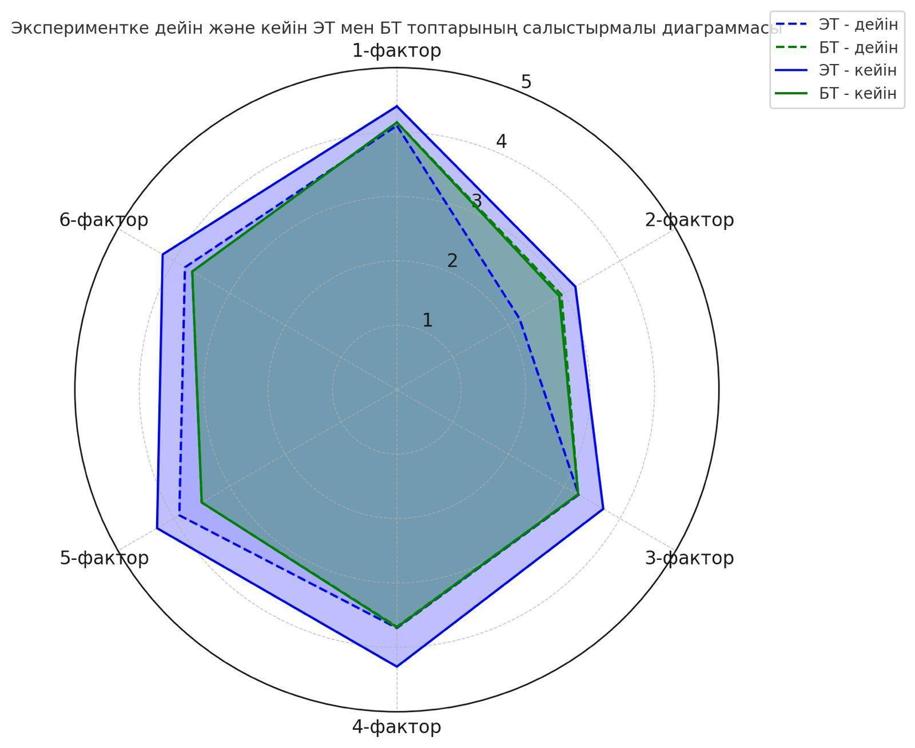
Сурет 25 - Салыстырмалы орташа мәні

Сонымен қатар қалыптастырушы эксперимент кезінде психологиялық-педагогикалық шарттар мен дидактикалық тапсырмалардың барысында болашақ ағылшын тілі мұғалімдерінің мамандыққа деген қатынастарының өзгергені барлық мәлімдемелер төңірегінде байқалды. Басында ЭТ сыналушылар «мен кәсіби ортаммен байланысуға құрал ретінде сандық технологияларды қолданамын» «1-ші сұрақ біздің қоғамда ұстаздықты жоғары мәртебелі мамандық ретінде қабылдайды», «2-ші Мен студенттеріммен кездесулерді сандық құралдардың көмегімен онлайн ұйымдастырамын» деген мәлімдемелердің абстрактілі ойлары болса, қалыптастырушы кезеңде осы мәселелерге баса назар аударылып, эксперимент соңында ұстаздық етудің құндылықтары мен сандық педагогика арқылы қалай іске асыру жолдарын түсіну олардың құндылықтарының өзгергенін меңзейді. Әсіресе орташа мәнінің құндылығы жоғарыланған келесі мәлімдеме болашақ ағылшын тілі мұғалімдері үшін маңызды деп танылды: «3 сұрақ - Мен бірлесіп жұмыс жасауға әртүрлі сандық платформаларды қолданамын» 4,1-ден 4,4 көтерілді. Келесі фактор ретінде эмоционалды сарқылу бойынша сыналушылардың эмоционалды тұрақтылық сезімі ретінде осы факторға жататанын сұрақтардың орташа мәндерінің құндылықтары азайғанынан байқалады.
Келесі фактор ретінде сандық ресурстарды қолдану бойынша өзіндік тиімділігін анықтау қорытындысы ретінде «Мен сандық ресурстарды тауып, оларды ағылшын тілі сабағына бейімдеймін» мына сұрақ бойынша анықтаушы кезеңнен оның құндылығы қалыптастырушы экспериментте түскені анықталды, 2,2-ден 3,2-ге. Демек біздің технология бойынша болашақ ағылшын тілі мұғалімдердің өзіндік тиімділігінің өскені кәсіби қалыптасуындағы уәждеменің өскенімен бара-бар болып келеді. «Мен өзімнің сандық материалдарымды әзірлеймін (бейнежазба, презентациялар, тапсырмалар, тестілер)» деген сұрақ 3,26-дан 3,7ге, «Мен сандық арналар арқылы аңылшын тілін оқытуға арналған материалдарды әрістестеріммен сандық арналар арқылы бөлісемін (sharing)» 3,7-ден 4,3ке, Мен сандық мүмкіндіктер арқылы шетел тілін қалай тиімді оқытуды білемін 3,9дан 4,3ке артты. Төртінші фактор бойынша «Мен оқытуда сабақ нәтижелерін сандық ресурстардың көмегімен талдаймын» 3,7ден 4,3ке жоғарлағаны сұрақтардың болашақ ағылшын тілі мұғалімдері үшін құндылығы олардың өзіндік тиімділігі мен сенімділігінің өскенін атайды. 5ші фактор бойынша жаңа білім сандық педагогика мен сандық педагог туралы білімнің пайда болуы сұрақтардың орташа мәнінің құндылығының өскенін көрсетеді. 12 сұрақ ретінде «Мен оқушылардың ынтасы мен қызығушылығын арттыру үшін сандық құралдарды қолданамын» қалыптастыру кезеңде болашақ ағылшын тілі мұғалімдердің кәсіби тақырыптар бойынша қызығушылықтардың туындағаны осы сұрақтың орташа мән құндылығының өскені байқалады. 6 фактор бойынша ол 3,8ден 4,2. 2 сұрақ «Мен оқушыларды сыни тұғыдан сандық ақпаратты іздеуге және бағалауға үйретемін» деген сұраққа қалыптастыру кезеңде болашақ ағылшын тілі мұғалімдері қызығушылық танытты, болашақ кәсібінде сандық технологиялардың мүмкіндіктерін шығармашылық тұғырынан қараймыз деп атады.
Бірінші тарауда біз 6B01705 -«Шетел тілі: екі шетел тілі»білім бағдарламасының түлегі моделінің сандық компонентін қалыптастыру – сандық технологияның мүмкіндіктерін қолдана отырып шешілетін өзекті және маңызды мәселе екенін көрсеттік. Педагогтың цифрлық құзыреттілік моделінің қалыптасуы әзірленген технологияны жүзеге асыру жағдайында оңтайлығын атауға болады. Әзірленген технология болашақ ағылшын тілі мұғалімінің сандық сауаттылығының қалыптасу деңгейін анықтау бойынша педагогикалық эксперимент үдерісінде зерттеудің әртүрлі эмпирикалық әдістері қолданылды: бақылау, сауалнамалар, кеңес беру-қолдау, оқу тапсырмалары жүргізілді [31].
Цифрлық немесе АКТ сауаттылығына диагностика жүргізу үшін сипаттаманың критериалды деңгейлері, сандық сауаттылық индексі қолданылды. Сандық сауаттылықты біз 19 тапсырмадан тұратын бақылау-өлшеу материалдарының көмегімен тексердік. Тапсырмалар тақырып, күрделілік деңгейі және форматы бойынша ерекшеленеді. Тапсырмалардың белгілі бір түрлерін қолдану қажеттілігі тексерілетін сұрақтың ерекшеліктеріне байланысты. Сынаушының қол жеткізген нәтижелері сандық сауаттылық деңгейін диагностикалау тестінен өту барысында алынған балл түрінде көрсетілген.
Цифрлық сауаттылықтың даму деңгейі болашақ мұғалімдердің кәсіби қызметінде кездесуі мүмкін жағдайларды талдау арқылы анықталады. Таңдау үшін оған жауаптың 3 нұсқасының 1-ін таңдау ұсынылады. Таңдалған жауапқа сүйене отырып, оған мүмкін жағдайға реакцияның прогрессивті дәрежесіне байланысты 1 немесе 2 немесе 3 балл беріледі. Тесттен өту нәтижелері бойынша сыналушылар 19-дан 57 баллға дейін жинай алды. Жиналған баллдар сомасы бойынша сыналушыларға сандық сауаттылықтың үш деңгейінің бірі берілуі мүмкін: адаптациялық-репродуктивті, шығармашылық элементтері бар белсенді, шығармашылық-түрлендіруші. Мотивация деңгей 19 баллдан 30 баллға дейін, шығармашылық элементтері бар белсенді 31 баллдан 45 балл, шығармашылық-түрлендіруші деңгейге өту 46 баллдан 57 баллға дейін жинасса сандық сауаттылықтың қалыптасу деңгейлігін есепке алынады. 2.1 тарауда анықтаушы эксперименттік кезеңнің қорытындысында критериалды-деңгейлік сиппатама әзірленген. Соның негізінде сандық сауаттылық индексін бағалауға мүмкіндік берді.
Анықтаушы кезеңде болашақ ағылшын тілі мұғалімдерінің сандық сауаттылық деңгейіне бастапқы диагностикасы жүргізілді, ол жайлы мәлімет 2.1 тарауында талқыладық. Одан әрі тәжірибелік топтың сыналушылары аталмыш технология бойынша эксперименттен өтті. Содан кейін қалыптастырушы кезеңінен кейін бағалау тесті қайтадан өткізілді, оның мақсаты болашақ ағылшын тілі мұғалімдерінің сандық профилін қалыптастыруға аталмыш технологияның тиімдігін анықтау болды. Қалыптастырушы кезеңнен кейін алынған тестілеу нәтижелері эксперименттік және бақылау топтарындағы бастапқы диагностика нәтижелерімен салыстырылды.
Төмендегі кестеде эксперимент алды және эксперименттен кейінгі алынған сандық сауаттылық деңгей индексін бағалаудың салыстырмалы көрсеткіші негізінде эксперименттік топта шығармашылық элементтері бар белсенді 25 сыналуышы 80,65 % деңгейін эксперименттен кейін 64,5% құрап, 9 сыналушы шығармашылық түрлендіруші деңгейіне өтті. (14- кесте).

Кесте 14 – Өлшемдік-деңгей бойынша салыстырмалы талдамасы

 |  |  | Index_before_part |  |  | Index_after_ part
 |  |  | АҚТ сауаттылығы | Мотивациялық деңгей | Цифрлық құзыреттілік деңгейі | АҚТ сауаттылығы | Мотивациялық деңгей | Цифрлық құзыреттілік деңгейі
Эксперименттік топ атауы | БТ | Саны | 12 | 16 | 1 | 12 | 16 | 1
Эксперименттік топ атауы | ЭТ | Саны | 5 | 25 | 1 | 1 | 20 | 10

Ал, бақылаушы топтада біз белгілеген критериалды-деңгейлі сиппатамаға сай сандық сауаттылықтары өзгеріссіз қалғаны анықталды (сурет 26).

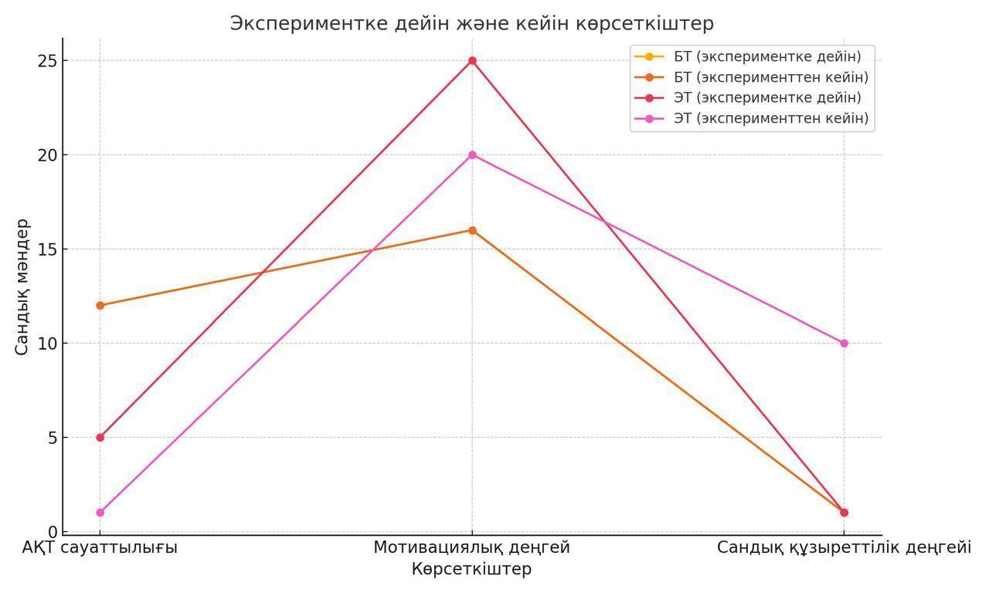
Сурет 26 –Экспериментке дейін және кейін көрсеткіштер

Зерттеу гипотезасын тексеру үшін сандық сауаттылықты диагностикадан өткізуге дейін және одан кейін сыналушылардың қол жеткізген нәтижелеріне аталмыш технологияның әсерін эксперименттік-статистикалық модельдеу әдісі мен аталмыш технологияның қолдану нәтижесінде сыналушылардың қол жеткізген айырмашылықтарды статистикалық тестілеу әдісі қолданылды.
Аталмыш ЭОҚ тиімділігін тексеру үшін фактор ретінде 1 мәнін қабылдайтын дихотомиялық айнымалы регрессиялық модельге енгізілді. Бұл сыналушының эксперименттік топқа жататынын немесе 0- студенттің бақылау тобына қатысы бар екенін білдіреді. Сонымен қатар, модельге дихотомиялық айнымалылар түріндегі тағы екі фактор кірді – бұл шағын топтардағы бірлескен оқыту және жеке дара, сонымен қатар студенттердің оқуын аяқтағаннан кейін шетел тілі мұғалімдеріне жұмыс істеуге деген ынтасы. Егер бұл дихотомиялық айнымалылар статистикалық маңызды нәтижені көрсетсе, онда бұл факторлар болашақ ағылшын тілі мұғалімдерінің сандық педагог қалыптасуына әсер етеді дегенді білдіреді [311]. Экспериментке дейін және одан кейін алынған айырмашылықтардың дұрыстығын талдау ретінде жұптасқан үлгілер үшін «Стьюдент» статистикалық критерийі қолданылды.

Орташа балл динамикасы және айырмашылықтардың маңыздылығын тексеру
Қалыптастырушы кезеңге дейін және одан кейін жүргізілген сандық сауаттылық деңгейін диагностикалау нәтижелері бақылау тобы үшін өсу динамикасының жоқтығын және эксперименттік топ үшін айтарлықтай өсу көрсеткіші бар екені анықталды.
Сонымен қатар, қалыптастырушы кезеңнен кейінгі орташа балдардың мәні топтарда жұмыс істеген және жоғары оқу орнын бітіргеннен кейін өзінің педагогикалық мамандығы бойынша жұмыс істеуге ниетті студенттер үшін жоғары мәнге ие болды (15-кесте).

Кесте 15 – Орташа балл динамикасы мен айырмашылығы.

 |  | Сандық  сауаттылық  индексі  (анықтаушы  кезең) | Сандық  сауаттылық  индексі  (қалыптастырушы  кезең)
Эксперименттік топқа жататындығы | Бақылаушы топ | 32 | 32
Эксперименттік топқа жататындығы | Эксперименттік топ | 36 | 42
Жеке немесе коллаборативті оқу | Жеке оқу | 29 | 31
Жеке немесе коллаборативті оқу | Шағын топта оқу | 38 | 43
Өз мамандығы бойынша жұмыс жасау уәждемесі | Иә | 29 | 31
Өз мамандығы бойынша жұмыс жасау уәждемесі | Жоқ | 37 | 41

Алынған айырмашылықтардың маңыздылығын тексеру үшін жұптасқан үлгілер үшін ресми статистикалық t-тесті Стьюденті өткізілді. Тест нәтижелері эксперименттік топ үшін алынған айырмашылықтар кездейсоқ емес екенін көрсетті [146].
Талдаудың келесі кезеңі, атап айтқанда статистикалық модельдеу, ұсынылған технология қолданылған эксперименттік топ үшін статистикалық маңызды өзгерістің болуын тексеру, бұл өзгерісті сандық түрде білдіруге, сонымен қатар студенттердің коллаборативті шағын топтағы жұмысы және мамандығы бойынша оқуды бітіргеннен кейін жұмыс істеу ниеті сияқты факторлардың тиімділігін тексеруге бағытталған [263] (16-кесте).

Кесте 16 – Сандық сауаттылық бойынша орташа балл

 |  | Жұптық айырмашылықтар
 |  | Орташа мән |  | t | Мағынасы. (екі жақты)
БТ | Сандық сауаттылық индексі (анықтаушы кезең)-
БТ | Сандық сауаттылық индексі (қалыптастыру кезең) | ,103 | ,860 | ,648 | ,522
ЭТ | Сандық сауаттылық индексі (анықтаушы кезең)-
ЭТ | Сандық сауаттылық индексі (қалыптастыру кезең) | -6,097 | 2,982 | -11,385 | ,000

Эксперименттік статистистикалық модельдеу

Регрессиялық модельдерді бағалаудың ең кең таралған әдісі-ең кіші квадраттар әдісі (MNC). Көп өлшемді сызықтық регрессия теңдеуі келесі түрге ие:
Y_{i} = β₀ + β₁ X₁ + … β_{i} X_{i} + ε_{i}
(5)

мұнда:
i = 1, 2, 3, … n; ${\underline{x}}_{diff} -$
X_{i}${\underline{x}}_{diff} -$– тәуелсіз айнымалы.
β_{i}${\underline{x}}_{diff} -$– айнымалы регрессия коэффициенті X_{i};

Тәуелсіз айнымалылардағы коэффициенттердің мәні барлық басқа регрессиялық айнымалылардың бекітілген мәндеріндегі тәуелді айнымалыға әсер ету өлшемі болып табылады.
Деректерді талдау және өңдеу IBM SPSS Statistics (Social Sciences үшін Statistical Package) бағдарламасының көмегімен жүзеге асырылды, 23 – нұсқа-деректерді статистикалық өңдеуге арналған компьютерлік бағдарлама [133]. Сынақтан өткен технологияның тиімділігін өлшейтін тәуелді айнымалы ретінде сандық сауаттылық индексі танылды, ол болашақ ағылшын тілі мұғалімнің сандық технология туралы білімін баллмен өлшейді, ал ықтимал әсер етуші факторлар ретінде 3 тәуелсіз айнымалылар: 1. бақылау немесе эксперименттік топқа жататындығы (эксперименттік топ – технология бойынша сыналған сыналушылар, бақылау тобы – технология бойынша сыналмағандар); 2. Сыналушылардың жеке немесе шағын коллаборативті топтық жұмысқа қатысқандары (17-кесте).

Кесте 17 – Моделдің маңыздылығы

 | Квадраттар | Қосалқы | Орташа
Модель | Суммасы | Шама | Квадрат | F | Маңыздылық
Регрессия | 3072,080 | 3 | 1024,027 | 36,5 | ,000
Қалғаны | 1571,520 | 56 | 28,063
Барлығы | 4643,600 | 59

Модель статистикалық маңызды нәтижені көрсетті. F-статистиканың мәні 36,5 құрады, нәтиженің мәні 0,000 болды, бұл кездейсоқ 0,001-ден аз мән алу ықтималдығын білдіреді (18-кесте).

Кесте 18 – Регрессиялық модель коэффициенттері

Модель | Стандартталмаған  Коэффициенттер | Стандартталған  коэффициенттер |  | t | Маңыздылығы
Модель | B | Стандартты қате | Beta | t | Маңыздылығы
1 (Констант) | 27,2 | 1,200 |  | 22,7 | ,000
Эксперименттік топқа жататындығы | 6,44 | 1,515 | ,366 | 4, 3 | ,000
Эксперименталды топ | 7,85 | 1,592 | ,445 | 4,9 | ,000
Бақылаушы топ | 4,14 | 1,623 | ,231 | 2,6 | ,013

Үш айнымалы үшін t-статистикалық мәні осы айнымалылардың тәуелді айнымалы мәндеріне әсерінің статистикалық сенімділігін көрсетті. Регрессия теңдеуі келесідей қарастырамыз:

Сандық сауаттылық индексі = 27,2 + 6,4 * эксперименттік топқа тиесілігі + 7,5 * топтық жұмыс + 4,14 өз мамандығы бойынша жұмыс жасау уәждемесі.

Ауыспалы регрессия коэффициенті эксперименттік топқа жатудың оң белгісі бар, яғни технология бойынша өткен эксперименттік топқа жату сандық сауаттылық балдарының санын 6 баллға арттырады.
Цифрлық құзыреттілік деңгейін анықтау ретінде айнымалы регрессия коэффициенті де оң белгіге ие болды, яғни студенттің жеке жұмысы емес, топтық жұмыс сандық сауаттылық ұпайларының санын 7,8 баллға арттырады. Сандық технологияларды қолдануға дайындық деңгейі айнымалы регрессия коэффициенті сандық сауаттылық балдарының сомасын 4 балға арттырады.
Қорытындылай келе, эксперименттік зерттеу қатарынан үш кезеңді қамтыды: анықтау (диагностикалық), қалыптастырушы және қорытынды (бақылау), олардың әрқайсысы цифрлық технологияларды қолдану жағдайында болашақ ағылшын тілі мұғалімдерінің цифрлық құзыреттілік деңгейін анықтауға, дамытуға және тексеруге бағытталған.
Диагностикалық кезеңде студенттердің цифрлық құзыреттілігінің бастапқы деңгейі анықталды. Талдау көрсеткендей, қатысушылардың көпшілігі сандық құралдарды иелену деңгейі орташа немесе орта деңгейінен төмен, әсіресе ұйымдастырушылық және мотивациялық компоненттері төмен. Бұл нәтижелер кәсіптік даярлау процесінде цифрлық құзыреттерді мақсатты түрде қалыптастыру қажеттілігін растады.
Эксперименттің барлық кезеңдерінің жалпыланған деректері кестеде келтірілген (19- кесте).

Кесте 19 – Эксперименттің қорытынды көрінісі

Зерттеу кезеңі | Негізгі нәтижелер | Айырмашылық деңгейі
Анықтаушы | Студенттердің көпшілігінде цифрлық құзыреттіліктің төмен және орташа деңгейі; цифрлық оқытуға жүйелі көзқарастың болмауы | –
Қалыптастырушы | Эксперименттік топтағы цифрлық құзыреттіліктің айтарлықтай өсуі; DigCompEdu барлық компоненттері бойынша статистикалық маңызды айырмашылықтар | p < 0.01
Қорытындылау | Цифрлық сауаттылықты тұрақты арттыру, оқытуда цифрлық құралдарды өз бетінше пайдалану дағдыларын бекіту | p < 0.01

Қалыптастырушы кезеңде эксперименттік топтың білім беру процесіне цифрлық құзыреттерді дамыту мақсаттарына сәйкес құрылған оқу құралы мен жаппай ашық онлайнкурс (ЖАОК) енгізілді. Нәтижелер DigCompEdu шеңберінің барлық алты компоненті бойынша көрсеткіштердің айтарлықтай жақсарғанын көрсетті, бұл цифрлық технологиялардың студенттердің оқу және кәсіби қызметіне оң әсерін көрсетті. Β2 және t тестін қолданатын статистикалық талдау бақылау және эксперименттік топтар арасындағы сенімді айырмашылықтардың болуын растады (p < 0.01).
Соңғы кезеңде қол жеткізілген нәтижелердің тұрақтылығын анықтауға бағытталған қорытынды диагностика жүргізілді. Эксперименттік топ студенттерінің көрсеткіштері цифрлық құзыреттіліктің жоғары және тұрақты дамып келе жатқан деңгейін көрсетті, ал бақылау тобында өзгерістер шамалы болды. Ең айқын оң динамика Teaching and Learning және Empowering Learners компоненттері бойынша байқалды, бұл болашақ мұғалімдердің педагогикалық практикада цифрлық ресурстарды тиімді пайдалану және білім алушыларды өз бетінше цифрлық оқытуға ынталандыру қабілетінің артуын растайды.
Осылайша, эксперименттік жұмыстың нәтижелері ұсынылған гипотезаны растады:
Сандық технологияларды, электрондық оқу құралын және ЖАОК енгізу болашақ ағылшын тілі мұғалімдерінің цифрлық құзыреттіліктерін тиімді қалыптастыруға ықпал етеді.
Цифрлық дайындықтың әзірленген және сыналған моделі DigCompEdu шеңберімен анықталған цифрлық құзыреттердің барлық құрылымдық компоненттері бойынша көрсеткіштердің өсуін қамтамасыз ете отырып, өзінің практикалық маңыздылығы мен педагогикалық тиімділігін көрсетті.

Екінші тарау бойынша қорытынды

Жоғары білім беруде сандық технологияларды пайдалану бойынша эксперименттік жұмысты іске асыру жаңа білім беру құралдарын енгізуге ғана емес, сонымен қатар осы технологиялардың артықшылықтары мен кемшіліктері туралы құнды деректер алуға мүмкіндік берді. Эксперимент нәтижелері оқу сапасының айтарлықтай жақсарғанын, студенттердің белсенділігінің артқанын және олардың цифрлық құзыреттіліктерінің артқанын көрсетті. Алайда, кең білім беру тәжірибесінде мұндай тәсілдерді сәтті кеңейту үшін бірқатар техникалық, әдістемелік және ұйымдастырушылық мәселелерді шешу қажет [310].
Соңғы жылдары сандық технологияларды қолдану арқылы білім беру процесінің тиімділігін арттыру жоғары білім берудің басты міндеттерінің біріне айналды. Жаһандық сандық трансформация жағдайында қазіргі білім беру ортасы сандық экономиканың талаптарына жауап беріп қана қоймай, сонымен қатар тез өзгеретін технологиялық әлем жағдайында студенттерді табысты кәсіби қызметке сапалы дайындауды қамтамасыз етуі керек. Сандық технологияларды пайдалануға арналған эксперименттік жұмыс жоғары білім беруді жаңғырту стратегиясын іске асырудағы маңызды кезең болып табылады [310].
Тәжірибелік-эксперименттік жұмыстың мақсаты оқу процесіне сандық технологияларды енгізудің тиімділігін және олардың білім беру сапасына, студенттердің уәждемесіне және олардың заманауи ақпараттық технологиялармен жұмыс істеу саласындағы дағдыларына әсерін зерттеу болды. Ол үшін бірнеше негізгі міндеттер қойылды.
1. Болашақ ағылшын тілі мұғалімдерінің сандық технологияларды қолдануға дайындығын және сандың құзыреттілік деңгейін бағалау. Оқу процесіне қатысушылардың сандық сауаттылық деңгейін және олардың сандық құралдарды оқу қызметіне тиімді біріктіру қабілетін анықтау маңызды болды.
2. Сандық технологияның оқу нәтижелеріне әсерін зерттеу. Сандық технологияларды қолдану оқу материалын меңгеруді қаншалықты арттыратынын бағалау, сондай-ақ тапсырмаларды орындау сапасына және студенттердің қорытынды білімін бағалауға әсер етеді.
3. Студенттердің оқу процесіне қатысуы, АКТ деңгейін анықтау. Оқу процесіне сандық технологияларды енгізу студенттердің білім беру қызметіне қатысуын арттыруды, олардың мотивациясы мен белсенділігін арттыруды мақсат етті.
4. Сандық технологияларды қолдану барысында оқытушы мен білім алушылар арасындағы қарым-қатынас әсерін талдау. Жоғары оқу орнында кадрларды даярлау барысында сандық сандық технологиялардың оқу сапасына, кәсіби құзыреттіліктеріне әсері қарастырылды.

Қорытынды

Диссертациялық зерттеу жұмысы жоғары білім беруді жаңғырту жағдайында болашақ ағылшын тілі мұғалімдерін даярлаудағы саңдық технологияларды зерттеуге бағытталған. Зерттеу негізінде сандық технологиялардың теориялық негіздерін айқындауға жан-жақты ЮНЕСКО, OECD, Еуропалық комиссия сияқты халықаралық ұйымдардың құжаттары мен шетелдік және отандық ғалымдардың ғылыми еңбектері сараланып, сандық технологиялардың функционалдық мазмұны, ағылшын тілін оқытудағы түрленулері қарастырылды. Білім беруді цифрландыру мәселесі бойынша шетелдің озық елдерінің тәжірибелері мен халықаралық жобалары зерттелді. Атап айтсақ, Сингапур, АҚШ, Жапония, Оңтүстік Корея, Эстония сияқты елдердің мемлекеттік жобалары мен халықтық стратегиялары зерттелді [133].
Диссертациялық зерттеудің білім үрдісінде сандық технологиялардың болашақ мамандарды даярлауда қосқан үлесі, білім алушылардың мотивациясына және олардың цифрлық құзыреттілігіне айтарлықтай жағымды әсер ететінін көрсетті. Сандық құралдарды белсенді түрде пайдаланатын студенттер оқу материалын меңгеруде жоғары нәтижелерге қол жеткізеді, өздігінен жұмыс істеу қабілеттерін тиімді дамытады және цифрлық құзыреттіліктері жақсарады. Дегенмен, белгілі бір білім алушылар техниқалық қамтамасыз етудің мәселелері мен мотивацияның жетіспеушілігі секілді қиындықтарға тап болып, білім беру инфрақұрылымын және сандық технологияларды енгізу тәсілдерін одан әрі дамытуға мұқтаж. Осы орайда, мағыналары ұқсас, бірақ сандық технологияларды меңгеру деңгейлері әртүрлі цифрлық сауаттылық және цифрлық құзыреттілік терминдардың айырмашылығы ажыратылып, бірқатар халықаралық ұйымдар мен ғалымдардың ғылыми еңбектері зерттелді. Сонымен қатар, халықаралық арена танымал және жиі қолданыста жүрген TPACK және SAMR модельдері, еуропалық комиссия ұсынған DiCompEdu шеңбері, Bloom таксономиясы қарастырып, салыстырылды.
Зерттеудің теориялық негіздеріне сүйене отырып, өзіміздің «сандық технологиялар» және «цифлық құзыреттілік» терминдеріне авторлық анықтамаларымызды ұсындық. Жоғары білім беруді жаңғырту жағдайында қазақстандық контексттіге еуропалық DigCompEdu шеңберін бейімдей отырып, болашақ ағылшын тілі мұғалімдерінің цифрлық құзыреттіліктерін қалыптастыруға авторлық моделімізді ұсындық.
Диссертациялық жұмыстың зерттеулерінде жоғары білім беруді жаңғырту аясында сандық технологияларды қолданудың педагогикалық шарттары анықталған болатын. Ағылшын тілі мұғалімдерінің цифрлық құзыреттіліктерін қалыптастыру моделінің өлшемдері мен көрсеткіштері анықталып, дидактикалық шарттары ретінде авторлық электрондық оқу құралы, екі жаппай ашық онлайн курстары Е.А. Бөкетов атындағы Қарағанды университетінің сайтына және Smart Assistant платформасына жүктелген болатын. Зерттеудің электрондық оқу құралы алты факторына сәйкес 6 модульдан құрастырылған болатын.
Осы диссертациялық зерттеу аясында сандық технологиялардың даму кезеңдері мен білім беруді цифрландыру мен цифрлық трансформация мәселелері мен перспективалары қарастырылды. Диссертациялық зерттеудің барысында үш кезеңде эксперимент жүргізіліп, анықтаушы, қалыптасты дшюру және қорытынды кезеңдердің нәтижелері алынды. Болашақ ағылшын тілі мұғалімдерінің кәсіби ортада сандық сауаттылықтары артып, жаңа сандық технологияларды қолдануға дайындық деңгейлерінен бастап цифрлық сауаттылық индексі анықталған болатын. Сонымен қатар, цифрлық құзыреттілік деңгейі алты фактор бойынша анықталды. Жүргізілген эксперимент барысында алға қойылған мақсаттар мен міндеттер толығымен жүзеге асырылып, жасалған болжамдар расталған болатын.
Біздің диссертациялық зерттеудің эксперименттік жұмыстың қортындысын жасауға мыналар мүмкіндік берді:
1. Зерттеу тақырыбы бойынша жасалған ғылыми-зерттеу жұмыстары «сандық технологиялар», «цифрлық құзыреттілік», «цифрлық сауаттылық», «цифрлық педагогика» ұғымдарының мәнін ашатын ғалымдар мен халықаралық ұйымдардың еңбектерімен қалыптастырылған жүйеленген және жалпыланған ғылыми-теориялық негіз қалыптастырды. Осының негізінде диссертациялық жұмыстың нәтижесінде «сандық технологиялар», «цифрлық құзыреттілік» ұғымдарының авторлық анықтамалары берілді.
- Оқу процесінде нысаналы, тұжырымдамалық, мазмұнды, бағалау-нәтижелі блоктардан тұратын жоғары білім беруді жаңғырту жағдайында Digcompedu еуропалық құрылымын қазақстандық контекстке бейімдей отырып, болашақ ағылшын тілі мұғалімдерінің цифрлық құзыреттілігін қалыптастырудың теориялық моделі, және оның тиімді іске асырылуы педагогикалық жағдайлары мен оның өлшемдері көрсеткіштері анықталды.
- «Digital technologies for English Teachers in Higher Education» электронды оқу құралы, КЕАҚ Академик Е. А. Бөкетов атындағы Қарағанды университетінің buketov.edu.kz платформасына ендірілген «Digitalization of foreign language education» ЖАОК, Smart Assistant платформасында енгізілеген «Digital technologies and tools for future English Teachers» ЖАОК жоғары білім беруді жаңғырту контекстінде цифрлық технологиялардың көмегімен болашақ ағылшын тілі мұғалімдерінің цифрлық құзыреттілігін дамытуды әдістемелік қамтамасыз етеді.
- Әдістемелік қамтамасыз етудің ғылыми сенімділігі мен тиімділігін қамтамасыз ететін болашақ ағылшын тілі мұғалімдерін даярлау жүйесінде әзірленген әдістемелік қамтамасыз етуді эксперименттік-практикалық сынақтан өткізу және верификациялау нәтижелері жасалды.
Жоғарыда аталған зерттеу жұмыстарының нәтижесінде сандық технологияларды білім беру процесінде қолдану болашақ ағылшын тілі мұғалімдерін даярлаудың тиімділігін едәуір арттырады. Онлайн платформалар, виртуалды зертханалар, мультимедиялық және интерактивті ресурстар дәстүрлі оқыту әдістерін байытып, оқу материалын жақсы меңгеруге ықпал етеді.
Заманауи білім беру материалдарын жасау платформалары сияқты сандық ресурстарды пайдалану шетел тілін меңгеру деңгейін арттырып, сандық білім беру ортасында жұмыс істеу дағдыларын қалыптастырады.
Оқытуда сандық технологияларды қолдану студенттердің белсенділігін арттырып, оқу процесіне қатысуын жақсартады. Онлайн курстар, блогтар, форумдар мен чаттар пікір алмасуға, мәселелерді бірлесіп шешуге және оқу материалын тереңірек меңгеруге мүмкіндік береді. Сондай-ақ, сыни ойлауды дамытып, студенттердің дербестігін арттырады.
Тиімді нәтижелерге қарамастан, зерттеу ағылшын тілі мұғалімдерін даярлауда сандық технологияларды енгізудің бірқатар қиындықтар туындайтынын анықтады. Негізгі проблемалардың бірі — кейбір оқытушылардың сандық құралдарды ұтымды қолдануға дайындықтарының жеткіліксіздігі. Сонымен қатар, техникалық инфрақұрылымдағы ақаулар, студенттердің заманауи технологияларға қол жетімділігінің шектеулігі және білім алушыларарасында сандық сауаттылықтың төмендігі сияқты мәселелер де бар. Бұл мәселелерді шешу білім беру мекемелері мен мемлекеттік білім беру саясаты деңгейінде кешенді түрде қарастырылу қажет.
Ағылшын тілі мұғалімдерін даярлау процесінде сандық технологияларды сәтті енгізу үшін оқу орындарын техникалық құралдарымен жабдықтаумен қатар, оқытушылардың педагогикалық тәжірибесінде жаңа технологияларды қолдануға дайын болуын қамтамасыз ету өте маңызды. Білім алушылардың болашақ кәсіби міндеттерін ескерер болсақ, олардың сандық сауаттылығын дамыту да қажетті шарт [133]. Бұл мақсатта оқу процесінің икемділігін және жекешелендірілуін қамтамасыз ететін білім беру платформалары мен ресурстарын енгізу жұмысын жалғастыру ұсынылады. Сонымен бірге, сапалы білім беру материалдарына кең көлемде қолжетімділікті қамтамасыз ететін қашықтықтан оқыту әдіс-тәсілдері мен формаларын дамыту керек.
Білім берудің цифрландыру процесі кез келген салада, әсіресе шетел тілдерін оқытуда, мамандарды даярлау мен оқыту тәсілдерін түбегейлі өзгертуге серпін беретін қажетті және міндетті кезең болып табылады. Зерттеу нәтижелері болашақ ағылшын тілі мұғалімдерін даярлауда сандық технологияларды енгізу білім беру сапасын арттырып, білім алушылардың кәсіби құзыреттіліктерін дамытуға және заманауи технологияларды педагогикалық қызметте тиімді қолдануға дайындауға ықпал ететінін дәлелдейді. Білім беру жүйесін сандық трансформациялау процессі оқу ресурстарына кең ауқымда қол жеткізуді қамтамасыз ету, оқыту әдістерін жетілдіру және болашақ мамандарды даярлау сапасын арттыру арқылы одан әрі жалғасуы тиіс.
Қорытындылай келе, қазіргі кезде сандық технологиялар білім беру бағытында аса маңызды рөл атқарады, оқыту әдістері мен құралдарын түбегейлі өзгертеді. Жоғары білім беру жүйесіндегі жаһандық өзгерістерді, атап айтқанда, цифрландырудың қарқынды дамуын және жаңа білім беру стандарттарын ескере отырып, болашақ ағылшын тілі мамандарын даярлауда сандық технологиялардың маңыздылығы зор екені айқын болмақ.

Пайдаланылған әдебиеттер тізімі

- Қазақстан Республикасы Президенті Қасым-Жомарт Тоқаевтың Қазақстан халқына Жолдауы: «Халық бірлігі және жүйелі реформалар – елдің өркендеуінің берік негізі», 2021 жылғы 1 қыркүйек. – Жолдау аясында «Цифрлық Қазақстан» бағдарламасы және «Цифрлық мұғалім» ұлттық жобасы [Электрондық ресурс]. – Қол жеткізу тәртібі: https://www.akorda.kz
- «Сапалы білім — 2023–2029 жылдарға арналған табысты ұлттың кепілі» ұлттық жобасы [Электрондық ресурс]. – Қазақстан Республикасы Оқу-ағарту министрлігі. – Қол жеткізу тәртібі: https://www.gov.kz/memleket/entities/edu/documents/details/510379
- Қазақстан Республикасында жоғары білім мен ғылымды дамытудың 2023–2029 жылдарға арналған тұжырымдамасы [Электрондық ресурс]. – Қазақстан Республикасы Үкіметінің 2023 жылғы 30 мамырдағы № 248 қаулысы. – Қол жеткізу тәртібі: https://adilet.zan.kz/kaz/docs/P2300000248
- «2023–2029 жылдарға арналған цифрлық трансформация, ақпараттық-коммуникациялық технологиялар саласын дамыту тұжырымдамасын бекіту туралы» Қазақстан Республикасы Үкіметінің 2023 жылғы 28 наурыздағы № 269 қаулысы [Электрондық ресурс]. – Қол жеткізу тәртібі: https://adilet.zan.kz
- Қазақстан Республикасының «Ақпараттандыру туралы» Заңы: 2015 жылғы 24 қараша № 418-V (өзгертулер мен толықтыруларымен) [Электрондық ресурс]. – Қол жеткізу тәртібі: https://adilet.zan.kz
- «Біртұтас ақпараттық кеңістікті қалыптастыру және дамыту тұжырымдамасы» [Электрондық ресурс]. – Қол жеткізу тәртібі: https://www.gov.kz
- «Жасанды интеллектіні дамытудың 2024–2029 жылдарға арналған тұжырымдамасын бекіту туралы» Қазақстан Республикасы Үкіметінің қаулысы және педагог кадрларын жасанды интеллектіні енгізуге даярлау бойынша құжаттар [Электрондық ресурс]. – Қол жеткізу тәртібі: https://adilet.zan.kz
- Қазақстан Республикасы Президенті Қасым-Жомарт Тоқаевтың Қазақстан халқына Жолдауы: «Жасанды интеллект дәуіріндегі Қазақстан: өзекті мәселелер және оны түбегейлі цифрлық өзгерістер арқылы шешу», 2024 жылғы 1 қыркүйек [Электрондық ресурс]. – Қол жеткізу тәртібі: https://www.akorda.kz
- «Оқу үдерісінде қашықтықтан оқыту технологиясын енгізу туралы» Ереже [Электрондық ресурс]. – Қол жеткізу тәртібі: https://www.gov.kz
- Біріккен Ұлттар Ұйымының Білім берудің трансформациясы жөніндегі Саммиті, 2022 жыл. – БҰҰ Бас хатшысының баяндамасы: Transforming Education Summit [Электрондық ресурс]. – Қол жеткізу тәртібі: https://www.un.org/en/transforming-education-summit
- Біріккен Ұлттар Ұйымы. International Day ofEducation 2023: “To invest in people, prioritize education” [Электрондық ресурс]. – Нью-Йорк, 24 қаңтар 2023 ж. – Үндеу мәтінінде «сандық технологиялар білім берудің жаңа көкжиегін ашады» деп көрсетілген. – Қол жеткізу тәртібі: https://www.un.org/en/observances/education-day
- ЮНЕСКО. International Day of Education 2023: “To invest in people, prioritize education” [Электрондық ресурс]. – Париж, 24 қаңтар 2023 ж. – Үндеу мәтінінде «сандық технологиялар білім берудің жаңа көкжиегін ашады» деп көрсетілген. – Қол жеткізу тәртібі: https://www.unesco.org/en/days/education
- Қазақстан Республикасының «Білім туралы» Заңы: 2007 жылғы 27 шілде № 319-III (2021 жылғы 31 наурыздағы өзгерістер мен толықтыруларымен). – Астана: Қазақстан Республикасының Парламенті, 2007. – Қол жеткізу тәртібі: https://adilet.zan.kz
- OECD Digital Economy Outlook 2020 [Электрондық ресурс]. – Париж : OECD Publishing, 2020. – DOI: https://doi.org/10.1787/bb167041-en. – Қол жеткізу тәртібі: https://www.oecd.org/digital/
- Қазақстан Республикасының тұңғыш Президенті Н.Ә. Назарбаевтың халыққа Жолдауы: «Білім беру жүйесін жаңғырту» [Электрондық ресурс]. – 2017 жылғы 5 қазан. – Қол жеткізу тәртібі: https://www.akorda.kz/kz/official_documents/strategies_and_programs
- ҚР Оқу-ағарту министрінің 2022 жылғы 15 желтоқсандағы №500 бұйрығы. «Педагог» кәсіби стандарты. – Астана, 2023.
- Қ. Ж. Тоқаев Қазақстан Республикасының Президенті Қасым-Жомарт Тоқаевтың "жасанды интеллект дәуіріндегі Қазақстан: цифрлық трансформация арқылы өзекті міндеттер мен оларды шешу"атты Қазақстан халқына Жолдауы. - Астана, 2025 жылғы 8 қыркүйек. - Қол жеткізу режимі: https://online.zakon.kz/Document/?doc_id=32373963
- LeibnizandtheStructureofSciences: ModernPerspectivesontheHistoryofLogic, Mathematics, Epistemology /ed. byVincenzoDeRisi. — Cham: Springer, 2021. — 560 p. — (Logic, Epistemology, andtheUnityofScience; vol. 52).
- Digitalization [Электрондық ресурс]. – Wikipedia. – URL: https://en.wikipedia.org/wiki/Digitalization (қол жеткізу күні: 10.05.2025)
- Авирам А., Эшет-Алкалай Ю. Сандық сауаттылық теориясы жолында: келесі қадамдарға арналған үш сценарий [Электрондық ресурс]. – Еуропалық ашық, қашықтан және электронды оқыту журналы, 2006. – URL: http://www.eurodl.org/index.php?p=archives&year=2006&halfyear=1&abstract=223 (қол жеткізу күні: 25.02.2017)
- Brynjolfsson E., McAfee A. The Second Machine Age: Work, Progress, and Prosperity in a Time of Brilliant Technologies. New York: W.W. Norton & Company, 2014. 306 p.
- Schwab K. The Fourth Industrial Revolution. Geneva: World Economic Forum, 2016. 192 p.
- Kiss T. Digital Literacy and Critical Thinking in Language Education // Language, Culture and Curriculum. 2023. Vol. 36. No. 1. P. 87–102.
- Kukulska-Hulme A. Mobile-assisted language learning [MALL]. In: Chapelle C.A. (Ed.) The Concise Encyclopedia of Applied Linguistics. Wiley-Blackwell, 2020. P. 653–659.
- Argondizzo C., Mansfield G. Language Education in the Digital Era: Innovation and Challenges. Cambridge: Cambridge Scholars Publishing, 2022. 210 p.
- Полат Е. С. Новые педагогические и информационные технологии в системе образования. – Мәскеу: Академия, 2021. – 368 б.
- Zhang W. Digital Assessment in Language Education: Current Trends and Future Directions // Journal of Language Learning and Teaching. 2023. Vol. 13. No. 2. P. 45–59.
- Abdrakhmanova S.T. English Teachers’ Preferences for Using Digital Technologies and AI-Based Search Engines in Kazakhstan. Proceedings of the 11th International Scientific Conference «Modern scientific technology». Stockholm, Sweden, 2025.- 126-132.
- Бовтенко М. А. Компьютерлік лингводидактика : оқу. жәрдемақы. – Мәскеу : Флинт ғылымы, 2005. – 215 б.
- Смаилова Р. А., Жумабаева А. К. Цифрлық білім беру ортасы: теория және практика. – Алматы : Қазақ университеті, 2022. – 214 б.
- Гез Н. И. Орта мектепте шетел тілдерін оқыту әдістемесі : оқу құралы. – Мәскеу : Жоғары мектеп, 2009. – 345 б.
- Асочаков Ю. В. «Сандық либерализация», «Сандық теңсіздік» және киберкептицизм // Санкт-Петербург мемлекеттік университетінің хабаршысы. 12 сериясы. Әлеуметтану. – 2015. – № 2. – Б. 93–99.
- Гриценко И.А. Клиптік ойлау – адамзат дамуының жаңа кезеңі // РГСУ ғалымдары. 2012. №4 (104) 71-74 б.
- Смирнова И. Г. ЖОО-ның білім беру үрдісінде студенттердің ақпараттық-коммуникативтік құзыреттілігін қалыптастырудың педагогикалық шарттары : педагогика ғылымдар кандидаты ғылыми дәрежесін алу үшін автореферат диссертациясы / [Воронеж. Мем. техн. ун-т]. — Воронеж, 2011. — 22 б.
- Андреев А. А.Общедоступныепрограммные и образовательные ресурсы Интернета // Образовательныетехнологии. – 2010. – № 1. – Б. 83–89.
- Цифровизация образования: юридический аспект [Электрондық ресурс] // Наука и мир в цифровую эпоху. – 2021. – № 5(34). – Б. 98–104. – URL: https://namvd.editorum.ru/en/nauka/article/45196/view (қол жеткізу күні: 10.05.2025).
- Tony Bates. What is a MOOC? [Электронды ресурс]. – URL: http://www.tonybates (қолданған күні: 24.06.2022).

- Итиинсон К. С., Рубцова Е. В. ЖОО-да филология пәндерінің шетелдік студенттерін оқыту үдерісінде ақпараттық технологияларды пайдалану // Іргелі зерттеулер. – 2015. – № 2-25. – Б. 5666–5669.
- Стинс О., Ван Фухт Д. Жаңа медиа // Еділдің хабаршысы. 8 серия: әдебиеттану. Журналистика. – 2008. – № 7. – Б. 98–106.
- Игошев Б. М., Шамало Т. Н., Чикова О. А. Дистанционное обучение учителей технологии и предпринимательства // Педагогическая информатика. – 2003. – № 2. – Б. 31–36.
- Филиппов В. М., Тихомиров В. П. Открытое образование – стратегия XXI века для России. – Мәскеу : МЭСИ, 2000. – 356 б.
- Сакаева Л. Р., Баранова А. Р. Шетел тілдерін оқыту әдістемесі. – Қазан : Қазан мемлекеттік университеті, 2016. – 189 б.
- Астафьева О. Н., Захарова О. А. Ақпараттық қоғамның қалыптасуы жағдайындағы тұлғаның ақпараттық-коммуникативтік құзыреттілігі [Электрондық ресурс]. – URL: http://gigabaza.ru/doc/86387.html
- Smith J., Brown T. Artificial Intelligence in Higher Education // Educational Review. – 2022. – Vol. 74, № 6. – P. 987–1005.
- Касымова А., Тулепова А., Бектурова А. Цифровая компетентность магистрантов: проблемы и перспективы развития // Образование и наука. – 2022. – № 6. – Б. 120–129.
- Atkins D., Brown J., Hammond A. A review of the open educational resource (OER) movement: achievements, challenges, and new opportunities [Электрондық ресурс]. – URL: https://en.wikisource.org/wiki/A_Review_of_the_Open_Educational (қол жеткізу күні: 27.07.2022).
- Титова С. В. Тілдік оқытудағы сандық технологиялар: теория және практика. – Алматы : «Эдитус» баспасы, 2017.
- Bissell A. N. Permission granted: open licensing for educational resources // OpenLearning. – 2009. – Vol. 29, Issue 1. – P. 97–98.
- Abdrakhmanova S. T. Readiness of Teachers to Use Intelligent Search Systems in the Digital Educational Environment // Қарағанды университетінің Хабаршысы. Педагогика сериясы. – 2025. – № 3 (110). – Б. 1–9.
- Чечик И. В. Реализация лингводидактического потенциала аудиовизуальных средств в обучении русскому языку как иностранному студентов инженерно-технического профиля // Мирнауки, культуры, образования. – 2019. – № 5(78). – Б. 147–149.
- Abdrakhmanova S. T., Sarzhanova G. B., Rakhimbayeva B. T., Toleuzhan A. T. Digital Technologies in the Training of Future English Teachers in Conditions of Distance Learning // Вестник Карагандинского университета. – 2022. – № 3 (107). – Б. 1–8.
- UNESCO. Digital learning and transformation [Электрондық ресурс]. – Париж : UNESCO, 2023. – URL: https://www.unesco.org/en/education/digital/need-know (қол жеткізу күні: 10.04.2024).
- WorldBank. World Development Report 2016: Digital Dividends [Электрондық ресурс]. – Washington, DC : WorldBank, 2016. – DOI: https://doi.org/10.1596/978-1-4648-0671-1. – Қол жеткізу тәртібі: https://www.worldbank.org/en/publication/wdr2016 (қаралу уақыты: 10.03.2024).
- EuropeanCommission. Shaping Europe’s Digital Future [Электрондық ресурс]. – Brussels : European Commission, 2020. – URL: https://digital-strategy.ec.europa.eu (қол жеткізу күні: 10.06.2024).
- Merriam-Webster Dictionary. Digital technology [Электрондық ресурс]. – URL: https://www.merriam-webster.com/dictionary/digital%20technology (қол жеткізу күні: 10.05.2024).
- CambridgeDictionary. Digital technology [Электрондық ресурс]. – URL: https://dictionary.cambridge.org/dictionary/english/digital-technology (қол жеткізу күні: 10.03.2025).
- Nicholas Negroponte. Being Digital / Nicholas Negroponte. – New York : Alfred A. Knopf, 1995. – 243 с.
- Castells M. The Rise of the Network Society. 2nd ed. – Oxford : Wiley-Blackwell, 2010. – 597 p.
- Werth E., Williams K. Learning to be open: Instructor growth through open pedagogy // OpenLearning: The Journal of Open, Distanceand e-Learning. – 2021. – Vol. 4. – P. 301-314.
- Чечик И. В. Реализация лингводидактического потенциала аудиовизуальных средств в обучении русскому языку как иностранному студентов инженерно-технического профиля // Мирнауки, культуры, образования. – 2019. – № 5(78). – Б. 147–149.
- Титова С.В., Александрова К.В. Теоретико-методические основы использования электронных образовательных ресурсов в обучении иностранному языку // Вестник Московского университета. – 2018. – №3. –Б. 116-117.
- Новые педагогические и информационные технологии в системеобразования : оқу құралы / ред. Е. С. Полат. – Мәскеу : Академия, 2001. – 272 б.
- Гончарова Н. А., Медведев А. В. Метод проектов как прогрессивный метод обучения иноязычной коммуникации в русле современного образования // Вестник ТГУ. – 2022. – Т. 27, № 5. – Б. 1209–1216.
- Саржанова Ғ.Б. Цифровые технологии как средство формирования профессиональных компетенций будущих педагогов // ҚазҰУ хабаршысы. Педагогика сериясы. 2023. №2. 101–108 б.
- Хуторской А. В. Дидактика: жоғары оқу орындарына арналған оқулық. 3-ші буын стандарты. – Санкт-Петербург : Питер, 2016. – 720 б.
- Abdrakhmanova S. T., Sarzhanova G. B., Rakhimbayeva. Digital Technologies in the Training of Future English Teachers in Conditions of Distance Learning // Вестник Карагандинского университета. – 2022. – № 3 (107). – Б. 1–8.
- Нургалиева Г. К., Артыкбаева Е. В. Электронное обучение как условие инновационного развития системы образования // Вестник КазНУ. – 2012. – № 1(35). – Б. 9–12.
- Хуторской А. В., Хуторская Л. Н. Құзіреттілік дидактикалық ұғым ретінде: мазмұны, құрылымы және дизайн модельдері // Компенсациялық тәсіл контекстінде студенттердің өзіндік жұмысын жобалау және ұйымдастыру: университет аралық ғылыми жинақ. – Тула : Тул баспасы, Мемлекеттік педагогикалық университеті им. Л. Н. Толстой, 2008. – № 1. – Б. 117–137.
- Ахметкалиев А. Цифровизация образования в Казахстане: возможности и вызовы // Абай атындағы ҚазҰПУ Хабаршысы «Педагогика и психология»Сериясы. 2022. №2 (74). 15–22 б.
- Титова С. В., Александрова К. В. Теоретико-методические основы использования электронных образовательных ресурсов в обучениииностранномуязыку // ВестникМосковскогоуниверситета. – 2018. – № 3. – Б. 116–117.
- UNESCO. DigitalLiteracyGlobalFramework [Электрондық ресурс]. – Париж : UNESCO, 2018. – 56 б. – URL: https://unesdoc.unesco.org/ark:/48223/pf0000265403 (қол жеткізу күні: 10.05.2025)
- Куребаева Г., Кульгильдинова Т. Цифровизация образовательного процесса: опыт казахстанских университетов // Высшая школа Казахстана. 2021. №4. 42–49 б.
- Бабин Е. Н. Цифровизация и цифровая трансформация: сущность и различия // Вестник Омского университета. Серия: Экономика. – 2020. – № 3. – 112–118 б.
- Бекбаева А. Ж., Тлеубаева Г. М. Использование искусственного интеллекта в образовательномпроцессе // КазҰУ Хабаршысы. Педагогика Сериясы. – 2023. – Т. 72, № 4. – 45–53 б.
- Астафьева О. Н., Захарова О. А. Ақпараттық қоғамның қалыптасуы жағдайындағы тұлғаның ақпараттық-коммуникативтік құзыреттілігі [Электрондық ресурс]. – URL: http://gigabaza.ru/doc/86387.html
- Қазақстан Республикасының «Қазақстан Республикасындағы тіл туралы» Заңы: 1997 жылғы 11 шілде № 151-I [Электрондық ресурс]. – Қол жеткізу тәртібі: https://adilet.zan.kz
- Қазақстан Республикасының Президенті. «Жаңа Қазақстан: жаңару мен жаңғыру жолы» Қазақстан халқына Жолдауы. – Астана, 2022.
- ҚР Ғылым және жоғары білім министрлігі. Қазақстанның жоғары оқу орындарындағы жасанды интеллект: Ресми сайт. - Қол жеткізу режимі: https://www.gov.kz -өтініш берген күні: 08.09.2025.UNESCO. Digital Literacy Global Framework. Paris: UNESCO, 2018. URL: https://unesdoc.unesco.org/ark:/48223/pf0000265403 (қаралу уақыты: 10.05.2025).
- MDPI. Educational Technologies. In: EducationSciences. Vol. 5, № 1, 2025. URL:https://www.mdpi.com/2673-8392/5/1/23 (қаралу уақыты: 10.05.2025).
- Тоқаев Қ. К. Халық бірлігі және жүйелі реформалар – елдің өркендеуінің берік негізі. Қазақстан Республикасының Президенті Қасым-Жомарт Тоқаевтың Қазақстан халқына Жолдауы. 1 қыркүйек 2021 жыл. – Режим доступа: https://www.akorda.kz
- Бойд Д. Бұл мәселе: желіге қосылған жасөспірімдердің әлеуметтік өмірі. – Жаңа Хейвен, Коннектикут : Йель университетінің баспасы, 2014. – 296 б.
- Саржанова Ғ.Б. Использование искусственного интеллекта в подготовке будущихпедагогов: этические и педагогические аспекты // Образовательные технологии и общество. 2024. №1. 55–66 б.
- Бовтенко М. А. Шетел тілін оқытудағы ақпараттық-коммуникациялық технологиялар: электрондық оқу материалдарын жасау: оқу. оқу құралы / М.А. Бовтенко. - Новосибирск: Новосибирск мемлекеттік техникалық университеті, 2008. – 111 б.
- Варшауэр М., Матучняк Т. Жаңа технологиялар мен сандық әлемдер: қол жетімділік, пайдалану және нәтижедегі теңдік дәлелдерін талдау. // Білім саласындағы зерттеулерге шолу. -2010. - № 34. - б. 179-225.
- Гусевская Н. Ю., Еремина В. М. Сандық технологияларды және оқытудың белсенді әдістерін қолдану негізінде тілдік емес мамандықтар студенттерінің шет тілдерімен байланысын оқыту // ЗабМУ ғалымдары. Серия: кәсіптік білім, оқыту теориясы мен әдістемесі. – 2012. – № 6. – Б. 97–101.
- Демьянова Е.Г., Колесник А.А. Ақпараттық тәуелділік психологиялық-педагогикалық проблема ретінде // Жас ғалым. — 2014. — №4. —943-945 б.
- Кемп Н. Мобильді технологиялар және сауаттылық: әртүрлі мәдениеттердің, қабілеттер мен өмір сүру ұзақтығының әсері // Компьютер арқылы оқыту журналы. – 2011. – № 27(1). – Б. 1–3.
- Кристал Д. Интернет-лингвистика: студенттерге арналған нұсқаулық. – Лондон : Ратледж, 2011. – 179 б.
- Санжарова Е. А. Понятие и содержаниетермина «цифровизация» в педагогическойнауке // Филологический вестник. – 2021. – № 4. – Б. 56–62.
- Полат Е. С. Білім беру жүйесіндегі заманауи педагогикалық және ақпараттық технологиялар : оқу құралы. – 3-ші басылым, стереотипті. – Мәскеу : Академия, 2010. – 364 б.
- Джусубалиева Д.М. Роль цифровой образовательной среды в формированииино язычных компетенций // Вестник КазНПУимени Абая. – 2021. – №72. – С. 70-75.
- Колыхматов В. И. Цифровая грамотность и навыки современного педагога // Ученые записки университетаим. П. Ф. Лесгафта. – 2020. – № 8(186). – Б. 156–160.
- Бидайбеков Е. Ы. T-подготовка будущих педагогов в Казахстане // Современные информационные технологии и IT-образование. – 2011. – № 7. – Б. 87–100.
- Стариченко Б. Е. Цифровизация образования: иллюзии и ожидания // Педагогическоеобразование в России. – 2020. – № 3. – Б. 49–58.
- Ильюшенко Н. С. Digital learning: Перспективы и риски цифрового поворота в образовании // Проектирование будущего. Проблемы цифровой реальности: тр. 2-й междунар. конф. – Мәскеу : ИПМ им. М. В. Келдыша, 2019. – Б. 215–225.
- Уваров А. Ю. Напути к цифровой трансформации школы. – Мәскеу : Образование и Информатика, 2018. – 120 б.
- Вайндорф-Сысоева М. Е., Субочева М. Л. Цифровое обучение в контексте современного образования: практика применения : монография. – Мәскеу : Диона, 2020. – 244 б.
- Кондаков А. М., Костылева А. А. Цифровое образование: от школы для всех к школе для каждого // Вестник Российского университета дружбы народов. Серия: Информатизация образования. – 2019. – Т. 16, № 4. – Б. 295–307.
- Mishra, S. Openness in education: Some reflectionson MOOCs, OERs and ODL. – 2012 //http://oasis.col.org/handle/11599/1038?show=full.10.05.2022.
- Cormier D. What do you mean …open? //http://davecormier.com /edblog/2013/04/12/waht-do-you-mean-open/.15.05.2022.
- Gibson I.W. At the intersection of technology and pedagogy: Considering styles of learning and teaching // Journal of Information Technology for Teacher Education. – 2001. – Vol. 10, Issue 1. – P.37-61.
- Бовтенко М. А., Гарцов А. Д., Ельникова А. И. [және т. б.; подред. А. Д. Гарды-цова]. Компьютерлік лингводидактика: теория және практика: дәрістер курсы /. - Мәскеу: Ресей халықтар достығы университетінің баспасы, 2006. - 211 б.
- Гарцов А. Д. компьютерлік лингводидактика: мақсаттары мен міндеттері. // РУДН хабаршысы. "Білім беру мәселелері: тілдер және мамандық" сериясы. №2. М., РУДН, 2007, б. 41-49.
- Гез Н.И. Шетел тілдерін оқыту теориясы: Лингводидактика және әдістеме: оқу. Пособие для студ. Лингв. Ун-тов және фак. Ин.яз.жоғ.пед.оқу.орындары бар. - М.: "Академия" баспа орталығы, 2004. – 336 б.
- Дудени Г.Н., Хокли Н. және М. Пегрум (2013): Сандық сауаттылық. Харлоу: Пирсон, 2013. - 387 б.
- Дудени Г.Н., Хокли Н. Технология арқылы ағылшын тілін қалай оқыту керек. Харлоу: Лонгман, 2007. - 192 б.
- Зейгарник Б. В. " Патопсихология. –– 2-ші басылым, қайта өңделген және қосымша. - М.: Мәскеу университетінің баспасы, 1986. – 287 б.
- Зубов А.В., ЗубовИ.И.Шетел тілдерін оқытуда ақпараттық технологияларды қолдану әдістемесі / - Мәскеу: Академия, 2009. – 140 б.
- Карран Дж. Сандық технологиялар бойынша оқу бағдарламасын енгізу [Электрондық ресурс]. URL: https://www.digitaltechnologieshub.edu.au/teachers/australian-curriculum/ict-vs-digital-technologies (жарияланған күні: 15.03.2017).
- Клименко Е.И. Ақпараттық-коммуникативтік құзыреттілік — қазіргі білім берудің негізгі тұжырымдамасы // Жас ғалым. — 2015. — №22. — 816-818 б.
- Колесникова И.Л., Долгина О.А. Шетел тілдерін оқыту әдістемесі бойынша ағылшын-орыс терминологиялық анықтамалығы: анықтамалық жол. М.: Дуадақ 2008, 431 б.
- Копыловская М. Ю. Қазіргі ағылшын тілін оқытудағы мәдениетаралық "сандық туған/сандық иммигрант" қақтығысы // Санкт-Петербург университетінің хабаршысы. 9 сериясы. Филология. Шығыстану. Журналистика. 2014. №1.
- Королкова С.А. Ақпараттық-коммуникативтік құзыреттілік құрылымы туралы [Электрондық ресурс]. URL: http://novainfo.ru/article/2782 (жарияланған күні: 01.03.2017).
- Кочетурова Н. А. Шетелдік тілді оқытудағы телекоммуникациялық жобалар: оқу. оқу құралы; Білім және ғылым МРост. Федерация, Новосиб. мем.тех. ун-т. - Новосибирск: НГТУ, 2010. - 61 б.
- Кочетурова Н. А. Шетелдік тілді оқытудағы телекоммуникациялық жобалар: оқу. оқу құралы / Н. А. Кочетурова .- Новосибирск: НГТУ баспасы, 2010 .— 63 б.
- Леонтьев А.Н. Психиканың даму мәселелері / А. Н. Леонтьев. – Мәскеу, 1981.
- Лесникова Е.С. Шетел тілдерін оқыту үрдісіне ақпараттық-коммуникациялық технологиялардың интеграциясы // Кемму хабаршысы. 2012. №4.
- Ливингстон С. Интернеттегі қауіп-қатер, зиян және осалдық: Интернеттегі балалар қауіпсіздігі саясатының дәлелді негізі туралы ойлау / С. Ливингстон / / ZER: коммуникациялық зерттеулер журналы. – 2013ж. - 18 Том. – № 35. – 3-28 б.
- Лыкова И.В. Ақпараттық-коммуникациялық-технологиялық құзыреттілік (акт құзыреті) / / Жас ғалым. — 2014. — №4. — 1016-1018 б.
- Попова Е. М., Федорова Е. Н. Шетел тілдерін оқыту үрдісіне ақпараттық-коммуникациялық технологияларды енгізу мәселелері // Психология және педагогика: практикалық қолдану әдістері мен мәселелері. 2010. №11-2 126-129 б.
- Попова Г. И. Мұғалімдердің кәсіби дайындығындағы электронды оқу материалдарының құрылысы: реферат. дис. ... канд. пед. ғылымдар. - Краснодар, 2006. — 23 б.
- Потапова Р. К. Жаңа ақпараттық технологиялар және лингвистика: оқу. оқу құралы; Мәскеу мемлекеттік. лингвистикалық ун-т. - ред. 6-Е. - Мәскеу: Ленанд, 2016-364 б.
- Пьяных Е.Г. Біліктілікті арттыру үрдісінде білім беру жүйесінің басқарушы кадрларының ақпараттық-коммуникациялық құзыреттілігін дамыту: автореф. дис. канд. пед. ғылымдар. — Томск, 2007. — 23 б.
- Рейнгольд Х. Желілік ақылды: Интернетте қалай өркендеуге болады. Кембридж, MA: MIT Press, 2012. 336 б.
- Рубинштейн С.Л.. Жалпы психология негіздері. 2-ші басылым. (1946) - Санкт-Петербург.: 2002-720 б.
- Семеновских Т. В. Жоғары оқу орнының білім беру ортасындағы "клиптік ойлау" феномені / / интернет-журнал Науковедение. 2014. №5 (24) б.134-144.
- Сидорова М. Мен netspeak-ті тек сол үшін үйренер едім.. // Ақпараттық қоғамдағы балалар. — 2011. - № 8.- б.32-41.
- Санжарова Е. А. Понятие и содержаниетермина «цифровизация» в педагогическойнауке // Филологическийвестник. – 2021. – № 4. – 56–62 б.
- Солдатова Г. У., Рассказова Е.И. интернеттегі жасөспірімдердің қауіпсіздігі: қауіптер, күресу және ата-ана медиациясы // ұлттық психологиялық журнал. 2014. №3 (15) 36-48 беттер.
- Amirov A., Seithanova A., Baizhanova A. Digitalization of Education in Kazakhstan: Problems and Prospects // Образовательная политика и практика. – 2022. – № 2. – 45–53 б.
- Хрипкова А.Г., Антропова М. В., Фарбер Д. А. Жас физиологиясы және мектеп гигиенасы: пед студенттеріне арналған нұсқаулық. ин-тов - М.: ағарту, 1990. – 319 б.
- Сандық технологияларды қолдану арқылы оқыту [Электрондық ресурс]. Виктория Үкіметі, Австралия, 2017 URL: http://www.education.vic.gov.au/school/teachers/support/Pages/elearningcurriculum.aspx (жарияланған күні: 20.01.2017)
- Қазақстан Республикасының Президенті Н.Ә. Назарбаев. Қазақстан-2050:стратегиясы қалыптасқан мемлекеттің жаңа саяси бағыты:Қазақстан халқына Жолдауы //https://adilet.zan.kz/kaz/docs/K1200002050. 10.05.2023.
- Қазақстан Республикасында жоғары білімді және ғылымды дамытудың 2023 – 2029 жылдарға арналған тұжырымдамасын бекіту туралы: 2023 жылдың 28 наурызда, №248 бекітілген // https://www.gov.kz/memleket/entities/sci/documents/details/455971 10.08.2023. Қазақстан Республикасы Үкіметінің Қаулысы. Қазақстан Республикасында жоғары білімді және ғылымды дамытудың 2023-2029 жылдарға арналған тұжырымдамасын бекіту туралы:2023 жылдың 28 наурызда, №269 бекітілген // https://adilet.zan.kz/kaz/docs. 10.08.2023.
- Нұрманалиева Ұ.Т. Электрондық оқулық негізінде ағылшын тілі сабағын өткізуге болашақ мұғалімдерді оқыту әдістемесі (ағылшын тілі, жоғары оку орны): 13.00.02: пед.ғыл. ... автореф. – Алматы, 2004. – 32 б.
- Чакликова А.Т. Шетел тілінде білім беруді ақпараттандыру жағдайында мәдениетаралық коммуникативтік біліктілікті қалыптастырудың ғылыми-теоретикалық негіздері: 13.00.02:пед.ғыл. ... автореф. – Алматы, 2009. – 49 б.
- Атшыбаева Ж.Т. Ағылшын тілі сабағында ақпараттық технологияны қолдану// Модернизация образовательных ресурсов: опыт и перспективы: матер. междунар. науч.-практ.конф. – Астана, 2018. – Б.267-271.
- Бактыбаева А.Т., Байбурина К.А. Современное полиязычное образование в Казахстане: проблемы и перспективыразвития // Наука, техника и образование. – 2016. – №2(20). – С.132-135.
- Джусубалиева Д.М., Чакликова А.Т., Еланцев Д.В. Использование инновационных технологий для создания электронного университета в языковом вузе: проблемы и путирешения // Вестник КазНУ. – 2015. – №1. – Б. 13-18.
- Шынжырбаева А.Т. Сандық білім беру ресурстарын ағылшын тілі пәні сабақтарында қолданудың тиімділігі // Модернизация образовательных ресурсов: опыт и перспективы: матер. междунар. науч.-практ.конф. – Астана, 2018. – Б.378-383.
- Тажигулова А.И., Артыкбаева Е.В., Арыстанова А.Ж. Отечественный опыт разработки цифрового контента для иноязычного образования // Вестник Казахского национального женского педагогического университета. – 2019. – №2. – Б.35-40.
- Абдрахманова Г.И., Вишневский К.О., Гохберг Л.М. и др. Цифровая экономика: 2019: краткий стат. сб.– М.: НИУ ВШЭ, 2019 – 96 с.
- Информатизация образования // Педагогический энциклопедический словарь / подред. Б.М. Бим-Бада. – М., 2002. – 527 б.
- КешелаваА.Е.идр. Введение в «Цифровую» экономику». –М., 2017. – 28 с.
- Тажигулова А.И, Ахметова Г.Б. Концепция создания цифровой образовательной среды школы // Известия КазУМОиМЯ имени Абылай хана.– 2023. –№2(69). – Б.280-301.
- Кязимов К.Г. Цифровая образовательная среда как условие для применения цифровых образовательных технологий в УПО// Профессиональное образование в современном мире. – 2020. –Т. 10, №1. – Б. 3556-3565.
- Джусубалиева Д.М. Цифровые технологии в модернизации иноязычного образования. // Известия КазУМОиМЯ имени Абылай хана. – 2021. – Т. 61, №2. – Б.16-23.
- Сардарова Ж.И., Кисметов Г.Н., Турежанова Г.А. және т.б. Білім беруді цифрландыру жағдайында болашақ педагогтердің цифрлық білім беру ресурстарын пайдалану даярлығын қалыптастыру // Хабаршысы КазНУ. Педагогикалық ғылымдар сериясы. – 2020. – №1(70). – Б. 47-57.
- КачанД.А., Лис П.А. Развитие Республиканской информационно-образовательной Цифровизация образования на современном этапе // Цифровая трансформация. – 2018. – №3. – Б. 46-52.
- Pachón A. Integrating Open educational resources in general English courses tos trengthen speaking skill // Praxis Pedagógica. – 2015. – Vol. 15, Issue 17. – P. 85-100.
- Butcher N., Kanwar A.,Uvalic-Trumbic S.A Basic guide to open educational resources (OER). – Vancouver, 2015. – 134 p.
- Bates A.W. Teachingin a DigitalAge. – Ed. 2nd. – Vancouver, B.C.: TonyBatesAssociatesLtd, 2019. – 767 p.
- Creative Commons [Электронды ресурс]. – URL: https://ru.wikipedia.org/wiki/Creative (қолданған күні: 22.06.2022).
- Incheon Declaration and framework for action for the implementation of Sustainable Development Goal 4 //http://unesdoc.unesco.org.12.05.2022.
- Haßler B., Mays T. OpenContent // https://doi.org/10.11.05.2022.
- Baker F.W. An alternative approach: Openness in education over the last 100 years // TechTrends. – 2017. –Vol. 61.–P.130-140.
- Wiley D. Openness as catalyst for an educational reformation // Educause Review. – 2010. – Vol. 45, Issue 4. – P.14-20.
- Адельбаева Н.А., Гусева Н.А., Сулейменова С.К. Характеристике вопроса становления и развития открытого образования в Казахстане // The Scientific Heritage. – 2021. – №66-4(66). – Б.45-50.
- Алшанов Р. Виртуальные университеты Казахстана: состояние и перспективы или как повысить эффективность высшего образования // Казахстанская правда.– 2009, октябрь – 2.
- Джусубалиева Д., Чакликова А., Мергембаева А., Тахмазов Р. МOOK – эволюция онлайн-образования // ВестникКазНУ. – 2017. – №2(51). – Б. 62-68.
- Promotes new initiative for free educational resources on the Internet. – 2002 // http://www.unesco.org/education/news_en/080702_free_. 14.05.2022
- Kimmons R. OER quality and adaptation in K-12: Comparing teacher evaluations of copyright-restricted, open, and open/adapted textbooks // The International Review of Research in Open and Distributed Learning. – 2015. – Vol. 16, Issue 5. – Б. 39-57.
- Delos Arcos B., Farrow R., Pitt R. etal. Adapting the curriculum: How K-12 teachers perceive the role of open educational resources // Journal of Online Learning Research. – 2016. – Vol. 2, Issue 1. – Б. 23-40.
- Otto D. Adoption and diffusion of open educational resources (OERs) in education: A meta-analysis of 25 OERs – projects // International Review of Research in Open and Distributed Learning. – 2019. – Vol. 20, Issue 5. – P. 122-140.
- Абдрахманова С.Т., Мейірханова А.Н. Utilizing Intellectual Search Engines and AI-based Smart Technologies in Teaching Foreign Language // Авторлық құқық объектілеріне құқықтарды мемлекеттік тіркеу тізіліміне енгізілгені туралы куәлік. – № 58914; 2025 жылғы 29 мамыр. – Қазақстан Республикасының Әділет министрлігінің Зияткерлік меншік құқығы комитеті.
- Open educational resources: WhitePaper / William and Flora Hewlett Foundation [Электронды ресурс]. – URL: https://hewlett.org/wp-content/uploads/2016/08/OER (қолданған күні: 17.05.2022).
- Hylén J. және т.б. Open educational resources: Analysis of responses to the OECD country questionnaire [Электронды ресурс]. – URL: http://www.hewlett.org/programs (қолданған күні: 27.07.2022).
- Wiley D. Defining the “Open” in Open Content and Open Educational Resources [Электронды ресурс]. – URL: http://opencontent.org/definition/ (қолданған күні: 20.07.2022).
- Нұрғалиева Г.К., Артықбаева Е.В. Қазақстан Республикасындағы ақпараттық-білім беру ортақ контентін қамтамасыз ету. Алматы, 2010. – 175 б. [Электронды ресурс]. – URL: https://docviewer.yandex.kz (қолданған күні: 20.07.2022).
- Саржанова Ғ.Б. Ашық білім беру кеңістігінде студенттердің ақпараттық технологияларды пайдалану негіздері: 6D010300: док. PhD дис. – Астана, 2016. – 175 б.
- Giving it away for free: sharing really is caring in the open education movement [Электронды ресурс]. – URL: https://theconversation.com/giving-it-away-for-free-sharing (қолданған күні: 18.06.2022).
- Redecker C. European Framework for the Digital Competence of Educators: DigCompEdu. Luxembourg: Publications Office of the European Union, 2017. – 92 б.
- Ljubljana OER Action Plan 2017 [Электронды ресурс]. – URL: https://en.wikisource.org/wiki/Ljubljana_OER_action_plan_2017 (қолданған күні: 20.08.2022).
- Lo C-K., Tlili A., Huang X. The Use of Open Educational Resources during the COVID-19 Pandemic: A Qualitative Study of Primary School Mathematics Teachers in HongKong // Education Sciences. – 2022. – Vol. 1, Issue 2, Issue 11. – Б. 744-1 – 744-15.
- Abdrakhmanova S.T., Sarzhanova G.B. Effective use of digital technologies in the pedagogical activity of an English Teacher // Молодой исследователь: вызовы и перспективы. CCXL Халықаралық ғылыми-тәжірибелік конференция №45(240), Мәскеу, желтоқсан 2021. – Б. 232-235.
- Mcdowell E. Using Open Educational Resources To Help Students Understand The Sub-Prime Lending Crisis // American Journal of Business Education (AJBE). – 2015. – Vol. 3, Issue 11. – Б. 85-92.
- Стариченко Б.Е. Обеспечение готовности учителей к формированию в школе будущих кадров цифровой экономики на основе концепции открытых образовательных ресурсов // Информатика и образование. – 2019. – №10. – Б. 58-59.
- Цифрлық дәуір педагогикасы. Ашық білім беру ресурстарының жобалау тәжірибесіне әсері [Электронды ресурс]. – URL: https://openu.kz/storage/lessons (қолданған күні: 20.05.2021).
- Koukis and Jimoyiannis. MOOCs for teacher professional development: exploring teachers’ perceptions and achievements // Interactive Technology and Smart Education. – 2019. – Vol. 16, Issue 1. – Б. 74-91.
- Tang H. A qualitative inquiry of K–12 teachers’ experience with open educational practices: Perceived benefits and barriers of implementing open educational resources // The International Review of Research in Open and Distributed Learning. – 2020. – Vol. 21, Issue 3. – Б. 211-229.
- Tang H., Bao Y. Latent class analysis of K–12 teachers’ barriers to implementing OER // DistanceEducation. – 2021. – Vol. 42, Issue 4. – Б. 582-598.
- Olcott D. OER perspectives: Emerging issues for universities // Distance Education. – 2012. – Vol. 33, Issue 2. – Б. 283-290.
- Fengchun M., Sanjaya M., Rory M. Open educational resources: policy, costs, transformation. – Burnaby, 2016. – 232 б.
- SPARC. Openeducation. [Электронды ресурс]. – URL: http://sparcopen.org (қолданған күні: 22.03.2022).
- UNESCO. 2012 Paris OER declaration. [Электронды ресурс]. – URL: http://www.unesco.org/fileadmin/MULTIMEDIA/HQ/CI/CI/pdf/Events (қолданған күні: 24.06.2022).
- Mishra S. Open educational resources: removing barriers from within // Distance Education. – 2017. – Vol. 38, Issue 8. – Б. 369-380.
- Auditing Classes at M.I.T., on the Web and Free // http://www.nytimes.com/2001/04/04/us/auditing-classes-at-mit-on-the. 26.06.2022.
- Tavakoli M., Elias M., Kismihok G. et al. Metadata Analysis of Open Educational Resources //Proceed. (LAK21) 11th internat. Learning Analytics and Knowledge conf. (LAK21). Association for Computing Machinery.– NY., 2021. – P. 1-11.
- Zulaiha D., Triana Y.Students’ perception toward the use of open educational resources to improve writing skills // Studies in English Language and Education. – 2023. – Vol. 10, Issue 1. – P. 176-196.
- Zhang X. Assessing EFL students’ writing development as they are exposed to the integrated use of drama-based pedagogy and SFL-based teaching // Assessing Writing. – 2021. – Vol. 50, Issue 4. – P.1-13.
- Cheng G. Using the community of inquiry framework to support and analyse BYOD implementation in the blended EFL classroom // The Internet and Higher Education. – 2022. –Vol. 54, Issue 2. – P.53-27.
- Муканова С.Д. Управление инновационными процессами в условиях стандартизации среднего общего образования:дис. … док. пед. наук: 13.00.01. – Караганда, 2008.– 332 б.
- Лазарев В.С. Педагогическая инноватика: объект, предмет и основныепонятия // Педагогика. – 2004. – №4.– Б. 11-21.
- Джусубалиева Д. Развития иноязычных компетенций в цифровой образовательной среде университета //https://doi.org/10.48371. 04.04/2022.
- Таубаева Ш.Г., Лактионова С.Н. Педагогическаяинноватикакак теория и практика нововведений в системеобразования. – Алматы, 2001. – 296 б.
- Ахметова Д., Гурье Л. Преподаватель вуза и инновационные технологии // https://cyberleninka.ru/article/n/prepodavatel-vuza-i. 10.09.2022.
- Мынбаева А.К., Садвакасова З.М. Инновационные методы обучения, илиКакинтереснопреподавать. – Алматы, 2007. –287 б.
- Бекболганова А.Қ. Жаңа педагогикалық технологиялар: оқу құр. –Талдықорған, 2013. – 121 б.
- Бөрібекова Ф.Б., Жанатбекова Н.Ж. Қазіргі заманғы педагогикалық технологиялар: Оқулық. – Алматы: 2014. –360 б.
- Совина Л.П. Открытое образование: этапы развития и эффекты // https://thetutor.ru/biblioteka/tjutorstvo-v-otkrytom-obrazovanii. 20.10.2022.
- Комлева Н.В., Тельнов Ю.Ф. Открытые образовательные ресурсы – необратимая реальность высшего образования // https://cyberleninka.ru/article/n/otkrytye-obrazovatelnye-resursy-neobratimaya-realnost-vysshego-obrazovaniya/pdf. 20.10.2022.
- Днепров Э. Образование и политика:новейшая политическая история российского образования. – М., 2006. – T. 1. – 533 б.
- Касымханова Ж.Е. Сущностная характеристика понятия «инновационные школы» //https://www.vestnik-kafu.info/journal. 10.08.2021.
- Пирожкова О.Б. Развитие творческого потенциала учителей инновационных школ: автореф. ... канд. пед. наук: 13.00.08. – Астана, 2009. –29 б.
- Мусабекова Г. А. Особенности школы инновационного типа // Современная высшая школа: инновационный аспект. – 2012. – №1. – Б. 86-91.
- Тажигулова А.И., Артыкбаева Е.В., Арыстанова А.Ж. Тенденции развития электронных учебников в Казахстане и зарубежом //Вестник КазНУ. – 2019. – Т. 59, №2. – Б.95-96.
- Қазақстан Республикасының Заңы. Білім туралы: 2007 жылдың 27 шілдесі, №319-III қабылданған // https://adilet.zan.kz/kaz/docs. 10.09.2022
- Kinelev V. Education for Evolving Societies // Education and Knowledge Societies: proceed the world summit on the Information Society (WSIS). – Geneva: UNESCO, 2003. – P. 10-16.
- Lee H.J., Messom C., Yau K.L.A. Can electronic textbooks be part of K-12 education?: Challenges, technological solutions and open issues // Turkish Online Journal of Educational Technology. – 2013. – Vol. 12, Issue 1.– P. 32-44.
- Daniel D.B. etal. E-Textbooks at what cost? Performance and use of electronic v. printtexts // Computers&Education.– 2013. – Vol. 62.– P.18-23.
- Коренев А.А. Зубарева П., Арбузов С.С. Принципы построения педагогического взаимодействия в условиях дистанционной формы обучения // Педагогическое образование в России. – 2021. – №2. – Б. 15-22.
- Карабаева К.Ж. Формирование профессионально-коммуникативной компетенции у будущих учителей иностранного языка в контексте цифровизации иноязычного образования // Вестник КазНУ. – 2022. – Т. 71, №2. – 2022. – Б.41-62.
- Саржанова Ғ.Б. Ақпараттық технологияларды пайдалану мәселелерін жетілдіру шарттары // Заманауи педагог мамандарды даярлаудың өзекті мәселелері: республ. ғыл.-тәжір. конф.матер. – Астана, 2014 – Б. 157-159.
- Спартакян Н.С., Синякова М.Г. Психолого-педагогические характеристики цифрового образовательного Пространства // Педагогическоеобразование в России. –2022. –№1. – Б. 145-156.
- Марчук Н.Ю. Психолого-педагогические особенности дистанционного обучения // Педагогическое образование в России. – 2013. – №4. – Б. 78-85.
- Булин-Соколова Е.И. Модели взаимодействия при использовании современных дистанционных технологий в общем образовании // Вестник Российского университета дружбы народов. – 2008. – №3. – Б. 56-75.
- Кондаков А.М. Системное мышление в цифровой экономике // Учительская газета». – 2017. –№39; 2017. –№41; 2017. –№42.
- Магомедов А.М. Проблемы и тенденции развития цифрового образования // Педагогика и просвещение. – 2019. – №2. – Б. 134-142.
- Сейдуллаева Г.А., Жалелова Г.Ж., Сапар Г.С. Проектирование цифровых образовательных ресурсов средствами цифровых технологий // Bulletin of National Academy of sciences of the republic of Kazakhstan. – 2022. – Vol. 5, Issue 399. – P. 138-149.
- Bliss T.J., Robinson T.J., Hilton J. etal. COUP: College teacher and student perceptions of open educational resources // Journal of Interactive Media in Education. – 2017. – Vol. 17, Issue 1. – P. 1-25.
- Olcott D.OER perspectives: emerging issues for universities // Distance Education. – 2012. – Vol. 33, Issue 2. – P. 283-290.
- Кунанбаева С.С. Стратегические ориентиры высшего иноязычного образования:монография. – Алматы: Изд.Полилингва, 2015. – 123 б.
- Чакликова А.Т., Кульгильдинова Т.А. Аксиологические основы информатизации иноязычного образования // Вестник КарГУ. Серия Педагогика. - 2017. - №2(86). – Б. 146-152.
- Қазақстан Республикасының Президенті Қ-Ж. Тоқаев. Әділетті мемлекет. Біртұтас ұлт. Берекелі қоғам: Қазақстан халқына Жолдауы – 2022 жылғы 1 қыркүйектегі //https://adilet.zan.kz/kaz/docs/K22002022_225.09.2022.
- Кунанбаева С.С. Современное иноязычное образование: методология и теории: монография. – Алматы: Эдельвейс, 2005. – 264 б.
- Bygate M. Theoretical perspectives on speaking // Annual Review of Applied Linguistics. – 1998. –Vol. 18. – P. 20-42.
- Нұрғалиева Г.К., Артықбаева Е.В. Методология и технология электронного обучения. Алматы, 2010.
- Harmer J. The Practice of English Language Teaching. – London: Longman, 2001. – 384 р.
- Гальскова Н.Д., Гез Н.И. Теория обучения иностранным языкам. Лингводидактика и методика. – М.: Академия, 2009.– 333 б.
- Рогова Г.В., Верещагина И.Н. Методика обучения немецкому языку наначальном этапе в средней школе. –М., 2015.– 224 б.
- Колшанский Г.В. Лингвокоммуникативные аспекты речевого общения //Иностранные языки вшколе. –1985. – №1. – Б. 10-14.
- Сауткина И.С. Формирование умений в говорении при обучении иностранным языкам // http://old.ext.spb.ru. 10.04.2021.
- Бредихина И.А.Методика преподавания иностранных языков: обучение основным видам речевой деятельности. –Екатеринбург: Изд-во Урал. ун-та, 2018. – 104 б.
- Пассов Е.И., Кузовлева Н.Е. Основы коммуникативной теории и технологии иноязычного образования: метод. пос. –М., 2010. – 568 б.
- Cinganotto L. Open Educational Resources for Language Learning and CLIL in Italy During the COVID 19 Pandemic //https://www.hltmag.co. 10.04.2022.
- Sarzhanova G.B., Abdrakhmanova S.T., Serikbayeva N.B.The use of digital technologies in the process of training future foreign language teachers // Вестник Карагандинского университета. – 2023. №2 (110). –Б. 183-190.
- Yunita W., Ardi H. Implementing Open Educational Resource to Strengthen English Speaking Skills // Journal Pedagogy. – 2022. –Vol. 9, Issue 3.– P. 441-448.
- Burrows K.M., StaleyK., Burrows M. The Potential of Open Educational Resources for English Language Teaching and Learning: From Selection to Adaptation //https://files.eric.ed.gov/fulltext/EJ1356907.pdf. 10.05.2022.
- Blyth C.S., Thoms J.J. Open education and second language learning and teaching: The rise of a new knowledge ecology.– Bristol,2021. – 288 p.
- Altunay D. The Role of Open Educational Resources in English Language Learning and Teaching // International Journal of Computer-Assisted Language Learning and Teaching. – 2015. – Vol. 3. – P.97-107.
- Larsari V. Learners Communicative Competence in English Foreign Language (EFL) // Journal of English and Literature. – 2010. –Vol. 2.– P.161-165.
- Bliss T., Robinson T., Hilton J. etal. An OER COUP: College teacher and student perceptions of open educational resources // Journal of Interactive Media in Education. – 2013. – Vol. 2013, Issue 1. – P. 4-1-4-25.
- Farrow R., Pitt R., Delos-Arcos B. etal. OER use on teaching and learning: Datafrom OER ResearchHub (2013–2014)//British Journal of Educational Technology. – 2015. – Vol. 46, Issue 5. – P. 972-976.
- Beetham H., Falconer I., McGill L. etal. Open practices: briefing paper. Briefingpaper //https://oersynth.pbworks.com/w/page. 10.05.2022.
- Kosmas P., Parmaxi A., Perifanou M.et al. Open Educational Resources for Language Education: Towards the development of an e-Toolkit // Proceed. Learning and Collaboration Technologies: New Challenges and Learning Experiences 8th internat. conf.(LCT 2021), Heldas Part of the 23rd HCI internat. conf., (HCII 2021). – Cham: Springer, 2021. – P. 65-79.
- Thomas M., Evans M. Guest editorial // Computer Assisted Language Learning. – 2014. – Vol. 27. – P. 107-108.
- Harmer J. The practice of English language teaching. – London: Longman, 1983. – 252 p.
- Guariento W., Morley J. Text and task authenticity in the EFL classroom // ELT Journal. – 2001. –Vol. 55, Issue 4.– P.347-353.
- Herrington J., Oliver R., Herrington A. Authentic Learning on the Web: Guidelines for Course Design //In book: Flexible Learning in an Information Society.– Hershey PA, 2006. – P. 26-35.
- Haythornthwaite C., Kazmer M.M., Robins J. et al. Community development among distance learners: Temporal and technological dimensions // Journal of Computer-Mediated Communication. – 2000. – Vol. 6, Issue 1. – P. JCMC615.
- Nada Bin Dahmash. Synchronous and Asynchronous English Writing Classes in the EFL Context: Students’ Practices and Benefits // Arab World English Journal (AWEJ). – 2021. – Vol. 12, Issue 2. – P. 93-108.
- Loch B., Reushle S. The practice of Web conferencing: Where are we now? //Procced. the Australasian Society for Computers in Learning in Tertiary Education (ASCILITE 2008). – Melbourne, 2008. – P. 562-571.
- Sharma P., Hannafin M. Scaffolding in technology-enhanced learning environments // Interactive Learning Environments. – 2007. –Vol. 15, Issue 1. – P. 27-46.
- Saye J.W., Brush T. Scaffolding critical reasoning about history and social issues in multimedia-supported learning environments // Educational Technology Research and Development. – 2002. –Vol. 50, Issue 3.– P.77-96.
- Liu Zh., HuaJ., ZhangZ. Scaffolding Instructionin Virtual Language Learning // Journal of Language Teaching and Research. – 2022. – Vol. 13, Issue 2. – P. 386-391.
- Mishu A., Mohammed H.A.,Hakami S.A.A. et al. The impact of online presentations on reducing the introverted EFL learners' stress and anxiety // Saudi Journal of Language Studies. – 2023. – Vol. 3, Issue 1. – P. 32-46.
- Benson P., Voller P. Autonomy and Independence in Language Learning. – London:Longman, 1997. – 270 p.
- Larsen-Freeman D., Anderson M. Techniques and Principles in Language teaching. – Oxford: OUP, 2011. – 276 p.
- Gardner R.C., Lambert W.E. Motivational variables in second-language acquisition // Canadian Journal of Psychology/Revue canadienne de psychologie.– 1959. – Vol.13, Issue 4. – P. 266-272.
- Sarzhanova G.B., Abdrakhmanova S.T., Akbayeva G.N., Tleuzhanova G.K. Digital Learning Environment in Training Future Kazakhstani English Teachers //Forum for Linguistic Studies Journal, November 2024; Indian Journal of Science and technology. - 2015. - №8 (10). -Р.1-7
- Дахин А.Н. Педагогическое моделирование: сущность, эффективность и неопределенность // Стандарты и мониторинг в образовании. – 2002. – №4. – С. 22-26.
- Козырев Н.А., Козырева О.А. Педагогическое моделирование как продукт и метод научно-педагогического исследования // Современная педагогика. – 2015. –№8(33). – Б. 14-23.
- Дахин А.Н. Моделирование в педагогике // Идеи и идеалы. – 2010. – №1(3). – Т. 2, №1. – Б. 11-20.
- Галацкова И.А., Обласов В.В. Моделирование в процессе обучения как средство повышения творческой активности учащихся // https://science-education.ru/ru/article/view?id=27464. 10.08.2022.
- HasanM., YounusM., IbrahimF.et al. Effects of new media on english language learning motivation at tertiary level // Advances in Language and Literary Studies. – 2020. –Vol. 11, Issue 5. – P. 17-24.
- Mayer R.E. Incorporating motivation into multi-media learning // LearnInstruction. – 2014. – Vol. 29. – P. 171-173.
- Engbrecht J.R. Digital textbooks versus print textbooks’, Culminating Projects in Teacher Development // https://repository.stcloudstate.edu. 10.08.2022.
- Ramírez-Ortiz S.M., ArtunduagaCuéllar M.T. Authentic tasks to foster oral production among English as a foreign language learners // HOW. – 2018. – Vol. 25, Issue 1. – P. 51-68.
- Saed H.A., Haider A.S., Al-Salman S. etal. The use of YouTube in developing the speaking skills of Jordanian EFL university students // Heliyon. – 2021. – Vol. 7, Issue 7. – P. e07543.
- Kunanbayeva S.S. The Modernization of Foreign Language Education: The Linguocultural – Communicative Approach: monograph. – London: Hertforfshire Press, 2013. – 294 р.
- Нургалиева Г.К. Преемственность в развитии научной школы. – Алматы: НЦИ, 2015. – 310 б.
- Watkins J., Wilkins M. UsingYouTubeinthe EFL Classroom // Language Education in Asia. – 2011. – Vol. 2, Issue 1. – P. 113-119.
- Syafiq A.N., Rahmawati A., Anwari A. etal. Increasing Speaking Skill through YouTube Video as English Learning Material during Online Learning in Pandemic Covid-19 // Journal of English Language Studies. – 2021. – Vol. 3, Issue 1. – P. 50-55.
- Гальскова Н.Д., Гез Н.И. Теория обучения иностранным языкам: лингводидактика и методика: учеб. пос.– М.: Акакдемия, 2004. – 335 б.
- Бим И.Л. Подход к проблеме упражнений с позиции иерархии целей и задач // Иностр. яз. в школе. – 1985. – №5. – Б. 30-37.
- Горбунова Т.С., Фахрутдинова А.В. Применение аудиовизуальных средств обучения иностранному языку в неязыковом вузе // Ученые записки КГАВМ им. Н.Э. Баумана. – 2014. – Т. 218, №2. – С. 64-69.
- Abdrakhmanova S.T., G.B. Sarzhanova. Digital Technology Trends Among English Teachers in the Condition of Modernization of the Higher Education // SIST 2022 -2022 International Conference on Smart Information Systems and Technologies, Proceedings, 2022.
- Harmer J. The Practice of English Language Teaching. – Harlow: Longman, 2007. – 442 р.
- Кудабаева П.А. Болашақ ағылшын тілі мұғалімдерінің мәдениетаралық коммуникативтік құзыреттілігін қалыптастыру: 6D010300: док.PhD. ... дис. –Түркістан, 2017. – 191 б.
- Артемьева О.А. Современные концепции и модели обучения иностранным языкам профессиональной направленности: традиции и стратегия обновления // Гаудеамус. – 2002. – №1(1). – Б. 71-81.
- Larsen-Freeman D., Anderson M. Techniques and Principles in Language Teaching. – Ed. 3rd. – Oxford: Oxford University Press, 2013. – 272 р.
- Абдрахманова Л.В. Формирование иноязычных коммуникативных умений у студентов технического вуза в процессе реализации профессиональнодискуссионной игровой технологии: монография. – Самара: СамГупс, 2010. – 144 б.
- Abdrakhmanova S.T.Sarzhanova G.B., Shokatayeva R.S. New Practices and Challenges in Integrating AI-Based Digital Technologies for English Language Teachers. Proceedings of the 11th International Scientific Conference «Theoretical Hypotheses and Empirical results». Oslo, Norway, 2025. - 65-71 pp.
- Шаухалова Р.А. Педагогическая система формирования цифровой культуры студентов бакалавриата в информационно-образовательной среде университета: дис....канд.пед.наук: 13.00.08. – Грозный, 2021. – 216 б.
- Минеева О.А., Ляшенко М.С. Исследование мотивации студентов неязыковых специальностей к изучению иностранного языка // Балтийский гуманитарный журнал. – 2018. – Т. 7, №4(25). – Б. 269-273.
- Анисимова Н.П.Общая психология. – Ярославль: Изд-во ЯГПУ, 2013. –494 б.
- Травин В.В., Дятлов В.А. Менеджмент персонала предприятия.–Изд. 4-е, перер. и доп. – М.: Дело, 2002. – 272 б.
- Мескон М.Х., Альберт М., Хедоури Ф. Основы менеджмента / пер. с англ.– М.: Дело, 2002. –704 б.
- MasgoretA.-M., GardnerR.C. Attitudes, motivation, and second language learning: A meta-analysis of studies conducted by Gardner and Associates // Language Learning. – 2003. – Vol. 53, Issue1. – P. 123-163.
- КудлаевМ.С. Процесс цифровизации образования в России // Молодойученый. – 2018. – №31(217). – Б. 3-7.
- George D., Mallery P. SPSS for Windows Step by Step: A Simple Guide and Reference. 11.0 Update. – Ed. 4th. – Boston: Allyn & Bacon, 2003. – 386 p.
- Chen C. Using digital scaffolding materials to enhance learners’ autonomous learning: A case in a Chinese university // Academic Journal of Humanities & Social Sciences.– 2020. – Vol. 3, Issue 8. – P. 82-96.
- Botero G.G., Restrepo M.A.B., Zhu C. et al. Complementing in-class language learning with voluntary out-of-class MALL. Does training in self-regulation and scaffolding make a difference? // Computer Assisted Language Learning. – 2019. – Vol.8. – P. 1-27.
- Ge J., Xiong C.P., Xiong Y.P. Proposal and evaluation of an SNS-Based Model for learning of English as a foreign language // Blended Learning: Aligning Theory with Practices:procced. 9th internat. conf.(ICBL 2016).– Beijing, 2016. – P. 163-174.
- Rahman N.A., Ng H.J.H., Rajaratnam V. Big data analysis of a dedicated You Tube channel as an open educational resource in hand surgery // Frontiers in Applied Mathematics and Statistics. – 2021.– Vol. 7. – P. 593205.
- Dynel M. Participation framework underlying You Tube interaction // Journal of Pragmatics.– 2014. – Vol. 73, Issue 11. – P. 37-52.
- Anyagre P., Anyagre S. The use of video and multi-media in teacher education’, Scientific Research // https://www.scirp.org. 22.06.2022.
- Binmahboob T. YouTube as a Learning Tool to Improve Students’ Speaking Skills as Perceived by EFL Teachers in Secondary School // International Journal of Applied Linguistics and English Literature. – 2020. – Vol. 9. – P. 13-1-13-10.
- Тоқаев, Қ.К. Әділетті мемлекет. Біртұтас ұлт. Берекелі қоғам: Қазақстан халқына Жолдау. – 01.09.2022 ж. https://www.akorda.kz/kz/memleket-basshysy-kasym-zhomart-tokaevtyn-kazakstan-halkyna-zholdauy-181416.
- Кунанбаева, С.С. Концепция развития иноязычного образования Республики Казахстан. – Алматы: КазУМО и МЯ им. Абылай хана, 2010. https://library.ablaikhan.kz/wp-content/uploads/2025/02/5783.pdf
- 2023 – 2029 жылдарға арналған цифрлық трансформация, ақпараттық-коммуникациялық технологиялар саласын дамыту тұжырымдамасы. https://adilet.zan.kz/kaz/docs/P2300000269
- Қазақстан Республикасында білім беруді дамытудың 2023–2029 жылдарға арналған тұжырымдамасын бекітуге арналған Қазақстан Республикасы Үкіметінің 2023 жылғы 28 наурыздағы № 248 қаулысы. https://adilet.zan.kz/kaz/docs/P2300000248
- Кунанбаева С.С. Қазіргі шеттілдік білім берудің теориясы мен практикасы [Мәтін] : оқулық. – Алматы, 2010. – 324 б. https://www.phantastike.com/common_psychology/psihologia_poznania_za_predelami_neposredstvennoj_iyformacii/html/.
- Выготский Л.С. Мышление и речь. – Москва: Лабиринт, 2012. – 352 б.
- Wikipedia. Digitalization. URL:https://en.wikipedia.org/wiki/Digitalization (қаралу уақыты: 10.05.2025).
- Бабин И.А. Компетентностный подход в образовании: проблемы и перспективы // Педагогика. – 2005. – № 10. – С. 56–61.
- Gordon J. et al. Key competences in Europe: Opening doors for lifelong learners across the school curriculum and teacher education. – CASE Network Reports, No. 87, Center for Social and Economic Research (CASE), Warsaw, 2009. https://www.econstor.eu/bitstream/10419/87621/1/613705459.pdf
- Зимняя И.А. Ключевые компетенции – новая парадигма результата образования // Эксперимент и инновации в школе. – 2009. – № 2. https://cyberleninka.ru/article/n/klyuchevye-kompetentsii-novaya-paradigma-rezultata-obrazovaniya
- Шадриков В.Д. Новая модель специалиста: инновационная подготовка и компетентностный подход // Высшее образование сегодня. – 2004. – № 8. http://journals.uspu.ru/attachments/article/2069/%D0%A1%D1%82%2032.pdf
- Абдрахманова С.Т., Саржанова Ғ.Б. Онлайн ресурстары мен сандық технологияларының ESL оқыту кезіндегі беретін мүмкіндіктері // Перспективы и новые тенденции развития иноязычного образования (29–30 қараша 2023 ж) : Ғылыми электрондық басылым. — Қарағанды: Академик Е.А. Бөкетов Қарағанды университетінің баспасы, 2023, Б. 78-85.
- Абдрахманова С.Т., Саржанова Ғ.Б. Digital Technologies for English Teachers in Higher Education // Авторлық құқық объектілеріне құқықтарды мемлекеттік тіркеу тізіліміне енгізілгені туралы куәлік. – № 39842; 2023 жылғы 24 қазан. – Қазақстан Республикасының Әділет министрлігінің Зияткерлік меншік құқығы комитеті.

ҚОСЫМША А
Енгізу акті

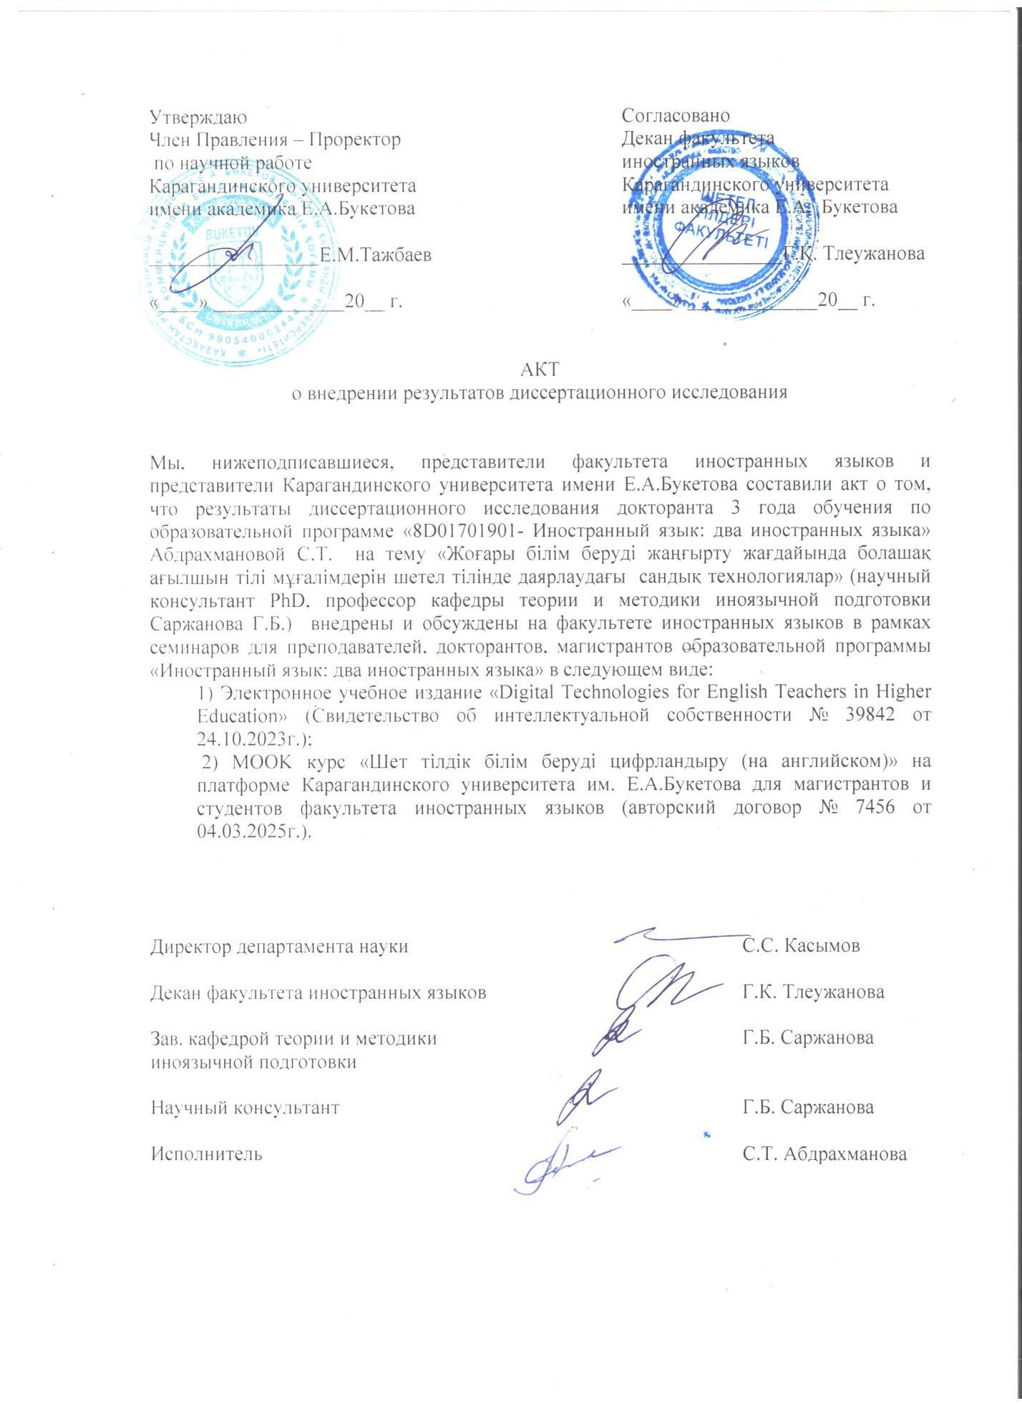
ҚОСЫМША Ә

«Digital Technologies for English Teachers in Higher Education» электрондық оқу құралына авторлық куәлік

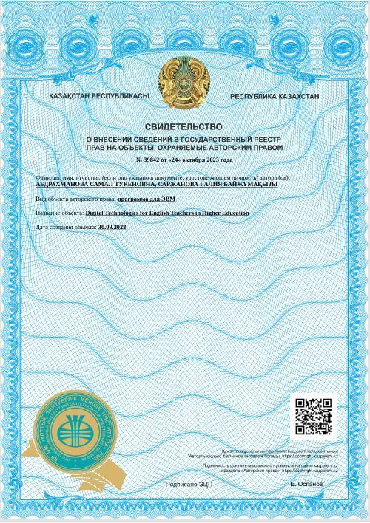
ҚОСЫМША Б

«Шеттілдік цифрландыру» жаппай ашық онлайн курсын (ЖАОК) Қарағанды университетінің электрондық платформасына ендіру туралы авторлық келісім-шарт
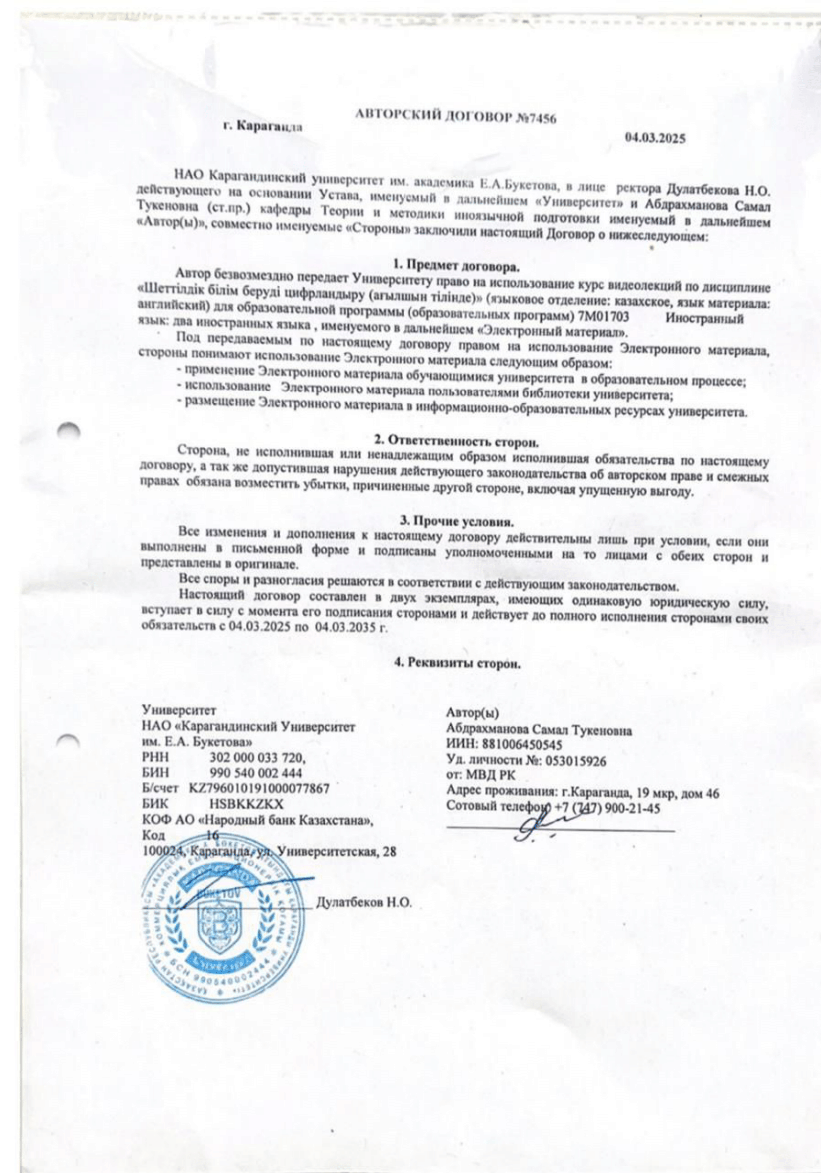
ҚОСЫМША В

“Digital Technologies for English Teachers in Higher Education” электрондық оқу құралы

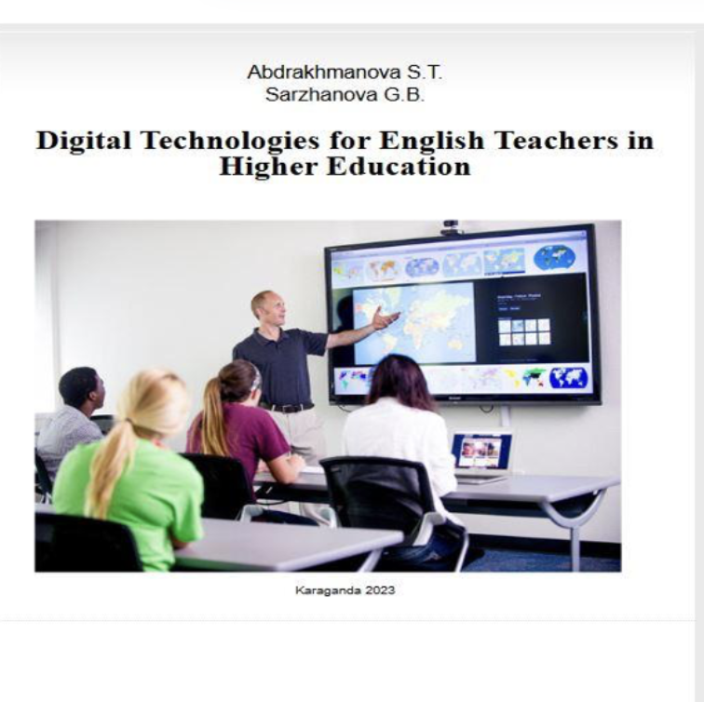

ҚОСЫМША Г

«Utilizing Intllectual Search Engines and AI-based smart technologies in Teaching Foreign Language»атты электрондық оқу құралына авторлық куәлік
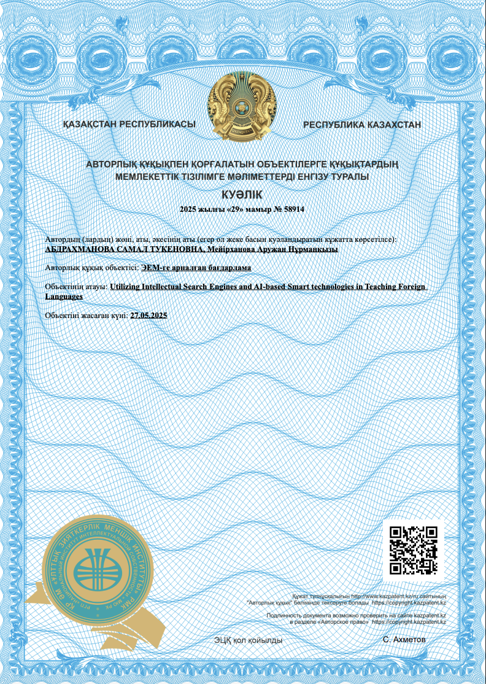

ҚОСЫМША Ғ

Студенттердік цифрлық портфолиолары

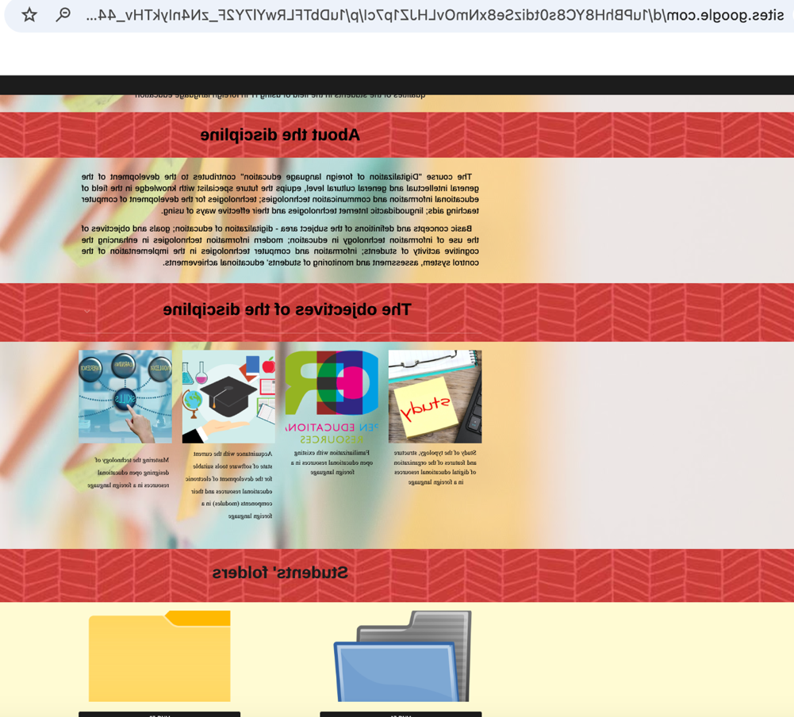
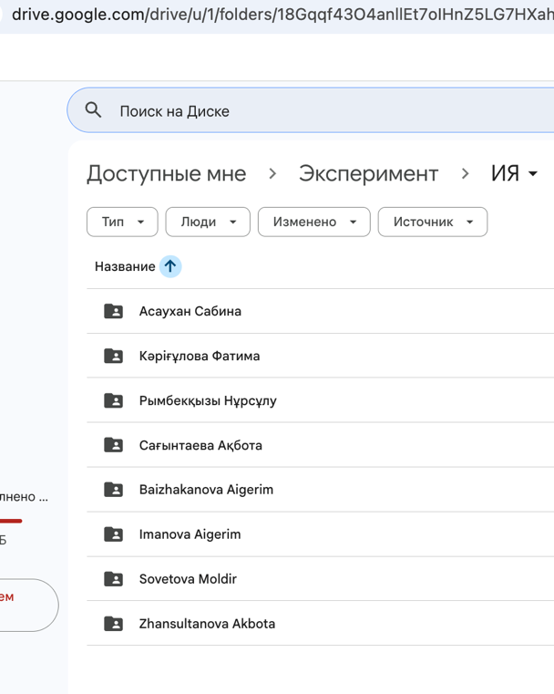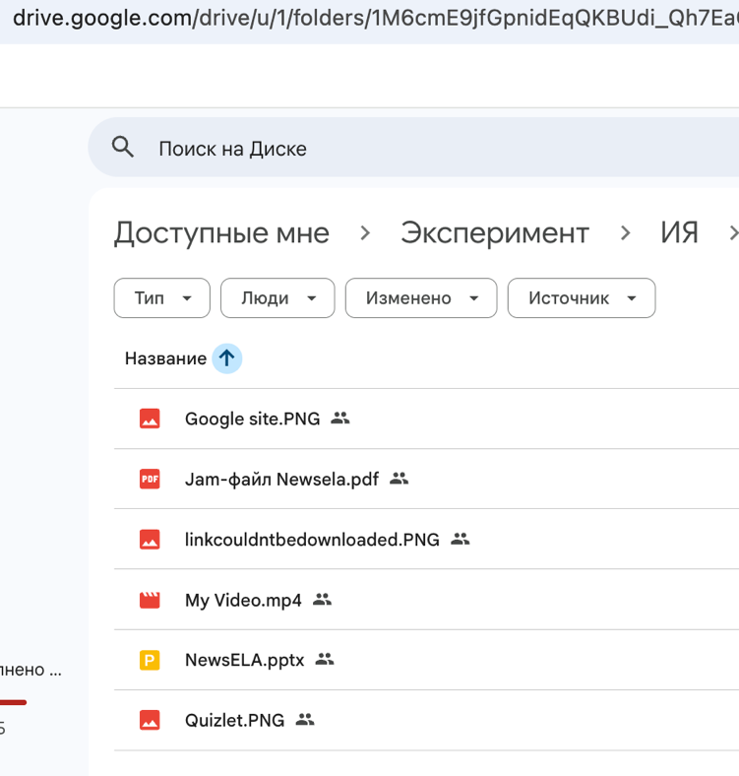

ҚОСЫМША Д

Smart.assistant.kz платформасына ендірілген «Digital online tools for English Teacher» жаппай ашық онлайн курсы (ЖАОК)
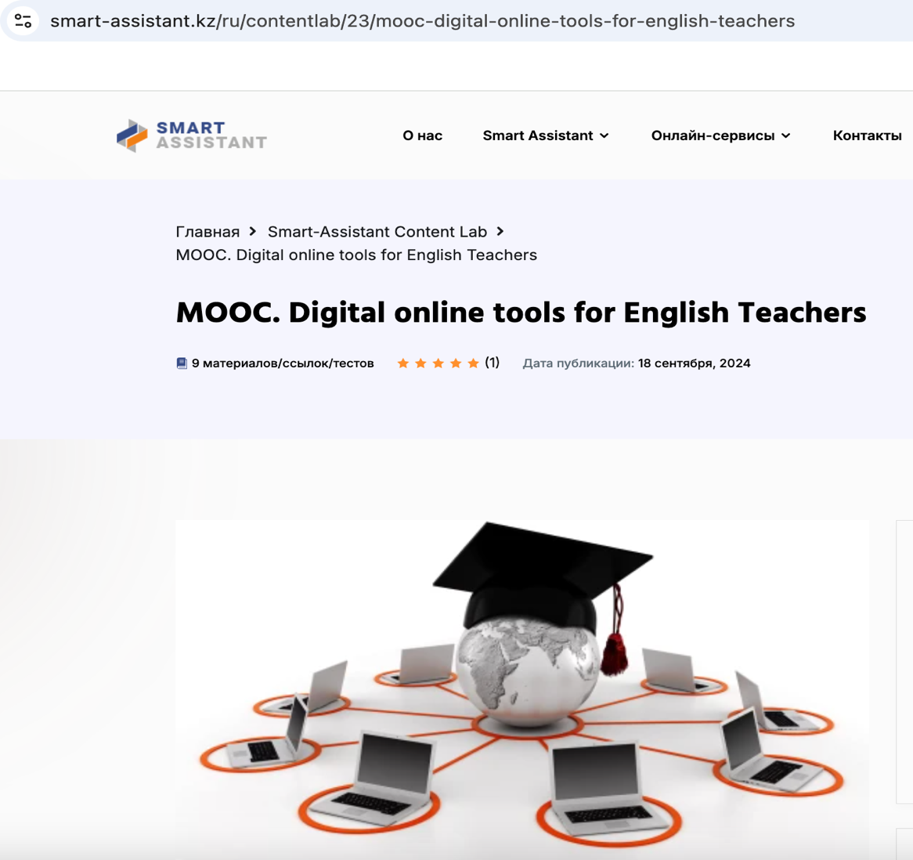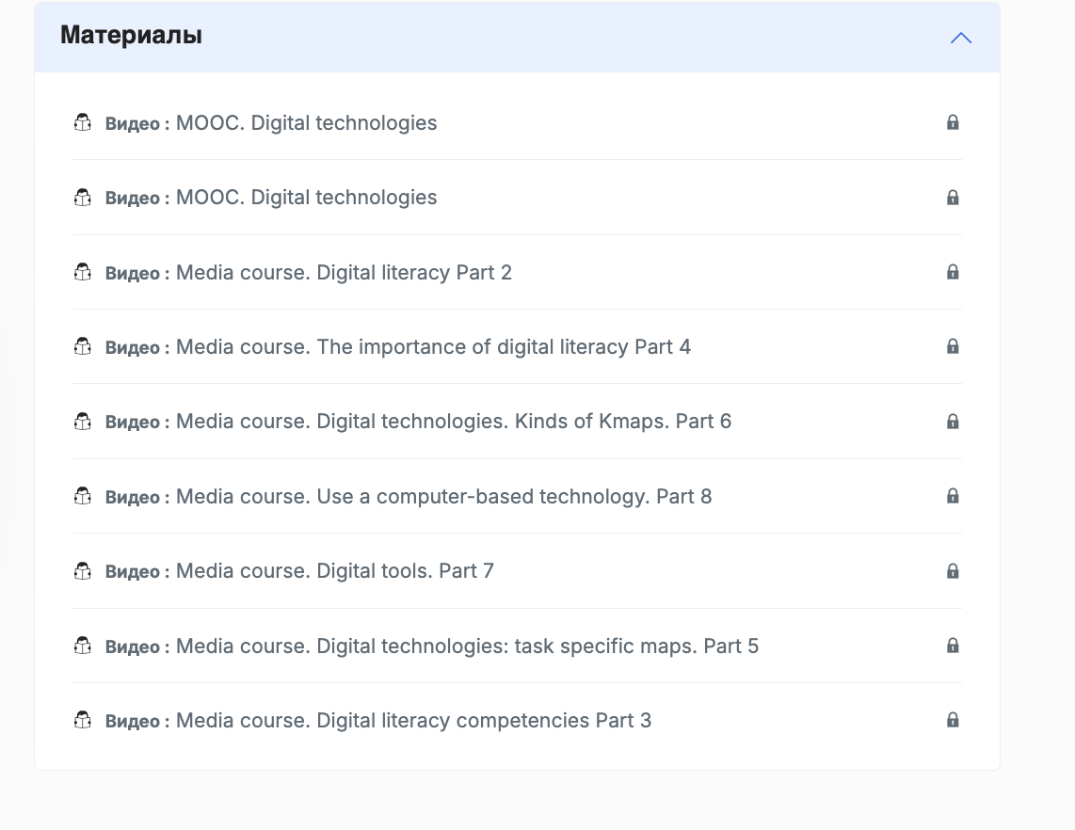

ҚОСЫМША Е

Авторлық сауалнама

Questionnaire about digital technologies
The main purpose of the survey is to determine the areas and preferences of English teachers regarding digital competence. The survey results will help identify the main difficulties and problems faced by teachers in e-learning and identify ways to solve them.The survey is anonymous.We ask you to take part in our research.

1. Do you often use digital educational resources?
a) Always
b) Often
c) Sometimes
d) Rarely
e) Never
2. Do you use Digital technologies and Open Educational Resources (OER) during your classes to solve the following tasks:
a) I don't use a computer to organize students' work
b) For the presentation of educational information (demonstration of objects, phenomena and processes, etc.)
c) For independent work of students in learning the new material (reference providing all types of activities; modeling of objects, phenomena and processes, etc.)
d) For the practical work of students at fixing material (the skills and abilities of a different nature, problem solving, laboratory work, etc.)
e) To automate the monitoring and evaluation of students ' knowledge (tests, control, etc.)
3. Is it convenient for you to teach online?
a) Yes, convenient (I like it)
b) Yes, but difficult
c) No, it's very difficult
d) No, too easy
4. Do you use any online educational resources in your classes or for students to complete homework/consolidation of knowledge on the topic?
a) Yes
b) No
5. Do you have any experience in using open educational resources (OER) in teaching?
a) No, I've never used OER in my lessons
b) I have a little experience, I spent several classes using OER
c) I have enough experience, I often use OER in my lessons
d) I am an expert on the use of OER, I constantly use them and help my colleagues use them
6. Evaluate the overall availability of your university with the software (software) you need:
a) The university is provided with the necessary software, it is enough for my work
b) The university is provided with software, but I often experience a shortage of necessary programs and look for them on my own
c) The university does not have the necessary software, and I cannot find it on my own
d) I find it difficult to answer
7. For what purpose do you use DT and OER in teaching? (tick if yes)
a) To form the skills of independent learning activities of students (educational design, modeling, research activities, etc.)
b) To form decision-making skills and make informed choices in educational and cognitive activities;
c) For the formation of self-control skills, self-esteem
d) For the formation of competence in the use of information and communication technologies
e) To achieve other results (write which ones)________________________________________________________
8. As an educator, do you utilize or produce OER?
a) I use OER produced by others
b) I share my own resources as OER
c) I do not utilize and produce OER
d) I don't know how to use
9. You use the Internet in the educational process to solve the following tasks:
a) For communication with participants of the educational process (students, colleagues)
b) To participate in the activities of online professional communities
c) To search for the necessary information
d) To support distance learning
e) For advanced training in a remote form
10. Describe the difficulties in the implementation and application of digital educational technologies
a) Significant time spent on the development of the lesson
b) Insufficient information competence in the technical aspects of lesson development and planning
c) Insufficient provision of computer equipment and digital educational equipment for teachers
d) Insufficient provision of computer equipment and digital educational equipment for students
e) Insufficient Internet speed at the university
11. Which of these popular platforms are you currently using?
a) Zoom
b) Webex
c) Logic line
d) Foxford
e) Skype
f) IQif
g) Kahoot
h) Knowledge Cloud
i) Yandex.Textbook
j) Mobile e-education (MEO)
k) Quizlet
l) Baamboozle
m) Wordwall
n) Google classroom
o) Moodle
p) University MOOCs
q) National open access platform
Other
12. How did you find out information about these online platforms?
a) At our university, we centrally use access to selected platforms
b) Higher-level organizations (Department of Education, Ministry) recommended using these platforms
c) Have already been connected to the educational platform before
d) Colleagues advised
e) Other
13. Are you planning to create content (MOOCs, courses, etc.) for open educational platforms in the near future?
a) Yes
b) No
14. What kind of OER is the most valuable for use?
a) textbooks
b) video
c) online resources
d) simulations and repositories
e) other
15. What kinds of OER do you find most valuable for the learning process of your students?
a) Topical or curated platforms (BookBon, Coursera, edX, TEDTalk, and etc.)
b) National services and platforms
c) Online tools and services used for sharing OER: Google Drive, YandexDisk, Onedrive, PDF, Trello.
d) Other
16. Do you think that after the quarantine is over, you will use online educational resources in your work?
- Yes, definitely
- I'm not sure
- No, I don't
17. The reasons that make it difficult to use digital technologies and open educational resources are listed below. Please mark where you agree
a) I had difficulties choosing a platform where to study with students
b) There were problems due to my lack of the necessary technical devices to connect c) to online broadcasts (for example, there is no webcam, headphones, computer, etc.)
d) Not all students have the opportunity to do homework on platforms due to the lack of good Internet speed
e) Some of my students cannot connect to online lessons due to the fact that they do not have technical devices (no computer, tablet, phone, webcam)
f) It is very difficult for me to conduct lessons remotely due to the lack of live communication

